ACTA

Expediente nº: | Órgano Colegiado:
JGL/2025/8 | La Junta de Gobierno Local

DATOS DE CELEBRACIÓN DE LA SESIÓN
Tipo Convocatoria | Ordinaria
Fecha | 5 de marzo de 2025
Duración | Desde las 10:00 hasta las 11:00 horas
Lugar | Alcaldía
Presidida por | PEDRO SUÁREZ MORENO
Secretario | ROSA NIEVES GODOY LLARENA

ASISTENCIA A LA SESIÓN
Nº de identificación | Nombre y Apellidos | Asiste
***173*** | INGRID NAVARRO ARMAS | SÍ
***804*** | JENNIFER DEL CARMEN SOSA MARTÍN | SÍ
***703*** | MARIA CAROLINA SUÁREZ NARANJO | SÍ
***149*** | PEDRO SUÁREZ MORENO | SÍ
***753*** | ROSA NIEVES GODOY LLARENA | SÍ
***008*** | VICTOR JUAN HERNÁNDEZ RODRÍGUEZ | SÍ
***212*** | YARA CÁRDENES FALCÓN | SÍ

Una vez verificada por el Secretario la válida constitución del órgano, el Presidente abre sesión, procediendo a la deliberación sobre los asuntos incluidos en el Orden del Día

ASUNTOS DE LA CONVOCATORIA

1.- Propuesta de aprobación del acta de la sesión anterior ordinaria: 19 de Febrero de 2025 (JGL/2025/6); y extraordinaria y urgente 28 de Febrero de 2025 (JGL/2025/7).

Vista las actas de las sesiones anteriores: ordinaria: 19 de Febrero de 2025 (JGL/2025/6); y extraordinaria y urgente 28 de Febrero de 2025 (JGL/2025/7).

Considerando que la adopción de este acuerdo es competencia de la Junta de Gobierno Local en virtud del Decreto nº 0052/2025 de fecha 21 de enero de 2025.
Esta Junta de Gobierno, por unanimidad, acordó:

Primero.- Aprobar las actas anteriores:ordinaria: 19 de Febrero de 2025 (JGL/2025/6); y extraordinaria y urgente 28 de Febrero de 2025 (JGL/2025/7).

2. ADMINISTRACIÓN Y SERVICIOS
2.1.- FACTURAS

La secretaria advierte de la necesidad de licitar aquellas necesidades que sean periódicas y previsibles.

2.1.1.- Propuesta de aprobación grupo de facturas N2F . Expte 1163/2025.

Vista la propuesta de fecha 28 de febrero de 2025 de la interventora de este Ayuntamiento Doña María Carolina Suárez Naranjo:

»INFORME PROPUESTA DE FACTURAS

Esta Intervención informa sobre la propuesta de facturas ordenadas y firmadas por el concejal, a presentar en la junta de fecha de 5 de marzo de 2025 por importe de 13428,27€.

Nº de Entrada | Nº de Documento | Fecha Dto. | Importe Total | Nombre | Texto Explicativo | Expediente
F/2024/4337 | Emit- 12 | 20/12/2024 | 911,64 | MARTA GARCÍA RAMOS | Emit-12.-Coordinación y dirección de evento Fin de Año 2024 en La Aldea de San Nicolás | NC
F/2024/4338 | Emit- 13 | 20/12/2024 | 4905,95 | MARTA GARCÍA RAMOS | Emit-13.-Diseño y elaboración de regalos para los distintos actos programados en Navidad | NC
F/2024/4355 | Emit- 14 | 29/12/2024 | 560,68 | MARTA GARCÍA RAMOS | Emit-14._Coordinación y figuración. Acto de Navidad en La Aldea de San Nicolás. | NC
F/2024/4360 | 44-24 | 30/12/2024 | 3500 | YONAY GARCÍA SUÁREZ | 44-24.- Embellecimiento de la zona comercial abierta durante la campaña navideña | NC
F/2024/4361 | 45-24 | 30/12/2024 | 3550 | YONAY GARCÍA SUÁREZ | 45-24.- Materiales,diseño y elaboración de traje para personaje de Rey Mago / Materiales, diseño y elaboración de traje | NC

De conformidad con el artículo 214 del Texto Refundido de la Ley Reguladora de las Haciendas Locales aprobado por Real Decreto Legislativo 2/2004, de 5 de marzo, emito el siguiente,
INFORME

PRIMERO. Que existe consignación presupuestaria suficiente y adecuada en el presupuesto vigente para dar cobertura al reconocimiento de obligación que la aprobación de facturas comporta.

Considerando que la adopción de este acuerdo es competencia de esta Junta de Gobierno Local en virtud del Decreto de la Alcaldía nº. 052/2025 de fecha 21 de Enero de 2025.
Esta Junta de Gobierno, por unanimidad, acordó:

Primero.- Aprobar el grupo de facturas N2F . Expte 1163/2025.

Segundo.- Dar traslado del acuerdo al departamento de intervención, a los efectos oportunos.

2.1.2.- Propuesta de aprobación grupo de facturas N2F1. Expte 1163/2025.

Vista la propuesta de fecha 28 de febrero de 2025 de la interventora de este Ayuntamiento Doña María Carolina Suárez Naranjo:

»INFORME PROPUESTA DE FACTURAS
Esta Intervención informa sobre la propuesta de facturas ordenadas y firmadas por el concejal, a presentar en la junta de fecha de 5 de marzo de 2025 por importe de 42.157,89€.

Nº de Entrada | Nº de Documento | Fecha Dto. | Importe Total | Nombre | Texto Explicativo | Expediente
F/2025/27 | Emit- 343 | 05/01/2025 | 1719,7 | OBDULIA A. GONZÁLEZ QUINTANA | Emit-343. SUSTITUCIÓN 100 ML. TUBERÍA DE HIERRRO x MANGUERA POLITILENO DN 63 EN BAJANTE PINO CORTADO LA PLAYA DE TASART | NC
F/2025/28 | Emit- 347 | 05/01/2025 | 4504,96 | OBDULIA A. GONZÁLEZ QUINTANA | OBRA EN LA RED DE AGUA EN LA ZONA DE LOS CASCAJOS | NC
F/2025/29 | Emit- 349 | 05/01/2025 | 4204,22 | OBDULIA A. GONZÁLEZ QUINTANA | SERVICIO DE GESTIÓN Y MANTENIMIENTO DE LAS REDES DE AGUA DE ABASTO DEL 16-12-2024 AL 22-12-2024 | NC
F/2025/30 | Emit- 344 | 05/01/2025 | 1174,43 | OBDULIA A. GONZÁLEZ QUINTANA | REPARACIÓN POR GRIETA CON FUGA EN ARQUETA DE TUBERÍA GENETAL CALLE CECILIO EL CORREISTA | NC
F/2025/32 | Emit- 346 | 05/01/2025 | 4647,87 | OBDULIA A. GONZÁLEZ QUINTANA | OBRA EN LA RED DE AGUA ZONA DEL PALILLO TASARTE | NC
F/2025/33 | Emit- 350 | 05/01/2025 | 4704,39 | OBDULIA A. GONZÁLEZ QUINTANA | SERVICIO DE GESTIÓN Y MANTENIMIENTO DE LAS REDES DE AGUA DE ABASTO. DEL 23-12-2024 AL 31-12-2024 | NC
F/2025/34 | Emit- 348 | 05/01/2025 | 3042,21 | OBDULIA A. GONZÁLEZ QUINTANA | OBRA EN RED DE AGUA EN LA ZONA DE LAS ROSAS | NC
F/2025/230 | Emit- 358 | 05/02/2025 | 4257,6 | OBDULIA A. GONZÁLEZ QUINTANA | OBRA EN LA RED DE AGUA ZONA CRUZ CHICA EN TASARTE | NC
F/2025/231 | Emit- 359 | 05/02/2025 | 3404,84 | OBDULIA A. GONZÁLEZ QUINTANA | OBRA EN LA RED DE AGUA ZONA LA CRUS EN LA ALDEA DE SAN NICOLAS | NC
F/2025/332 | 106841 110 | 13/02/2025 | 5222,31 | PROFELMA 502,S.L. | SERVICIO DE MANTENIMIENTO | NC

De conformidad con el artículo 214 del Texto Refundido de la Ley Reguladora de las Haciendas Locales aprobado por Real Decreto Legislativo 2/2004, de 5 de marzo, emito el siguiente,
INFORME
PRIMERO. Que existe consignación presupuestaria suficiente y adecuada en el presupuesto vigente para dar cobertura al reconocimiento de obligación que la aprobación de facturas comporta.»

Considerando que la adopción de este acuerdo es competencia de esta Junta de Gobierno Local en virtud del Decreto de la Alcaldía nº. 052/2025 de fecha 21 de Enero de 2025.
Esta Junta de Gobierno, por unanimidad, acordó:

Primero.- Aprobar el grupo de facturas N2F1 . Expte 1163/2025.

Segundo.- Dar traslado del acuerdo al departamento de intervención, a los efectos oportunos.

2.1.3.- Propuesta de aprobación grupo de facturas N2 C. Expte 1163/2025

Vista la propuesta de fecha 28 de febrero de 2025 de la interventora de este Ayuntamiento Doña María Carolina Suárez Naranjo:

»INFORME PROPUESTA DE FACTURAS
Esta Intervención informa sobre la propuesta de facturas con contrato, a presentar en la junta de fecha de 5 de marzo de 2025 por importe de 67.384,61€.

Nº de Entrada | Nº de Documento | Fecha Dto. | Importe Total | Nombre | Texto Explicativo | Expediente
F/2025/19 | 1002450V2400023 | 31/12/2024 | 6326,4 | URBASER, S.A. | SERVICIOS PARA LA RECOGIDA Y TRANSPORTE DE LOS RESIDUOS SOLIDOS URBANOS EN SU MODALIDAD FRACCION SELECTIVA (ENVASE LIGER | 1106/2018
F/2025/68 | Emit- 2400246 | 31/12/2024 | 2744,73 | ALEJANDRO ACUÑA FERNANDEZ | Emit-2400246.- SUMINISTRO REALIZACIÓN EVENTOS DEPORTIVOS ENTREMONTAÑAS PARALELO 28, GUGUY TRAIL ENTRECORRALES TASARTICO | 3453/2024
F/2025/85 | CL12240001384 | 31/12/2024 | 1691,08 | DISA RED DE SERVICIOS PETROLIFEROS SA | Disa Eco Gasoil / Disa Eco Gasoil / Disa Eco Gasolina95 / Disa Eco Gasoil / Lavados (G) / Sin plomo 98 (G) / Disa Eco Ga | 1920/2022
F/2025/86 | CL12240002137 | 31/12/2024 | 153,27 | DISA RED DE SERVICIOS PETROLIFEROS SA | Sin plomo 98 (G) / Disa Eco Gasolina95 | 1920/2022
F/2025/99 | Emit- A25003 | 16/01/2025 | 999,1 | ALDEA BUS SL | Emit-A25003.- CENTRO EDUCATIVO A LA PISCINA (MES DE DICIEMBRE 2024) / CEIP TASARTE A LA PISCINA DICIEMBRE 2024 | 4383/2022
F/2025/238 | CL01250001363 | 31/01/2025 | 1903,39 | DISA RED DE SERVICIOS PETROLIFEROS SA | Disa Eco Gasoil / ADblue Tienda (G) / Disa Eco Gasoil / Sin plomo 98 (G) / Disa Eco Gasoil / Lavados (G) / Disa Max Gaso | 1920/2022
F/2025/239 | CL01250002117 | 31/01/2025 | 153 | DISA RED DE SERVICIOS PETROLIFEROS SA | Sin plomo 98 (G) / Disa Eco Gasolina95 | 1920/2022
F/2025/305 | CFD2025 74 | 11/02/2025 | 535 | FELOGA, SL | CERTIFICADO SELLO ELECTRÓNICO CUALIFICADO DE AAPP 3 AÑOS | 490/2025
F/2025/431 | 1 | 21/01/2025 | 4740,1 | PAOLA OJEDA HERNANDEZ | 1.- REDACCION PROYECTO: INSTALACION BACULOS ALUMBRADO PUBLICO FOTOVOLTAICO AUTONOMOS. | 6472/2024
F/2025/451 | 2025-E-RC-787 | 31/01/2025 | 4993,44 | PEDRO RAMOS RODRIGUEZ -TAXI | 760, 13/01/2025 POR SERVICIO DE TRANSPORTES DE LAS PERSONAS USUARIAS DE LOS CENTOS DEL CONVENIO DE DEPENDENCIA | 2534/2024
F/2025/506 | Emit- 131 | 27/02/2025 | 43145,1 | CONSTRUCCIONES ASACO 2020, SL | FACT. 131 CERTIFICACIÓN Nº2 DEPOSITO PLAYA TASARTE Y RED DE DISTRIBUCIÓN EXPTE. 3625/2021 | 3625/2021

De conformidad con el artículo 214 del Texto Refundido de la Ley Reguladora de las Haciendas Locales aprobado por Real Decreto Legislativo 2/2004, de 5 de marzo, emito el siguiente,
INFORME

PRIMERO. Que existe consignación presupuestaria suficiente y adecuada en el presupuesto vigente para dar cobertura al reconocimiento de obligación que la aprobación de facturas comporta.

SEGUNDO. Que dichas facturas reúnen todos y cada uno de los requisitos establecidos en el Reglamento por el que se regulan las obligaciones de facturación.

TERCERO. Se han tramitado los correspondientes expedientes de gasto y en la Intervención Municipal constan los documentos de fiscalización que acreditan la conformidad de dichas facturas y la procedencia del reconocimiento y pago de las obligaciones derivadas de aquéllas.»

Considerando que la adopción de este acuerdo es competencia de esta Junta de Gobierno Local en virtud del Decreto de la Alcaldía nº. 052/2025 de fecha 21 de Enero de 2025.
Esta Junta de Gobierno, por unanimidad, acordó:

Primero.- Aprobar el grupo de facturas N2 C. Expte 1163/2025.

Segundo.- Dar traslado del acuerdo al departamento de intervención, a los efectos oportunos.

2.1.4.- Propuesta de aprobación grupo de facturas N2A. Expte 1163/2025.

Vista la propuesta de fecha 28 de febrero de 2025 de la interventora de este Ayuntamiento Doña María Carolina Suárez Naranjo:

»INFORME PROPUESTA DE FACTURAS

Esta Intervención informa sobre la propuesta de facturas pagadas con anticipo, a presentar en la junta de fecha de 5 de marzo de 2025 por importe de 114.506,75€.

Nº de Entrada | Nº de Documento | Fecha Dto. | Importe Total | Nombre | Expediente
F/2025/3 | 28-A5U2-000074 | 01/01/2025 | 1523,54 | TELEFONICA MOVILES ESPAÑA, S.A. | NC
F/2025/406 | 10MEN2024 | 31/01/2025 | 26283,6 | VALORA GESTION TRIBUTARIA | NC
F/2025/407 | 9-MEN-24 | 02/01/2025 | 35683,9 | VALORA GESTION TRIBUTARIA | NC
F/2025/408 | 10-MEN-2024 | 20/01/2025 | 16978,5 | VALORA GESTION TRIBUTARIA | NC
F/2025/409 | 10-MEN-2024 | 20/01/2025 | 2304,4 | VALORA GESTION TRIBUTARIA | NC
F/2025/410 | 9-MEN-2024 | 20/12/2024 | 2560,6 | VALORA GESTION TRIBUTARIA | NC
F/2025/411 | 2 | 01/01/2025 | 30 | CAIXABANK SA | NC
F/2025/412 | 2 | 01/01/2025 | 86,4 | CAIXABANK SA | NC
F/2025/413 | 003022200409 | 06/01/2025 | 383,83 | REALE SEGUROS GENERALES S.A | NC
F/2025/414 | 003022200409 | 07/01/2025 | 359,16 | REALE SEGUROS GENERALES S.A | NC
F/2025/415 | 003022300441 | 07/01/2025 | 457,01 | REALE SEGUROS GENERALES S.A | NC
F/2025/416 | 003022500005 | 13/01/2025 | 802,67 | REALE SEGUROS GENERALES S.A | NC
F/2025/417 | 1 | 29/01/2025 | 772,71 | LA COMUNIDAD DE REGANTES ALDEA DE SAN NICOLÁS | NC
F/2025/418 | 2 | 22/01/2025 | 288 | COMUNIDAD DE PROPIETARIOS EDIFICIO GENERAL FRANCO | NC
F/2025/419 | 2 | 23/01/2025 | 3 | CAIXABANK SA | NC
F/2025/420 | 18 | 07/02/2025 | 20,33 | CAIXABANK SA | NC
F/2025/421 | 18 | 01/02/2025 | 2 | CAIXABANK SA | NC
F/2025/422 | 1 | 31/01/2025 | 1,28 | CAIXABANK SA | NC
F/2025/423 | 1 | 31/01/2025 | 5,27 | CAIXABANK SA | NC
F/2025/424 | 1 | 04/01/2025 | 20,33 | CAIXABANK SA | NC
F/2025/425 | 1 | 21/01/2025 | 10 | EL BANCO BILBAO VIZCAYA | NC
F/2025/426 | 1 | 19/01/2025 | 361,95 | BANCO SANTANDER SA | NC
F/2025/427 | CAN-000000006306 | 01/01/2025 | 47,23 | QUANTIS GLOBAL, S.L. | NC
F/2025/428 | CAN-000000006881 | 01/02/2025 | 47,23 | QUANTIS GLOBAL, S.L. | NC
F/2025/433 | 5-017626 | 06/02/2025 | 441,71 | WYC HOME 2021, SL | NC
F/2025/454 | 2 | 24/02/2025 | 25000 | LA SOCIEDAD DE DEPORTES DE LA ALDEA, | NC
F/2025/473 | 194 | 17/02/2025 | 32,1 | CARPINTERIA METALICA CORNELIO GARCIA SARMIENTO

De conformidad con el artículo 214 del Texto Refundido de la Ley Reguladora de las Haciendas Locales aprobado por Real Decreto Legislativo 2/2004, de 5 de marzo, emito el siguiente,
INFORME
PRIMERO. Que existe consignación presupuestaria suficiente y adecuada en el presupuesto vigente para dar cobertura al reconocimiento de obligación que la aprobación de facturas comporta.

SEGUNDO. Que dichas facturas reúnen todos y cada uno de los requisitos establecidos en el Reglamento por el que se regulan las obligaciones de facturación.

TERCERO. Se han tramitado los correspondientes expedientes de gasto y en la Intervención Municipal constan los documentos de fiscalización que acreditan la conformidad de dichas facturas y la procedencia del reconocimiento y pago de las obligaciones derivadas de aquéllas.»

Considerando que la adopción de este acuerdo es competencia de esta Junta de Gobierno Local en virtud del Decreto de la Alcaldía nº. 052/2025 de fecha 21 de Enero de 2025.
Esta Junta de Gobierno, por unanimidad, acordó:

Primero.- Aprobar el grupo de de facturas N2A. Expte 1163/2025.

Segundo.- Dar traslado del acuerdo al departamento de intervención, a los efectos oportunos.

2.1.5.- Propuesta de aprobación grupo de facturas N2I. Expte 1163/2025

Vista la propuesta de fecha 28 de febrero de 2025 de la interventora de este Ayuntamiento Doña María Carolina Suárez Naranjo:

»INFORME PROPUESTA DE FACTURAS
Esta Intervención informa sobre la propuesta de facturas con informe de necesidad adjunto a la factura, a presentar en la junta de fecha de 5 de marzo de 2025 por importe de 68.196,74€.

Nº de Entrada | Nº de Documento | Fecha Dto. | Importe Total | Nombre | Texto Explicativo | Expediente
F/2025/8 | 2402060 | 31/12/2024 | 91,18 | FERRETERIA EL ARBOL | 2402060.- PLOMADA NUEZ MADERA NUSAC 500GRS / HIERRO OBRA 12 (6MT) / DISCO DIAMANTE CORTE TURBO PORCELANICO | NC
F/2025/9 | 2402061 | 31/12/2024 | 737,98 | FERRETERIA EL ARBOL | 2402061.- PEGOLAND PROFESIONAL FLEX BLAN.20KG / MORTERO GRIS 25 KG(64s.) PUMA / CEMENTO 42.5 25KG / BLOQUE 12 | NC
F/2025/10 | 2402062 | 31/12/2024 | 28,89 | FERRETERIA EL ARBOL | 2402062. BROCHA TRIPLE PRIMERA M/ENCERADA 21 / BROCHA TRIPLE PRIMERA M/ENCERADA 18 / HAMMERITE DIREC. | NC
F/2025/11 | 2402063 | 31/12/2024 | 18,62 | FERRETERIA EL ARBOL | 2402063.- TIJERA JARDIN HIERRO 18.5X5CM BLISTER / SIERRA PODA 300MM STANFORD | NC
F/2025/18 | A24 1358 | 31/12/2024 | 765 | SOALDEA, S.L | UVAS PAQUETE NAVIDAD | NC
F/2025/22 | SDi/2024/06666 | 31/12/2024 | 414,73 | SISTEMAS DIGITALES DE INFORMATICA S.L. | Suscripcion Hrlog Pro | NC
F/2025/58 | 2024 70 | 30/12/2024 | 1316,1 | AYTHAMI SAAVEDRA MARTEL | 2024 70 .- 15 HORAS DE EQUIPO DE RESCATE EN VEHICULO TODOTERRENO CON DOTACION SANITARIA Y EQUIPO DE EVACUACION | NC
F/2025/61 | ES2025E 1963 | 02/01/2025 | 115,87 | ARSYS INTERNET, SLU | Cloudbuilder Next CCB-2445995 (01/12/2024-31/12/2024) / Mi servidor 1 (01) : Servidor cloud / CPU / RAM / | NC
F/2025/78 | 1 66 | 07/01/2025 | 423,46 | MABECAN.-SISTEMAS PROFESIONALES DE LIMPIEZA, S.L.U. | CIDALIM FLORAL limpiador pisos 5 L 32 /C palet / MABEPASION fregasuelos pasion 5 KG. 1 PALET/ 32 CAJAS / MABECITRIC E-1 | NC
F/2025/82 | 48 24000613 | 26/12/2024 | 3742,33 | SUMINISTROS ALIMENTARIOS DE LA ALDEA | 48 24000613.- ALBARÁN: 24480762 20/12/2024 / ALBARÁN: 24480763 20/12/2024 | NC
F/2025/92 | 1 225 | 10/01/2025 | 327,4 | MABECAN.-SISTEMAS PROFESIONALES DE LIMPIEZA, S.L.U. | MAXI SECAMANOS GOFRADO D5024 TREVI. 1 PALE X 52 FARDOS / MAXI SECAMANOS GOFRADO D5024 TREVI. 1 PALE X 52 FARDOS / BOLSAS | NC
F/2025/102 | Emit- A25006 | 16/01/2025 | 257,5 | ALDEA BUS SL | Emit-A25006.- LA ALDEA_GALDAR_LA ALDEA___(16/12/2024)__-CONCEJALIA DE SERVICIOS SOCIALES. DISCAPACIDAD | NC
F/2025/103 | Emit- A25007 | 16/01/2025 | 257,5 | ALDEA BUS SL | Emit-A25007.- LA ALDEA_LAS PALMAS GC_LA ALDEA (19/12/2024____CONCEJALIA SERVICIOS SOCIALES. MENORES. | NC
F/2025/151 | 1 390 | 17/01/2025 | 1330,55 | MABECAN.-SISTEMAS PROFESIONALES DE LIMPIEZA, S.L.U. | 1 390.- BOLSA COMPOSTABLE 90 X 120 X 160 PLAS | NC
F/2025/152 | 1 391 | 17/01/2025 | 356,82 | MABECAN.-SISTEMAS PROFESIONALES DE LIMPIEZA, S.L.U. | RECAMBIO MOPA 45 CM MOPATEX RF451 / RECAMBIO MOPA 60 CM MOPATEX RF452 / BOLSAS 90 X 120 X 150 NEGRA TRICAPA CDAD.PLAS. 1 | NC
F/2025/172 | S 202500028 | 25/01/2025 | 899,23 | PAPU SPORT 2024 S.L. | CONC DEPORTES - ARTENACUP / COPA 41 CM / COPA 36 CM / 1428/4 TROFEO FUTBOL 19 CM / 1458/3 TROFEO FUTBOL 26 CM / 1468/3 | NC
F/2025/174 | Emit- 355 | 27/01/2025 | 275,63 | OBDULIA A. GONZÁLEZ QUINTANA | BUSCAR VALLAS AL CABILDO LAS PALMAS-LA ALDEA DE SAN NICOLAS PARA PARALELO 28 | NC
F/2025/188 | Emit- 356 | 30/01/2025 | 5345,17 | OBDULIA A. GONZÁLEZ QUINTANA | Emit-356.-ELIMINACIÓN DE PATERRE EN EL COLEGIO VIRTGEN DEL CARMEN | NC
F/2025/189 | Emit- 357 | 30/01/2025 | 3115,53 | OBDULIA A. GONZÁLEZ QUINTANA | REPARACIÓN DE ALCANTARILLADO LOS CASCAJOS | NC
F/2025/214 | 2500033 | 31/01/2025 | 336,35 | FERRETERIA EL ARBOL | 2500033.-MORTERO GRIS 25 KG(64s.) PUMA / MORCEM COLOR PLUS NEGRO 5KG / MORCEM COLOR PLUS GRIS 156 5K | NC
F/2025/221 | 1 1041 | 03/02/2025 | 592,98 | MABECAN.-SISTEMAS PROFESIONALES DE LIMPIEZA, S.L.U. | PAPEL HIG. 320 SERV. LORD HOGAR PROT. / LEJIA CON DETERGENTE 2 L. MABECAN 36 CAJAS X PALET / MAXI SECAMANOS GOFRADO D502 | NC
F/2025/235 | ES2025E 8633 | 03/02/2025 | 118 | ARSYS INTERNET, SLU | Cloudbuilder Next CCB-2445995 (01/01/2025-31/01/2025) / Mi servidor 1 : Servidor cloud / CPU / RAM / SS | NC
F/2025/300 | Emit- 12 | 10/02/2025 | 2000 | COORDINADORA DE CENTROS OCUPACIONES | CUOTA SOCIO 2025 ( CUOTA SOCIO DE LA ASOCIACIÓN COMPSI PERIODO DE FACTURACIÓN DEL 1 DE ENERO AL 31 DE DICIEMBRE DE 2025 | NC
F/2025/311 | F- 2024291 | 30/11/2024 | 2662,37 | PIROTECNIA SAN MIGUEL, S.L. | F-2024291.-Cañones lanzamiento confeti multicolor, dorado y plateado y material auxiliar, Fiestas de La Aldea 2024. | NC
F/2025/312 | F- 2024290 | 30/11/2024 | 5344,65 | PIROTECNIA SAN MIGUEL, S.L. | F-2024290.- Espectáculo Pirotécnico con motivo de las Fiestas de La Aldea, el día 09 de Septiembre de 2024, en La Aldea. | NC
F/2025/429 | 127 | 03/01/2025 | 1524,75 | TANIA RAQUEL SOSA DOMINGUEZ | FACTURA Nº. 127.- SERVICIOS DE INHUMACION CEMENTERIOS ARTEJEVEZ Y TASARTE. | NC
F/2025/430 | 25AYTO01 | 27/01/2025 | 129,06 | ANTONIO MIGUEL SANTANA SUAREZ | 25AYTO01.- TRASLADO USUARIEOS SALUD MENTAL | NC
F/2025/432 | 0050736 | 26/12/2024 | 47,2 | MARIA ISABEL PEREZ MEDINA | 0050736.- AGUA | NC
F/2025/437 | E-I-001639906 | 17/01/2025 | 44,1 | TECNICOS DE ALARMAS, SA | E-I-001639906 ALARMAS JUVENTUD | NC
F/2025/438 | 2025-ERC-137 | 08/02/2025 | 8540,88 | CONSEJO INSULAR DE AGUAS DE GRAN CANARIA | 2025-E-RC-137 AGUAS DEPURADAS DE EL MES DE DICIEMBRE LA ALDEA Y LA PLAYA DE TASARTE | NC
F/2025/439 | 2024-E-RC-9893 | 20/12/2024 | 6460,53 | VALORA GESTION TRIBUTARIA | 2024-E-RC-9893 CONSEJERIA DE MEDIO AMBIENTE IMPUESTOS | NC
F/2025/440 | 2024-E-RC-9891 | 20/12/2024 | 44,4 | VALORA GESTION TRIBUTARIA | 2024-E-RC-9891 CONSEJERIA DE MEDIO AMBIENTE CARGO DE IMPUESTO | NC
F/2025/441 | 2024-E-RC-9892 | 20/12/2024 | 150,88 | VALORA GESTION TRIBUTARIA | 2024-E-RC-9892 CONSEJERIA DE MEDIO AMBIENTE IMPUESTO | NC
F/2025/442 | 202459 | 31/12/2024 | 3525 | COMUNIDAD CUEVA DEL POLVO | 202459 SUMINISTRO DE 470 HORAS DE AGUA MESES DE NOVIEMBRE Y DICIEMBRE | NC
F/2025/444 | 2025/0162 | 16/01/2025 | 30 | GUILLERMO MARTIN SANTANA.- CLINICA MORA | 2025/0162 TRABAJO REALIZADO EN VETERINARIA | NC
F/2025/445 | 2025/0161 | 16/01/2025 | 63,3 | GUILLERMO MARTIN SANTANA.- CLINICA MORA | 2025/0161 SERVICIO DE VETERINARIA | NC
F/2025/446 | 2025/0163 | 16/01/2025 | 154,65 | GUILLERMO MARTIN SANTANA.- CLINICA MORA | 2025/0163 SERVICIOS DE VETERINARIA | NC
F/2025/447 | 2025/0315 | 31/01/2025 | 199,5 | GUILLERMO MARTIN SANTANA.- CLINICA MORA | 2025/0315 SERVICIO DE VETERINARIA | NC
F/2025/448 | 245 | 28/01/2025 | 41,9 | ARMINDA MONTESDEOCA ESPINO | 245, ACTIVIDADES RECOGIDAS DENTRO DEL PLAN DE INTERVENCION | NC
F/2025/449 | 240 | 27/01/2025 | 18,8 | ARMINDA MONTESDEOCA ESPINO | 240, ACTIVIDADES RECOGIDAS DENTRO DEL PLAN DE INTERVENCION | NC
F/2025/450 | 422 | 10/02/2025 | 30,6 | ARMINDA MONTESDEOCA ESPINO | 422, ACTIVIDADES RECOGIDAS DENTRO DEL PLAN DE INTERVENCION | NC
F/2025/452 | 7 | 22/01/2025 | 59,92 | JUAN TOMAS OJEDA ALAMO | FACTURA Nª7 POR IMPORTE DE 59,92 EUROS | NC
F/2025/453 | 3 | 07/01/2025 | 87,74 | JUAN TOMAS OJEDA ALAMO | FACTURA Nª3 POR IMPORTE DE 87.47 EUROS | NC
F/2025/463 | 01678 | 28/01/2025 | 172 | FRANCISCO J. SEGURA OJEDA | FACTURA 1678 POR VALOR DE 172 EUROS (CLUBES DEPORTIVOS) | NC
F/2025/464 | 01676 | 28/01/2025 | 52,5 | FRANCISCO J. SEGURA OJEDA | FACTURA 1676 CON FECHA 28/01/2025 CON VALOR DE 52.50 EUROS (AGUA SAL SILVESTRE) | NC
F/2025/465 | T89725-001262 | 17/02/2025 | 257,51 | RODRIALDEA S.L. | HIELO,AMBROSÍAS,COCA COLA, AQUARIUS,...(CARRERA SAN SILVESTRE 2024) | NC
F/2025/488 | 3 2025 | 24/02/2025 | 4999,04 | CAROLINA PULIDO DIAZ | 3 2025.-ACTUACIÓN MUSICAL DEL GRUPO N-KLAVE EL DÍA 31 DE DICIEMBRE 2024 PARA LA FIESTA DE FIN DE AÑO EN LA ALDEA | NC
F/2025/504 | 8 | 24/01/2025 | 112,35 | JUAN TOMAS OJEDA ALAMO | 8.- ARREGLOS EN COLEGIO DE MUSICA | NC
F/2025/505 | 0004/2025 | 06/02/2025 | 834,6 | JUAN ANTONIO SANCHEZ GONZALEZ | 0004/2025.- REALIZAR INSTALACION DE AGUA DEL LABORATORIO PARA PODER PONER DOS GRIFOS DE FREGADEROS,... | NC
F/2025/507 | 1 | 17/01/2025 | 150 | VICTOR MANUEL SUAREZ GARCIA | TROCEAR MATO CAÍDO - RECORTAR MATO. | NC
F/2025/508 | 9 | 24/01/2025 | 101,65 | JUAN TOMAS OJEDA ALAMO | 9.- ARREGLOS EN CEIP VIRGEN DEL CARMEN | NC
F/2025/512 | 11/25 | 29/01/2025 | 1236 | ZACARIAS SARMIENTO LLOVELL | 11/25 TRANSPORTE CABALGATA | NC
F/2025/513 | 1/2025 | 17/01/2025 | 1457,68 | JOSE RAMON SUAREZ SOSA | 1/2025.- SERVICIO RECOGIDA DE PERROS ABANDONADOS 1-15 ENERO 2025. | NC
F/2025/514 | 2 | 04/02/2025 | 1097,68 | JOSE RAMON SUAREZ SOSA | 2/2025.- SERVICIO RECOGIDA PERROS ABANDONADOS 16-31 ENERO 2025. | NC
F/2025/515 | 3 | 21/02/2025 | 1097,68 | JOSE RAMON SUAREZ SOSA | 3/2025.- SERVICIO RECOGIDA PERROS ABANDONADOS 1-15 FEBRERO 2025. | NC
F/2025/523 | 57 | 30/01/2025 | 4601 | SERGIO ANDRES MONTESDEOCA ESPINO | FACTURA Nº. 57.- MANO DE OBRA EN ESCALERAS, RETIRADA DE ESCOMBROS Y MATERIALES REF. VIVIENDAS SOCIALES LOS CARDONES | NC

De conformidad con el artículo 214 del Texto Refundido de la Ley Reguladora de las Haciendas Locales aprobado por Real Decreto Legislativo 2/2004, de 5 de marzo, emito el siguiente,
INFORME
PRIMERO. Que existe consignación presupuestaria suficiente y adecuada en el presupuesto vigente para dar cobertura al reconocimiento de obligación que la aprobación de facturas comporta.»

Considerando que la adopción de este acuerdo es competencia de esta Junta de Gobierno Local en virtud del Decreto de la Alcaldía nº. 052/2025 de fecha 21 de Enero de 2025.
Esta Junta de Gobierno, por unanimidad, acordó:

Primero.- Aprobar el grupo de de facturas N2I. Expte 1163/2025.

Segundo.- Dar traslado del acuerdo al departamento de intervención, a los efectos oportunos.

2.1.6.- Propuesta de aprobación grupo de facturas N2FC. Expte 1163/2025

Vista la propuesta de fecha 28 de febrero de 2025 de la interventora de este Ayuntamiento Doña María Carolina Suárez Naranjo:

»INFORME PROPUESTA DE FACTURAS
Esta Intervención informa sobre la propuesta de facturas ordenadas y firmadas por el concejal, a presentar en la junta de fecha de 5 de marzo de 2025 por importe de 16.688,94€.

Nº de Entrada | Nº de Documento | Fecha Dto. | Importe Total | Nombre | Texto Explicativo | Expediente
F/2025/6 | A-2425-170613 | 31/12/2024 | 2218,67 | NORTHGATE ESPAÑA RENTING FLEXIBLE, SAU | A-2425-170613.Contrato: CE-3510-2019000440, Concepto: Alquiler, Matr: KZL1493, Periodo facturacion: 01/12/24 - 31/12/24 | NC
F/2025/7 | 2402059 | 31/12/2024 | 99,81 | FERRETERIA EL ARBOL | 2402059.- MICROONDAS SVAN 20L 700W | NC
F/2025/74 | X424NC00052288 | 16/12/2024 | 325,38 | ENDESA ENERGÍA S.A.U. | X424NC00052288.-Operación y Mantenimiento | NC
F/2025/80 | 48 24000594 | 12/12/2024 | 17,98 | SUMINISTROS ALIMENTARIOS DE LA ALDEA | 48 24000594.- ALBARÁN: 24480743 12/12/2024 COMESTIBLES | NC
F/2025/155 | AL250120 | 21/01/2025 | 1332,63 | KANARINOLTA, S.L. | AL250120.- Fijo ALQUILER EQUIPOS KONICA MINOLTA Suministro de equipos multifunción (Fotocopiadora, impresión | NC
F/2025/156 | 1 24T39675 | 31/12/2024 | 180 | AGUAS DE TEROR | 124T39675.- 425 Agua s/g 0,5 Pte. 20 U. | NC
F/2025/157 | 1 24T39677 | 31/12/2024 | 137 | AGUAS DE TEROR | 124T39677.- 330 Agua gas 0,5 Pte. 20 U. / 425 Agua s/g 0,5 Pte. 20 U. | NC
F/2025/162 | 1 24T39682 | 31/12/2024 | 39,4 | AGUAS DE TEROR | 124T39682.- 330 Agua gas 0,5 Pte. 20 U. / 425 Agua s/g 0,5 Pte. 20 U. | NC
F/2025/163 | 1 24T39683 | 31/12/2024 | 72,8 | AGUAS DE TEROR | 124T39683.- 121 Agua gas 1/2 HORECA Caja 20 U. / 211 Agua s/g 1/2 HORECA Caja 20 U. | NC
F/2025/164 | 1 24T39684 | 31/12/2024 | 80,5 | AGUAS DE TEROR | 124T39684.- 330 Agua gas 0,5 Pte. 20 U. / 425 Agua s/g 0,5 Pte. 20 U. | NC
F/2025/165 | 1 24T40209 | 31/12/2024 | 30 | AGUAS DE TEROR | 124T40209.- 425 Agua s/g 0,5 Pte. 20 U. | NC
F/2025/177 | 1 610 | 24/01/2025 | 212,39 | MABECAN.-SISTEMAS PROFESIONALES DE LIMPIEZA, S.L.U. | 1 610. GUANTES NITRILO S/P AZUL T/M SANTEX GD20BC 3.5G / CEPILLO STANDARD VILEDA RF100258 84 CAJAS X PALE | NC
F/2025/180 | SE250763 | 29/01/2025 | 377,23 | KANARINOLTA, S.L. | SE250763.- LecC Exceso impresiones color Incluidas 37.400 Monocromo y 5.750 Color al mes Período: Enero 2025 | NC
F/2025/185 | Emit- 84 | 30/01/2025 | 14,9 | ELECTRODOMESTICOS CLAREM. S.L. | Emit-84.- Cargador corriente XO L116 30W tipo C+USB (Por orden de Yara Cardenes Para Tablet del PMH EdiUsos Multiples | NC
F/2025/190 | 1N87810M | 31/01/2025 | 184,01 | ZARDOYA OTIS, S.A. | 1N87810M.- POR EL SERVICIO DE MANTENIMIENTO DE APARATOS ELEVADORES CORRESPONDIENTE AL PERIODO 01-01-2025/31-01-2025 | NC
F/2025/199 | 28-B5P0-004552 | 01/02/2025 | 10,49 | TELEFONICA MOVILES ESPAÑA, S.A. | 28-B5P0-004552.-Movistar - Tipo de contrato: Básico Móvil - Nº de líneas: 1 - Lineas Facturadas: 680197789 | NC
F/2025/200 | 28-B5U2-000082 | 01/02/2025 | 1417,2 | TELEFONICA MOVILES ESPAÑA, S.A. | 28-B5U2-000082.-Movistar - Tipo de contrato: Plan Corporativo Tarifa Única - Extensiones móviles: 113 - | NC
F/2025/201 | 28-B5U2-003135 | 01/02/2025 | 10,7 | TELEFONICA MOVILES ESPAÑA, S.A. | 28-B5U2-003135.-Movistar - Tipo de contrato: Plan Corporativo Tarifa Única - Extensiones móviles: 1 - | NC
F/2025/204 | A-2425-192047 | 31/01/2025 | 2218,67 | NORTHGATE ESPAÑA RENTING FLEXIBLE, SAU | A-2425-192047.Contrato: CE-3510-2019000438, Concepto: Alquiler, Matr: LBB5808, Periodo facturacion: 01/01/25 - 31/01/25 | NC
F/2025/208 | 2502CG0037218 | 01/02/2025 | 46,13 | SECURITAS DIRECT ESPAÑA, SAU | 2502CG0037218.-ALARMA ANTI-INTRUSION Y ANTI-INHIBIDORES / DISPOSITIVOS ADICIONALES | NC
F/2025/236 | 4004224599 | 31/01/2025 | 1538,54 | SOCIEDAD ESTATAL CORREOS Y TELÉGRAFOS, S.A. | Carta Certificada ES 0 - 50 gr D1(GRANDES CIUDADES) G-0 ( 03 EXENTO ) / Carta Certificada ES 0 - 50 gr LOCAL G-0 ( 03 EX | NC
F/2025/290 | 1 25T02841 | 31/01/2025 | 45,85 | AGUAS DE TEROR | 125T02841.- 330 Agua gas 0,5 Pte. 20 U. / 407 Garrafas 5 L. PET Caja 4 U. Dispensador / 425 Agua s/g 0,5 Pte. 20 U. | NC
F/2025/292 | 1 25T02840 | 31/01/2025 | 35,05 | AGUAS DE TEROR | 125T02840.- 330 Agua gas 0,5 Pte. 20 U. / 405 Garrafas 5 L. PET Caja 4 U. / 425 Agua s/g 0,5 Pte. 20 U. | NC
F/2025/293 | 1 25T02839 | 31/01/2025 | 41,4 | AGUAS DE TEROR | 125T02839.- 425 Agua s/g 0,5 Pte. 20 U. | NC
F/2025/294 | 1 25T02838 | 31/01/2025 | 32,2 | AGUAS DE TEROR | 125T02838.-405 Garrafas 5 L. PET Caja 4 U. / 425 Agua s/g 0,5 Pte. 20 U. | NC
F/2025/295 | 1 25T02837 | 31/01/2025 | 69 | AGUAS DE TEROR | 125T02837.-425 Agua s/g 0,5 Pte. 20 U. | NC
F/2025/298 | 1 25T02834 | 31/01/2025 | 36 | AGUAS DE TEROR | 125T02834.-.-121 Agua gas 1/2 HORECA Caja 20 U. / 211 Agua s/g 1/2 HORECA Caja 20 U. | NC
F/2025/299 | 1 25T02833 | 31/01/2025 | 131,1 | AGUAS DE TEROR | 125T02833.-425 Agua s/g 0,5 Pte. 20 U. | NC
F/2025/304 | 1 1199 | 07/02/2025 | 340,92 | MABECAN.-SISTEMAS PROFESIONALES DE LIMPIEZA, S.L.U. | DISP. JUMBO HIG IND ACERO INOX CAPI / JUMBO HIG. IND. M60 GOFRADO D5030 120M 40 FARDOS / CIDASOL Lavavjillas manual 1.5 | NC
F/2025/362 | 1 1384 | 14/02/2025 | 304,7 | MABECAN.-SISTEMAS PROFESIONALES DE LIMPIEZA, S.L.U. | 1 1384.- LEJIA CON DETERGENTE 2 L. MABECAN 36 CAJAS X PALET / LEJIA MULTIUSOS 2 L. EL CHE PALET | NC
F/2025/368 | TB7G50008832 | 19/02/2025 | 21,4 | TELEFONICA DE ESPAÑA, S.A. | Resumen por Servicio - Abono/Ref.Factura: 928890704 - Periodo regular de cuotas (01 Feb. a 28 Feb. 25) Periodo regular d | NC
F/2025/369 | TB7G50008840 | 19/02/2025 | 88,7 | TELEFONICA DE ESPAÑA, S.A. | Resumen por Servicio - Abono/Ref.Factura: 928890707 - Periodo regular de cuotas (01 Feb. a 28 Feb. 25) - Internet - Dire | NC
F/2025/370 | TB7G50008841 | 19/02/2025 | 63,14 | TELEFONICA DE ESPAÑA, S.A. | Resumen por Servicio - Abono/Ref.Factura: 928894333 - Periodo regular de cuotas (01 Feb. a 28 Feb. 25) - Internet - Movi | NC
F/2025/371 | TB7G50008849 | 19/02/2025 | 62,25 | TELEFONICA DE ESPAÑA, S.A. | Resumen por Servicio - Abono/Ref.Factura: 928891120 - Periodo regular de cuotas (01 Feb. a 28 Feb. 25) - Internet - Movi | NC
F/2025/372 | TB7G50008830 | 19/02/2025 | 5,35 | TELEFONICA DE ESPAÑA, S.A. | Resumen por Servicio - Abono/Ref.Factura: 928885133 - Periodo regular de cuotas (01 Feb. a 28 Feb. 25) Periodo regular d | NC
F/2025/373 | TB7G50008829 | 19/02/2025 | 5,35 | TELEFONICA DE ESPAÑA, S.A. | Resumen por Servicio - Abono/Ref.Factura: 928885131 - Periodo regular de cuotas (01 Feb. a 28 Feb. 25) - Voz - Bono Fijo | NC
F/2025/374 | TB7G50008842 | 19/02/2025 | 15,39 | TELEFONICA DE ESPAÑA, S.A. | Resumen por Servicio - Abono/Ref.Factura: 928890125 - Periodo regular de cuotas (01 Feb. a 28 Feb. 25) - Voz - Línea Ind | NC
F/2025/375 | TB7G50008843 | 19/02/2025 | 85,25 | TELEFONICA DE ESPAÑA, S.A. | Resumen por Servicio - Abono/Ref.Factura: 928890474 - Periodo regular de cuotas (01 Feb. a 28 Feb. 25) - Internet - Dire | NC
F/2025/376 | TB7G50008854 | 19/02/2025 | 5,35 | TELEFONICA DE ESPAÑA, S.A. | Resumen por Servicio - Abono/Ref.Factura: 928890064 - Periodo regular de cuotas (01 Feb. a 28 Feb. 25) Periodo regular d | NC
F/2025/377 | TB7G50008855 | 19/02/2025 | 5,35 | TELEFONICA DE ESPAÑA, S.A. | Resumen por Servicio - Abono/Ref.Factura: 928890557 - Periodo regular de cuotas (01 Feb. a 28 Feb. 25) Periodo regular d | NC
F/2025/378 | TB7G50008853 | 19/02/2025 | 5,35 | TELEFONICA DE ESPAÑA, S.A. | Resumen por Servicio - Abono/Ref.Factura: 928890414 - Periodo regular de cuotas (01 Feb. a 28 Feb. 25) Periodo regular d | NC
F/2025/379 | TB7G50008858 | 19/02/2025 | 58,72 | TELEFONICA DE ESPAÑA, S.A. | Resumen por Servicio - Abono/Ref.Factura: 928129659 - Periodo regular de cuotas (01 Feb. a 28 Feb. 25) - Internet - Movi | NC
F/2025/380 | TB7G50008834 | 19/02/2025 | 5,35 | TELEFONICA DE ESPAÑA, S.A. | Resumen por Servicio - Abono/Ref.Factura: 928892158 - Periodo regular de cuotas (01 Feb. a 28 Feb. 25) Periodo regular d | NC
F/2025/381 | TB7G50008836 | 19/02/2025 | 592,05 | TELEFONICA DE ESPAÑA, S.A. | Resumen por Servicio - Abono/Ref.Factura: 928892387 - Periodo regular de cuotas (01 Feb. a 28 Feb. 25) - Internet - Apli | NC
F/2025/382 | TB7G50008846 | 19/02/2025 | 88,78 | TELEFONICA DE ESPAÑA, S.A. | Resumen por Servicio - Abono/Ref.Factura: 928392191 - Periodo regular de cuotas (01 Feb. a 28 Feb. 25) - Internet - Dire | NC
F/2025/383 | TB7G50008844 | 19/02/2025 | 85,25 | TELEFONICA DE ESPAÑA, S.A. | Resumen por Servicio - Abono/Ref.Factura: 928892109 - Periodo regular de cuotas (01 Feb. a 28 Feb. 25) Periodo regular d | NC
F/2025/384 | TB7G50008857 | 19/02/2025 | 87,02 | TELEFONICA DE ESPAÑA, S.A. | Resumen por Servicio - Abono/Ref.Factura: 928890110 - Periodo regular de cuotas (01 Feb. a 28 Feb. 25) - Internet - Dire | NC
F/2025/385 | TB7G50008862 | 19/02/2025 | 63,14 | TELEFONICA DE ESPAÑA, S.A. | Resumen por Servicio - Abono/Ref.Factura: 922890002 - Periodo regular de cuotas (01 Feb. a 28 Feb. 25) - Internet - Movi | NC
F/2025/386 | TB7G50008856 | 19/02/2025 | 32,1 | TELEFONICA DE ESPAÑA, S.A. | Resumen por Servicio - Abono/Ref.Factura: 928892305 - Periodo regular de cuotas (01 Feb. a 28 Feb. 25) Periodo regular d | NC
F/2025/387 | TB7G50008864 | 19/02/2025 | 63,14 | TELEFONICA DE ESPAÑA, S.A. | Resumen por Servicio - Abono/Ref.Factura: 928795440 - Periodo regular de cuotas (01 Feb. a 28 Feb. 25) - Internet - Movi | NC
F/2025/388 | TB7G50008865 | 19/02/2025 | 97,63 | TELEFONICA DE ESPAÑA, S.A. | Resumen por Servicio - Abono/Ref.Factura: 928185545 - Periodo regular de cuotas (01 Feb. a 28 Feb. 25) - Internet - Dire | NC
F/2025/389 | TB7G50008831 | 19/02/2025 | 5,35 | TELEFONICA DE ESPAÑA, S.A. | Resumen por Servicio - Abono/Ref.Factura: 928890378 - Periodo regular de cuotas (01 Feb. a 28 Feb. 25) Periodo regular d | NC
F/2025/390 | TB7G50008835 | 19/02/2025 | 5,35 | TELEFONICA DE ESPAÑA, S.A. | Resumen por Servicio - Abono/Ref.Factura: 928892349 - Periodo regular de cuotas (01 Feb. a 28 Feb. 25) Periodo regular d | NC
F/2025/391 | TB7G50008833 | 19/02/2025 | 5,35 | TELEFONICA DE ESPAÑA, S.A. | Resumen por Servicio - Abono/Ref.Factura: 928891111 - Periodo regular de cuotas (01 Feb. a 28 Feb. 25) Periodo regular d | NC
F/2025/392 | TB7G50008839 | 19/02/2025 | 21,4 | TELEFONICA DE ESPAÑA, S.A. | Resumen por Servicio - Abono/Ref.Factura: 928893650 - Periodo regular de cuotas (01 Feb. a 28 Feb. 25) Periodo regular d | NC
F/2025/393 | TB7G50008838 | 19/02/2025 | 5,35 | TELEFONICA DE ESPAÑA, S.A. | Resumen por Servicio - Abono/Ref.Factura: 928894714 - Periodo regular de cuotas (01 Feb. a 28 Feb. 25) - Voz - Bono Fijo | NC
F/2025/394 | TB7G50008847 | 19/02/2025 | 88,78 | TELEFONICA DE ESPAÑA, S.A. | Resumen por Servicio - Abono/Ref.Factura: 928477999 - Periodo regular de cuotas (01 Feb. a 28 Feb. 25) - Internet - Dire | NC
F/2025/395 | TB7G50008851 | 19/02/2025 | 5,35 | TELEFONICA DE ESPAÑA, S.A. | Resumen por Servicio - Abono/Ref.Factura: 928890691 - Periodo regular de cuotas (01 Feb. a 28 Feb. 25) Periodo regular d | NC
F/2025/396 | TB7G50008848 | 19/02/2025 | 62,25 | TELEFONICA DE ESPAÑA, S.A. | Resumen por Servicio - Abono/Ref.Factura: 928607456 - Periodo regular de cuotas (01 Feb. a 28 Feb. 25) - Internet - Movi | NC
F/2025/397 | TB7G50008863 | 19/02/2025 | 63,14 | TELEFONICA DE ESPAÑA, S.A. | Resumen por Servicio - Abono/Ref.Factura: 928892225 - Periodo regular de cuotas (01 Feb. a 28 Feb. 25) - Internet - Movi | NC
F/2025/398 | TB7G50008866 | 19/02/2025 | 36,69 | TELEFONICA DE ESPAÑA, S.A. | Resumen por Servicio - Abono/Ref.Factura: 928703277 - Periodo regular de cuotas (01 Feb. a 28 Feb. 25) - Internet - Movi | NC
F/2025/399 | TB7G50008861 | 19/02/2025 | 85,25 | TELEFONICA DE ESPAÑA, S.A. | Resumen por Servicio - Abono/Ref.Factura: 928236132 - Periodo regular de cuotas (01 Feb. a 28 Feb. 25) - Internet - Dire | NC
F/2025/400 | TB7G50008850 | 19/02/2025 | 57,83 | TELEFONICA DE ESPAÑA, S.A. | Resumen por Servicio - Abono/Ref.Factura: 928892384 - Periodo regular de cuotas (01 Feb. a 28 Feb. 25) - Internet - Movi | NC
F/2025/401 | TB7G50008845 | 19/02/2025 | 88,78 | TELEFONICA DE ESPAÑA, S.A. | Resumen por Servicio - Abono/Ref.Factura: 928435152 - Periodo regular de cuotas (01 Feb. a 28 Feb. 25) - Internet - Dire | NC
F/2025/402 | TB7G50008859 | 19/02/2025 | 63,14 | TELEFONICA DE ESPAÑA, S.A. | Resumen por Servicio - Abono/Ref.Factura: 928890155 - Periodo regular de cuotas (01 Feb. a 28 Feb. 25) - Internet - Movi | NC
F/2025/403 | TB7G50008837 | 19/02/2025 | 49,1 | TELEFONICA DE ESPAÑA, S.A. | Resumen por Servicio - Abono/Ref.Factura: 928892423 - Periodo regular de cuotas (01 Feb. a 28 Feb. 25) - Voz - Línea Ind | NC
F/2025/404 | TB7G50008852 | 19/02/2025 | 5,35 | TELEFONICA DE ESPAÑA, S.A. | Resumen por Servicio - Abono/Ref.Factura: 928892415 - Periodo regular de cuotas (01 Feb. a 28 Feb. 25) - Voz - Bono Fijo | NC
F/2025/405 | TB7G50008860 | 19/02/2025 | 63,14 | TELEFONICA DE ESPAÑA, S.A. | Resumen por Servicio - Abono/Ref.Factura: 928884099 - Periodo regular de cuotas (01 Feb. a 28 Feb. 25) - Internet - Movi | NC
F/2025/436 | 231588 | 31/12/2024 | 464,89 | IRENE SAAVEDRA TRAVIESOFERRETERIA ALAMO | 231588 COMPRA DE MATERIAL DE FERRETERIA | NC
F/2025/511 | 1 | 26/02/2025 | 22,8 | VICTOR JULIO SUAREZ ARAUJO | GASTOS LOCOMOCION | NC
F/2025/525 | 1 | 31/01/2025 | 2352,94 | CLUB DE AJEDREZ | FACTURA Nº. 1.- AJEDREZ POR LOS BARRIOS Y COLEGIOS. | NC

De conformidad con el artículo 214 del Texto Refundido de la Ley Reguladora de las Haciendas Locales aprobado por Real Decreto Legislativo 2/2004, de 5 de marzo, emito el siguiente,
INFORME
PRIMERO. Que existe consignación presupuestaria suficiente y adecuada en el presupuesto vigente para dar cobertura al reconocimiento de obligación que la aprobación de facturas comporta.»
Considerando que la adopción de este acuerdo es competencia de esta Junta de Gobierno Local en virtud del Decreto de la Alcaldía nº. 052/2025 de fecha 21 de Enero de 2025.
Esta Junta de Gobierno, por unanimidad, acordó:

Primero.- Aprobar el grupo de facturas N2FC. Expte 1163/2025.

Segundo.- Dar traslado del acuerdo al departamento de intervención, a los efectos oportunos.

2.1.7.- Propuesta de aprobación grupo de facturas N2D. Expte 1163/2025

Vista la propuesta de fecha 28 de febrero de 2025 de la interventora de este Ayuntamiento Doña María Carolina Suárez Naranjo:

»INFORME PROPUESTA DE FACTURAS
Esta Intervención informa sobre la propuesta de dietas y locomoción de los cargos y empleados públicos, a presentar en la junta de fecha de 5 de marzo de 2025 por importe de 142,57€ .

Nº de Entrada | Nº de Documento | Fecha Dto. | Importe Total | Nombre | Texto Explicativo | Expediente
F/2025/435 | 2 | 20/02/2025 | 37,4 | MIGUEL ULISES AFONSO OJEDA | MANUTENCIÓN 20.02.2025. | NC
F/2025/443 | 1 | 28/01/2025 | 37,4 | JENNIFER DEL CARMEN SOSA MARTÍN | MANUTENCIÓN 28.01.2025. | NC
F/2025/471 | 12 | 20/02/2025 | 36,52 | VICTOR JULIO SUAREZ ARAUJO | ANEXO DIETA EN TERRITORIO NACIONAL | NC
F/2025/472 | 12 | 19/02/2025 | 31,25 | VICTOR JULIO SUAREZ ARAUJO | ANEXO DIESTAS EN TERRITORIO NACIONAL | NC

De conformidad con el artículo 214 del Texto Refundido de la Ley Reguladora de las Haciendas Locales aprobado por Real Decreto Legislativo 2/2004, de 5 de marzo, emito el siguiente,
INFORME
PRIMERO. Que existe consignación presupuestaria suficiente y adecuada en el presupuesto vigente para dar cobertura al reconocimiento de obligación que la aprobación de facturas comporta.

SEGUNDO. Que dichas facturas reúnen todos y cada uno de los requisitos establecidos en el Reglamento por el que se regulan las obligaciones de facturación.

TERCERO. Se han tramitado los correspondientes expedientes de gasto y en la Intervención Municipal constan los documentos de fiscalización que acreditan la conformidad de dichas facturas y la procedencia del reconocimiento y pago de las obligaciones derivadas de aquéllas.»

Considerando que la adopción de este acuerdo es competencia de esta Junta de Gobierno Local en virtud del Decreto de la Alcaldía nº. 052/2025 de fecha 21 de Enero de 2025.
Esta Junta de Gobierno, por unanimidad, acordó:

Primero.- Aprobar el grupo de facturas N2D. Expte 1163/2025

Segundo.- Dar traslado del acuerdo al departamento de intervención, a los efectos oportunos.

2.1.8- Aprobación de la liquidación de la Gestión del Servicio para la recogida y transporte de los residuos sólidos urbanos en su modalidad selectiva (envase ligero y papel y cartón) para el periodo comprendido desde el 1 de julio hasta el 21 de diciembre de 2023. Expte. 387/2020.

Vista la propuesta de fecha 27 de Febrero de 2025, de Dª. Ingrid Navarro Armas, Concejala delegada de residuos: gestión de residuos sólidos urbanos, agrícolas y animales, que se transcribe a continuación:

»Ingrid Navarro Armas, Concejala delegada de residuos: gestión de residuos sólidos urbanos, agrícolas y animales, visto el expediente de la Gestión del Servicio para la Recogida y Transporte de Residuos RSU en su modalidad selectiva (Envase Ligero y Papel y Cartón). Expediente 387/2020.

Vista la propuesta de liquidación de fecha 14 de enero de 2025 de Don Juan Benjamín Rodríguez Franco, que se transcribe a continuación:

“PROPUESTA DE LIQUIDACIÓN
Atendiendo a las funciones que me corresponden como RESPONSABLE DE CONTRATO, de la Gestión del Servicio para la recogida y transporte de los residuos sólidos urbanos en su modalidad selectiva (Envase Ligero y Papel y Cartón) del municipio de La Aldea de San Nicolás, (Exp 1106/2018), se redacta la siguiente propuesta de liquidación para el periodo comprendido desde el 1 de JULIO AL 21 DE DICIEMBRE DE 2023.

- TERMINOS CONTRACTUALES

- La cláusula 1 del PCAP, establece, que los objetivos que deben alcanzarse en la ejecución del contrato son los que a continuación se citan, por lo que el contrato administrativo de servicios comprenderá durante todo el término de su vigencia la ejecución de las siguientes prestaciones:

a) La reorganización en el ámbito territorial del contrato de servicios, definido en el punto 2.1 del presente pliego, de un sistema de recogida selectiva (envases ligeros, papel y cartón), según la definición de los mismos contenida en la Ley 22/2011, de 28 de julio, de Residuos y Suelos Contaminados, en cumplimiento de lo establecido por el artículo 21 de dicha Ley en relación a la recogida separada, de conformidad con las determinaciones contenidas en el PPTP.

b) Traslado de los residuos a planta de transferencia, vertedero o gestor de residuos autorizado, sin limitación ni exclusión alguna, según determine el Cabildo de Gran Canaria como titular de la competencia para la gestión y tratamiento de residuos, de lo que se sigue que la distancia de transporte desde los puntos de recogida hasta la entrega al punto de tratamiento no es contractual por lo que el contratista no podrá reclamar a la administración cantidad económica alguna en el caso que durante la ejecución del contrato ésta variase por encima de los términos de su oferta, siendo aceptada esta obligación de manera incondicional por el mero hecho de participar en la licitación.

c) Adquirir o suministrar e instalar a su costa el número de contenedores, por tipología y municipio, identificados en la justificación de precios base de licitación, en los lugares que indique el Ayuntamiento, asumiendo a su costa la adecuación de los espacios elegidos por los municipios para su instalación, redactando los correspondientes documentos técnicos, sin exclusión alguna, que esta operación requiera, con completa indemnidad para la administración.
d) Limpieza, mantenimiento y reposición de contenedores destinados a la recogida selectiva (envase ligero y papel y cartón) con independencia de la causa de su deterioro (pérdida, robo, actos vandálicos, condiciones climatológicas, accidentes, etc., a título enunciativo y no limitativo).

e) Mantenimiento y actualización continua de la información relativa al servicio en el Sistema de Información Geográfica.

f) Servicio de concienciación ciudadana mediante educación, concienciación, marketing, publicidad, etc., para conseguir la mejora de los hábitos en la población respecto a la producción y tratamiento de residuos.

- La cláusula 25 del PCAP, establece, que tendrá carácter contractual:

- El PCAP.
- El plan económico-financiero a presentar por el contratista únicamente en cuanto al coste unitario por contenedor y año para cada tipo de residuos ofertado, y no así la justificación de precios de la oferta que sólo se empleará en los supuestos de modificación del contrato para apoyarse en ella para calcular el precio unitario resultante de la modificación en caso que deban sustituirse los elementales incluidos en la justificación de precios de la oferta.
- El Plan de ejecución de los servicios ofertado de conformidad al PPTP, en particular la relación de medios materiales ofertada, lo planes de trabajo ofertados, las herramientas de gestión ofertadas, el plan de mantenimiento, conservación, sustitución y reposición de los medios materiales ofertados, y las frecuencias y servicios en cuanto superen o rebasen las determinaciones del PPTP.
- El pliego de prescripciones técnicas particulares, así como las operaciones principales a ejecutar y las frecuencias mínimas contenidas en el programa económico base de licitación.
- Las Ordenanzas municipales de protección del medio ambiente en materia de residuos, así como las Ordenanzas municipales de medio ambiente o cualquier otra que la sustituya.
- Las pólizas de seguros que el contratista deba suscribir en los términos regulados en este pliego.

- La cláusula 27.3. del PCAP establece las obligaciones básicas del contratista.

- La cláusula 31.2 punto 2. del PCAP establece, que se liquidará semestralmente, el 20% del precio restante, con carácter variable en función del resultado de la aplicación de los indicadores de control de calidad prestacional, establecidos con la finalidad de conocer el correcto funcionamiento de la ejecución del contrato, a cuyo contenido deberá estar el contratista, comprometiéndose a su cumplimiento.

- La cláusula 10. Del PPTP. De los indicadores de calidad.

La estructura de estos indicadores será:

- Indicador número 1: Consecución de los objetivos del servicio según estándares fijados en el PPTP………………………………............................................ Estándar 20%
- Indicador número 2: Incidencias del software del Sistema de Información Geográfica …………………………............................................................... Estándar 20%
- Indicador número 3: Inspección de las instalaciones, dotación maquinaria y vehículos ……………..…………………....................................................... Estándar 20%
- Indicador número 4: Incidencias del servicio imputables al adjudicatario………………………………………………………………...... Estándar 20%
- Indicador número 5: Aportación de referencia Kg/hb./año de aplicación a los residuos en su modalidad selectiva (envase ligero y papel y cartón)................ Estándar 20%

- LIQUIDACIÓN

Según establecen los pliegos hay dos servicios con sus respectivos costes unitarios, como son los servicios de envases ligeros y el de papel y cartón.
La liquidación semestral del 20% la haremos conjunta, ya aún teniendo costes unitarios diferentes, el servicio prestado es igual en cuanto a frecuencias, tipos de camión usados, etc. Sin embargo el indicador 5 hace una diferenciación entre el servicio de envases ligeros y el de papel y cartón, aportando valores de referencia diferentes. Es por lo que se ha tomado la decisión de dividir el indicador en 2, o sea el 10% para la valoración de envases ligeros y un 10% para papel y cartón.
También hay que tener en cuenta que lo valores de referencia aportados son anuales y la liquidación es de 5 meses más 21 días, quedando finalmente el indicador 5 como muestra la siguiente tabla:

INDICADOR |  | CALIDAD DEL SERVICIO DE SELECTIVA. (20%)
5 (20%) |  | Aportación de referencia Kg/hb./(5 meses y 21 días) de aplicación a los residuos en su modalidad selectiva (envase ligero y papel y cartón)(7.641 habitantes)
5 (20%) | 1 | EE LL  (10%) | = > a 4,72 Kg/hab/5 meses y 21 días | Aportación del 25%
5 (20%) | 2 | EE LL  (10%) | = > a 5,19 Kg/hab/5 meses y 21 días | Aportación del 25%
5 (20%) | 3 | P y C  (10%) | = > a 11,32 Kg/hab/5 meses y 21 días | Aportación del 25%
5 (20%) | 4 | P y C  (10%) | = > a 12,26 Kg/hab/5 meses y 21 días | Aportación del 25%

En la tabla 1 mostramos las cuantía máximas aplicables a cada índice en el periodo comprendiendo entre el 1 de julio al 21 de diciembre de 2023.
En la tabla 2 se muestra el descuento aplicado y número de anexo, en el cual se detalla la incidencia o incumplimiento.

Tabla 1
EELL-P y C | Índice 1 | Índice 2 | Índice 3 | Índice 4 | Índice 5
 |  |  |  |  | eell | p y c
Valor mensual(€) | 287,19 | 287,19 | 287,19 | 287,19 | 143,60 | 143,60
5 meses+ 21 días | 1.630,50 | 1.630,50 | 1.630,50 | 1.630,50 | 815,25 | 815,25
TOTAL |  |  |  |  |  | 8.152,50
Tabla 2
INDICADOR |  | CALIDAD DEL SERVICIO DE SELECTIVA. (20%) |  |  |  |  | Anexo | DESCUENTO
1 (20%) |  | Consecución de los objetivos del servicio
1 (20%) | 1 | 1 Incidencia por deficiente calidad de la prestación |  | Descuento del 5% del peso del indicador
1 (20%) | 2 | 2 Incidencias |  | Descuento del 10%
1 (20%) | 3 | 3 Incidencias |  | Descuento del 15%
1 (20%) | 4 | 4 Incidencias |  | Descuento del 20%
1 (20%) | 5 | 5 Incidencias |  | Descuento del 25%
 | 6 | A partir de 5 incidencias |  | Descuento del 100%
2 (20%) |  | Incidencias del software del Sistema de Información Geográfica
2 (20%) | 1 | 1 Incidencia por deficiente calidad de la prestación |  | Descuento del 5% del peso del indicador
2 (20%) | 2 | 2 Incidencias |  | Descuento del 10%
2 (20%) | 3 | 3 Incidencias |  | Descuento del 15%
2 (20%) | 4 | 4 Incidencias |  | Descuento del 20%
2 (20%) | 5 | 5 Incidencias |  | Descuento del 25%
2 (20%) | 6 | A partir de 5 incidencias |  | Descuento del 100%
3 (20%) |  | Comprobación de las instalaciones, dotación y maquinaria
3 (20%) | 1 | Por cada falta |  | Descuento del 2% del peso de este indicador, salvo su subsanación en un periodo máximo de 24 horas.
3 (20%) | 2 | La reiteración de falta detectada en la anterior inspección y no subsanada |  | Descuento del 100% del peso del indicador.
4 (20%) |  | Incidencias del servicio imputables al adjudicatario (7.641habitantes)
4 (20%) | 1 | Incidencias comunicadas del 0,05% de la población (3,82 incidencias) |  |  |  | Descuento del 100%
4 (20%) | 2 | Incidencias comunicadas entre el 0,025%-0,05% (entre 1,91 y 3,82 incidencias) |  |  |  | Descuento del 50%
4 (20%) | 3 | Incidencias comunicadas con un valor inferior al 0.025% (1,91 incidencias) |  |  |  | Descuento del 0%
4 (20%) | 4 | Incidencias comunicadas consideradas como graves |  |  |  | Descuento del 100%
5 (20%) |  | Aportación de referencia Kg/hb./5 meses y 21 días de aplicación a los residuos en su modalidad selectiva (EELL y papel y cartón)(7.641habitantes)
5 (20%) | 1 | EE LL (10%) | = > a 4,72 Kg/hab/5 meses y 21 días |  | Aportación del 25%
5 (20%) | 2 | EE LL (10%) | = > a 5,19 Kg/hab/5 meses y 21 días |  | Aportación del 25%
5 (20%) | 3 | P y C (10%) | = > a 11,32 Kg/hab/5 meses y 21 días |  | Aportación del 25% |  | 1.1 | 407,64
5 (20%) | 4 | P y C (10%) | = > a 12,26 Kg/hab/5 meses y 21 días |  | Aportación del 25% |  | 1.1 | 407,64
TOTAL DESCUENTO SERVICIO SELECTIVA |  |  |  |  |  |  |  | 815,28

Tabla resumen
 | 20 % del 2º semestre de 2023. | Descuento aplicado | Liquidación
EELL-P y C | 8.152,50 € | 815,28 € (10 %) | 7.337,22 €

- PROPUESTA DE LIQUIDACIÓN
- Revisados el pliego de prescripciones técnicas, el pliego de cláusulas administrativas particulares y el proyecto ofertado por la empresa adjudicataria URBASER, S.L.
- Visto los partes de trabajo presentados por la empresa adjudicataria.
- Hechas las visitas de inspección correspondientes.

Se propone una liquidación del periodo comprendido desde el 1 de julio al 21 de diciembre de 2023 de SIETE MIL TRESCIENTOS TREINTA Y SIETE EUROS CON VEINTIDÓS CÉNTIMOS (7.337,22 €) IGIC incluido.”

Considerando que la adopción de este acuerdo es competencia de la Junta de Gobierno
Local, en virtud de la delegación realizada por el Alcalde-Presidente de este Ayuntamiento según lo establecido en el Decreto nº 052/2025 de fecha 21 de enero de 2025.

Por todo ello, PROPONGO A LA JUNTA DE GOBIERNO LOCAL:

PRIMERO.- Aprobación de la liquidación de la Gestión del Servicio para la recogida y transporte de los residuos sólidos urbanos en su modalidad selectiva (envase ligero y papel y cartón) para el periodo comprendido desde el 1 de julio hasta el 21 de diciembre de 2023. Expte. 387/2020

SEGUNDO.- Notificar este acuerdo a las partes interesadas, haciéndoles saber de los cauces reglamentarios de que dispone en caso de no estar conforme con la misma.

TERCERO.- Trasladar este acuerdo a las área de Secretaría y de Intervención del Ilustre Ayuntamiento de La Aldea de San Nicolás, a los efectos oportunos.
DOCUMENTO FIRMADO ELECTRÓNICAMENTE»
ANEXO

Punto 1.2 APORTACIÓN DE REFERENCIA KG/HB./0.5 AÑO.

INCIDENCIA: No cumplir con las aportaciones de referencia del indicador 5.

Kg recogidos en su modalidad de selectiva
2023 |  |  |  | EELL | P y C
julio |  |  |  | 6.460 | 4.620
agosto |  |  |  | 9.360 | 9.000
septiembre |  |  |  | 8.180 | 7.240
octubre |  |  |  | 6.940 | 5.040
noviembre |  |  |  | 7.460 | 8.580
Diciembre(21 días) |  |  |  | 4.820 | 5.380
TOTAL |  |  |  | 43.220 | 39.860
Para Envases Ligeros.

43.220 kg/7.641=5,66 kg.

5,66kg => 5,19 kg (valor de referencia para 5 meses y 21 días) por lo que se le asignará grado de cumplimiento del 50 %.

Para Papel y Cartón.

39.860 kg/7.641=5,22 kg.

5,22 kg < 11,32 kg (valor de referencia para 5 meses y 21 días) por lo que no se le asignará grado de cumplimiento alguno.

Considerando que la adopción de este acuerdo es competencia de esta Junta de Gobierno Local en virtud del Decreto de la Alcaldía nº. 0052/2025 de fecha 21 de enero de 2025.

Esta Junta de Gobierno, por unanimidad, acuerda aprobar la propuesta en los términos que se recogen precedentemente.

2.1.9 -Aprobación de la liquidación de la Gestión del Servicio para la recogida y transporte de los residuos sólidos urbanos en su modalidad selectiva (envase ligero y papel y cartón) para el periodo comprendido desde el 22 de diciembre de 2023 hasta el 21 de julio de 2024. Expte. 387/2020.

Vista la propuesta de fecha 27 de Febrero de 2025, de Dª. Ingrid Navarro Armas, Concejala delegada de residuos: gestión de residuos sólidos urbanos, agrícolas y animales, que se transcribe a continuación:

»Ingrid Navarro Armas, Concejala delegada de residuos: gestión de residuos sólidos urbanos, agrícolas y animales, visto el expediente de la Gestión del Servicio para la Recogida y Transporte de Residuos RSU en su modalidad selectiva (Envase Ligero y Papel y Cartón). Expediente 387/2020.

Vista la propuesta de liquidación de fecha 14 de enero de 2025 de Don Juan Benjamín Rodríguez Franco, que se transcribe a continuación:

“PROPUESTA DE LIQUIDACIÓN
Atendiendo a las funciones que me corresponden como RESPONSABLE DE CONTRATO, de la Gestión del Servicio para la recogida y transporte de los residuos sólidos urbanos en su modalidad selectiva (Envase Ligero y Papel y Cartón) del municipio de La Aldea de San Nicolás, (Exp 1106/2018), se redacta la siguiente propuesta de liquidación para el periodo comprendido desde el 22 DE DICIEMBRE DE 2023 AL 21 DE JUNIO DE 2024.

- TERMINOS CONTRACTUALES
- La cláusula 1 del PCAP, establece, que los objetivos que deben alcanzarse en la ejecución del contrato son los que a continuación se citan, por lo que el contrato administrativo de servicios comprenderá durante todo el término de su vigencia la ejecución de las siguientes prestaciones:

a) La reorganización en el ámbito territorial del contrato de servicios, definido en el punto 2.1 del presente pliego, de un sistema de recogida selectiva (envases ligeros, papel y cartón), según la definición de los mismos contenida en la Ley 22/2011, de 28 de julio, de Residuos y Suelos Contaminados, en cumplimiento de lo establecido por el artículo 21 de dicha Ley en relación a la recogida separada, de conformidad con las determinaciones contenidas en el PPTP.

b) Traslado de los residuos a planta de transferencia, vertedero o gestor de residuos autorizado, sin limitación ni exclusión alguna, según determine el Cabildo de Gran Canaria como titular de la competencia para la gestión y tratamiento de residuos, de lo que se sigue que la distancia de transporte desde los puntos de recogida hasta la entrega al punto de tratamiento no es contractual por lo que el contratista no podrá reclamar a la administración cantidad económica alguna en el caso que durante la ejecución del contrato ésta variase por encima de los términos de su oferta, siendo aceptada esta obligación de manera incondicional por el mero hecho de participar en la licitación.

c) Adquirir o suministrar e instalar a su costa el número de contenedores, por tipología y municipio, identificados en la justificación de precios base de licitación, en los lugares que indique el Ayuntamiento, asumiendo a su costa la adecuación de los espacios elegidos por los municipios para su instalación, redactando los correspondientes documentos técnicos, sin exclusión alguna, que esta operación requiera, con completa indemnidad para la administración.
d) Limpieza, mantenimiento y reposición de contenedores destinados a la recogida selectiva (envase ligero y papel y cartón) con independencia de la causa de su deterioro (pérdida, robo, actos vandálicos, condiciones climatológicas, accidentes, etc., a título enunciativo y no limitativo).
e) Mantenimiento y actualización continua de la información relativa al servicio en el Sistema de Información Geográfica.

f) Servicio de concienciación ciudadana mediante educación, concienciación, marketing, publicidad, etc., para conseguir la mejora de los hábitos en la población respecto a la producción y tratamiento de residuos.

- La cláusula 25 del PCAP, establece, que tendrá carácter contractual:

- El PCAP.
- El plan económico-financiero a presentar por el contratista únicamente en cuanto al coste unitario por contenedor y año para cada tipo de residuos ofertado, y no así la justificación de precios de la oferta que sólo se empleará en los supuestos de modificación del contrato para apoyarse en ella para calcular el precio unitario resultante de la modificación en caso que deban sustituirse los elementales incluidos en la justificación de precios de la oferta.
- El Plan de ejecución de los servicios ofertado de conformidad al PPTP, en particular la relación de medios materiales ofertada, lo planes de trabajo ofertados, las herramientas de gestión ofertadas, el plan de mantenimiento, conservación, sustitución y reposición de los medios materiales ofertados, y las frecuencias y servicios en cuanto superen o rebasen las determinaciones del PPTP.
- El pliego de prescripciones técnicas particulares, así como las operaciones principales a ejecutar y las frecuencias mínimas contenidas en el programa económico base de licitación.
- Las Ordenanzas municipales de protección del medio ambiente en materia de residuos, así como las Ordenanzas municipales de medio ambiente o cualquier otra que la sustituya.
- Las pólizas de seguros que el contratista deba suscribir en los términos regulados en este pliego.

- La cláusula 27.3. del PCAP establece las obligaciones básicas del contratista.

- La cláusula 31.2 punto 2. del PCAP establece, que se liquidará semestralmente, el 20% del precio restante, con carácter variable en función del resultado de la aplicación de los indicadores de control de calidad prestacional, establecidos con la finalidad de conocer el correcto funcionamiento de la ejecución del contrato, a cuyo contenido deberá estar el contratista, comprometiéndose a su cumplimiento.

- La cláusula 10. Del PPTP. De los indicadores de calidad.

La estructura de estos indicadores será:

- Indicador número 1: Consecución de los objetivos del servicio según estándares fijados en el PPTP………………………………............................................ Estándar 20%
- Indicador número 2: Incidencias del software del Sistema de Información Geográfica …………………………............................................................... Estándar 20%
- Indicador número 3: Inspección de las instalaciones, dotación maquinaria y vehículos ……………..…………………....................................................... Estándar 20%
- Indicador número 4: Incidencias del servicio imputables al adjudicatario………………………………………………………………...... Estándar 20%
- Indicador número 5: Aportación de referencia Kg/hb./año de aplicación a los residuos en su modalidad selectiva (envase ligero y papel y cartón)................ Estándar 20%.

Visto que el 22 de diciembre de 2023, los 4 años de contrato más una ampliación de 9 meses habían concluido y que se aceptó los nuevos precios para la prestación del servicio presentado por la empresa Urbaser SA, la liquidación y los descuentos, según los indicadores de calidad, quedan como se muestra en el punto siguiente

- LIQUIDACIÓN

Según establecen los pliegos hay dos servicios con sus respectivos costes unitarios, como son los servicios de envases ligeros y el de papel y cartón.
La liquidación semestral del 20% la haremos conjunta, ya aún teniendo costes unitarios diferentes, el servicio prestado es igual en cuanto a frecuencias, tipos de camión usados, etc. Sin embargo el indicador 5 hace una diferenciación entre el servicio de envases ligeros y el de papel y cartón, aportando valores de referencia diferentes. Es por lo que se ha tomado la decisión de dividir el indicador en 2, o sea el 10% para la valoración de envases ligeros y un 10% para papel y cartón.
También hay que tener en cuenta que lo valores de referencia aportados son anuales y la liquidación es de 6 meses, quedando finalmente el indicador 5 como muestra la siguiente tabla:

INDICADOR |  | CALIDAD DEL SERVICIO DE SELECTIVA. (20%)
5 (20%) |  | Aportación de referencia Kg/hb./0.5 años de aplicación a los residuos en su modalidad selectiva (envase ligero y papel y cartón)(7.649 habitantes)
5 (20%) | 1 | EE LL  (10%) | = > a 5 Kg/hab/6 meses | Aportación del 25%
5 (20%) | 2 | EE LL  (10%) | = > a 5,5 Kg/hab/6 meses | Aportación del 25%
5 (20%) | 3 | P y C  (10%) | = > a 12 Kg/hab/6 meses | Aportación del 25%
5 (20%) | 4 | P y C  (10%) | = > a 13 Kg/hab/6 meses | Aportación del 25%

En la tabla 1 mostramos las cuantía máximas aplicables a cada índice en el periodo comprendiendo entre el 22 de diciembre de 2023 al 21 de junio de 2024.
En la tabla 2 se muestra el descuento aplicado y número de anexo, en el cual se detalla la incidencia o incumplimiento.

Tabla 1
EELL-P y C | Índice 1 | Índice 2 | Índice 3 | Índice 4 | Índice 5
 |  |  |  |  | eell | p y c
Valor mensual(€) | 316,32 | 316,32 | 316,32 | 316,32 | 158,16 | 158,16
6 meses | 1.897,92 | 1.897,92 | 1.897,92 | 1.897,92 | 948,96 | 948,96
TOTAL |  |  |  |  |  | 11.387,52

Tabla 2

INDICADOR |  | CALIDAD DEL SERVICIO DE SELECTIVA. (20%) |  |  |  |  | Anexo | DESCUENTO
1 (20%) |  | Consecución de los objetivos del servicio
1 (20%) | 1 | 1 Incidencia por deficiente calidad de la prestación |  | Descuento del 5% del peso del indicador
1 (20%) | 2 | 2 Incidencias |  | Descuento del 10%
1 (20%) | 3 | 3 Incidencias |  | Descuento del 15%
1 (20%) | 4 | 4 Incidencias |  | Descuento del 20%
1 (20%) | 5 | 5 Incidencias |  | Descuento del 25%
 | 6 | A partir de 5 incidencias |  | Descuento del 100%
2 (20%) |  | Incidencias del software del Sistema de Información Geográfica
2 (20%) | 1 | 1 Incidencia por deficiente calidad de la prestación |  | Descuento del 5% del peso del indicador
2 (20%) | 2 | 2 Incidencias |  | Descuento del 10%
2 (20%) | 3 | 3 Incidencias |  | Descuento del 15%
2 (20%) | 4 | 4 Incidencias |  | Descuento del 20%
2 (20%) | 5 | 5 Incidencias |  | Descuento del 25%
2 (20%) | 6 | A partir de 5 incidencias |  | Descuento del 100%
3 (20%) |  | Comprobación de las instalaciones, dotación y maquinaria
3 (20%) | 1 | Por cada falta |  | Descuento del 2% del peso de este indicador, salvo su subsanación en un periodo máximo de 24 horas.
3 (20%) | 2 | La reiteración de falta detectada en la anterior inspección y no subsanada |  | Descuento del 100% del peso del indicador.
4 (20%) |  | Incidencias del servicio imputables al adjudicatario (7.649habitantes)
4 (20%) | 1 | Incidencias comunicadas del 0,05% de la población (3,84 incidencias) |  |  |  | Descuento del 100%
4 (20%) | 2 | Incidencias comunicadas entre el 0,025%-0,05% (entre 1,92 y 3,84 incidencias) |  |  |  | Descuento del 50%
4 (20%) | 3 | Incidencias comunicadas con un valor inferior al 0.025% (1,92 incidencias) |  |  |  | Descuento del 0%
4 (20%) | 4 | Incidencias comunicadas consideradas como graves |  |  |  | Descuento del 100%
5 (20%) |  | Aportación de referencia Kg/hb./0,5 años de aplicación a los residuos en su modalidad selectiva (EELL y papel y cartón)(7.649habitantes)
5 (20%) | 1 | EE LL (10%) | = > a 5 Kg/hab/6 meses |  | Aportación del 25%
5 (20%) | 2 | EE LL (10%) | = > a 5,5 Kg/hab/6 meses |  | Aportación del 25% |  | 1.1 | 474,48
5 (20%) | 3 | P y C (10%) | = > a 12 Kg/hab/6 meses |  | Aportación del 25% |  | 1.1 | 474,48
5 (20%) | 4 | P y C (10%) | = > a 13 Kg/hab/6 meses |  | Aportación del 25% |  | 1.1 | 474,48
TOTAL DESCUENTO SERVICIO SELECTIVA |  |  |  |  |  |  |  | 1.423,44 €

Tabla resumen
 | 20 % del 1º semestre de 2024. | Descuento aplicado | Liquidación
EELL-P y C | 11.387,52 € | 1.423,44 € (12,5 %) | 9.964,08 €

- PROPUESTA DE LIQUIDACIÓN
- Revisados el pliego de prescripciones técnicas, el pliego de cláusulas administrativas particulares y el proyecto ofertado por la empresa adjudicataria URBASER, S.L.
- Visto los partes de trabajo presentados por la empresa adjudicataria.
- Hechas las visitas de inspección correspondientes.

Se propone una liquidación del periodo comprendido desde el 22 de diciembre de 2023 al 21 de junio de 2024 de NUEVE MIL NOVECIENTOS SESENTA Y CUATRO EUROS CON OCHO CÉNTIMOS (9.964,08 € ) IGIC incluido.

Considerando que la adopción de este acuerdo es competencia de la Junta de Gobierno Local, en virtud de la delegación realizada por el Alcalde-Presidente de este Ayuntamiento según lo establecido en el Decreto nº 052/2025 de fecha 21 de enero de 2025.

Por todo ello, PROPONGO A LA JUNTA DE GOBIERNO LOCAL:

PRIMERO.- Aprobación de la liquidación de la Gestión del Servicio para la recogida y transporte de los residuos sólidos urbanos en su modalidad selectiva (envase ligero y papel y cartón) para el periodo comprendido desde el 22 de diciembre de 2023 hasta el 21 de julio de 2024. Expte. 387/2020

SEGUNDO.- Notificar este acuerdo a las partes interesadas, haciéndoles saber de los cauces reglamentarios de que dispone en caso de no estar conforme con la misma.

TERCERO.- Trasladar este acuerdo a las área de Secretaría y de Intervención del Ilustre Ayuntamiento de La Aldea de San Nicolás, a los efectos oportunos.
DOCUMENTO FIRMADO ELECTRÓNICAMENTE
ANEXO

Punto 1.2 APORTACIÓN DE REFERENCIA KG/HB./0.5 AÑO.

INCIDENCIA: No cumplir con las aportaciones de referencia del indicador 5.

 | Kg recogidos en su modalidad de selectiva
 | 2024 |  |  | EELL | P y C
 | enero |  |  | 8.780 | 8.480
 | febrero |  |  | 6.460 | 8.220
 | marzo |  |  | 5.160 | 7.900
 | abril |  |  | 4.940 | 7.220
 | mayo |  |  | 9.144 | 15.470
 | junio |  |  | 6.904 | 6.204
 | TOTAL |  |  | 41.388 | 53.494
Para Envases Ligeros.

41.388 kg/7.649=5,41 kg.

5,41 kg < 5,5kg kg (valor de referencia para 6 meses) por lo que se le asignará grado de cumplimiento del 25 %.
Para Papel y Cartón.

53.494 kg/7.649=6,99 kg.
6,99 kg < 12 kg (valor de referencia para 6 meses) por lo que no se le asignará grado de cumplimiento alguno.

Considerando que la adopción de este acuerdo es competencia de esta Junta de Gobierno Local en virtud del Decreto de la Alcaldía nº. 0052/2025 de fecha 21 de enero de 2025.

Esta Junta de Gobierno, por unanimidad, acuerda aprobar la propuesta en los términos que se recogen precedentemente.

2.1.10.-Aprobación de la liquidación de la Gestión del Servicio para la recogida y transporte de los residuos sólidos urbanos en su modalidad selectiva (envase ligero y papel y cartón) para el periodo comprendido desde el 22 de junio hasta el 21 de diciembre de 2024. Expte. 387/2020.

Vista la propuesta de fecha 27 de Febrero de 2025, de Dª. Ingrid Navarro Armas, Concejala delegada de residuos: gestión de residuos sólidos urbanos, agrícolas y animales, que se transcribe a continuación:

»Ingrid Navarro Armas, Concejala delegada de residuos: gestión de residuos sólidos urbanos, agrícolas y animales, visto el expediente de la Gestión del Servicio para la Recogida y Transporte de Residuos RSU en su modalidad selectiva (Envase Ligero y Papel y Cartón). Expediente 387/2020.

Vista la propuesta de liquidación de fecha 14 de enero de 2025 de Don Juan Benjamín Rodríguez Franco, que se transcribe a continuación:

“PROPUESTA DE LIQUIDACIÓN
Atendiendo a las funciones que me corresponden como RESPONSABLE DE CONTRATO, de la Gestión del Servicio para la recogida y transporte de los residuos sólidos urbanos en su modalidad selectiva (Envase Ligero y Papel y Cartón) del municipio de La Aldea de San Nicolás, (Exp 1106/2018), se redacta la siguiente propuesta de liquidación para el periodo comprendido desde el 22 DE JUNIO DE 2024 AL 21 DE DICIEMBRE DE 2024.

- TERMINOS CONTRACTUALES
- La cláusula 1 del PCAP, establece, que los objetivos que deben alcanzarse en la ejecución del contrato son los que a continuación se citan, por lo que el contrato administrativo de servicios comprenderá durante todo el término de su vigencia la ejecución de las siguientes prestaciones:

a) La reorganización en el ámbito territorial del contrato de servicios, definido en el punto 2.1 del presente pliego, de un sistema de recogida selectiva (envases ligeros, papel y cartón), según la definición de los mismos contenida en la Ley 22/2011, de 28 de julio, de Residuos y Suelos Contaminados, en cumplimiento de lo establecido por el artículo 21 de dicha Ley en relación a la recogida separada, de conformidad con las determinaciones contenidas en el PPTP.

b) Traslado de los residuos a planta de transferencia, vertedero o gestor de residuos autorizado, sin limitación ni exclusión alguna, según determine el Cabildo de Gran Canaria como titular de la competencia para la gestión y tratamiento de residuos, de lo que se sigue que la distancia de transporte desde los puntos de recogida hasta la entrega al punto de tratamiento no es contractual por lo que el contratista no podrá reclamar a la administración cantidad económica alguna en el caso que durante la ejecución del contrato ésta variase por encima de los términos de su oferta, siendo aceptada esta obligación de manera incondicional por el mero hecho de participar en la licitación.

c) Adquirir o suministrar e instalar a su costa el número de contenedores, por tipología y municipio, identificados en la justificación de precios base de licitación, en los lugares que indique el Ayuntamiento, asumiendo a su costa la adecuación de los espacios elegidos por los municipios para su instalación, redactando los correspondientes documentos técnicos, sin exclusión alguna, que esta operación requiera, con completa indemnidad para la administración.
d) Limpieza, mantenimiento y reposición de contenedores destinados a la recogida selectiva (envase ligero y papel y cartón) con independencia de la causa de su deterioro (pérdida, robo, actos vandálicos, condiciones climatológicas, accidentes, etc., a título enunciativo y no limitativo).
e) Mantenimiento y actualización continua de la información relativa al servicio en el Sistema de Información Geográfica.

f) Servicio de concienciación ciudadana mediante educación, concienciación, marketing, publicidad, etc., para conseguir la mejora de los hábitos en la población respecto a la producción y tratamiento de residuos.

- La cláusula 25 del PCAP, establece, que tendrá carácter contractual:

- El PCAP.
- El plan económico-financiero a presentar por el contratista únicamente en cuanto al coste unitario por contenedor y año para cada tipo de residuos ofertado, y no así la justificación de precios de la oferta que sólo se empleará en los supuestos de modificación del contrato para apoyarse en ella para calcular el precio unitario resultante de la modificación en caso que deban sustituirse los elementales incluidos en la justificación de precios de la oferta.
- El Plan de ejecución de los servicios ofertado de conformidad al PPTP, en particular la relación de medios materiales ofertada, lo planes de trabajo ofertados, las herramientas de gestión ofertadas, el plan de mantenimiento, conservación, sustitución y reposición de los medios materiales ofertados, y las frecuencias y servicios en cuanto superen o rebasen las determinaciones del PPTP.
- El pliego de prescripciones técnicas particulares, así como las operaciones principales a ejecutar y las frecuencias mínimas contenidas en el programa económico base de licitación.
- Las Ordenanzas municipales de protección del medio ambiente en materia de residuos, así como las Ordenanzas municipales de medio ambiente o cualquier otra que la sustituya.
- Las pólizas de seguros que el contratista deba suscribir en los términos regulados en este pliego.

- La cláusula 27.3. del PCAP establece las obligaciones básicas del contratista.

- La cláusula 31.2 punto 2. del PCAP establece, que se liquidará semestralmente, el 20% del precio restante, con carácter variable en función del resultado de la aplicación de los indicadores de control de calidad prestacional, establecidos con la finalidad de conocer el correcto funcionamiento de la ejecución del contrato, a cuyo contenido deberá estar el contratista, comprometiéndose a su cumplimiento.

- La cláusula 10. Del PPTP. De los indicadores de calidad.
La estructura de estos indicadores será:

- Indicador número 1: Consecución de los objetivos del servicio según estándares fijados en el PPTP………………………………............................................ Estándar 20%
- Indicador número 2: Incidencias del software del Sistema de Información Geográfica …………………………............................................................... Estándar 20%
- Indicador número 3: Inspección de las instalaciones, dotación maquinaria y vehículos ……………..…………………....................................................... Estándar 20%
- Indicador número 4: Incidencias del servicio imputables al adjudicatario………………………………………………………………...... Estándar 20%
- Indicador número 5: Aportación de referencia Kg/hb./año de aplicación a los residuos en su modalidad selectiva (envase ligero y papel y cartón)................ Estándar 20%.

Visto que el 22 de diciembre de 2023, los 4 años de contrato más una ampliación de 9 meses habían concluido y que se aceptó los nuevos precios para la prestación del servicio presentado por la empresa Urbaser SA, la liquidación y los descuentos, según los indicadores de calidad, quedan como se muestra en el punto siguiente

- LIQUIDACIÓN

Según establecen los pliegos hay dos servicios con sus respectivos costes unitarios, como son los servicios de envases ligeros y el de papel y cartón.
La liquidación semestral del 20% la haremos conjunta, ya aún teniendo costes unitarios diferentes, el servicio prestado es igual en cuanto a frecuencias, tipos de camión usados, etc. Sin embargo el indicador 5 hace una diferenciación entre el servicio de envases ligeros y el de papel y cartón, aportando valores de referencia diferentes. Es por lo que se ha tomado la decisión de dividir el indicador en 2, o sea el 10% para la valoración de envases ligeros y un 10% para papel y cartón.
También hay que tener en cuenta que lo valores de referencia aportados son anuales y la liquidación es de 6 meses, quedando finalmente el indicador 5 como muestra la siguiente tabla:

INDICADOR |  | CALIDAD DEL SERVICIO DE SELECTIVA. (20%)
5 (20%) |  | Aportación de referencia Kg/hb./0.5 años de aplicación a los residuos en su modalidad selectiva (envase ligero y papel y cartón)(7.708 habitantes)
5 (20%) | 1 | EE LL  (10%) | = > a 5 Kg/hab/6 meses | Aportación del 25%
5 (20%) | 2 | EE LL  (10%) | = > a 5,5 Kg/hab/6 meses | Aportación del 25%
5 (20%) | 3 | P y C  (10%) | = > a 12 Kg/hab/6 meses | Aportación del 25%
5 (20%) | 4 | P y C  (10%) | = > a 13 Kg/hab/6 meses | Aportación del 25%

En la tabla 1 mostramos las cuantía máximas aplicables a cada índice en el periodo comprendiendo entre el 22 de junio de 2024 al 21 de diciembre de 2024.
En la tabla 2 se muestra el descuento aplicado y número de anexo, en el cual se detalla la incidencia o incumplimiento.

Tabla 1
EELL-P y C | Índice 1 | Índice 2 | Índice 3 | Índice 4 | Índice 5
 |  |  |  |  | eell | p y c
Valor mensual(€) | 316,32 | 316,32 | 316,32 | 316,32 | 158,16 | 158,16
6 meses | 1.897,92 | 1.897,92 | 1.897,92 | 1.897,92 | 948,96 | 948,96
TOTAL |  |  |  |  |  | 11.387,52

Tabla 2

INDICADOR |  | CALIDAD DEL SERVICIO DE SELECTIVA. (20%) |  |  |  |  | Anexo | DESCUENTO
1 (20%) |  | Consecución de los objetivos del servicio
1 (20%) | 1 | 1 Incidencia por deficiente calidad de la prestación |  | Descuento del 5% del peso del indicador
1 (20%) | 2 | 2 Incidencias |  | Descuento del 10%
1 (20%) | 3 | 3 Incidencias |  | Descuento del 15%
1 (20%) | 4 | 4 Incidencias |  | Descuento del 20%
1 (20%) | 5 | 5 Incidencias |  | Descuento del 25%
 | 6 | A partir de 5 incidencias |  | Descuento del 100%
2 (20%) |  | Incidencias del software del Sistema de Información Geográfica
2 (20%) | 1 | 1 Incidencia por deficiente calidad de la prestación |  | Descuento del 5% del peso del indicador
2 (20%) | 2 | 2 Incidencias |  | Descuento del 10%
2 (20%) | 3 | 3 Incidencias |  | Descuento del 15%
2 (20%) | 4 | 4 Incidencias |  | Descuento del 20%
2 (20%) | 5 | 5 Incidencias |  | Descuento del 25%
2 (20%) | 6 | A partir de 5 incidencias |  | Descuento del 100%
3 (20%) |  | Comprobación de las instalaciones, dotación y maquinaria
3 (20%) | 1 | Por cada falta |  | Descuento del 2% del peso de este indicador, salvo su subsanación en un periodo máximo de 24 horas.
3 (20%) | 2 | La reiteración de falta detectada en la anterior inspección y no subsanada |  | Descuento del 100% del peso del indicador.
4 (20%) |  | Incidencias del servicio imputables al adjudicatario (7.708 habitantes)
4 (20%) | 1 | Incidencias comunicadas del 0,05% de la población (3,84 incidencias) |  |  |  | Descuento del 100%
4 (20%) | 2 | Incidencias comunicadas entre el 0,025%-0,05% (entre 1,92 y 3,84 incidencias) |  |  |  | Descuento del 50%
4 (20%) | 3 | Incidencias comunicadas con un valor inferior al 0.025% (1,92 incidencias) |  |  |  | Descuento del 0%
4 (20%) | 4 | Incidencias comunicadas consideradas como graves |  |  |  | Descuento del 100%
5 (20%) |  | Aportación de referencia Kg/hb./0,5 años de aplicación a los residuos en su modalidad selectiva (EELL y papel y cartón)(7.708 habitantes)
5 (20%) | 1 | EE LL (10%) | = > a 5 Kg/hab/6 meses |  | Aportación del 25%
5 (20%) | 2 | EE LL (10%) | = > a 5,5 Kg/hab/6 meses |  | Aportación del 25%
5 (20%) | 3 | P y C (10%) | = > a 12 Kg/hab/6 meses |  | Aportación del 25% |  | 1.1 | 474,48
5 (20%) | 4 | P y C (10%) | = > a 13 Kg/hab/6 meses |  | Aportación del 25% |  | 1.1 | 474,48
TOTAL DESCUENTO SERVICIO SELECTIVA |  |  |  |  |  |  |  | 948,96 €

Tabla resumen
 | 20 % del 2º semestre de 2024. | Descuento aplicado | Liquidación
EELL-P y C | 11.387,52 € | 948,96 € (8,33 %) | 10.438,56 €

- PROPUESTA DE LIQUIDACIÓN
- Revisados el pliego de prescripciones técnicas, el pliego de cláusulas administrativas particulares y el proyecto ofertado por la empresa adjudicataria URBASER, S.L.
- Visto los partes de trabajo presentados por la empresa adjudicataria.
- Hechas las visitas de inspección correspondientes.

Se propone una liquidación del periodo comprendido desde el 22 de junio de 2024 al 21 de diciembre de 2024 de DIEZ MIL CUATROCIENTOS TREINTA Y OCHO EUROS CON CINCUENTA Y SEIL CÉNTIMOS (10.438,56 €) IGIC incluido. »

Considerando que la adopción de este acuerdo es competencia de la Junta de Gobierno
Local, en virtud de la delegación realizada por el Alcalde-Presidente de este Ayuntamiento según lo establecido en el Decreto nº 052/2025 de fecha 21 de enero de 2025.
Por todo ello, PROPONGO A LA JUNTA DE GOBIERNO LOCAL:

PRIMERO.- Aprobación de la liquidación de la Gestión del Servicio para la recogida y transporte de los residuos sólidos urbanos en su modalidad selectiva (envase ligero y papel y cartón) para el periodo comprendido desde el 22 de junio hasta el 21 de diciembre de 2024. Expte. 387/2020

SEGUNDO.- Notificar este acuerdo a las partes interesadas, haciéndoles saber de los cauces reglamentarios de que dispone en caso de no estar conforme con la misma.

TERCERO.- Trasladar este acuerdo a las área de Secretaría y de Intervención del Ilustre Ayuntamiento de La Aldea de San Nicolás, a los efectos oportunos.
DOCUMENTO FIRMADO ELECTRÓNICAMENTE»
ANEXO

Punto 1.2 APORTACIÓN DE REFERENCIA KG/HB./0.5 AÑO.

INCIDENCIA: No cumplir con las aportaciones de referencia del indicador 5.

Kg recogidos en su modalidad de selectiva
2024 | EELL | P y C
Julio | 8.380 | 9.380
agosto | 7.200 | 9.580
septiembre | 8.800 | 8.020
octubre | 9.420 | 10.440
noviembre | 9.880 | 5.580
diciembre | 8.110 | 9.580
TOTAL | 51.790 | 52.580

Para Envases Ligeros.

51.790 kg/7.708=6,71 kg.

6,71 kg >5,5kg kg (valor de referencia para 6 meses) por lo que se le asignará grado de cumplimiento del 50 %.

Para Papel y Cartón.

52.580 kg/7.708=6,82 kg.

6,82 kg < 12 kg (valor de referencia para 6 meses) por lo que no se le asignará grado de cumplimiento alguno.»

Considerando que la adopción de este acuerdo es competencia de esta Junta de Gobierno Local en virtud del Decreto de la Alcaldía nº. 0052/2025 de fecha 21 de enero de 2025.

Esta Junta de Gobierno, por unanimidad, acuerda aprobar la propuesta en los términos que se recogen precedentemente.

2.2.- Ayuda de Emergencia Social
2.2.1.- Propuesta de Ayuda de Emergencia social Expediente 1039/2025

Vista la propuesta de fecha 27 de Febrero de 2025, de Dª. Jennifer del Carmen Sosa Martín, concejala delegada en materia de política social y del mayor del Iltre. Ayuntamiento de La Aldea de San Nicolás, que se transcribe a continuación:

»Doña Jennifer del Carmen Sosa Martín, concejala delegada en materia de POLÍTICA SOCIAL Y DEL MAYOR , en relación al expediente y asuntos epígrafiados.

VISTOS los informes técnicos de las trabajadoras sociales municipales en sentido favorable que constan en cada uno de los expedientes de ayuda de emergencia social.

Visto que constan en dichos expedientes la correspondiente Retención de crédito.

Visto así mismo que consta en los mismos expedientes informes de fiscalización en sentido favorable.

Considerando que la adopción de este acuerdo es competencia de la Junta de Gobierno Local, en virtud de la delegación realizada por el Alcalde-Presidente de este Ayuntamiento según lo establecido en la Resolución de Alcaldía N.º 052/2025 , de fecha 21 de enero de 2025.

PROPONGO A LA JUNTA DE GOBIERNO LOCAL

Primero.- Aprobar las ayudas de emergencia social de los expedientes que se detallan a continuación:

N.º  EXPEDIENTE | NOMBRE Y APELLIDOS | CONCEPTO DE LA  AYUDA ECONÓMICA | IMPORTE
784/2025 |  | PRÓTESIS DENTAL | 600,00€
786/2025 |  | ALIMENTACIÓN E HIGIENE,SUMINISTRO ELÉCTRICO | 600,00€
797/2025 |  | ALIMENTACIÓN,HIGIENE | 600,00€
805/2025 |  | ALIMENTACIÓN,HIGIENE ,LAVADORA | 600,00€
824/2025 |  | ALQUILER | 600,00€
825/2025 |  | ALQUILER | 600,00€
826/2025 |  | ALIMENTACIÓN Y ASEO | 400,00€
848/2025 |  | ALQUILER | 800,00€
964/2025 |  | ALIMENTACIÓN E HIGIENE | 600,00€
965/2025 |  | ALIMENTACIÓN E HIGIENE | 600,00€
971/2025 |  | ALIMENTACIÓN Y ASEO | 600,00€
988/2025 |  | ALIMENTACIÓN E HIGIENE, COMEDOR ESCOLAR | 600,00€
1150/2025 |  | ALIMENTACIÓN E HIGIENE | 500,00€
1155/2025 |  | ALIMENTACIÓN E HIGIENE | 600,00€

Segundo.- Dar traslado del acuerdo a Intervención General y al departamento de Servicios Sociales , a los efectos que procedan.»

Considerando que la adopción de este acuerdo es competencia de esta Junta de Gobierno Local en virtud del Decreto de la Alcaldía nº. 0052/2025 de fecha 21 de enero de 2025.

Esta Junta de Gobierno, por unanimidad, acuerda aprobar la propuesta en los términos que se recogen precedentemente.

3.- CONTRATACIÓN
3.1- Propuesta de aprobación de la necesidad y adjudicación del contrato menor de servicios "ACTUACIÓN DE NEO PINTO CARNAVAL LA ALDEA 2025 - REINA DE REINAS", Expediente: 1038/2025.

Vista la propuesta de fecha 27 de Febrero de 2025, D. Leandra Delgado García, concejal delegada en materia de Festejos,de que se transcribe a continuación:

»D. Leandra Delgado García, concejal delegada en materia de Festejos, en relación al expediente y asunto epigrafiados, de conformidad con lo dispuesto en el artículo 118 de la Ley 9/2017, de 8 de noviembre, de Contratos del Sector Público,

VISTO el informe del Técnico Municipal – Gestor Cultural, Víctor Julio Suárez Araujo emitido con fecha 24/02/2025, y en el que se establece literalmente:

«Concejalía de Festejos

Expte.: 1038/2025 CONTRATO MENOR – "ACTUACIÓN DE NEO PINTO CARNAVAL LA ALDEA 2025 - REINA DE REINAS".

Asunto: Informe adjudicación contrato menor de servicios.

D. Víctor Julio Suárez Araujo, (Gestor Cultural) en relación al expediente y asunto epigrafiados, tengo a bien emitir el siguiente:

INFORME - NECESIDAD

1.- ANTECEDENTES DE HECHO.

Descripción del gasto: CONTRATO MENOR – "ACTUACIÓN DE NEO PINTO CARNAVAL LA ALDEA 2025 - REINA DE REINAS ".
  - tipo de contrato: Servicios (Contrato menor de servicio).
  - Subtipo de contrato: Servicios de desarrollo de actuación musical.
  - Objeto del contrato:
La concejalía de Festejos del Ayuntamiento de La Aldea de San Nicolás, en su voluntad de ofrecer una programación cultural de calidad, celebra una serie de eventos culturales en base al artículo 25.2m) de la Ley 7/1985, de 2 de abril, reguladora de las Bases del Régimen local que dice: El municipio ejercerá en todo caso como competencias propias.
  - Presupuesto base de licitación sin IGIC: 14.980,00 €
Presupuesto base de licitación con IGIC: 16.028,60€
Importe IGIC: 1048,60€
Valor Estimado: 16.028,60 €
  - Oferta económica:
.- JUAN AMARO QUINTANA TRUJILLO
.- NIF:
.- Importe: 16.028,60 €
  - Plazo de ejecución: 1 día.
  - No cuenta con subvención
  - No se prevé que este contrato esté financiado con préstamo alguno.
  - La forma de certificación de la prestación o su recepción se realizará en base:
- Factura única final
  - La forma de pago se realizará mediante transferencia bancaria.

Descripción del evento del servicio: Espectáculo reina de reinas acompañado con la actuación de Neo Pinto más los bailarines en el escenario de la Plaza Proyecto Desarrollo Comunitario, el viernes 28 de Marzo a las 20:30 horas.
Adjunto el presupuesto desglosado presentado por la empresa:

CONCEPTO | UDS | BASE UD | IGIC | PRECIO CON IGIC
REINA DE REINAS.  -SHOW/ACTUACIÓN ARTISTA NEO PINTO + BAILARINES.  - EFECTOS ESPECIALES.  - AVITUALLAMIENTO + GASTOS PERSONALES ARTÍSTICOS.  - PRODUCCIÓN TÉCNICA | 1 | 14.980,00 € | 1.048,60 € | 16.028,60 €
Total, Base Imponible:14.980,00 €
TOTAL …:16.028,60 €

1.2.- La necesidad de celebrar el contrato, y que se realice a través del procedimiento de contrato menor queda justificado ya que se trata de una necesidad puntual, encaminada a la realización y desarrollo de un evento cultural; con lo que se acredita que no se trata de una prestación de carácter recurrente. Dado que el Ayuntamiento de la Aldea de San Nicolás, no dispone de los medios materiales ni humanos propios necesarios para la realización de este servicio, se hace necesaria su contratación.

Este contrato, por motivos de agilidad y eficacia, se debe tramitar mediante procedimiento de contrato menor, en virtud de lo dispuesto en la Disposición final primera del Real Decreto – Ley 3/2020, de 04 de febrero, que da una nueva redacción al artículo 118 de la Ley 9/2017, de 8 de noviembre, de Contratos del Sector Público; se está ante un contrato menor de servicio, al ser su valor estimado inferior a 15.000 euros…; y a efectos de lo establecido en su punto segundo, señalar que queda justificado de manera motivada la necesidad del contrato, y que no se está alterando su objeto con el fin de evitar la aplicación de los umbrales descritos en el apartado anterior.

1.3.- No existe alteración del objeto del contrato ya que el contrato de servicio consiste en la realización y ejecución de un evento de carácter cultural; tratándose de una actuación, cuya Unidad funcional técnica y Económica es Única.

1.4.- Se solicita oferta económica a la entidad JUAN AMARO QUINTANA TRUJILLO, con N.I.F. n.º que presenta para la realización del contrato menor de servicios de referencia, oferta por importe de 16.028,60 euros (incluido IGIC).

1.5.- Obra en el expediente la siguiente retención de crédito, quedando acreditada la existencia de crédito adecuado y suficiente para la ejecución del contrato durante el ejercicio presupuestario corriente:

Año | Nº Operación | Aplicación presupuestaria | PGFA | Importe
2025 | 220250000940 | 338 2269904 |  | 16.028,60 euros
TOTAL |  |  |  | 16.028,60 euros

1.6.- Obra en el expediente en relación con la empresa adjudicataria: JUAN AMARO QUINTANA TRUJILLO.

- Presupuesto.
- Certificados de estar al corriente con la Hacienda Estatal, la Seguridad Social y la Agencia Tributaria Canaria.
- Declaración Responsable.
- Reserva de crédito.
- DNI del administrador
- Certificado Bancario de titularidad

2.- Fundamentos jurídicos.

2.1.- Normativa sobre Contratos menores.

> Visto lo establecido en el artículo 28 de la Ley 9/2017, de 8 de noviembre, de Contratos del Sector Público, por la que se transponen al ordenamiento jurídico español las Directivas del Parlamento Europeo y del Consejo 2014/23/UE, de 26 de febrero de 2014 (B.O.E. nº 272/2017 de 09 de noviembre), en atención a la <<Necesidad e idoneidad del contrato y eficiencia en la contratación>>.

> Visto el artículo 29.8 de la Ley 9/2017, de 8 de noviembre, de Contratos del Sector Público, en relación al <<Plazo de duración de los contratos y de ejecución de la prestación>>, en el que se establece:
“(…)
29.8.- Los contratos menores definidos en el apartado primero del artículo 118 no podrán tener una duración superior a un año ni ser objeto de prórroga. (...)”

Visto lo establecido en el artículo 17 de la Ley 9/2017, de 8 de noviembre, de Contratos del Sector Público, en relación a los “Contratos de Servicios”, en el que se señala:
Son contratos de servicios aquellos cuyo objeto son prestaciones de hacer consistentes en el desarrollo de una actividad o dirigidas a la obtención de un resultado distinto de una obra o suministro, incluyendo aquellos en que el adjudicatario se obligue a ejecutar el servicio de forma sucesiva y por precio unitario. No podrán ser objeto de estos contratos los servicios que impliquen ejercicio de la autoridad inherente a los poderes públicos.”

> Atendiendo a lo señalado en el artículo 118 de la Ley 9/2017, de 8 de noviembre, de Contratos del Sector Público, en atención al <<Expediente de contratación en contratos menores>>, en el que se establece:
1. Se consideran contratos menores los contratos de valor estimado inferior a 40.000 euros, cuando se trate de contratos de obras, o a 15.000 euros, cuando se trate de contratos de suministro o de servicios, sin perjuicio de lo dispuesto en el artículo 229 en relación con las obras, servicios y suministros centralizados en el ámbito estatal.
2. En los contratos menores la tramitación del expediente exigirá la emisión de un informe del órgano de contratación justificando de manera motivada la necesidad del contrato y que no se está alterando su objeto con el fin de evitar la aplicación de los umbrales descritos en el apartado anterior.
3. Asimismo se requerirá la aprobación del gasto y la incorporación al mismo de la factura correspondiente, que deberá reunir los requisitos que las normas de desarrollo de esta Ley establezcan.
4. En el contrato menor de obras, deberá añadirse, además, el presupuesto de las obras, sin perjuicio de que deba existir el correspondiente proyecto cuando sea requerido por las disposiciones vigentes. Deberá igualmente solicitarse el informe de las oficinas o unidades de supervisión a que se refiere el artículo 235 cuando el trabajo afecte a la estabilidad, seguridad o estanqueidad de la obra.
5. Lo dispuesto en el apartado 2.º de este artículo no será de aplicación en aquellos contratos cuyo pago se verifique a través del sistema de anticipos de caja fija u otro similar para realizar pagos menores, siempre y cuando el valor estimado del contrato no exceda de 5.000 euros.
6. Los contratos menores se publicarán en la forma prevista en el artículo 63.4.

> Visto lo señalado en el artículo 131.3 de la Ley 9/2017, de 8 de noviembre, de Contratos del Sector Público, en atención al <<Procedimiento de adjudicación>>, en el que se establece:
“(...)
3. Los contratos menores podrán adjudicarse directamente a cualquier empresario con capacidad de obrar y que cuente con la habilitación profesional necesaria para realizar la prestación, cumpliendo con las normas establecidas en el artículo 118. (...)”

2.2.- Normativa Texto Refundido de la Ley de las Haciendas Locales.

> Visto lo establecido en el artículo 173.5 del Real Decreto Legislativo 2/2004, de 5 de marzo, por el que se aprueba el texto refundido de la Ley Reguladora de las Haciendas Locales, en relación a la “Exigibilidad de las obligaciones, prerrogativas y limitación de los compromisos de gasto”, en el que se señala:
<<(…)
5. No podrán adquirirse compromisos de gastos por cuantía superior al importe de los créditos autorizados en los estados de gastos, siendo nulos de pleno derecho los acuerdos, resoluciones y actos administrativos que infrinjan la expresada norma, sin perjuicio de las responsabilidades a que haya lugar. (...)>>

2.3.- Normativa Órganos de Contratación.

> Visto que el artículo 39.1 de la Ley 9/2017, de 8 de noviembre, de Contratos del Sector Público, por remisión al artículo 47 de la Ley 39/2015, de 1 de octubre, del Procedimiento Administrativo Común de las Administraciones Públicas, declara como causa de nulidad los actos dictados por órgano manifiestamente incompetente por razón de la materia o del territorio.

> Atendiendo a que la Disposición adicional segunda de la Ley 9/2017, de 8 de noviembre, de Contratos del Sector Público; en relación a las <<Competencias en materia de contratación en las Entidades Locales>>, establece en el apartado primero, lo siguiente:
“(...)
1.- Corresponden a los Alcaldes y a los Presidentes de las Entidades Locales las competencias como órgano de contratación respecto de los contratos de obras, de suministro, de servicios, los contratos de concesión de obras, los contratos de concesión de servicios y los contratos administrativos especiales, cuando su valor estimado no supere el 10 por ciento de los recursos ordinarios del presupuesto ni, en cualquier caso, la cuantía de seis millones de euros, incluidos los de carácter plurianual cuando su duración no sea superior a cuatro años, eventuales prórrogas incluidas siempre que el importe acumulado de todas sus anualidades no supere ni el porcentaje indicado, referido a los recursos ordinarios del presupuesto del primer ejercicio, ni la cuantía señalada. (...)

> Considerando lo establecido en el Decreto nº 315/2023 de fecha 22 de junio de 2023, en virtud de cual se dispone:
<<(…)
PRIMERO. Delegar en la Junta de Gobierno Local, cuya competencia básica es prestar asistencia y asesoramiento a esta Alcaldía en el ejercicio de sus atribuciones las competencias siguientes:
d) Las contrataciones de obras, suministros, servicios, gestión de servicios, así como, los contratos administrativos especiales y los privados, cuando su importe no supere el 10 por 100 de los recursos ordinarios del Presupuesto, si en cualquier caso la cuantía de seis millones de euros, incluidas las de carácter plurianual cuando su duración no sea superior a cuatro año, siempre que el importe acumulado de todas sus anualidades no supere ni el porcentaje indicado, referido a los recursos ordinarios del Presupuesto del primer ejercicio, ni la cuantía señalada.

Se informa favorablemente y se propone la adjudicación por contrato menor de servicios del contrato denominado CONTRATO MENOR – "ACTUACIÓN DE NEO PINTO CARNAVAL LA ALDEA 2025 - REINA DE REINAS", a JUAN AMARO QUINTANA TRUJILLO con N.I.F. n.º por importe de 16.028,60 euros (incluido IGIC).

Es cuanto se tiene a bien informar a los efectos oportunos, desde el punto de vista técnico y de acuerdo con la información disponible.

En La Aldea de San Nicolás, a fecha de la firma electrónica»

Considerando que la adopción de este acuerdo es competencia de la Junta de Gobierno Local, en virtud de la delegación realizada por el Alcalde - Presidente de este Ayuntamiento según lo establecido en el Decreto nº 052/2025 de fecha 21 de Enero de 2025.

PROPONGO A LA JUNTA DE GOBIERNO LOCAL

Primero.- Declarar la necesidad, idoneidad y eficiencia del CONTRATO MENOR – "ACTUACIÓN DE NEO PINTO CARNAVAL LA ALDEA 2025 - REINA DE REINAS", expte.: 1038/2025 declarando que no se está alterando su objeto con el fin de evitar la aplicación de los umbrales descritos en el artículo 118.1 de la LCSP. por los motivos expuestos en el expediente.

Segundo.- Aprobar el expediente para la contratación menor del servicio de CONTRATO MENOR – "ACTUACIÓN DE NEO PINTO CARNAVAL LA ALDEA 2025 - REINA DE REINAS" referenciado, y el gasto total de 16.028,60 euros, con cargo a la partida nº 338 2269904 Carnaval, del presupuesto general correspondiente al ejercicio 2025.

Tercero.- Adjudicar el contrato menor de CONTRATO MENOR – "ACTUACIÓN DE NEO PINTO CARNAVAL LA ALDEA 2025 - REINA DE REINAS", a la entidad JUAN AMARO QUINTANA TRUJILLO, con N.I.F. n.º; por un importe que asciende a un total de 16.028,60 euros, desglosado de la siguiente forma:
- Importe sin I.G.I.C.: 14.980,00 €
- I.G.I.C. 7%: 1.048,60 €

Cuarto.- Autorizar y disponer el gasto conforme a lo señalado en los apartado precedente.

Quinto.- La duración del contrato no podrá ser superior a un año, ni ser objeto de prórroga ni de revisión de precios. Estableciéndose como plazo máximo de ejecución un (1) día, el próximo viernes 28 de Marzo de 2025.

Sexto.- Que tanto el contratista como su personal quedan obligados a someterse a la normativa nacional y de la Unión Europea en materia de protección de datos en la ejecución del presente contrato, así como a mantener absoluta confidencialidad y reserva sobre cualquier dato que pudieran conocer con ocasión del cumplimiento del contrato, especialmente de carácter personal.

Séptimo.- Que el contratista queda obligado al cumplimiento de las obligaciones derivadas de las disposiciones vigentes en materia de protección del empleo, condiciones de trabajo y prevención de riesgos laborales, y protección del medio ambiente.

Octavo.- El presente documento servirá de contrato y para lo que no esté recogido en el mismo estará sujeto a lo dispuesto en la Ley 9/2017 de Contratos del Sector Público.

Noveno.- Nombrar responsable del contrato a D. Víctor Julio Suárez Araujo.

Décimo.- Notificar la resolución al adjudicatario a través de medios electrónicos y dar traslado de la misma a Intervención General, a concejalía de Festejos y al dpto. encargado de la publicación (perfil contratante y Tribunal Cuentas de Canarias), a los efectos oportunos.»

Considerando que la adopción de este acuerdo es competencia de esta Junta de Gobierno Local en virtud del Decreto de la Alcaldía nº. 0052/2025 de fecha 21 de enero de 2025.
Esta Junta de Gobierno, por unanimidad, acuerda aprobar la propuesta en los términos que se recogen precedentemente.

3.2 Propuesta de aprobación de la necesidad y adjudicación del contrato menor de servicios "ACTUACIÓN DE SORAYA ARNELAS CARNAVAL LA ALDEA 2025 Expte.: 1033/2025.

Vista la propuesta de fecha 26 de Febrero de 2025, D. Leandra Delgado García, concejal delegada en materia de Festejos,de que se transcribe a continuación:

»D. Leandra Delgado García, concejal delegada en materia de Festejos, en relación al expediente y asunto epigrafiados, de conformidad con lo dispuesto en el artículo 118 de la Ley 9/2017, de 8 de noviembre, de Contratos del Sector Público,

VISTO el informe del Técnico Municipal – Gestor Cultural, Víctor Julio Suárez Araujo emitido con fecha 24/02/2025, y en el que se establece literalmente:

«Concejalía de Festejos

Expte.: 1033/2025 CONTRATO MENOR – "ACTUACIÓN DE SORAYA ARNELAS CARNAVAL LA ALDEA 2025 ".

Asunto: Informe adjudicación contrato menor de servicios.

D. Víctor Julio Suárez Araujo, (Gestor Cultural) en relación al expediente y asunto epigrafiados, tengo a bien emitir el siguiente:

INFORME - NECESIDAD

1.- ANTECEDENTES DE HECHO.

Descripción del gasto: CONTRATO MENOR – "ACTUACIÓN DE SORAYA ARNELAS CARNAVAL LA ALDEA 2025 ".
  - tipo de contrato: Servicios (Contrato menor de servicio).
  - Subtipo de contrato: Servicios de desarrollo de actuación musical.
  - Objeto del contrato:
La concejalía de Festejos del Ayuntamiento de La Aldea de San Nicolás, en su voluntad de ofrecer una programación cultural de calidad, celebra una serie de eventos culturales en base al artículo 25.2m) de la Ley 7/1985, de 2 de abril, reguladora de las Bases del Régimen local que dice: El municipio ejercerá en todo caso como competencias propias.
  - Presupuesto base de licitación sin IGIC: 14.995,00 €
Presupuesto base de licitación con IGIC:16.044,65 €
Importe IGIC: 1.049,65 €
Valor Estimado: 16.044,65 €
  - Oferta económica:
.- NAUZET AFONSO FELIPE
.- NIF:
.- Importe: 16.044,65 €
  - Plazo de ejecución: 1 día.
  - No cuenta con subvención
  - No se prevé que este contrato esté financiado con préstamo alguno.
  - La forma de certificación de la prestación o su recepción se realizará en base:
- Factura única final
  - La forma de pago se realizará mediante transferencia bancaria.

Descripción del evento del servicio: Espectáculo musical con la cantante Soraya Arnelas en el que nos amenizará la tarde-noche del viernes 28 de Marzo en la Plaza Proyecto Comunitario de La Aldea.
Adjunto el presupuesto desglosado presentado por la empresa:

CONCEPTO | UDS | BASE UD | IGIC | PRECIO CON IGIC
-PRODUCCIÓN ARTÍSTICA.  -REGIDURÍA.  -PERFORMANCE SORAYA ARNELAS.  -VUELOS.  -HOSPEDAJE.  -DIETAS 2 DÍAS.  -TRANSFER. | 1 | 14.995,00 € | 1.049,65€ | 16.044,65€
Total, Base Imponible:14.995,00€
TOTAL …:16.044,65€

1.2.- La necesidad de celebrar el contrato, y que se realice a través del procedimiento de contrato menor queda justificado ya que se trata de una necesidad puntual, encaminada a la realización y desarrollo de un evento cultural; con lo que se acredita que no se trata de una prestación de carácter recurrente. Dado que el Ayuntamiento de la Aldea de San Nicolás, no dispone de los medios materiales ni humanos propios necesarios para la realización de este servicio, se hace necesaria su contratación.

Este contrato, por motivos de agilidad y eficacia, se debe tramitar mediante procedimiento de contrato menor, en virtud de lo dispuesto en la Disposición final primera del Real Decreto – Ley 3/2020, de 04 de febrero, que da una nueva redacción al artículo 118 de la Ley 9/2017, de 8 de noviembre, de Contratos del Sector Público; se está ante un contrato menor de servicio, al ser su valor estimado inferior a 15.000 euros…; y a efectos de lo establecido en su punto segundo, señalar que queda justificado de manera motivada la necesidad del contrato, y que no se está alterando su objeto con el fin de evitar la aplicación de los umbrales descritos en el apartado anterior.

1.3.- No existe alteración del objeto del contrato ya que el contrato de servicio consiste en la realización y ejecución de un evento de carácter cultural; tratándose de una actuación, cuya Unidad funcional técnica y Económica es Única.

1.4.- Se solicita oferta económica a la entidad NAUZET AFONSO FELIPE, con N.I.F. n.º , que presenta para la realización del contrato menor de servicios de referencia, oferta por importe de 16.044,65 euros (incluido IGIC).

1.5.- Obra en el expediente la siguiente retención de crédito, quedando acreditada la existencia de crédito adecuado y suficiente para la ejecución del contrato durante el ejercicio presupuestario corriente:

Año | Nº Operación | Aplicación presupuestaria | PGFA | Importe
2025 | 220250000939 | 338 2269904 |  | 16.044,65 euros
TOTAL |  |  |  | 16.044,65 euros

1.6.- Obra en el expediente en relación con la empresa adjudicataria: NAUZET AFONSO FELIPE.

- Presupuesto.
- Certificados de estar al corriente con la Hacienda Estatal, la Seguridad Social y la Agencia Tributaria Canaria.
- Declaración Responsable.
- Reserva de crédito.
- DNI del administrador
- Certificado Bancario de titularidad

2.- Fundamentos jurídicos.

2.1.- Normativa sobre Contratos menores.

> Visto lo establecido en el artículo 28 de la Ley 9/2017, de 8 de noviembre, de Contratos del Sector Público, por la que se transponen al ordenamiento jurídico español las Directivas del Parlamento Europeo y del Consejo 2014/23/UE, de 26 de febrero de 2014 (B.O.E. nº 272/2017 de 09 de noviembre), en atención a la <<Necesidad e idoneidad del contrato y eficiencia en la contratación>>.

> Visto el artículo 29.8 de la Ley 9/2017, de 8 de noviembre, de Contratos del Sector Público, en relación al <<Plazo de duración de los contratos y de ejecución de la prestación>>, en el que se establece:
“(…)
29.8.- Los contratos menores definidos en el apartado primero del artículo 118 no podrán tener una duración superior a un año ni ser objeto de prórroga. (...)”

Visto lo establecido en el artículo 17 de la Ley 9/2017, de 8 de noviembre, de Contratos del Sector Público, en relación a los “Contratos de Servicios”, en el que se señala:
Son contratos de servicios aquellos cuyo objeto son prestaciones de hacer consistentes en el desarrollo de una actividad o dirigidas a la obtención de un resultado distinto de una obra o suministro, incluyendo aquellos en que el adjudicatario se obligue a ejecutar el servicio de forma sucesiva y por precio unitario. No podrán ser objeto de estos contratos los servicios que impliquen ejercicio de la autoridad inherente a los poderes públicos.”

> Atendiendo a lo señalado en el artículo 118 de la Ley 9/2017, de 8 de noviembre, de Contratos del Sector Público, en atención al <<Expediente de contratación en contratos menores>>, en el que se establece:
1. Se consideran contratos menores los contratos de valor estimado inferior a 40.000 euros, cuando se trate de contratos de obras, o a 15.000 euros, cuando se trate de contratos de suministro o de servicios, sin perjuicio de lo dispuesto en el artículo 229 en relación con las obras, servicios y suministros centralizados en el ámbito estatal.
2. En los contratos menores la tramitación del expediente exigirá la emisión de un informe del órgano de contratación justificando de manera motivada la necesidad del contrato y que no se está alterando su objeto con el fin de evitar la aplicación de los umbrales descritos en el apartado anterior.
3. Asimismo se requerirá la aprobación del gasto y la incorporación al mismo de la factura correspondiente, que deberá reunir los requisitos que las normas de desarrollo de esta Ley establezcan.
4. En el contrato menor de obras, deberá añadirse, además, el presupuesto de las obras, sin perjuicio de que deba existir el correspondiente proyecto cuando sea requerido por las disposiciones vigentes. Deberá igualmente solicitarse el informe de las oficinas o unidades de supervisión a que se refiere el artículo 235 cuando el trabajo afecte a la estabilidad, seguridad o estanqueidad de la obra.
5. Lo dispuesto en el apartado 2.º de este artículo no será de aplicación en aquellos contratos cuyo pago se verifique a través del sistema de anticipos de caja fija u otro similar para realizar pagos menores, siempre y cuando el valor estimado del contrato no exceda de 5.000 euros.
6. Los contratos menores se publicarán en la forma prevista en el artículo 63.4.

> Visto lo señalado en el artículo 131.3 de la Ley 9/2017, de 8 de noviembre, de Contratos del Sector Público, en atención al <<Procedimiento de adjudicación>>, en el que se establece:
“(...)
3. Los contratos menores podrán adjudicarse directamente a cualquier empresario con capacidad de obrar y que cuente con la habilitación profesional necesaria para realizar la prestación, cumpliendo con las normas establecidas en el artículo 118. (...)”

2.2.- Normativa Texto Refundido de la Ley de las Haciendas Locales.

> Visto lo establecido en el artículo 173.5 del Real Decreto Legislativo 2/2004, de 5 de marzo, por el que se aprueba el texto refundido de la Ley Reguladora de las Haciendas Locales, en relación a la “Exigibilidad de las obligaciones, prerrogativas y limitación de los compromisos de gasto”, en el que se señala:
<<(…)
5. No podrán adquirirse compromisos de gastos por cuantía superior al importe de los créditos autorizados en los estados de gastos, siendo nulos de pleno derecho los acuerdos, resoluciones y actos administrativos que infrinjan la expresada norma, sin perjuicio de las responsabilidades a que haya lugar. (...)>>

2.3.- Normativa Órganos de Contratación.

> Visto que el artículo 39.1 de la Ley 9/2017, de 8 de noviembre, de Contratos del Sector Público, por remisión al artículo 47 de la Ley 39/2015, de 1 de octubre, del Procedimiento Administrativo Común de las Administraciones Públicas, declara como causa de nulidad los actos dictados por órgano manifiestamente incompetente por razón de la materia o del territorio.

> Atendiendo a que la Disposición adicional segunda de la Ley 9/2017, de 8 de noviembre, de Contratos del Sector Público; en relación a las <<Competencias en materia de contratación en las Entidades Locales>>, establece en el apartado primero, lo siguiente:
“(...)
1.- Corresponden a los Alcaldes y a los Presidentes de las Entidades Locales las competencias como órgano de contratación respecto de los contratos de obras, de suministro, de servicios, los contratos de concesión de obras, los contratos de concesión de servicios y los contratos administrativos especiales, cuando su valor estimado no supere el 10 por ciento de los recursos ordinarios del presupuesto ni, en cualquier caso, la cuantía de seis millones de euros, incluidos los de carácter plurianual cuando su duración no sea superior a cuatro años, eventuales prórrogas incluidas siempre que el importe acumulado de todas sus anualidades no supere ni el porcentaje indicado, referido a los recursos ordinarios del presupuesto del primer ejercicio, ni la cuantía señalada. (...)

> Considerando lo establecido en el Decreto nº 315/2023 de fecha 22 de junio de 2023, en virtud de cual se dispone:
<<(…)
PRIMERO. Delegar en la Junta de Gobierno Local, cuya competencia básica es prestar asistencia y asesoramiento a esta Alcaldía en el ejercicio de sus atribuciones las competencias siguientes:
d) Las contrataciones de obras, suministros, servicios, gestión de servicios, así como, los contratos administrativos especiales y los privados, cuando su importe no supere el 10 por 100 de los recursos ordinarios del Presupuesto, si en cualquier caso la cuantía de seis millones de euros, incluidas las de carácter plurianual cuando su duración no sea superior a cuatro año, siempre que el importe acumulado de todas sus anualidades no supere ni el porcentaje indicado, referido a los recursos ordinarios del Presupuesto del primer ejercicio, ni la cuantía señalada.

Se informa favorablemente y se propone la adjudicación por contrato menor de servicios del contrato denominado CONTRATO MENOR – "ACTUACIÓN DE SORAYA ARNELAS CARNAVAL LA ALDEA 2025 ", a NAUZET AFONSO FELIPE con N.I.F. n.º por importe de 16.044,65 euros (incluido IGIC).

Es cuanto se tiene a bien informar a los efectos oportunos, desde el punto de vista técnico y de acuerdo con la información disponible.

En La Aldea de San Nicolás, a fecha de la firma electrónica»

Considerando que la adopción de este acuerdo es competencia de la Junta de Gobierno Local, en virtud de la delegación realizada por el Alcalde - Presidente de este Ayuntamiento según lo establecido en el Decreto nº 052/2025 de fecha 21 de Enero de 2025.

PROPONGO A LA JUNTA DE GOBIERNO LOCAL

Primero.- Declarar la necesidad, idoneidad y eficiencia del CONTRATO MENOR – "ACTUACIÓN DE SORAYA ARNELAS CARNAVAL LA ALDEA 2025 ", expte.: 1033/2025 declarando que no se está alterando su objeto con el fin de evitar la aplicación de los umbrales descritos en el artículo 118.1 de la LCSP. por los motivos expuestos en el expediente.

Segundo.- Aprobar el expediente para la contratación menor del servicio de CONTRATO MENOR – "ACTUACIÓN DE SORAYA ARNELAS CARNAVAL LA ALDEA 2025 " referenciado, y el gasto total de 16.044,65 euros, con cargo a la partida nº 338 2269904 Carnaval, del presupuesto general correspondiente al ejercicio 2025.

Tercero.- Adjudicar el contrato menor de CONTRATO MENOR – "ACTUACIÓN DE SORAYA ARNELAS CARNAVAL LA ALDEA 2025 ", a la entidad NAUZET AFONSO FELIPE, con N.I.F. n.º ; por un importe que asciende a un total de 16.044,65 euros, desglosado de la siguiente forma:
- Importe sin I.G.I.C.: 14.995,00 €
- I.G.I.C. 7%: 1.049,65 €

Cuarto.- Autorizar y disponer el gasto conforme a lo señalado en los apartado precedente.

Quinto.- La duración del contrato no podrá ser superior a un año, ni ser objeto de prórroga ni de revisión de precios. Estableciéndose como plazo máximo de ejecución un (1) día, el próximo viernes 28 de Marzo de 2025.

Sexto.- Que tanto el contratista como su personal quedan obligados a someterse a la normativa nacional y de la Unión Europea en materia de protección de datos en la ejecución del presente contrato, así como a mantener absoluta confidencialidad y reserva sobre cualquier dato que pudieran conocer con ocasión del cumplimiento del contrato, especialmente de carácter personal.

Séptimo.- Que el contratista queda obligado al cumplimiento de las obligaciones derivadas de las disposiciones vigentes en materia de protección del empleo, condiciones de trabajo y prevención de riesgos laborales, y protección del medio ambiente.

Octavo.- El presente documento servirá de contrato y para lo que no esté recogido en el mismo estará sujeto a lo dispuesto en la Ley 9/2017 de Contratos del Sector Público.

Noveno.- Nombrar responsable del contrato a D. Víctor Julio Suárez Araujo

Décimo.- Notificar la resolución al adjudicatario a través de medios electrónicos y dar traslado de la misma a Intervención General, a concejalía de Festejos y al dpto. encargado de la publicación (perfil contratante y Tribunal Cuentas de Canarias), a los efectos oportunos.

Considerando que la adopción de este acuerdo es competencia de esta Junta de Gobierno Local en virtud del Decreto de la Alcaldía nº. 0052/2025 de fecha 21 de enero de 2025.

Esta Junta de Gobierno, por unanimidad, acuerda aprobar la propuesta en los términos que se recogen precedentemente.

3.3.- Propuesta de aprobación de la ampliación del plazo de ejecución por causas no imputables al adjudicatario, del contrato menor de servicios denominado: Redacción de proyecto "REMODELACIÓN DEL MERCADILLO MUNICIPAL" Expte. 4682/2024.

Vista la propuesta de fecha 28 de Febrero de 2025, D. Pedro Suárez Moreno, Alcalde-Presidente, que se transcribe a continuación:

»Pedro Suárez Moreno, Alcalde-Presidente, en relación al expediente arriba referenciado, expone:
Vista la solicitud presentada por D. EMILIO JOSÉ RODRÍGUEZ SEGURA en representación de AULA 2 ARQUITECTURA Y URBANISMO DE LA ALDEA S.L.P. con registro de entrada nº 2025-E-RE-557, de fecha 13 de febrero de 2025, en el que solicita: <<Tras ser adjudicatarios del contrato menor de servicios denominado Redacción de proyecto "REMODELACIÓN DEL MERCADILLO MUNICIPAL" perteneciente al Ayuntamiento de La Aldea de San Nicolás con expte. 4682/2024, le sea concedida una ampliación de plazo de 5 semanas para terminar con el encargo.>>

VISTO el informe del Técnico Municipal, Telmo Javier Pérez Gómez, emitido con fecha 28 de febrero de 2025, en el que literalmente se expone:

<<INFORME DE LOS SERVICIOS TÉCNICOS MUNICIPALES

Nº de Expediente: | 4682/2024
Proyecto: | CONTRATO MENOR DE SERVICIO DE “REDACCIÓN DE PROYECTO REMODELACIÓN DEL MERCADILLO MUNICIPAL”
 | AMPLIACIÓN PLAZO EJECUCIÓN CONTRATO MENOR DE SERVICIOS
Nº de Expediente: | 4682/2024

Técnico autor del informe: | TELMO JAVIER PÉREZ GÓMEZ
 | Arquitecto municipal

ANTECEDENTES
- El 11 de diciembre de 2024 se aprueba en Junta de Gobierno Local la propuesta de aprobación de la necesidad y adjudicación del contrato menor de servicios denominado “Redacción de proyecto Remodelación del mercadillo municipal”. Expte 4682/2024, a Aula2, Arquitectura y Urbanismo de La Aldea, SLP, con NIF por un importe que asciende a un total de 15.977,67 euros desglosado de la siguiente forma:
- Importe sin I.G.I.C.: 14.932,40 €
- I.G.I.C. 7%: 1.045,27 €
La duración del contrato no podrá ser superior a un año, ni ser objeto de prórroga ni de revisión de precios. Estableciéndose como plazo máximo de ejecución TRES (3) MESES, contados a partir de la notificación de la adjudicación.
- El 13 de febrero de 2025 se presenta por parte del adjudicatario solicitud de ampliación de plazo de ejecución de obra por los siguientes motivos:

DADO QUE NO HEMOS TENIDO ACCESO AL EDIFICIO HASTA HACE UNAS SEMANAS (MEDIADOS DEL MES DE ENERO)

INFORME TÉCNICO
En virtud de este informe pone en conocimiento del órgano de contratación lo siguiente:
PRIMERO. El órgano de contratación competente y Aula2, Arquitectura y Urbanismo de La Aldea, SLP, con NIF B35895218 representado por Emilio José Rodríguez Segura, mayor de edad y con NIF 78496521M, suscribieron el referido contrato de servicios, cuya contratación y ejecución se comprometían a ejecutar con estricta sujeción a las características establecidas en el contrato y dentro de los plazos señalados en el mismo.
SEGUNDO. Las características del citado contrato son:

Objeto: | Redacción de proyecto Remodelación del mercadillo municipal
El plazo de ejecución del contrato:
Fecha inicio | 11/12/2024
Fecha final | 11/03/2025
Duración | 3 meses
Fecha propuesta ampliación plazo | 15/04/2025
El inicio del plazo de ejecución del contrato comenzó con la notificación del contrato menor.

TERCERO. Que hasta ahora no se han emitido certificaciones.

CUARTO. Que, durante este periodo, según solicitud del adjudicatario, se ralentizó la ejecución de las obras a consecuencia de:
- Falta de acceso a todas las dependencias del mercadillo para la medición del inmueble. El acceso a dichas dependencias es básico para el inicio de los trabajos, retrasando la exposición de propuestas y la posterior redacción del proyecto. Se constata que se ha estado trabajando en el proyecto, tal y como se pudo comprobar en una reunión de seguimiento realizada el jueves 13 de febrero.

Todo ello va a suponer un retraso en el plazo inicial de ejecución previsto en el contrato de 5 semanas, que no resulta imputable al contratista por las razones antes expuestas.
CONCLUSIONES
UNICA. – Conceder ampliación del plazo de ejecución del servicio de 5 semanas adicionales a lo previsto en el contrato menor. La nueva fecha límite de finalización del servicio es el 15 de abril de 2024.

Lo que pongo en conocimiento del órgano de contratación para que se proceda en consecuencia.

PROPONGO A LA JUNTA DE GOBIERNO LOCAL

Primero.- Aprobar la AMPLIACIÓN DEL PLAZO DE EJECUCIÓN por CAUSAS NO IMPUTABLES AL ADJUDICATARIO, del contrato menor de servicios denominado: Redacción de proyecto "REMODELACIÓN DEL MERCADILLO MUNICIPAL" Expte. 4682/2024 en 5 semanas (Hasta el 15 de ABRIL de 2025), de acuerdo con el apartado 2, del artículo 195. Resolución por demora y ampliación del plazo de ejecución de los contratos de, la Ley 9/2017, de 8 de noviembre, de Contratos del Sector Público.
Segundo.- Notificar el acuerdo a la empresa adjudicataria y trasladar el acuerdo adoptado al Departamento de Intervención de la Corporación a los efectos oportunos. »

Considerando que la adopción de este acuerdo es competencia de esta Junta de Gobierno Local en virtud del Decreto de la Alcaldía nº. 0052/2025 de fecha 21 de enero de 2025.

Esta Junta de Gobierno, por unanimidad, acuerda aprobar la propuesta en los términos que se recogen precedentemente.

3.4.- Propuesta de aprobación del expediente de contratación denominado “SERVICIO DE MANTENIMIENTO Y MEJORA DE LAS INSTALACIONES DE ALUMBRADO PÚBLICO, LAS INSTALACIONES ELÉCTRICAS DE LOS EDIFICIOS Y DEPENDENCIAS DEL AYUNTAMIENTO DE LA ALDEA DE SAN NICOLÁS Y LA EJECUCIÓN DE INSTALACIONES TEMPORALES EN APOYO A ACTIVIDADES DIVERSAS”,EXPTE 6627/2024.

Vista la propuesta de fecha 27 de Febrero de 2025, de Dª.Yara Cárdenes Falcón, Concejala Delegada de Contratación del Iltre. Ayuntamiento de La Aldea de San Nicolás, que se transcribe a continuación:

»PROPUESTA DEL SERVICIO
Yara Cárdenes Falcón, Concejala Delegada de Contratación del Iltre. Ayuntamiento de La Aldea de San Nicolás, visto el expediente de contratación denominado SERVICIO DE “MANTENIMIENTO Y MEJORA DE LAS INSTALACIONES DE ALUMBRADO PÚBLICO, LAS INSTALACIONES ELÉCTRICAS DE LOS EDIFICIOS Y DEPENDENCIAS DEL AYUNTAMIENTO DE LA ALDEA DE SAN NICOLÁS Y LA EJECUCIÓN DE INSTALACIONES TEMPORALES EN APOYO A ACTIVIDADES DIVERSAS”. EXPTE 6627/2024.
Visto acuerdo de Junta de Gobierno Local de fecha 14 de noviembre de 2024 por la que se aprobó inicio de expediente de contratación del SERVICIO DE “MANTENIMIENTO Y MEJORA DE LAS INSTALACIONES DE ALUMBRADO PÚBLICO, LAS INSTALACIONES ELÉCTRICAS DE LOS EDIFICIOS Y DEPENDENCIAS DEL AYUNTAMIENTO DE LA ALDEA DE SAN NICOLÁS Y LA EJECUCIÓN DE INSTALACIONES TEMPORALES EN APOYO A ACTIVIDADES DIVERSAS”. EXPTE 6627/2024, por procedimiento abierto, sin división en lotes, así como declarar la necesidad e idoneidad del mismo.
Visto que se han incorporado al expediente los siguientes documentos:
1.- Memoria justificativa de la necesidad, idoneidad y eficiencia del contrato según exigencias del art. 28 Ley 9/2017, de 8 de noviembre, de Contratos del Sector Público, por la que se transponen al ordenamiento jurídico español las Directivas del Parlamento Europeo y del Consejo 2014/23/UE y 2014/24/UE, de 26 de febrero de 2014 (en adelante LCSP), la elección del procedimiento de adjudicación, los criterios de solvencia, de adjudicación, y las condiciones especiales de ejecución propuestas (art. 116.4), el valor estimado del contrato, así como la decisión de la no división en Lotes.
2.- El pliego de prescripciones técnicas y demás documentación técnica base de licitación.
3.- El pliego de clausulas administrativas particulares.
Visto el informe jurídico preceptivo de la Secretaria de este Ayuntamiento, de conformidad con lo establecido en la Disposición Adicional Tercera, apartado 8 de la LCSP, de fecha 27 de febrero de 2025, en sentido favorable.
Visto el informe de fiscalización previa, emitido por la Intervención de este Ayuntamiento, de conformidad con lo establecido en el artículo 116 de la LCSP, de fecha 27 de febrero de 2025, en sentido favorable.
Examinada la documentación que la acompaña, y de conformidad con lo establecido en el artículo 117 y la Disposición Adicional segunda de la LCSP.
Considerando que la adopción de este acuerdo es competencia de esta Junta de Gobierno Local en virtud del Decreto de la Alcaldía nº. 052/2025 de fecha 21 de enero de 2025.
Por todo ello, PROPONGO A LA JUNTA DE GOBIERNO LOCAL:
PRIMERO. Aprobar el expediente de contratación denominado SERVICIO DE “MANTENIMIENTO Y MEJORA DE LAS INSTALACIONES DE ALUMBRADO PÚBLICO, LAS INSTALACIONES ELÉCTRICAS DE LOS EDIFICIOS Y DEPENDENCIAS DEL AYUNTAMIENTO DE LA ALDEA DE SAN NICOLÁS Y LA EJECUCIÓN DE INSTALACIONES TEMPORALES EN APOYO A ACTIVIDADES DIVERSAS”. EXPTE 6627/2024, mediante procedimiento abierto, previsto en el artículo 156 de la LCSP, sin división en lotes, y conforme a los criterios de adjudicación previstos, convocando su licitación.
SEGUNDO. Aprobar los Pliegos de Cláusulas Administrativas Particulares y de Prescripciones Técnicas que regirán el contrato.
TERCERO. Aprobar el gasto correspondiente, con un presupuesto de gasto máximo o indicativo de la licitación de 90.143,27euros, (Neto: 84.246,05 euros IGIC: 7%: 5.897,22 euros), con cargo a la partida presupuestaria165.2270638 “CONTRATO DE MANTENIMIENTO DE ALUMBRADO PÚBLICO”, del presupuesto del Ayuntamiento de La Aldea de San Nicolás para el año 2025, por importe de 67.607,45 euros, así como compromiso de gasto para ejercicios posteriores (año 2026) por importe de 22.535,81 euros, según documentos de Retención de crédito que obran en el expediente de fecha 28/01/2025 y n.º de operación respectivamente: 220250000030 y 220259000004.. En todo caso, y de conformidad con lo establecido en el artículo 174 del Texto Refundido de la Ley Reguladora de las Haciendas Locales, aprobado por Real Decreto Legislativo 2/2004, de 5 de marzo, la realización del gasto plurianual el año siguiente quedará subordinada a la existencia de crédito adecuado y suficiente en los correspondientes Presupuestos del Ayuntamiento de La Aldea de San Nicolás.
EL GASTO EFECTIVO ESTARÁ CONDICIONADO POR LAS NECESIDADES REALES DE LA ADMINISTRACIÓN, QUE, POR TANTO, NO QUEDA OBLIGADA A LLEVAR A EFECTO UNA DETERMINADA CUANTÍA DE UNIDADES, NI A GASTAR LA TOTALIDAD DEL IMPORTE INDICADO.
El valor estimado, es de 168.492,10 euros, y se ha calculado sin IGIC e incluida la posible prórroga DE UN AÑO y sin contemplar modificaciones del contrato.

El plazo de duración del contrato será de UN (1) AÑO MÁS 1 PRÓRROGA DE UN AÑO, (1+1) a contar desde el día siguiente a la fecha de formalización del mismo, o hasta agotar el importe del contrato.
CUARTO. Publicar el anuncio de licitación en el perfil de contratante con el contenido contemplado en el anexo III de la Ley 9/2017 de 8 de noviembre, de Contratos del Sector Público.
En cumplimiento de la Disposición adicional decimoquinta de la LCSP, la presente licitación tiene exclusivamente, carácter electrónico, por lo que las personas licitadoras deberán preparar y presentar sus ofertas, obligatoriamente, de forma telemática, a través de los servicios de licitación electrónica de la Plataforma de Contratación del Sector Público.
QUINTO. Facultar a la Alcaldía-Presidencia para la suscripción de los contratos administrativos y/o públicos.
SEXTO. Dar traslado de este acuerdo a los Departamentos de Régimen Interior, Servicios, Intervención y Tesorería a los efectos oportunos.

Considerando que la adopción de este acuerdo es competencia de esta Junta de Gobierno Local en virtud del Decreto de la Alcaldía nº. 0052/2025 de fecha 21 de enero de 2025.

Esta Junta de Gobierno, por unanimidad, acuerda aprobar la propuesta en los términos que se recogen precedentemente.

4.- CONVENIOS
4.1.- Propuesta de aprobación del “CONCIERTO ESPECÍFICO DE COLABORACIÓN PARA LA FORMACIÓN EN CENTROS DE TRABAJO DEL I.E.S. NOROESTE Y EL ILUSTRE AYUNTAMIENTO DE LA ALDEA DE SAN NICOLAS”Expediente 1164/2025.

Vista la propuesta de fecha 28 de Febrero de 2025, de Dª. Yara Cárdenes Falcón ,Concejala Delegada de Personal del Iltre. Ayuntamiento de La Aldea de San Nicolás,
»»Yara Cárdenes Falcón ,Concejala Delegada de Personal del Iltre. Ayuntamiento de La Aldea de San Nicolás,
Vista la documentación que obra en el expediente ,así como el Informe de la técnica municipal D. Yeray Ortiz Alonso de 28 de febrero de 2025, que se trascribe a continuación

“MEMORIA JUSTIFICATIVA

EL ARTÍCULO 50 DE LA LEY 40/2015 DE RÉGIMEN JURÍDICO DEL SECTOR PÚBLICO, ESTABLECE COMO TRÁMITE PRECEPTIVO PARA LA SUSCRIPCIÓN DE CONVENIOS Y SUS EFECTOS, LA REALIZACIÓN POR PARTE DEL ÓRGANO PROPONENTE DEL CONVENIO, DE UNA MEMORIA JUSTIFICATIVA QUE ACOMPAÑE AL CONVENIO DE COLABORACIÓN.

LA MEMORIA DEBERÁ ANALIZAR LA NECESIDAD Y OPORTUNIDAD DEL CONVENIO, SU IMPACTO ECONÓMICO, EL CARÁCTER NO CONTRACTUAL DE LA ACTIVIDAD Y EL CUMPLIMIENTO DE LO PREVISTO EN LA LEY 40/2015, DE 1 DE OCTUBRE, DE RÉGIMEN JURÍDICO DEL SECTOR PÚBLICO.

Visto el convenio de cooperación educativa entre la I.E.S. NOROESTE y EL AYUNTAMIENTO DE LA ALDEA DE SAN NICOLÁS para prácticas académicas externas curriculares que se transcribe a continuación:

«CONCIERTO ESPECÍFICO DE COLABORACIÓN PARA LA FORMACIÓN EN CENTROS DE TRABAJO”:

POR LA EMPRESA O ENTIDAD COLABORADORA:

D/Dª: . Pedro Suárez Moreno Con D.N.I.: .
En concepto de: Alcalde de la empresa o Entidad Colaboradora: AYUNTAMIENTO DE LA ALDEA DE SAN NICOLÁS
Con C.I.F.: P3502100E Domiciliada en: CALLE REAL 28
Localidad: LA ALDEA DE SAN NICOLÁS Municipio: La Aldea de San Nicolás
Provincia: Las Palmas Teléfono: 928 892307
Kilómetros distancia con el centro: 55.00
POR EL CENTRO DOCENTE:

D/Dª: Antonia María Pérez Rodríguez NIF:

Como Director/a del Centro Educativo: IES NOROESTE Domiciliado en: LOMO GUILLEN, S/N
Localidad: SANTA MARÍA DE GUÍA Municipio: Santa María de Guía
Teléfono: 928306728 Fax: Email: 35004130@gobiernodecanarias.org

DECLARAN

Que se reconocen recíprocamente capacidad y legitimación para convenir el presente Concierto específico con la finalidad de colaborar ambas entidades para la realización del Módulo Profesional de Formación en Centros de Trabajo por parte del alumnado que cursan Ciclos Formativos, y que se celebra al amparo de lo establecido en la Ley Orgánica 2/2006, de 3 de mayo, de Educación (BOE n.º 106, de 4 de mayo de 2006) y en los Reales Decretos por los que se establecen los títulos de Formación Profesional Específica y Decretos Territoriales por los que se desarrollan los currículos.

ACUERDAN

Suscribir el presente concierto específico de colaboración de acuerdo con las siguientes,

CLÁUSULAS
1.- El objeto del concierto específico de colaboración es la realización coordinada del programa formativo del módulo profesional de FCT entre el centro docente y la empresa o entidad colaboradora con el fin de que el alumnado que cursa enseñanzas de formación profesional lleve a cabo adecuadamente dicho módulo en el centro de trabajo, de acuerdo con el currículo establecido y el perfil profesional que debe alcanzar el mismo.
2.- La duración del presente concierto será de 12 meses, (al menos un año), a partir de la fecha de la firma, prorrogándose anualmente de forma automática hasta un máximo de cuatro años. En cualquier momento antes de la finalización del plazo previsto, si los firmantes acuerdan unánimemente su prórroga se podrá realizar por un periodo de hasta cuatro años adicionales, sin más requisito que la ausencia de denuncia expresa, que, en su caso, deberá efectuarse con una antelación de al menos tres meses.
3.- El centro docente elaborará, en colaboración con la empresa o entidad colaboradora, el programa formativo correspondiente, en donde necesariamente se indicará el contenido específico de las prácticas y el seguimiento que de ellas vaya a hacerse con arreglo a lo dispuesto en la normativa vigente, así como la relación de alumnado, especificándose para cada uno las siguientes circunstancias:
a) Días y horas que el alumnado va a permanecer en la entidad colaboradora.
b) Centro o centros de trabajo de la entidad donde se vaya a desarrollar el programa formativo.
c) Enseñanzas en que se encuentre matriculado el alumnado.
En ningún caso podrá tener lugar la realización de la FCT por parte del alumnado sin que el programa formativo haya obtenido de la dirección del centro docente y el representante de la entidad colaboradora los correspondientes visados. Los documentos donde consten las expresadas circunstancias formarán parte del Concierto, como anexos al mismo, y se suscribirán por ambas partes.
4.- Tanto el Concierto como sus anexos estarán a disposición de las autoridades académicas y laborales en la entidad colaboradora y en el centro docente.

5.- En el seguimiento y valoración de las prácticas intervendrán el tutor o la tutora de grupo de la correspondiente enseñanza de formación profesional y el tutor o tutora de empresa de la entidad colaboradora que para ello se designe por la misma. En el programa formativo se especificarán los nombres de las personas a las que se les encomienden la citada labor. Para el seguimiento y valoración de las prácticas se empleará la documentación elaborada a tal efecto.
6.- Los Conciertos Específicos de Colaboración se extinguirán por:
a) Expiración del plazo convenido o de alguna de las prórrogas siempre que medie denuncia expresa de las partes con, al menos, tres meses de antelación.
b) Cese definitivo de actividades de la entidad colaboradora, debiendo preavisar, cuando fuera posible, con una antelación mínima de 15 días.
c) Resolución del Concierto a instancia de cualquiera de las partes, por incumplimiento de alguna de sus cláusulas, en particular las que hacen referencia al cumplimiento del programa formativo y al seguimiento de la formación en la entidad colaboradora.
d) La comisión de hechos que puedan ser constitutivos de delitos o faltas por alguna de las partes suscribientes del concierto o por los alumnos y alumnas, podrá ser igualmente causa de resolución del mismo.
e) Cualquier otra causa recogida en la legislación vigente.
7.- Quedará sin efecto el programa formativo acordado para el alumnado, por decisión unilateral del centro docente, de la entidad colaboradora, o conjunta de ambos, en los siguientes casos:
-Faltas repetidas de asistencia y/o puntualidad no justificadas del alumnado.
-Falta de aprovechamiento o mala conducta del alumnado, previa audiencia al interesado/a.
-Inaplicación del programa formativo.
8.- Si por alguna causa, el alumnado concluyera la FCT antes de la fecha prevista en el programa formativo, el tutor o tutora de la entidad colaboradora deberá evaluar las actividades realizadas por el mismo en la entidad hasta ese momento.
9.- La duración de las estancias diarias del alumnado en el centro de trabajo será igual a la jornada laboral ordinaria de la entidad colaboradora, independientemente del turno de la enseñanza de formación profesional que cursen. En ningún caso, esta estancia puede sobrepasar las 9 horas diarias o 40 horas semanales de promedio en cómputo anual u otro límite que venga establecido por la normativa laboral. La realización de la FCT así como el cumplimiento de la jornada y horario laboral ordinario en la entidad colaboradora será compatible con la atención periódica al mismo en el centro docente cuando sea necesario atender a los problemas de aprendizaje que se presenten y valorar el desarrollo de las actividades correspondientes al programa de formación. Las ausencias o retrasos que con ese objeto se produzcan en el centro de trabajo serán comunicadas con suficiente antelación a la entidad colaboradora.
10.- Se darán por concluidas las prácticas para el alumnado que se incorpore a la entidad colaboradora con cualquier relación de servicios retribuidos. En este caso, la entidad colaboradora deberá comunicar este hecho a la dirección del centro de procedencia, que lo comunicará en el plazo de cinco días a la Dirección General de Formación Profesional y Educación de Adultos por el conducto reglamentariamente establecido.
11.- La entidad colaboradora se compromete al cumplimiento de la programación de actividades en el centro de trabajo, a realizar el seguimiento y valoración del progreso del alumnado que desarrolla las prácticas formativas en la misma, así como la revisión de la programación si una vez iniciado el periodo de prácticas se considera necesario.
12.- En cualquier momento, el contenido y desarrollo de las actividades formativas en el centro de trabajo, pueden ser objeto de seguimiento, valoración y supervisión por parte del centro docente a través del profesorado que tutoriza la FCT, en colaboración con el tutor o tutora de la empresa o la entidad. Con este fin la entidad colaboradora facilitará el acceso al centro de trabajo.
13.- La entidad colaboradora comunicará al centro docente y al alumnado, cuando existan, aquellas normas específicas de régimen interno que tenga establecidas para los alumnos y alumnas en FCT.
En cualquier caso serán de observancia las normas que sobre Seguridad y Salud en el Trabajo tenga establecida la entidad colaboradora con carácter general y aquellas otras que con carácter particular se hayan determinado para este tipo de alumnado. Antes de comenzar las prácticas, la entidad se las comunicará al alumnado. Además, se informará al alumnado que debe guardar absoluta confidencialidad sobre todos los datos e información concerniente a la entidad colaboradora a los que tenga acceso o llegue a su conocimiento como consecuencia del desarrollo de la FCT.
14.- El régimen de cobertura por accidente de los alumnos y alumnas en los centros de trabajo es el establecido por la normativa vigente en materia de seguro escolar y por los Estatutos de la Mutualidad de dicho seguro. Todo ello sin perjuicio de la póliza que la Consejería competente en materia de educación tiene suscrita como seguro para indemnizaciones, en los casos de incapacidad, fallecimiento, daños a terceros y daños materiales,a través de la aplicación informática gestionada directamente por los centros educativos a tal efecto, sin perjuicio de la existencia del seguro escolar obligatorio.
15.- A los efectos previstos en el Decreto 2078/1971, de 13 de Agosto, (BOE n.º 224, de 18 de Septiembre de 1971) por el que se extiende el campo del Seguro Escolar, establecido por la Ley de 17 de julio de 1953 (BOE n.º 199, de 18 de Julio de 1953), al alumnado que sigue las enseñanzas de Formación Profesional, y antes de comenzar el módulo de FCT, el centro docente comunicará a la Dirección General de Formación Profesional y Educación de Adultos, para que lo traslade a aquellos organismos que por razón de su competencia deban conocer que las prácticas de su alumnado van a tener lugar en el establecimiento de la entidad colaboradora que se suscribe, acompañando a dicha comunicación la relación del alumnado en prácticas.
16.- Si durante el periodo de prácticas tuviera lugar algún accidente dentro del establecimiento de la entidad colaboradora, el centro docente se responsabilizará ante la Mutualidad del Seguro Escolar, certificando de forma fehaciente que el alumnado accidentado lo ha sido como consecuencia de las prácticas profesionales a las que se refiere este Concierto.
17.- Para la ejecución del presente concierto las partes que lo suscriben se comprometen a cumplir adecuadamente y en todo momento, el tratamiento de los datos de carácter personal según lo dispuesto en el Reglamento (UE) 2016/679 del Parlamento Europeo y del Consejo de 27 de abril de 2016, relativo a la protección de las personas físicas en lo que respecta al tratamiento de datos personales y a la libre circulación de estos datos y por el que se deroga la Directiva 95/46/CE (RGPD), y al cumplimiento de lo dispuesto en el artículo 33 de la Ley Orgánica 3/2018, de 5 de diciembre, de Protección de Datos Personales y garantía de los derechos digitales (LOPDGDD), respecto al encargado del tratamiento de los datos, no debiendo aplicar o utilizar los datos personales para fines distintos a los que figuren en el presente concierto, ni cederlos a terceros para fines de conservación.
Cumplida la colaboración delimitada por el presente Concierto, deberán destruirse todos los datos de carácter personal tratados, de forma que no puedan resultar recuperables ni reutilizables, salvo los estrictamente necesarios para que quede constancia de la actividad realizada o los que deban conservarse por mandato legal.
18.- Al personal de la entidad colaboradora que le corresponda llevar a cabo la función de tutor de empresa al cargo del alumnado y que implique contacto con menores, deberá aportar, previamente al comienzo de la actividad formativa, certificación negativa del registro de delincuentes sexuales, en cumplimiento de lo previsto en el artículo 13.5 de la Ley Orgánica 1/1996, de 15 de enero, de Protección Jurídica del Menor, de modificación parcial del Código Civil y de la Ley de Enjuiciamiento Civil, en la redacción dada por la Ley Orgánica 8/2015, de 22 de julio, de modificación del sistema de protección a la infancia y a la adolescencia.

En _________________ a _____ de _____

POR EL CENTRO DOCENTE: POR LA ENTIDAD:
Antonia María Pérez Rodríguez. Pedro Suárez Moreno»

1. Objeto del Convenio
El objeto del concierto específico de colaboración es establecer coordinación entre el centro docente y la empresa o entidad colaboradora con el fin de que el alumnado que cursa enseñanzas de formación superior lleve a cabo el desarrollo de las prácticas.
El convenio se firmará entre el Ilustre Ayuntamiento de La Aldea de San Nicolás y el I.E.S. Noroeste

2. Necesidad y oportunidad del convenio
El Ilustre Ayuntamiento de la Aldea de San Nicolás colabora habitualmente con distintos centro docentes y formativos en este tipo de actuaciones, dada la importancia social y de interés general que supone la preparación de futuros profesionales en distintas áreas laborales que son necesarias en nuestro municipio.

3. Estabilidad presupuestaria y Sostenibilidad financiera
El presente convenio no supone una incidencia alguna sobre los gastos e ingresos de la entidad, por lo que, en cumplimiento de los dispuesto en el artículo 4 de la Ley Orgánica 2/2012, de 27 de abril, de Estabilidad Presupuestaria y Sostenibilidad Financiera, no procede la valoración de la estabilidad presupuestaria y la sostenibilidad financiera del mismo.

4. Análisis del carácter no contractual y no subvencional de la actividad

Analizado el objeto y contenidos del convenio con el fin de verificar que se trata de un convenio de colaboración ordinario contemplado en el Capítulo VI de la Ley 40/2015, de 1 de octubre, de Régimen Jurídico del Sector Público y, se concluye que es un convenio de colaboración ordinario y existe una habilitación legal en la que se fundamenta la celebración de dicho convenio.

5. Cumplimiento de la Ley 40/2015
Analizado el convenio de colaboración a suscribir se dejará constancia en este apartado del cumplimiento de lo establecido en la Ley 40/2015, de 1 de octubre, de Régimen Jurídico del Sector Público.”
Por todo ello, PROPONGO A LA JUNTA DE GOBIERNO LOCAL :

Primero: Aprobar el CONCIERTO ESPECÍFICO DE COLABORACIÓN PARA LA FORMACIÓN EN CENTROS DE TRABAJO DEL I.E.S. NOROESTE.
Expediente 1164/2025.
Segundo: Trasladar el presente acuerdo al I.E.S. Noroeste y al Departamento de Personal .
Tercero: Facultar al Alcalde para la firma de documentos que resulten pertinentes .
Cuarto: Ratificar el presente acuerdo en la próxima sesión plenaria .»

Considerando que la adopción de este acuerdo es competencia de esta Junta de Gobierno Local en virtud del Decreto de la Alcaldía nº. 0052/2025 de fecha 21 de enero de 2025.

Esta Junta de Gobierno, por unanimidad, acuerda aprobar la propuesta en los términos que se recogen precedentemente.

5.- SUBVENCIONES
5.1.- Propuesta de solicitud de la subvención nominada de la Consejería de Presidencia del Cabildo de Gran Canaria para el ejercicio 2025, referida a “SUBVENCIÓN PARA ACTIVIDADES DIVERSAS RELACIONADAS CON LOS VALORES DE LA RESERVA DE LA BIOSFERA DE GRAN CANARIA Y PATRIMONIO MUNDIAL RCMSGC” Expediente: 1037/2025.

Vista la propuesta de fecha 28 de Febrero de 2025, Dña. Ingrid Navarro Armas, concejala delegada en materia de Patrimonio Histórico, Arquitectónico y Etnográfico, que se transcribe a continuación:

»Dña. Ingrid Navarro Armas, concejala delegada en materia de Patrimonio Histórico, Arquitectónico y Etnográfico, según Resolución de Alcaldía Decreto N.º 0050/2025, de fecha 21 de enero de 2025, en relación al expediente y asunto epigrafiados, tengo a bien emitir el siguiente:

INFORME- PROPUESTA

PRIMERO.- Visto el escrito recibido del Cabildo de Gran Canaria, Consejería de Presidencia y Movilidad sostenible, Instituto Insular para la Gestión Integrada del Patrimonio Mundial y la Reserva de la Biosfera de Gran Canaria, de fecha 24/02/2025 que se transcribe a continuación:

AYUNTAMIENTOS DEL ÁREA PATRIMONIO MUNDIAL
Y RESERVA DE LA BIOSFERA DE
GRAN CANARIA
ASUNTO: Convocatoria Reunión para agentes implicados en la tramitación de Subvenciones Nominativas 2025. Gastos Corrientes para actividades diversas relacionadas con los valores de la Reserva de la Biosfera de Gran Canaria y Patrimonio Mundial RCMSGC.

Por medio de la presente, se le comunica que en el vigente Presupuesto para el ejercicio 2025 de esta Corporación se ha consignado una aplicación presupuestaria que contempla una subvención nominativa a favor de su Ayuntamiento, por un importe de 15.000,00 euros, destinada a gastos corrientes para la realización de diversas actividades vinculadas a la promoción y conservación de los valores de la Reserva de la Biosfera de Gran Canaria y del Patrimonio Mundial Risco Caído y Montañas Sagradas de Gran Canaria.

A tal efecto, les solicitamos que, en el plazo máximo de 15 DÍAS HÁBILES a partir de la recepción de la presente comunicación, nos remitan la siguiente documentación mediante registro electrónico para poder optar a la mencionada subvención:

- Anexo I – Solicitud del proyecto.
- Anexo II – Memoria Técnica.
- Anexo III – Declaración Responsable.

Adicionalmente, y con el objetivo de resolver cualquier duda relativa al proceso de cumplimentación de la documentación o cualquier otro aspecto relacionado con la gestión de la subvención, el Instituto Insular para la Gestión Integrada del Patrimonio Mundial y la Reserva de la Biosfera de Gran Canaria les invita a participar en una sesión informativa que tendrá lugar el próximo 26 de febrero a las 10:00 horas, en la sede ubicada en Calle Buenos Aires, 26.

Dicha invitación se extiende tanto a la Concejalía competente como al personal técnico implicado en la tramitación de la subvención. Agradecemos de antemano su participación y, en este sentido, rogamos que nos confirmen su asistencia a través de esta misma vía.

Rogamos confirmen la asistencia, a través del siguiente email: instituto_patrimoniomundial_reservabiosfera@grancanaria.com

En Las Palmas de Gran Canaria, a la fecha indicada en la firma electrónica.

LA GERENCIA
del Instituto Insular para la
Gestión Integrada del Patrimonio Mundial
y la Reserva de la Biosfera de Gran Canaria

SEGUNDO- Visto el informe del Técnico Municipal – Gestor Cultural, Victor Julio Suárez Araujo , emitido con fecha 28/02/2025, y en el que establece literalmente:

CONCEJALÍA DE MEDIO AMBIENTE Y PATRIMONIO HISTÓRICO
Expdte.: 1037/2025 “SUBVENCIÓN PARA ACTIVIDADES DIVERSAS RELACIONADAS CON LOS VALORES DE LA RESERVA DE LA BIOSFERA DE GRAN CANARIA Y PATRIMONIO MUNDIAL RCMSGC”
ASUNTO: INFORME TÉCNICO DEFINITIVO – FALTA DE MEDIOS

INFORME

Vista la propuesta de la concejalía de Medio Ambiente y Patrimonio Histórico del Ayuntamiento de La Aldea de San Nicolás sobre la necesidad de llevar a cabo una serie de actividades relacionadas con los valores de la Reserva de La Biosfera de Gran Canaria y Patrimonio Mundial RCMSGC para lo cual cuenta con una consignación presupuestaria de la consejería de Presidencia del Cabildo de Gran Canaria correspondiente al vigente presupuesto 2025, subvención nominativa a favor del Ayuntamiento para gastos corrientes de actividades diversas relacionadas con los valores de la Reserva de La Biosfera de Gran Canaria y Patrimonio Mundial Risco Caído y Montañas Sagradas de Gran Canaria, por importe de 15.000,00 €.

Teniendo en cuenta que el objetivo principal de la Reserva de la Biosfera es el de promover e impulsar la integración armónica entre humanos y naturaleza para conseguir el desarrollo sostenible entre ellas, que el municipio integro de La Aldea de San Nicolás, forma parte de la Reserva de La Biosfera de Gran Canaria, en el que cabe destacar que la Reserva son zonas especialmente designadas con objeto de probar enfoques interdisciplinares, desarrollan sus tares por medio del diálogo participativo, la investigación, el intercambio de conocimiento, la reducción de la pobreza, la mejora del bienestar, el respeto a los valores culturales y la capacidad de adaptación de la sociedad a los cambios del entorno y el mundo, desde la concejalía de Medio Ambiente y Patrimonio Histórico se plantea coincidiendo con la conmemoración del “Centenario del Fin del Pleito de La Aldea, 1927 - 2027, 300 años de lucha por la propiedad de la tierra”, la organización y realización de varias actividades, las cuales se ejecutarán en el periodo comprendido entre marzo y diciembre con las siguientes líneas de actuación:
- Exposición itinerante Centenario del Pleito de La Aldea.
- Sendero de la memoria histórica (ruta del ministro de Gracia y Justicia Galo Ponte 1927).

Por todo ello y ante la falta de medios para llevar a cabo dichas acciones, cree necesario requerir ayuda al Cabildo de Gran Canaria – Consejería de Presidencia - Instituto Insular para la Gestión Integrada del Patrimonio Mundial y la Reserva de La Biosfera de Gran Canaria, y vista la documentación técnica aportada, emito el siguiente,

PRIMERO. Insuficiencia de medios:
- No se dispone de los recursos necesarios para la realización y financiación del total de la inversión de las actividades - conciertos programados al tratarse de prestaciones específicas y concretas.

RESUMEN DE ACTUACIONES

HORA | ACTIVIDAD | LUGAR | PRESUPUESTO
 | Exposición itinerante Centenario |  | 12.621,12 €
 | Sendero de memoria histórica  (ruta del ministro de Gracia y Justicia Galo Ponte) |  | 4.995,00 €
 | Total … |  | 17.616,12 €

(IGIC INCLUDO).

SEGUNDO. Que por parte del órgano competente de la corporación se emita resolución acreditando la insuficiencia de medios para llevar a cabo dichas actuaciones.
DOCUMENTO FIRMADO ELECTRÓNICAMENTE

Considerando que la adopción de este acuerdo es competencia de la Junta de Gobierno Local en virtud de las delegaciones efectuadas por el alcalde de este Ayuntamiento según establece el Decreto 052/2025 de fecha 21 de enero 2025.

Por todo ello, PROPONGO A LA JUNTA DE GOBIERNO LOCAL:

PRIMERO.- Solicitar la subvención contemplada en el presupuesto del Cabildo de Gran Canaria para el ejercicio 2025, referida a la “SUBVENCIÓN PARA ACTIVIDADES DIVERSAS RELACIONADAS CON LOS VALORES DE LA RESERVA DE LA BIOSFERA DE GRAN CANARIA Y PATRIMONIO MUNDIAL RCMSGC” por un importe de quince mil euros (15.000,00€), Expediente 1037/2025, según memoria detallada de actuaciones que se adjunta.

SEGUNDO.- Declarar la necesidad de llevar a cabo la actuación para la que se solicita la subvención de 15.000,00€ (quince mil euros) importe máximo de la subvención 2025, para el municipio de la Aldea de San Nicolás, así como la insuficiencia de recursos para financiar la actividad para la que se solicita la subvención.

TERCERO.- Aceptar la subvención en caso de ser concedida la misma, conforme a lo que dispone la resolución de concesión, por el Cabildo Insular de Gran Canaria.

CUARTO.- Trasladar el acuerdo al Servicio de Presidencia del Cabildo de Gran Canaria para la tramitación de la documentación correspondiente, requerida en la solicitud.

QUINTO.-Facultar al Sr. alcalde para la firma de la documentación necesaria.

Considerando que la adopción de este acuerdo es competencia de esta Junta de Gobierno Local en virtud del Decreto de la Alcaldía nº. 0052/2025 de fecha 21 de enero de 2025.

Esta Junta de Gobierno, por unanimidad, acuerda aprobar la propuesta en los términos que se recogen precedentemente.

5.2.- Propuesta de aceptación de subvención nominada contemplada en el presupuesto del Cabildo de Gran Canaria para el ejercicio 2025, referida a la celebración de “Ayuntamiento de La Aldea; Pyto. Primavera de sensaciones 2025” por un importe de quince mil euros (15.000,00 €), Expediente 605/2025.

Vista la propuesta de fecha 26 de Febrero de 2025, Dña. María Leandra Delgado García ,Concejala Delegada de Fiestas Populares y Festejos, que se transcribe a continuación:
»Dña. María Leandra Delgado García, Concejala Delegada de Fiestas Populares y Festejos, según Resolución de Alcaldía Decreto N.º 0050/2025, de fecha 21 de enero de 2025, en relación al expediente y asunto epigrafiados, tengo a bien emitir el siguiente:
:

INFORME- PROPUESTA

PRIMERO.-Vista la carta recibida de la Consejería de Presidencia del Cabildo de Gran Canaria con fecha 05 de febrero de 2025, y Registro de Entrada N.º 2025 – E - RC – 877 en relación con la subvención nominada contemplada en el presupuesto del Cabildo de Gran Canaria para el ejercicio 2025, referida a la celebración de “Ayuntamiento de La Aldea; Pyto. Primavera de sensaciones”, por un importe de quince mil euros (15.000, 00 €), que se transcribe a continuación:
Por la presente se le comunica que en el presupuesto de esta Corporación se encuentra consignada la aplicación presupuestaria 01010/3340/462001925 “Ayuntamiento de La Aldea; Pyto. Primavera de sensaciones”, por importe de 15.000,00 euros, cuyo fin es la colaboración de esta Corporación, mediante el otorgamiento de una subvención destinada a la ejecución del proyecto.
A fin de iniciar los trámites correspondientes para proceder a su resolución, es preciso presentar los documentos relacionados en la página web de esta Corporación (https://cabildo.grancanaria.com/servicios?articleId=4041616), antes del 31 de marzo de 2025.
Cualquier aclaración al respecto podrán ponerse en contacto con el Servicio de Presidencia de esta Corporación, (seviciopresidencia@grancanaria.com)

SEGUNDO.- Visto el informe del Técnico Municipal – Gestor Cultural, Víctor Julio Suárez Araujo, emitido con fecha 25/02/2025, y en el que establece literalmente:
CONCEJALÍA DE FESTEJOS
Nº de Expediente.: 605/2025 CONSIGNACIÓN PRESUPUESTARIA DE PRESIDENCIA DEL CABILDO DE GRAN CANARIA, DENOMINADA “AYUNTAMIENTO DE LA ALDEA; PRIMAVERA DE SENSACIONES.
ASUNTO: INFORME TÉCNICO DEFINITIVO DE FALTA DE MEDIOS.

INFORME:

Vista la propuesta de la Concejalía de Festejos del Ayuntamiento de La Aldea de San Nicolás sobre la necesidad de llevar a cabo la actividad: “PRIMAVERA DE SENSACIONES”, la cual cuenta con una consignación presupuestaria de la consejería de Presidencia del Cabildo de Gran Canaria denominada: “Ayuntamiento de La Aldea; Proyecto de Primavera de Sensaciones” por importe de 15.000,00 €, para la ejecución de un proyecto que engloba diversas actividades y cuyo objetivo principal es promover la cultura y promoción del municipio.

El proyecto se ejecutará el sábado 12 de abril, coincidiendo con la fecha en la que se inauguró el primer tramo de la carretera de La Aldea – Agaete, hecho que motivó la organización de este, teniendo en cuenta que será la séptima edición del mismo. Otro objetivo, ofertar una serie de actividades a los vecinos, vecinas y quienes nos visitan, para dar a conocer nuestras costumbres, tradiciones populares, gastronomía, etc.

Con este evento se persigue, además, ampliar el ya amplio programa cultural que tiene lugar a lo largo del año, mediante la realización de actividades para disfrutar en familia, rutas culturales, visitas a museos y un concierto, dirigidas a todos los segmentos de población contribuyendo de esta manera a la mejora de la calidad de vida de éstos.

Ante la falta de medios para llevar a cabo dichas acciones, cree necesario requerir ayuda al Cabildo de Gran Canaria – Servicio de Presidencia y, vista la documentación técnica aportada, emito el siguiente,

PRIMERO. Insuficiencia de medios:
- No se dispone de los recursos necesarios para la realización y financiación del total de la inversión de las actividades programadas al tratarse de prestaciones específicas y concretas.

RESUMEN DE ACTUACIONES:

HORA | ACTIVIDAD | LUGAR | PRESUP.
 | Concierto de ST Pedro | Plaza PDC | 15.943,00 €
 | Total … |  | 15.943,00 €

SEGUNDO. Que por parte del órgano competente de la corporación se emita resolución acreditando la insuficiencia de medios para llevar a cabo dichas actuaciones.

DOCUMENTO FIRMADO ELECTRÓNICAMENTE.

Considerando que la adopción de este acuerdo es competencia de la Junta de Gobierno Local en virtud de las delegación realizada por el Alcalde-Presidente según lo establecido en el Decreto n.º 52/2025, de fecha 21 de Enero de 2025.
Por todo ello, PROPONGO A LA JUNTA DE GOBIERNO LOCAL:

1º.- Aprobar la aceptación de subvención nominada contemplada en el presupuesto del Cabildo de Gran Canaria para el ejercicio 2025, referida a la celebración de “Ayuntamiento de La Aldea; Pyto. Primavera de sensaciones 2025” por un importe de quince mil euros (15.000,00 €), Expediente 605/2025.

2º.- Aprobar las propuestas para el evento “Ayuntamiento de La Aldea; Pyto. Primavera de sensaciones 2025” correspondiente a la convocatoria de subvenciones nominadas para colaborar en la financiación de los gastos corrientes y/o de inversiones de los proyectos o actividades a desarrollar por los Ayuntamientos.

3º.- Acreditar la necesidad de llevar a cabo la actuación para la que se solicita la subvención y la insuficiencia de recursos para financiar el total de la inversión.

4º.- Acreditar que la actividad para la que se solicita subvención está enmarcada en el ámbito competencial de la Ley 7/1985, en el que la Ley 7/2015, de 1 de abril, de los municipios de Canarias, o en la norma que corresponda, o bien, inclusión expresa en el acuerdo de aprobación del proyecto de que se trate del título competencial que legitima la intervención.

5º Trasladar el acuerdo al Servicio de Presidencia del Cabildo de Gran Canaria para la tramitación de la documentación correspondiente, requerida en la solicitud.

5º Facultar al Sr. Alcalde para la firma de la documentación necesaria.»

Considerando que la adopción de este acuerdo es competencia de esta Junta de Gobierno Local en virtud del Decreto de la Alcaldía nº. 0052/2025 de fecha 21 de enero de 2025.

Esta Junta de Gobierno, por unanimidad, acuerda aprobar la propuesta en los términos que se recogen precedentemente.

6.- FOMENTO
6.1- Propuesta de aprobación de la certificación n.º 2 de la obra denominada “Depósito Playa de Tasarte y red de distribución 2021 “presentada por la contrata Construcciones Asaco 2020, SL con NIF: B76360932 y que asciende a la cantidad de 43.145,10 €, (0% IGIC). Expte 3625/2021.

Visto la propuesta de fecha 27 de Febrero de 2025, de D. Pedro Suárez Moreno, Alcalde-Presidente, que se transcribe a continuación:

»Pedro Suárez Moreno, Alcalde-Presidente, en relación al expediente y asunto epigrafiados, de conformidad con lo dispuesto en el artículo 118 de la Ley 9/2017, de 8 de noviembre, de Contratos del Sector Público,

VISTO el informe del Ingeniero Técnico Municipal, D. Nicolás Suárez Martín, emitido con fecha 27 de febrero de 2025, y que se transcribe al final del presente acuerdo.

VISTO el Informe de Fiscalización de la Interventora, María Carolina Suárez Naranjo, de fecha 27 de febrero de 2025, en sentido Favorable.

Considerando que la adopción de este acuerdo es competencia de la Junta de Gobierno Local, en virtud de la delegación realizada por el Alcalde-Presidente de este Ayuntamiento según lo establecido en el Decreto nº 52/2025 de fecha 21 de enero de 2025.

PROPONGO A LA JUNTA DE GOBIERNO LOCAL

Primero.- Aprobar Favorablemente la CERTIFICACIÓN N.º 2 "PROYECTO DE EJECUCIÓN: DEPÓSITO PLAYA DE TASARTE Y RED DE DISTRIBUCIÓN 2021” expte. 3625/2021, presentada por la contrata Construcciones Asaco 2020, SL con NIF: B76360932 y que asciende a la cantidad de 43.145,10 €, (0% IGIC).
Segundo.- Notificar el acuerdo a la empresa adjudicataria de las obras y trasladar el acuerdo adoptado al Departamento de Intervención de la Corporación a los efectos oportunos.
«INFORME TÉCNICO
Título: Informe de los Servicios Técnicos Municipales sobre certificación N.º 2º MES DE FEBRERO de Obras “Depósito playa de Tasarte y red de distribución”, Expte 3625/2021 " FDCAN 2024
Naturaleza del Informe: [ ] Borrador [ ] Provisional [X] Definitivos
Autor: Nicolás Suárez Martín

INFORME DE LOS SERVICIOS TÉCNICOS MUNICIPALES
En relación con el expediente de la obra de “Depósito playa de Tasarte y red de distribución”, Expte 3625/2021 " y en cumplimiento del artículo 230 y 232 del Real Decreto Legislativo 3/2011, de 14 de noviembre, por el que se aprueba el texto refundido de la Ley de Contratos del Sector Público, emito el siguiente.
INFORME

PRIMERO. Que el expediente de “Depósito playa de Tasarte y red de distribución”, Expte. 3625/2021", fue adjudicada a la empresa CONSTRUCCIONES ASACO 2020, Con fecha 26 de diciembre de 2024, por la la Junta de Gobierno Local.

SEGUNDO. Que las obras se han iniciado el día 20 de enero de 2025.

TERCERO. Que las citadas obras se han realizado de acuerdo con el proyecto adjudicado y supervisada por el técnico que suscribe.

TERCERO. Que el importe de la Certificación N.º 2 MES DE FEBRERO asciende a la cantidad de 43.145,10 euros y 0,00 euros de IGIG (0 %) ascendiendo en total a a la cantidad de 43.145,10 euros.

Por lo anteriormente expuesto informo FAVORABLEMENTE A LA APROBACIÓN DE LA CERTIFICACIÓN N.º 2 MES DE FEBRERO. »

Considerando que la adopción de este acuerdo es competencia de esta Junta de Gobierno Local en virtud del Decreto de la Alcaldía nº. 0052/2025 de fecha 21 de enero de 2025.
Esta Junta de Gobierno, por unanimidad, acuerda aprobar la propuesta en los términos que se recogen precedentemente.

6.2.- Propuesta de TOMA DE CONOCIMIENTO de la Comunicación Previa de Actividad clasificada, de fecha 12 de abril de 2024, denominada “Zapatería - Joyería”, en C/ Real n.º 3 (ref. Catast 3357703DR2935N0001TO), cuyo promotor es D. Carlos Javier Suárez Rodríguez, Expediente n.º 1999/2024 – L.A. 005/2024.

Visto la propuesta de fecha 26 de Febrero de 2025, de D. Pedro Suárez Moreno, Alcalde-Presidente, que se transcribe a continuación:

»Pedro Suárez Moreno, Alcalde-Presidente en materia de Urbanismo: Planeamiento, Gestión, Ejecución y Disciplina Urbanística. Obras, en relación al expediente arriba referenciado, expone:

VISTO que con fecha 12 de abril de 2024, se da registro de entrada en este Ayuntamiento con nº 2024-E-RE-1046, a la Comunicación Previa en materia de actividades clasificadas, por Aula 2 Arquitectura y Urbanismo de La Aldea S.L.P. en representación de D. Carlos Javier Suárez Rodríguez, para inicio de la actividad clasificada de Zapatería – Joyería, situada en la C/ Real n.º 3, del T.M de La Aldea de San Nicolás

VISTO el informe favorable del Arquitecto Municipal, D. Ruyman López Delgado emitido con fecha 21 de febrero de 2025, en el que literalmente se expone lo siguiente:

TRANSCRIPCIÓN DEL INFORME TÉCNICO MUNICIPAL
«
Nº de Expediente: | 1999/2024
Título del Expte.: | L.A. 005/2024
Número Registro: | 2024-E-RE-1046
Fecha Registro: | 12/04/2024

Título: | Comunicación previa en materia de actividad clasificada zapatería - joyería, en calle Real n.º 3, bajo, La Aldea de San Nicolás, Las Palmas.
Naturaleza del informe: | [ ] Borrador [ ] Provisional [X] Definitivo
Técnico autor dl informe: | Ruyman López Delgado
 | Arquitecto municipal
Fecha de Elaboración: | (ver firma electrónica del documento)

Solicitante: | CARLOS JAVIER SUÁREZ RODRÍGUEZ
D.N.I. del solicitante:
Representante: | AULA 2 ARQUITECTURA Y URBANISMO DE LA ALDEA SLP.
D.N.I. del representado:
Domicilio (notificación): | (electrónica)
Teléfonos: | 606057441
Correo electrónico: | aula2arquitectos@gmail.com

Obra/uso: | JOYERÍA ZAPATERÍA
Referencia catastral | 3357703DR2935N0001TO
Coordenadas UTM: | X: | 423.139,61 | Y: | 3.095.848,51
 | latitud | 27º59´08,01” N | longitud | 15º46´53,76” O
Domicilio: | C/ Real n.º 3, bajo, La Aldea de San Nicolás, Las Palmas.
Emplazamiento: | 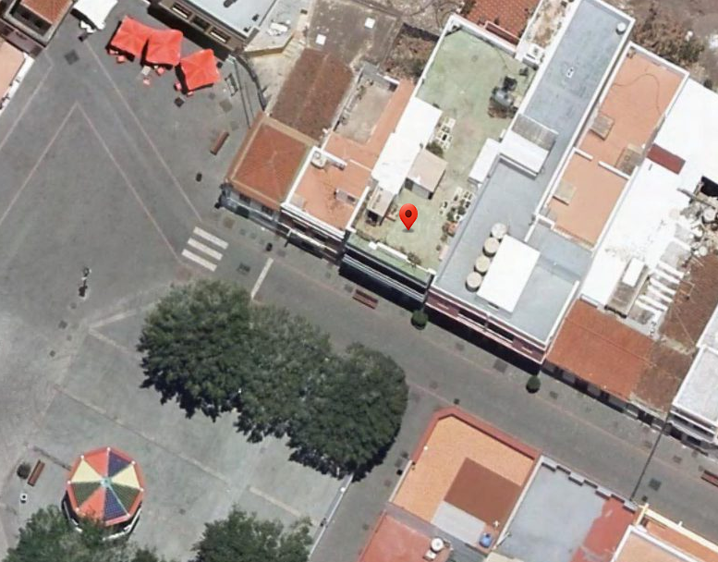

1.- INFORME TÉCNICO:

LEGISLACIÓN APLICABLE.-
Real Decreto Legislativo 7/2015, de 30 de octubre, por el que se aprueba el texto refundido de la Ley de Suelo y Rehabilitación Urbana. Publicado en BOE núm. 261 de fecha 31 de Octubre de 2015. Vigente desde 31 de Octubre de 2015. (En adelante RDL 7/2015).

LEY 4/2017, de 13 de julio, del Suelo y de los Espacios Naturales Protegidos de Canarias. Publicada en el Boletín Oficial de Canarias num. 138, de fecha 19 de julio de 2017. Entrada en vigor el 1 de septiembre de 2017. (En adelante LSC 4/2017).
LEY 7/2011, de 5 de abril, de actividades clasificadas y espectáculos públicos y otras medidas administrativas complementarias .
Decreto 52/2012, de 7 de junio, por el que se establece la relación de actividades clasificadas y se determinan aquellas a las que resulta de aplicación el régimen de autorización administrativa previa.

Decreto 86/2013, de 1 agosto, por el que se aprueba el reglamento de actividades clasificadas y espectáculos públicos.

NORMATIVA DE PLANEAMIENTO APLICABLE Y EN VIGOR.-
Planeamiento Urbanístico
Plan General de Ordenación Supletorio de La Aldea de San Nicolás, aprobado definitivamente por la Comisión de Ordenación del Territorio y Medio Ambiente de Canarias en su sesión de 7 de julio y de 13 de diciembre de 2017, cuyos acuerdos se publicaron en el Anexo del Boletín Oficial de Canarias el miércoles 12 de diciembre de 2017, número 247 de boletín. La Normativa se publicó en el Boletín Oficial de la Provincia de Las Palmas en el Anexo al boletín Número 6, de fecha viernes 12 de enero de 2018, cuya entrada en vigor se produjo transcurridos 15 días hábiles, contados desde el día siguiente de la publicación. en vigor a partir de 5 de febrero de 201 (En adelante PGO-S/17).

2.- ANTECEDENTES

PRIMERO:
Con fecha 12/04/2024 y registro de entrada nº 2024-E-RE-1046, don Carlos Javier Suárez Rodríguez presenta ante este Ayuntamiento la solicitud de comunicación previa en materia de actividades clasificadas – Zapatería Joyería en el local situado en la C/ Real n.º 3, 35470, La Aldea de San Nicolás, Las Palmas.
Consta en el expediente la siguiente documentación relativa a la solicitud:
- Solicitud de comunicación previa en materia de actividades clasificadas – Zapatería Joyería
- Declaración responsable para la puesta en marcha o inicio de actividades, traslado y/o modificación.
- Copia del D.N.I. de D. Carlos Javier Suárez Rodríguez.
- Proyecto técnico redactado por el arquitecto D. Emilio José Rodríguez Segura.
- Modelo 037 de la Agencia Tributaria de alta en la actividad.
- Certificado de seguro emitido por Reale Seguros, con cobertura de responsabilidad civil.
- Documento acreditativo de la propiedad o del derecho a la ocupación del bien inmueble en el cual se realiza la actividad (contrato de arrendamiento).
- Justificante del pago de las tasas municipales por inicio de actividad clasificada.
- Recibo de exacciones municipales, relativo a la basura comercial.

SEGUNDO:
La actividad de Zapatería Joyería desarrollada en la C/ Real n.º 3, 35470, La Aldea de San Nicolás, Las Palmas, se encuentra dentro de la clase de suelo urbano consolidado (SUCU) y zona de edificación V2 – Zona Tipológica V2 vivienda unifamiliar o colectiva entre medianeras, 3 plantas.

Según:
Plan General de Ordenación supletorio de La Aldea de San Nicolás.
CAPÍTULO 2. CONDICIONES PARTICULARES DE LA EDIFICACIÓN EN ZONAS TIPOLÓGICAS.

Sección 2ª. Zona tipológica V2 (vivienda unifamiliar o colectiva entre medianeras, 3 plantas)
Artículo 5.2.13. Compatibilidad de usos
1. Uso principal: vivienda unifamiliar o colectiva entre medianeras.
2. Uso asociado: infraestructura de transporte con destino a aparcamiento.
3. Usos complementarios:

a) Uso industrial en la sub-categoría de industria artesanal y almacén en la sub-categoría de pequeño almacén, exclusivamente en plantas inferiores a las de uso residencial y con acceso independiente.
b) Uso terciario en sus categorías de comercial y hostelería y restauración, exclusivamente en plantas inferiores a las de uso residencial y con acceso independiente, y en plantas inferiores a las de uso residencial en la categoría de oficinas, salvo en la sub-categoría de despacho doméstico.
c) Usos comunitarios exclusivamente en plantas inferiores a las de uso residencial y con acceso independiente, siempre que mediante informe técnico quede justificado la compatibilidad del uso comunitario a implantar, y que por razones de la actividad no dificulte o interfiera al uso residencial.
4. Usos alternativos:
a) Uso residencial en la categoría de residencia comunitaria
b) Uso terciario en la categoría de comercial o de oficinas.
c) Usos comunitarios siempre que mediante informe técnico quede justificado la compatibilidad del uso comunitario a implantar, y que por razones de la actividad no dificulte o interfiera al uso residencial.
5. Usos prohibidos: todos los restantes.

Por lo tanto, respecto a la adecuación del proyecto a la normativa sobre usos del planeamiento vigente, a las ordenanzas municipales reguladoras de la actividad y demás extremos de competencia municipal, la actividad que se desea instalar en dicho local, situado en la C/ Real n.º 3, 35470, La Aldea de San Nicolás, Las Palmas, de ZAPATERÍA JOYERÍA es un USO COMPATIBLE A EFECTOS URBANÍSTICOS.
 | PGO Supletorio en vigor
Clase | Suelo Urbano
Categoría | Suelo Urbano Consolidado
Calificación | Suelo Urbano Consolidado V-2
Siglas / zonificación | C.1.1 - Aptitud Estructurante. Clasificadas para crecimiento regular, de suelos urbanos
Plano | 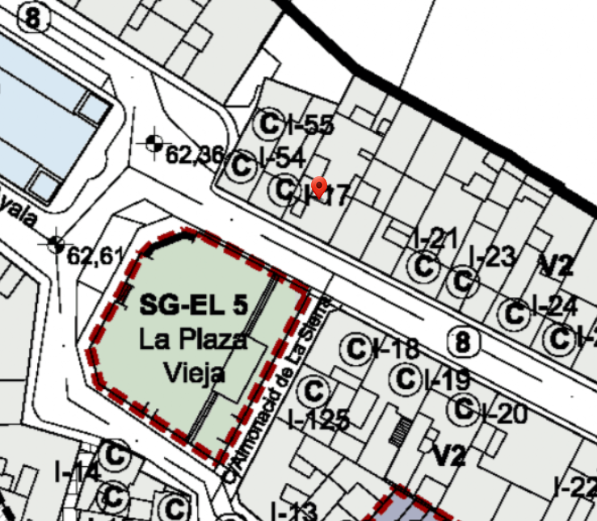

3.- VISITA AL ESTABLECIMIENTO
Girada visita el día 29/01/2025, al local situado en la C/ Real n.º 3, 35470, La Aldea de San Nicolás, Las Palmas, se comprueba que cumple con el proyecto presentado, dispone de los medios de extinción de incendios indicados en el mismo, así como los carteles indicativos y de hojas de reclamaciones. En el proyecto técnico quedan justificadas las condiciones de accesibilidad del local.

Fotografías del local visitado:

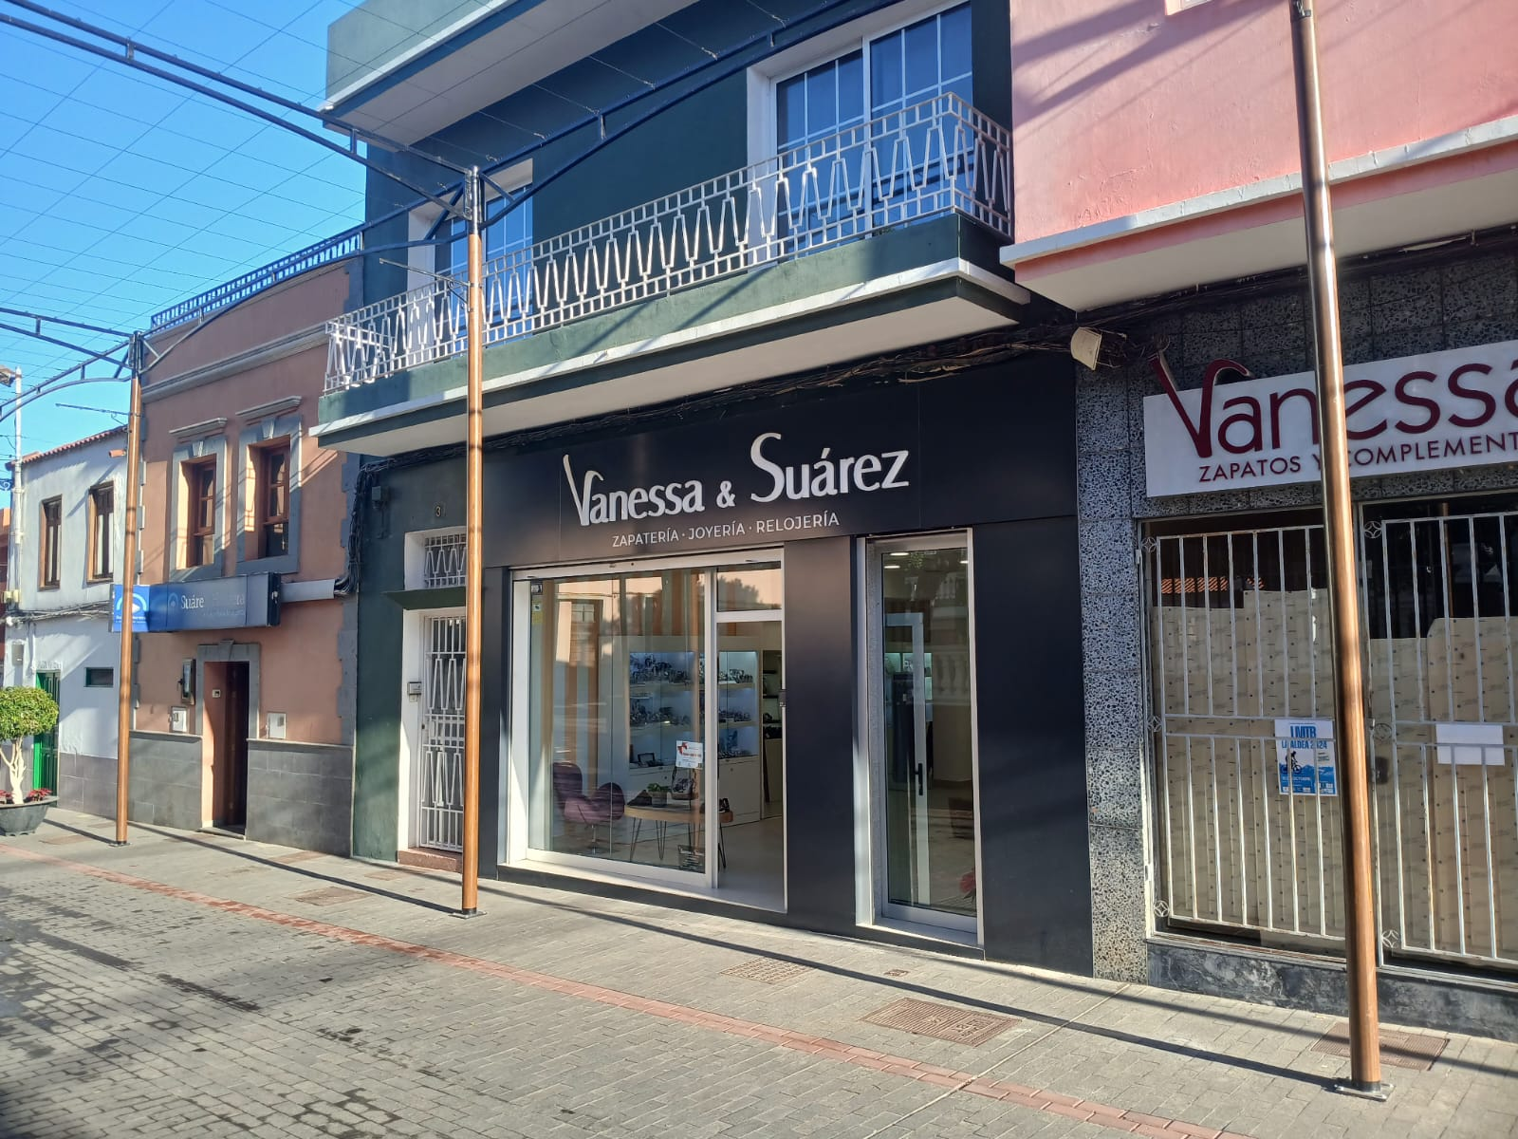 | 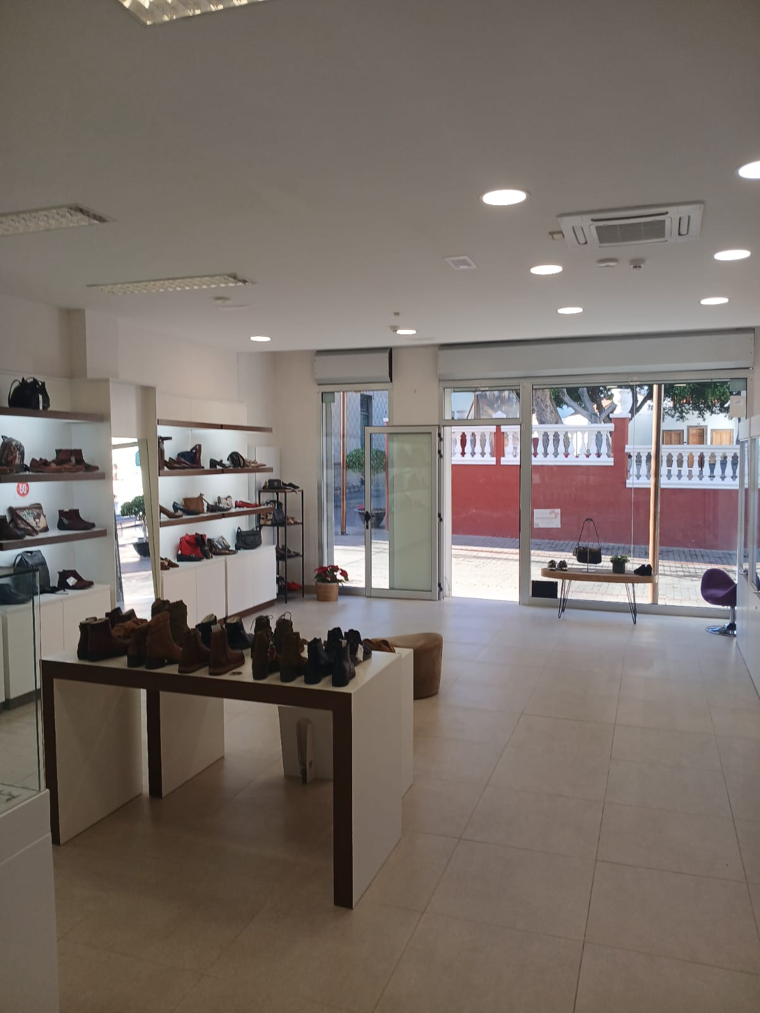 | 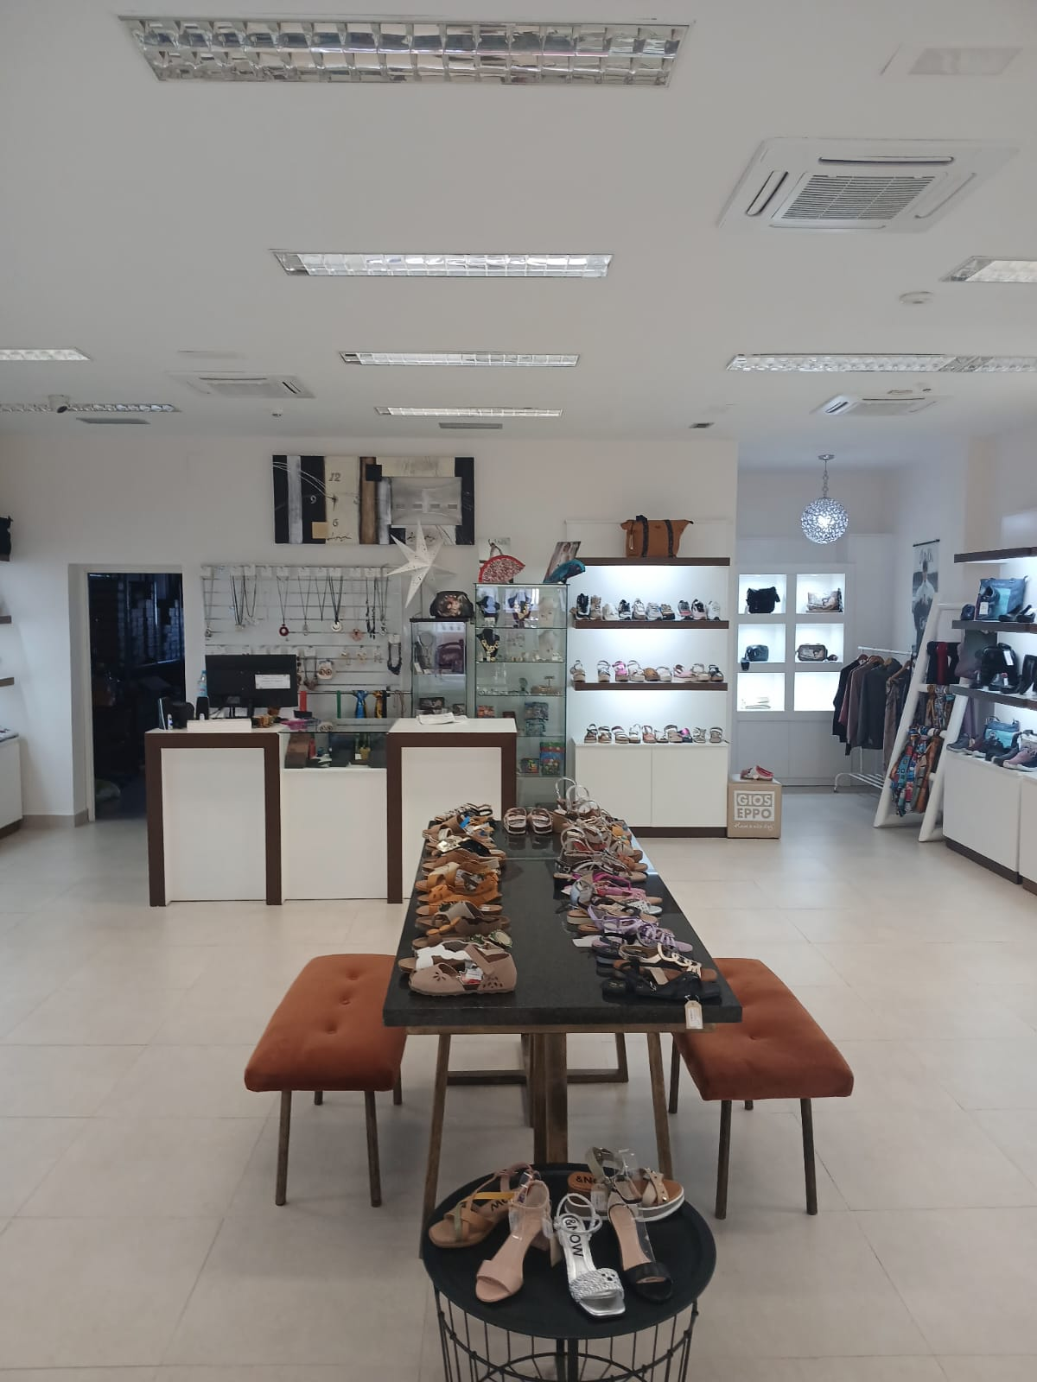
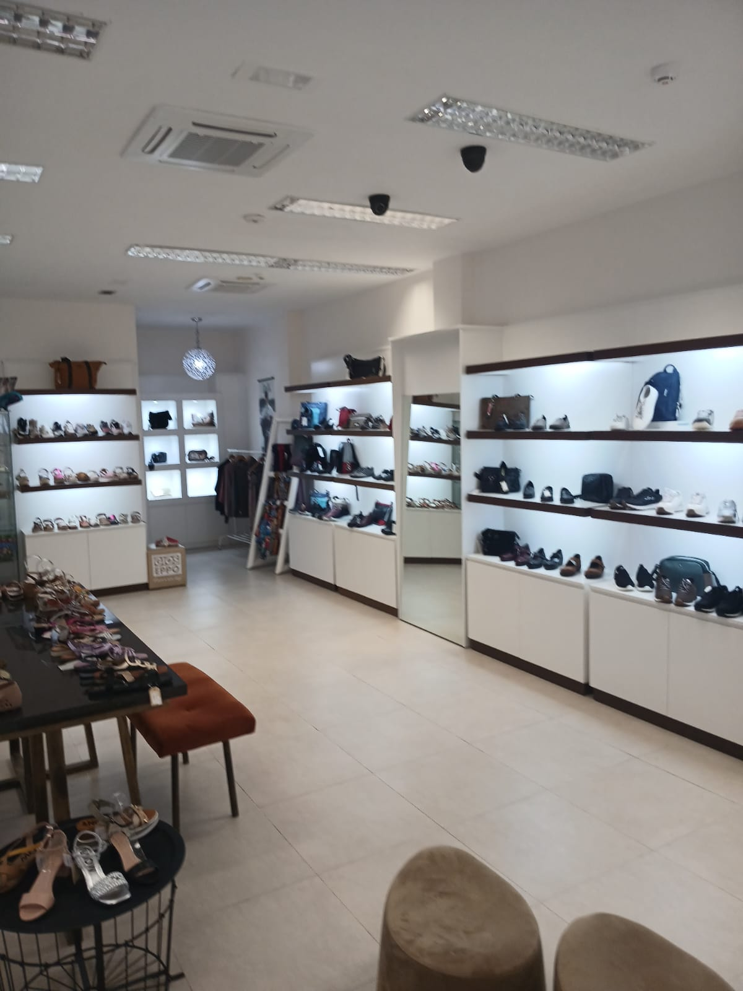 | 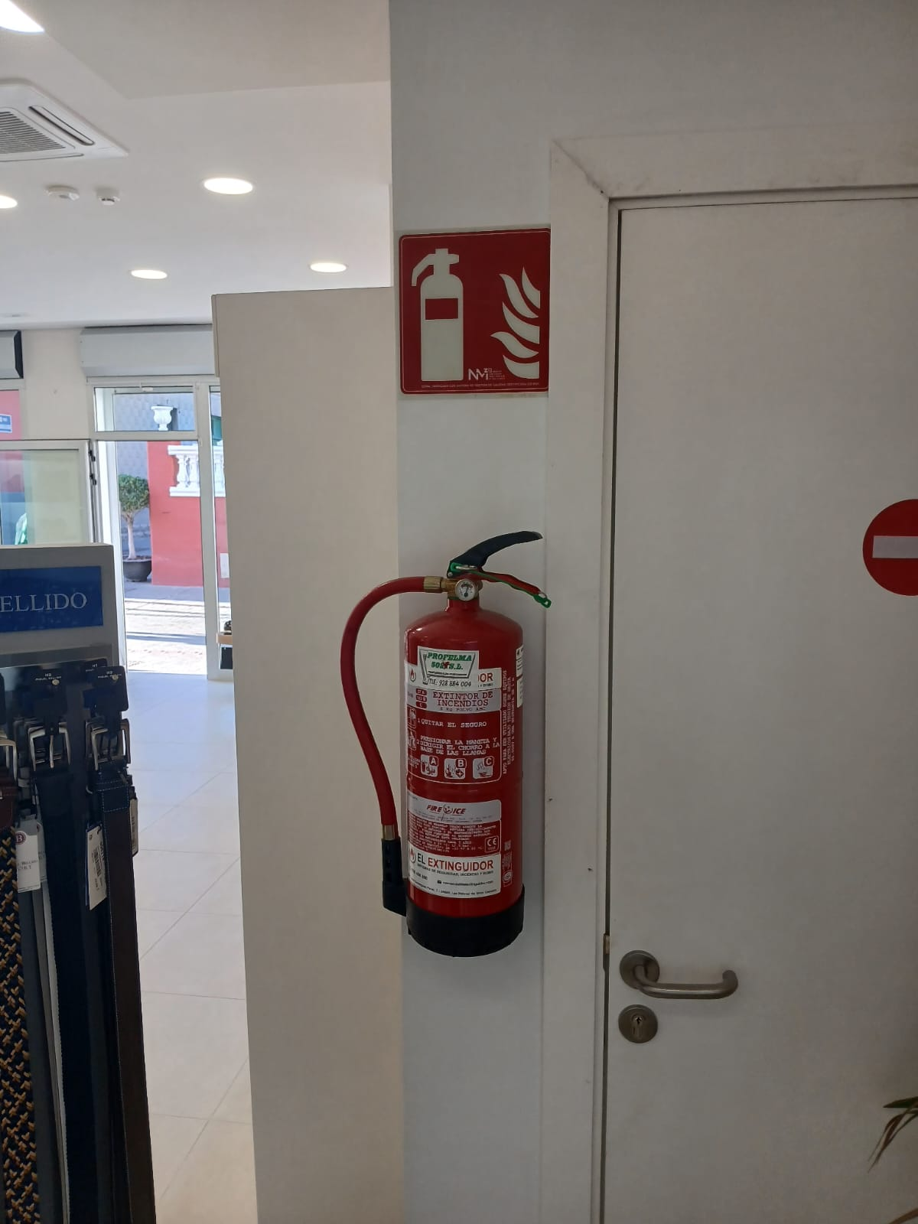 | 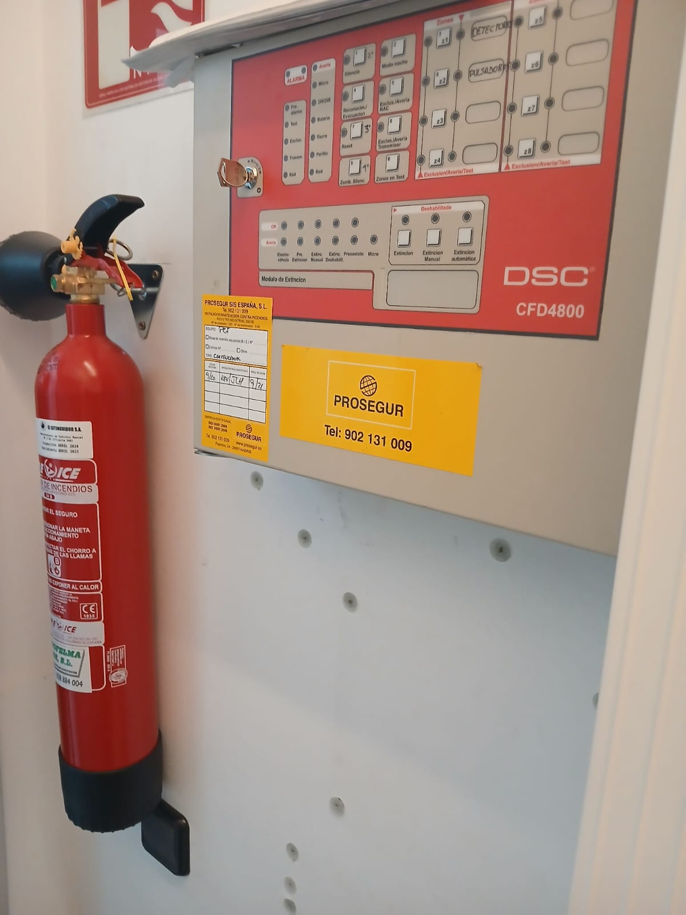
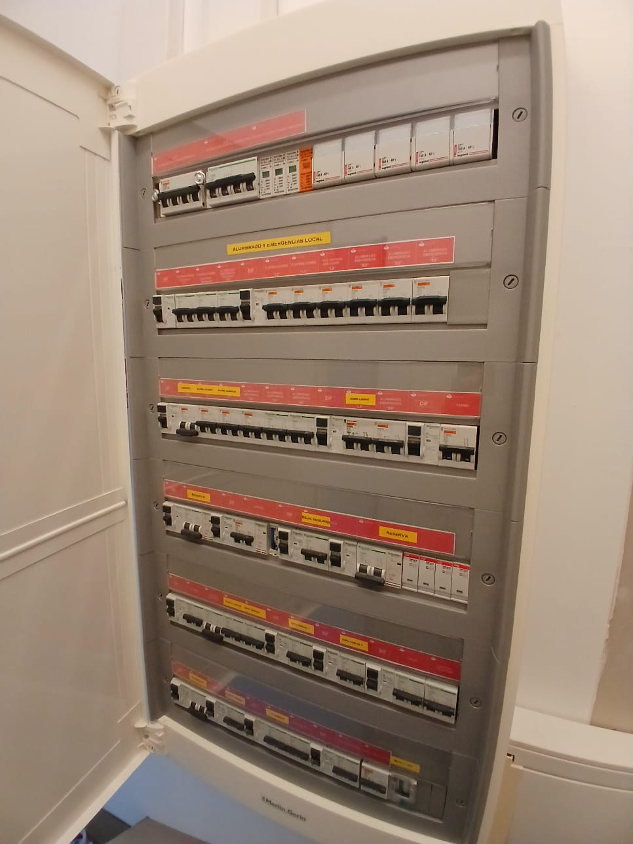 | 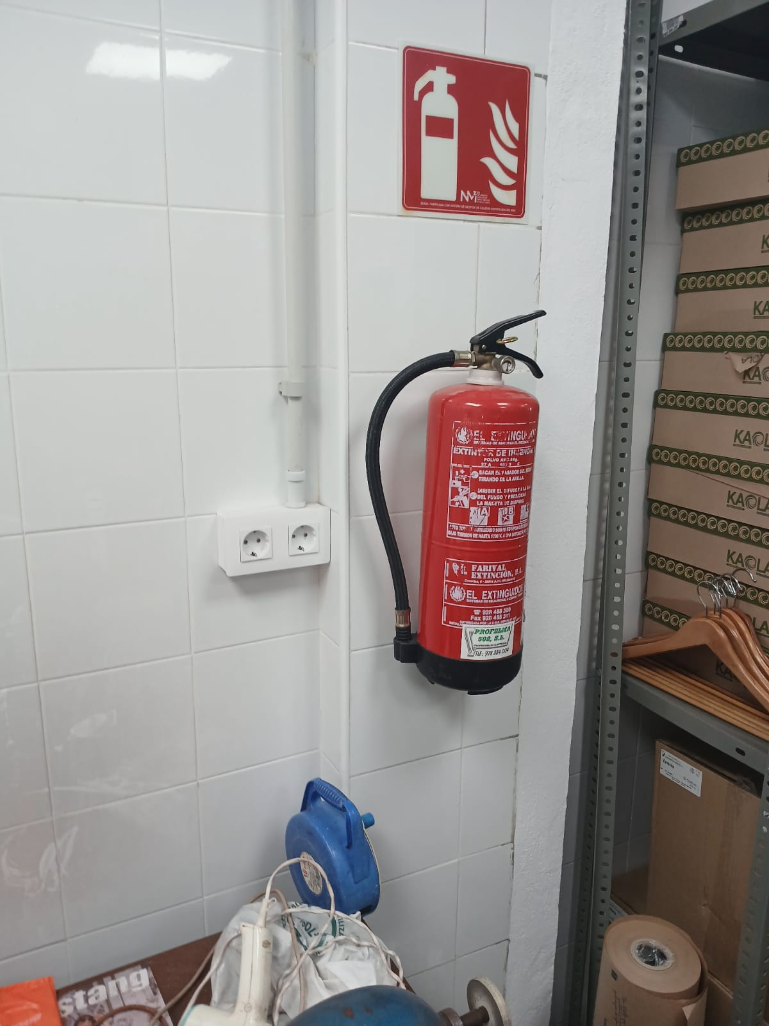 | 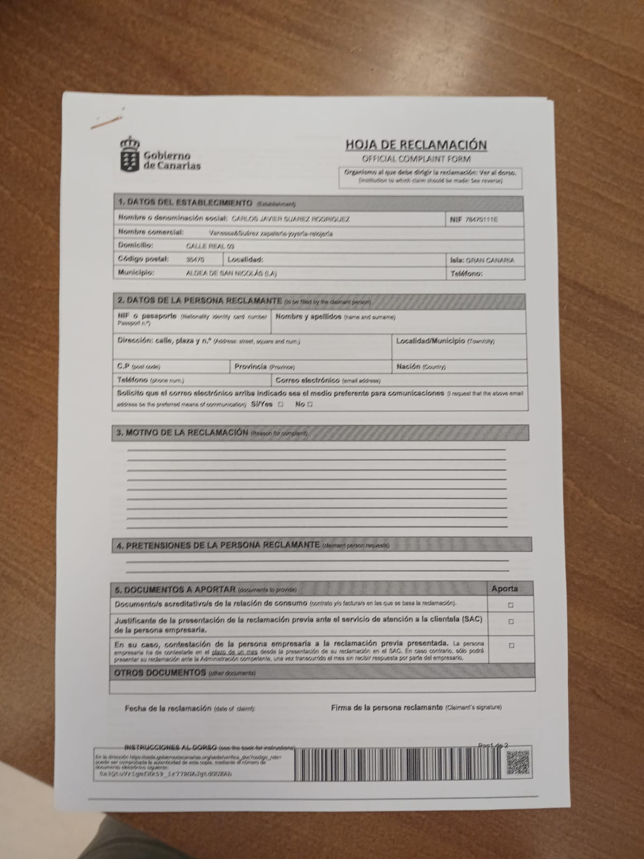

4.- CONDICIONANTES
Se deberá cumplir con las siguientes condiciones:
GENERALES:
1.- Deberá garantizarse el caudal de agua necesario para el desarrollo de la actividad a través del sistema de suministro municipal y se acredite la garantía necesaria, sanitariamente hablando, de las aguas destinadas a consumo humano (R.D. 140/2003 de 7 de febrero y otras normas en vigor).
ESPECIALES:
1.- El nivel de inmisión de ruidos se ajustará a lo establecido en el CTE en su documento básico DB-HR de protección frente al ruido.
2.- Se debe realizar un control del estado de los medios de extinción de incendios a través de una empresa autorizada.
3.- Se cumplirán las consideraciones y ordenanzas de convivencia ciudadana.

5.- CONCLUSIÓN
Por todo lo expuesto anteriormente SE EMITE INFORME FAVORABLE a la solicitud realizada por Don Carlos Javier Suárez Rodríguez, de inicio de la actividad clasificada de Zapatería Joyería situada en la C/ Real n.º 3, 35470, La Aldea de San Nicolás, Las Palmas, con las condiciones indicadas anteriormente.

Contiene la opinión del firmante desde el punto de vista de la estricta técnica urbanística, y de acuerdo con la información disponible, con arreglo a su leal saber y entender, opinión que gustosamente somete a cualquier otra mejor fundada, quedando a salvaguardia, en cualquier caso, del pronunciamiento a que haya lugar, tanto por los servicios de esta administración como de otras. »
Considerando que la adopción de este acuerdo es competencia de la Junta de Gobierno Local en virtud de las delegaciones efectuadas por el Alcalde de este Ayuntamiento, mediante Decreto nº 0052/2025 de fecha 21 de enero de 2025.
Por todo ello, PROPONGO A LA JUNTA DE GOBIERNO LOCAL:

PRIMERO.- La TOMA DE CONOCIMIENTO de la Comunicación Previa de Actividad clasificada, de fecha 12 de abril de 2024, denominada “Zapatería - Joyería”, en C/ Real n.º 3 (ref. Catast 3357703DR2935N0001TO), cuyo promotor es D. Carlos Javier Suárez Rodríguez, expediente n.º 1999/2024 – L.A. 005/2024.
SEGUNDO.- Notificar esta toma de conocimiento al solicitante y dar traslado de la misma a la Policía Local. »

Considerando que la adopción de este acuerdo es competencia de esta Junta de Gobierno Local en virtud del Decreto de la Alcaldía nº. 0052/2025 de fecha 21 de enero de 2025.

Esta Junta de Gobierno, por unanimidad, acuerda aprobar la propuesta en los términos que se recogen precedentemente.

6.3.- Propuesta de TOMA DE CONOCIMIENTO de la Comunicación Previa de Actividad inocua, de fecha 31 de mayo de 2024, denominada “Minimarket”, en Los Caserones n.º 18, local 6 (ref. Catast 9977901DR1997N), cuyo promotor es D. Ernesto Guillén Moreno, Expediente n.º 3022/2024 – L.A. 009/2024.

Visto la propuesta de fecha 26 de Febrero de 2025, de D. Pedro Suárez Moreno, Alcalde-Presidente, que se transcribe a continuación:

»Pedro Suárez Moreno, Alcalde-Presidente en materia de Urbanismo: Planeamiento, Gestión, Ejecución y Disciplina Urbanística. Obras, en relación al expediente arriba referenciado, expone:

VISTO que con fecha 31 de mayo de 2024, se da registro de entrada en este Ayuntamiento con nº 2024-E-RE-1597, a la Comunicación Previa en materia de actividades inocuas, por Aula 2 Arquitectura y Urbanismo de La Aldea S.L.P. en representación de D. Ernesto Guillen Moreno, para inicio de la actividad clasificada de “Minimarket”, situada en la C/ Los Caserones n.º 18, local 6, del T.M de La Aldea de San Nicolás

VISTO el informe favorable del Arquitecto Municipal, D. Ruyman López Delgado emitido con fecha 24 de febrero de 2025, en el que literalmente se expone lo siguiente:

TRANSCRIPCIÓN DEL INFORME TÉCNICO MUNICIPAL
«
Nº de Expediente: | 3022/2024
Título del Expte.: | L.A. 009/2024
Número Registro: | 2024-E-RE-1597
Fecha Registro: | 31/05/2024

Título: | Comunicación previa en materia de actividad inocua, en calle Los Caserones n.º 18, local 6. Apertura de local destinado a MINIMARKET
Naturaleza del informe: | [ ] Borrador [ ] Provisional [X] Definitivo
Técnico autor dl informe: | Ruyman López Delgado
 | Arquitecto municipal
Fecha de Elaboración: | (ver firma electrónica del documento)

Solicitante: | D. ERNESTO GUILLÉN MORENO
D.N.I. del solicitante:
Representante:
D.N.I. del representado:
Domicilio (notificación): | (electrónica)
Teléfonos: | 606057441
Correo electrónico: | aula2arquitectos@gmail.com

Obra/uso: | MINIMARKET
Referencia catastral | 9977901DR1997N
Coordenadas UTM: | X: | 419.764,49 | Y: | 3.097.885,30
 | Latitud | 28º00´13,48” N | longitud | 15º48´57,62” O
Domicilio: | C/ Los Caserones n.º 18, local 6, 35470, La Aldea de San Nicolás, Las Palmas.
Emplazamiento: | 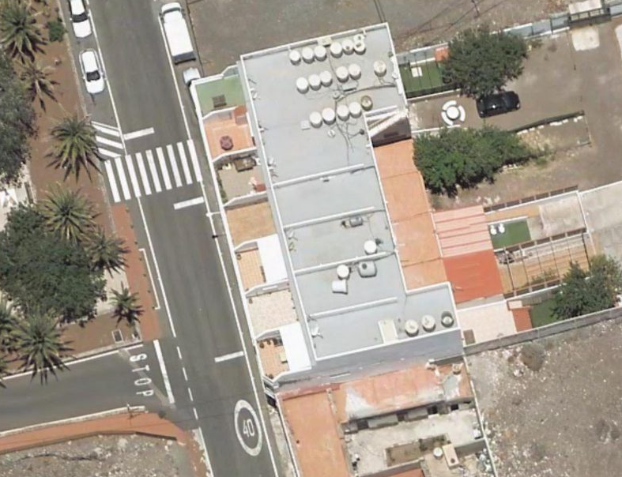

1.- INFORME TÉCNICO:

LEGISLACIÓN APLICABLE.-
Real Decreto Legislativo 7/2015, de 30 de octubre, por el que se aprueba el texto refundido de la Ley de Suelo y Rehabilitación Urbana. Publicado en BOE núm. 261 de fecha 31 de Octubre de 2015. Vigente desde 31 de Octubre de 2015. (En adelante RDL 7/2015).

LEY 4/2017, de 13 de julio, del Suelo y de los Espacios Naturales Protegidos de Canarias. Publicada en el Boletín Oficial de Canarias num. 138, de fecha 19 de julio de 2017. Entrada en vigor el 1 de septiembre de 2017. (En adelante LSC 4/2017)
LEY 7/2011, de 5 de abril, de actividades clasificadas y espectáculos públicos y otras medidas administrativas complementarias
Decreto 52/2012, de 7 de junio, por el que se establece la relación de actividades clasificadas y se determinan aquellas a las que resulta de aplicación el régimen de autorización administrativa previa

Decreto 86/2013, de 1 agosto, por el que se aprueba el reglamento de actividades clasificadas y espectáculos públicos

NORMATIVA DE PLANEAMIENTO APLICABLE Y EN VIGOR.-
Planeamiento Urbanístico
Plan General de Ordenación Supletorio de La Aldea de San Nicolás, aprobado definitivamente por la Comisión de Ordenación del Territorio y Medio Ambiente de Canarias en su sesión de 7 de julio y de 13 de diciembre de 2017, cuyos acuerdos se publicaron en el Anexo del Boletín Oficial de Canarias el miércoles 12 de diciembre de 2017, número 247 de boletín. La Normativa se publicó en el Boletín Oficial de la Provincia de Las Palmas en el Anexo al boletín Número 6, de fecha viernes 12 de enero de 2018, cuya entrada en vigor se produjo transcurridos 15 días hábiles, contados desde el día siguiente de la publicación. en vigor a partir de 5 de febrero de 201 (En adelante PGO-S/17).

2.- ANTECEDENTES

PRIMERO:
Con fecha 31/05/2024 y registro de entrada nº 2024-E-RE-1597, don Ernesto Guillén Moreno presenta ante este Ayuntamiento la solicitud de comunicación previa en materia de actividades inocuas – Miniomarket en el local situado en la C/ Los Caserones n.º 18, local 6, 35470, La Aldea de San Nicolás, Las Palmas.
Consta en el expediente la siguiente documentación relativa a la solicitud:
- Solicitud de comunicación previa en materia de actividades inocuas – Aula de danza.
- Declaración responsable para la puesta en marcha o inicio de actividades, traslado y/o modificación.
- Copia del D.N.I. de Ernesto Guillén Moreno.
- Proyecto técnico redactado por el arquitecto D. Emilio José Rodríguez Segura.
- Certificado final de obra firmado por el arquitecto D. Emilio José Rodríguez Segura.
- Modelo 037 de la Agencia Tributaria de alta en la actividad – COMERCIO MENOR PRODUCTOS ALIMENTICIOS epígrafe 6472.
- Seguro multirriesgos con BBVA Allianz Negocio Plus, incluyendo responsabilidad civil.
- Documento acreditativo de la propiedad o del derecho a la ocupación del bien inmueble en el cual se realiza la actividad (contrato de arrendamiento).
- Justificante del pago de las tasas municipales por inicio de actividad inocua.
- Solicitud de alta en la tarifa de basura comercial.

SEGUNDO:
La actividad de Minimarket en la C/ Los Caserones n.º 18, local 6, 35470, La Aldea de San Nicolás, Las Palmas, se encuentra dentro de la clase de suelo urbano consolidado (SUCU) y zona de edificación V4 –

Zona Tipológica V4 vivienda unifamiliar o colectiva entre medianeras, 2 plantas.

Según:
Plan General de Ordenación supletorio de La Aldea de San Nicolás.
CAPÍTULO 2. CONDICIONES PARTICULARES DE LA EDIFICACIÓN EN ZONAS TIPOLÓGICAS.
Sección 4ª. Zona tipológica V4 (vivienda unifamiliar o colectiva entre medianeras, 2 plantas)

Artículo 5.2.25. Compatibilidad de usos
1. Uso principal: vivienda unifamiliar o colectiva entre medianeras.
2. Uso asociado: infraestructura de transporte con destino a aparcamiento.
3. Usos complementarios:
a) Uso industrial en la sub-categoría de industria artesanal y la sub-categoría de pequeño almacén, exclusivamente en plantas inferiores a las de uso residencial y con acceso independiente.
b) Uso terciario en sus categorías de comercial y hostelería y restauración, exclusivamente en plantas inferiores a las de uso residencial y con acceso independiente, y en plantas inferiores a las de uso residencial en la categoría de oficinas, salvo en la sub-categoría de despacho doméstico.
c) Usos comunitarios exclusivamente en plantas inferiores a las de uso residencial y con
acceso independiente, siempre que mediante informe técnico quede justificado la
compatibilidad del uso comunitario a implantar, y que por razones de la actividad no dificulte o
interfiera al uso residencial.
4. Uso alternativo:
a) Uso residencial en la categoría de residencia comunitaria.
b) Uso terciario en la categoría de comercial y oficinas.
c) Usos comunitarios siempre que mediante informe técnico quede justificado la
compatibilidad del uso comunitario a implantar, y que por razones de la actividad no dificulte o
interfiera al uso residencial.
5. Usos prohibidos: todos los restantes.

Por lo tanto, respecto a la adecuación del proyecto a la normativa sobre usos del planeamiento vigente, a las ordenanzas municipales reguladoras de la actividad y demás extremos de competencia municipal, la actividad que se desea instalar en dicho local, situado en la C/ Federico Díaz Bertrana n.º 12, 35470, La Aldea de San Nicolás, Las Palmas, de AULA DE DANZA es un USO COMPATIBLE A EFECTOS URBANÍSTICOS.

 | PGO Supletorio en vigor
Clase | Suelo Urbano
Categoría | Suelo Urbano Consolidado
Calificación | Suelo Urbano Consolidado V-4
Siglas / Zonificación | C.1.1 - Aptitud Estructurante. Clasificadas para crecimiento regular, de suelos urbanos
Plano | 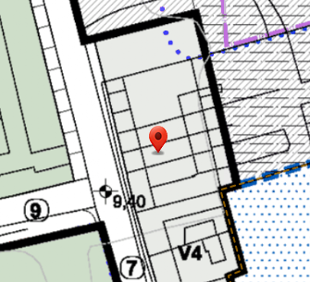
3.- VISITA AL ESTABLECIMIENTO
Girada visita el día 29/01/2025, al local situado en la C/ Los Caserones n.º 18, local 6, 35470, La Aldea de San Nicolás, Las Palmas, se comprueba que cumple con el proyecto presentado, dispone de los medios de extinción de incendios indicados en el mismo, así como los carteles indicativos y de hojas de reclamaciones. Las condiciones de accesibilidad quedan justificadas en el proyecto técnico redactado por el arquitecto D. Emilio José Rodríguez Segura.

Fotografías del local visitado:

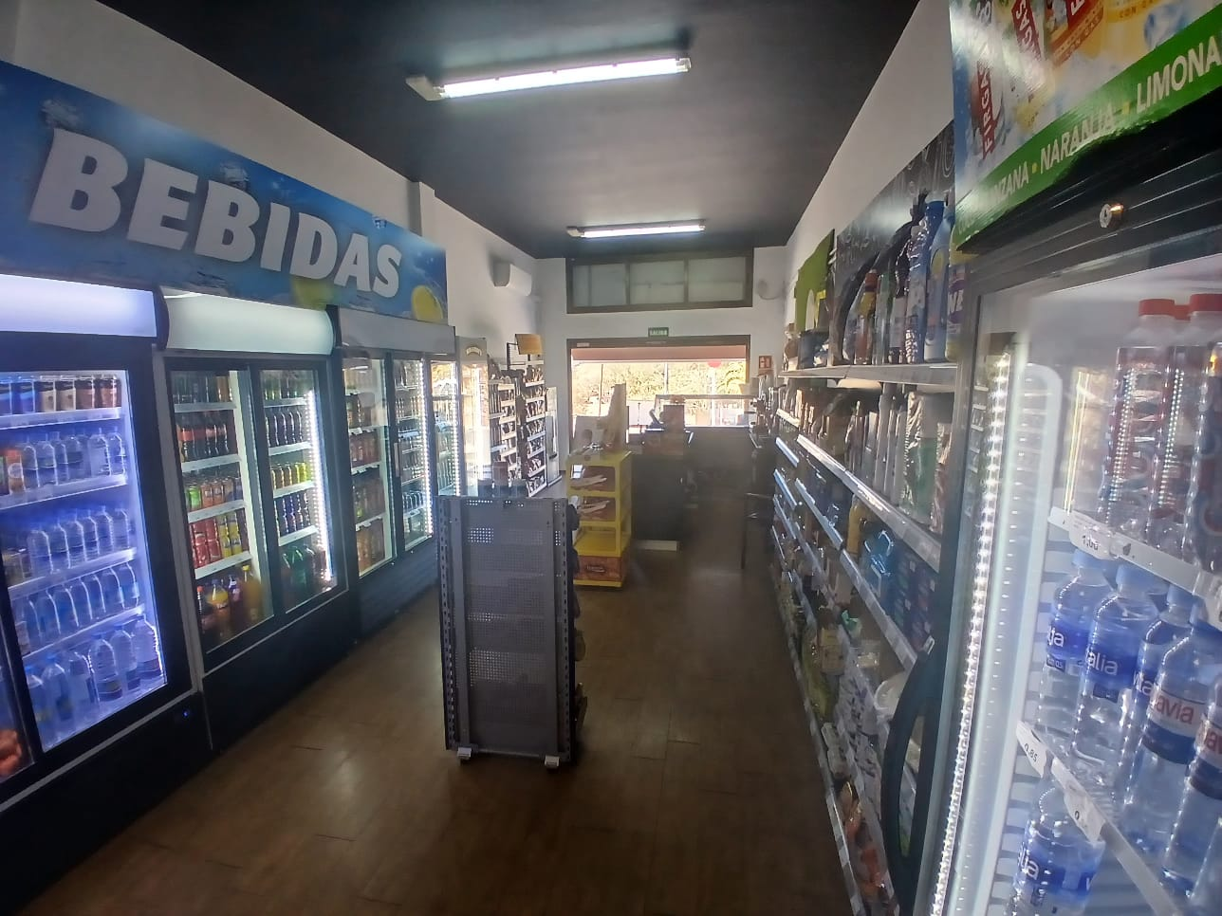 | 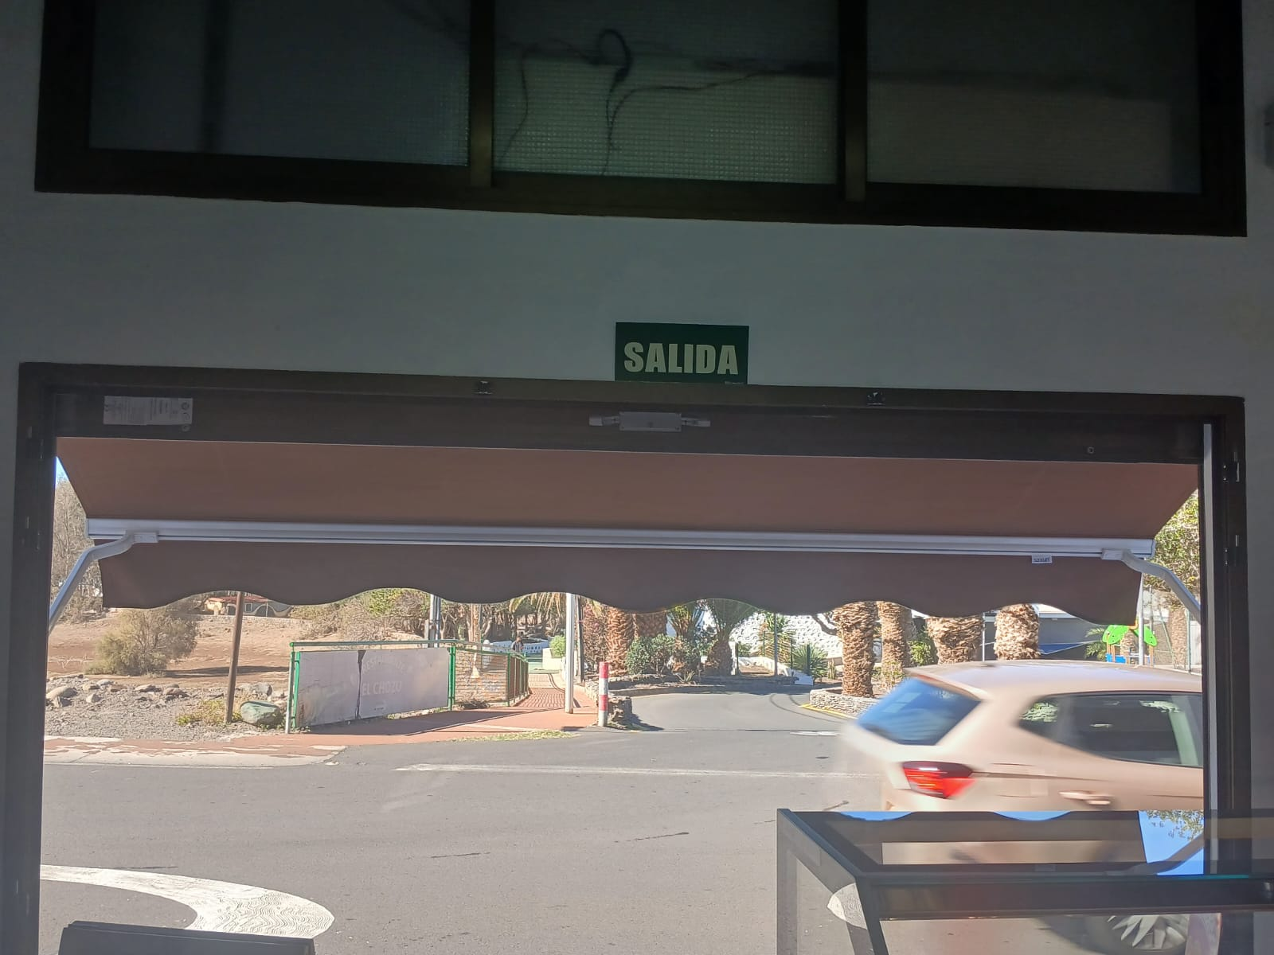 | 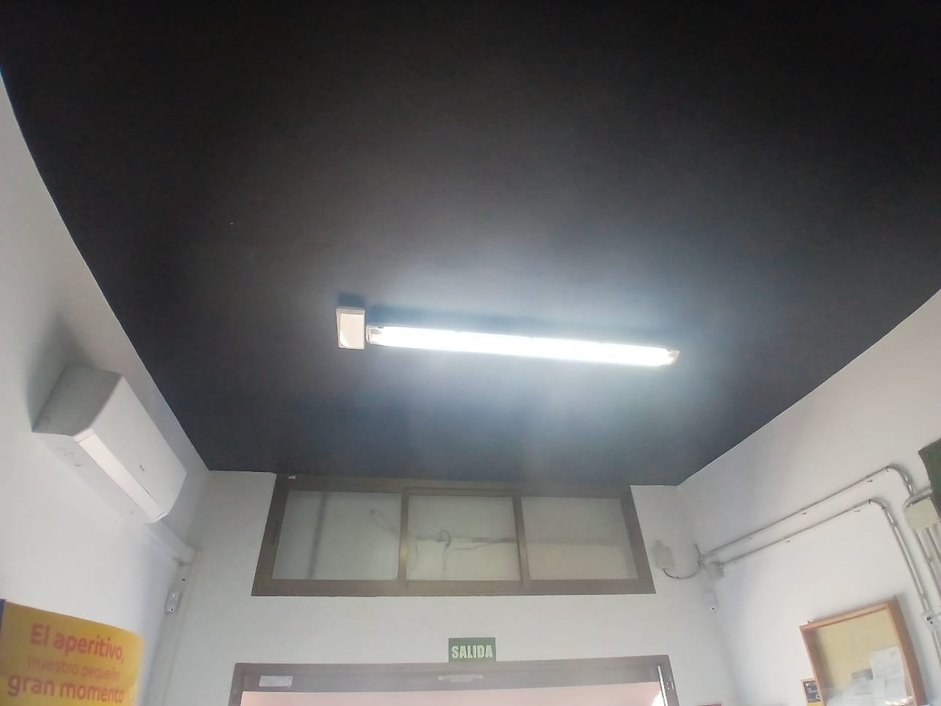
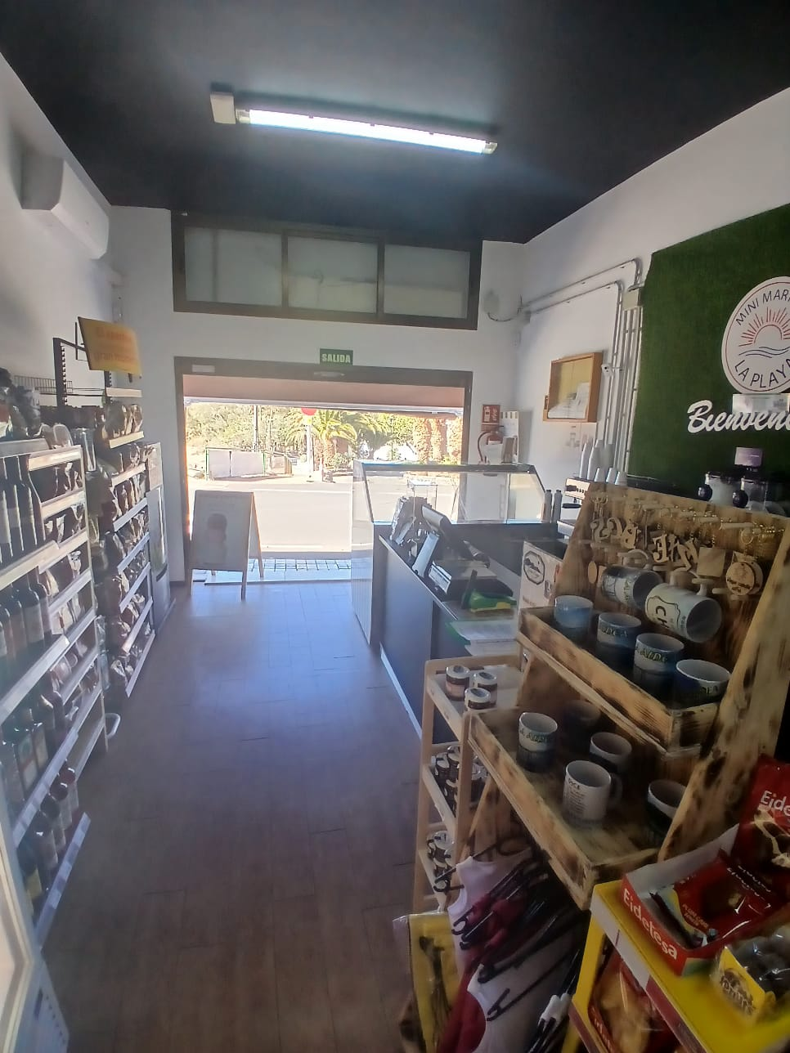 | 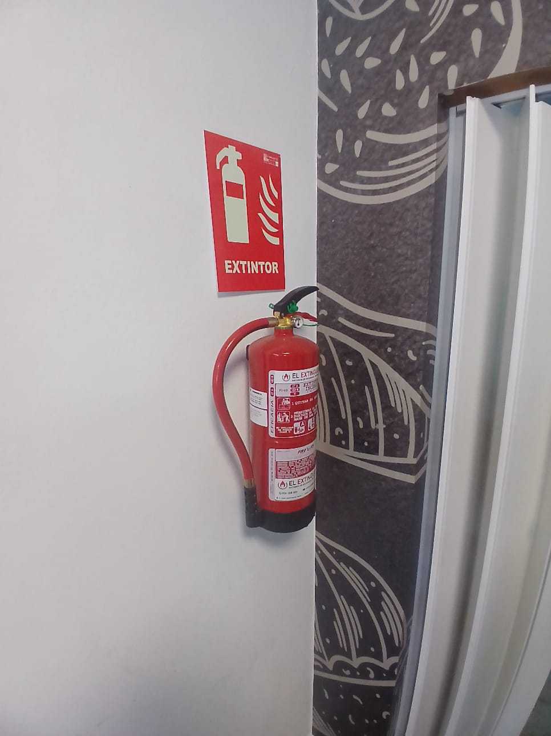 | 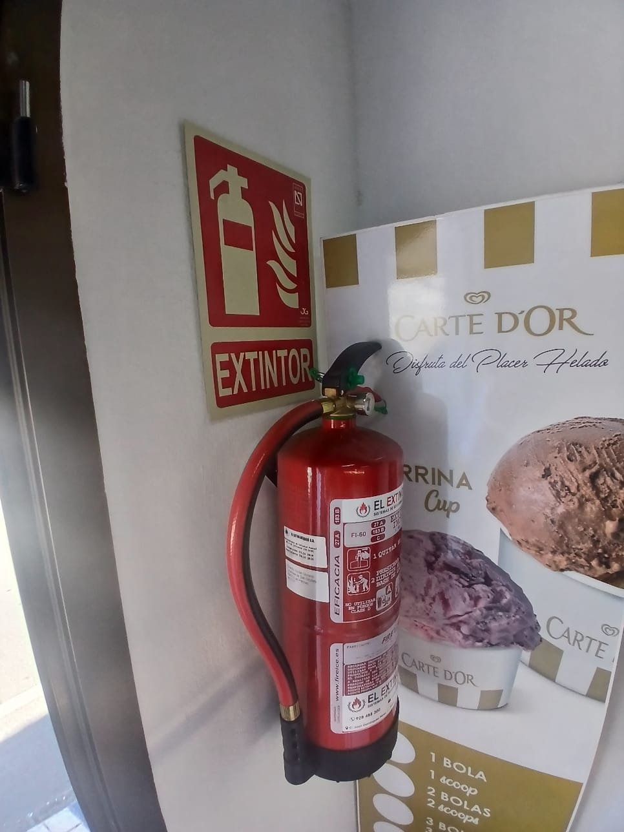
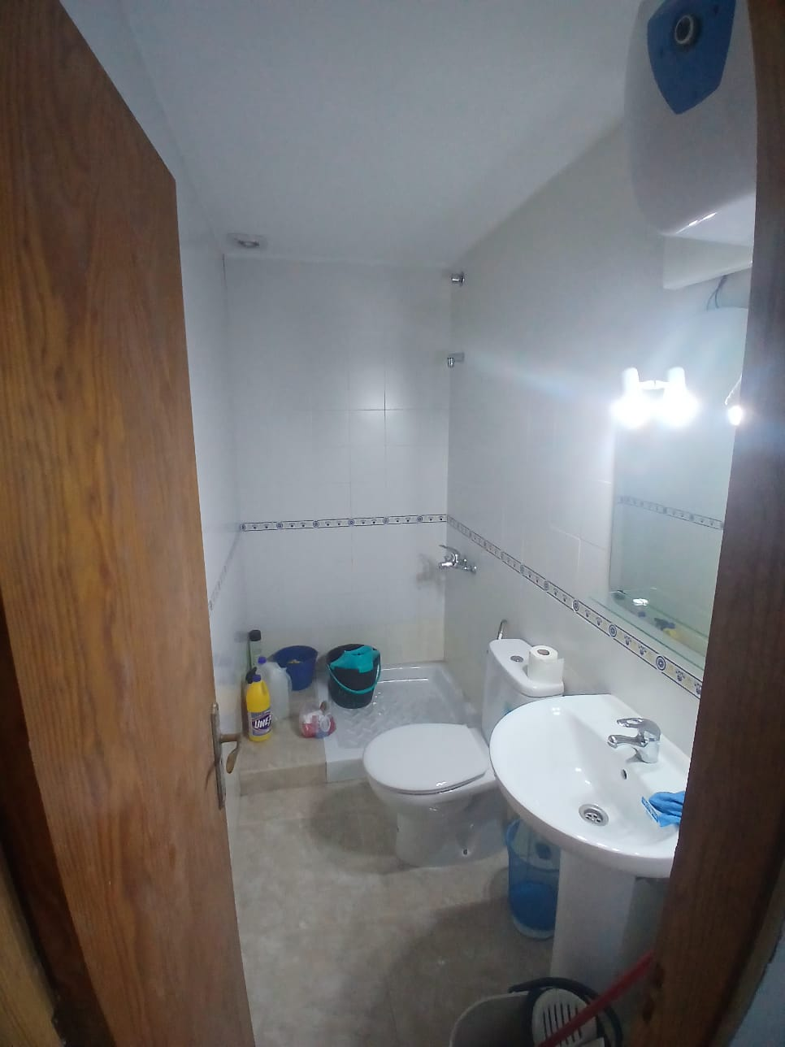 | 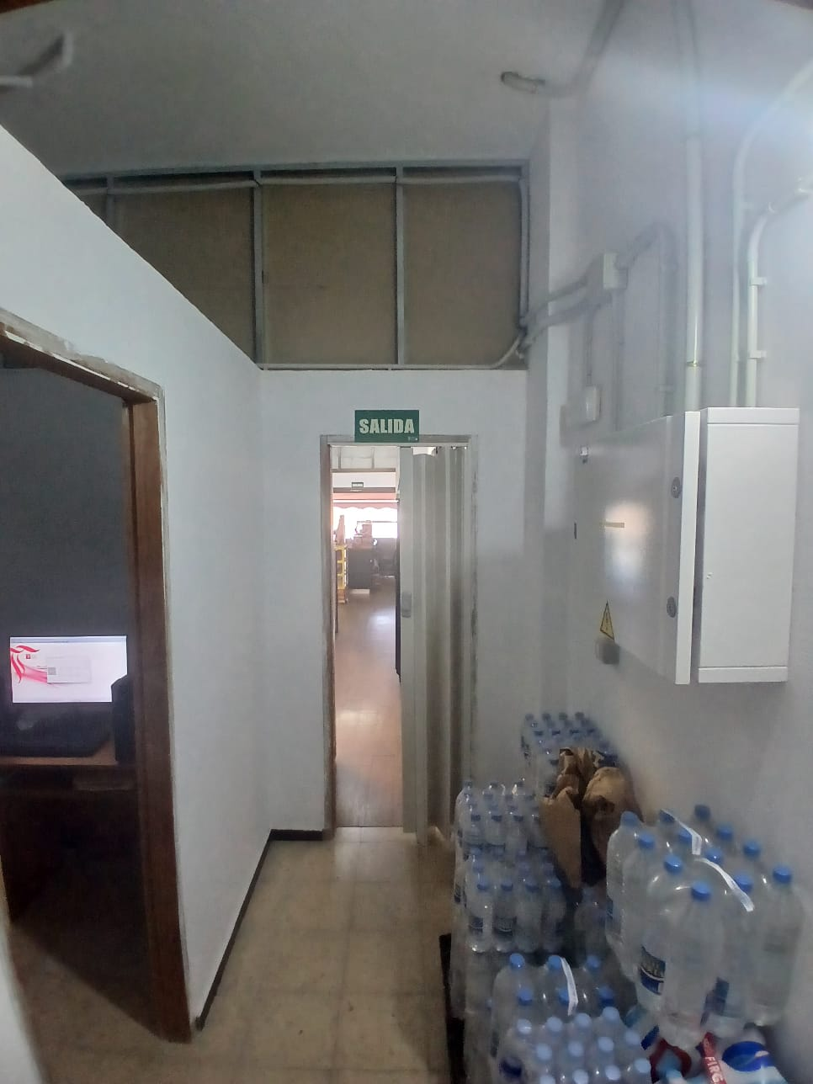 | 

4.- CONDICIONANTES
Se deberá cumplir con las siguientes condiciones:
GENERALES:
1.- Deberá garantizarse el caudal de agua necesario para el desarrollo de la actividad a través del sistema de suministro municipal y se acredite la garantía necesaria, sanitariamente hablando, de las aguas destinadas a consumo humano (R.D. 140/2003 de 7 de febrero y otras normas en vigor).
ESPECIALES:
1.- El nivel de inmisión de ruidos se ajustará a lo establecido en el CTE en su documento básico DB-HR de protección frente al ruido.
2.- Se debe realizar un control del estado de los medios de extinción de incendios a través de una empresa autorizada.
3.- Se cumplirán las consideraciones y ordenanzas de convivencia ciudadana.

5.- CONCLUSIÓN

Por todo lo expuesto anteriormente SE EMITE INFORME FAVORABLE a la solicitud realizada por Don Ernesto Guillén Moreno, de inicio de la actividad inocua de Minimarket situada en la C/ Los Caserones n.º 18, local 6, 35470, La Aldea de San Nicolás, Las Palmas, con las condiciones indicadas anteriormente.

Contiene la opinión del firmante desde el punto de vista de la estricta técnica urbanística, y de acuerdo con la información disponible, con arreglo a su leal saber y entender, opinión que gustosamente somete a cualquier otra mejor fundada, quedando a salvaguardia, en cualquier caso, del pronunciamiento a que haya lugar, tanto por los servicios de esta administración como de otras.»
Considerando que la adopción de este acuerdo es competencia de la Junta de Gobierno Local en virtud de las delegaciones efectuadas por el Alcalde de este Ayuntamiento, mediante Decreto nº 0052/2025 de fecha 21 de enero de 2025.

Por todo ello, PROPONGO A LA JUNTA DE GOBIERNO LOCAL:

PRIMERO.- La TOMA DE CONOCIMIENTO de la Comunicación Previa de Actividad inocua, de fecha 31 de mayo de 2024, denominada “Minimarket”, en Los Caserones n.º 18, local 6 (ref. Catast 9977901DR1997N), cuyo promotor es D. Ernesto Guillén Moreno, expediente n.º 3022/2024 – L.A. 009/2024.

SEGUNDO.- Notificar esta toma de conocimiento al solicitante y dar traslado de la misma a la Policía Local. »

Considerando que la adopción de este acuerdo es competencia de esta Junta de Gobierno Local en virtud del Decreto de la Alcaldía nº. 0052/2025 de fecha 21 de enero de 2025.

Esta Junta de Gobierno, por unanimidad, acuerda aprobar la propuesta en los términos que se recogen precedentemente.

6.4.- Propuesta de TOMA DE CONOCIMIENTO de la Comunicación Previa de Actividad inocua, de fecha 1 de octubre de 2024, denominada “Aula de Danza”, situada en C/ Federico Díaz Bertrana n.º 12, (ref. Catast. 3256525DR2935N001YO), cuyo promotor es Dña. Soraya Del Carmen Godoy Araujo, expediente n.º 5419/2024 – L.A. 017/2024.

Visto la propuesta de fecha 26 de Febrero de 2025, de D. Pedro Suárez Moreno, Alcalde-Presidente, que se transcribe a continuación:

»Pedro Suárez Moreno, Alcalde-Presidente en materia de Urbanismo: Planeamiento, Gestión, Ejecución y Disciplina Urbanística. Obras, en relación al expediente arriba referenciado, expone:

VISTO que con fecha 01 de octubre de 2024, se da registro de entrada en este Ayuntamiento con nº 2024-E-RE-3109, a la Comunicación Previa en materia de actividades inocuas, por Aula 2 Arquitectura y Urbanismo de La Aldea S.L.P. en representación de Dña. Soraya Del Carmen Godoy Araujo, para inicio de la actividad inocua de Aula de Danza, situada en la C/ Federico Díaz Bertrana n.º 12 , del T.M de La Aldea de San Nicolás.

VISTO el informe favorable del Arquitecto Municipal, D. Ruyman López Delgado emitido con fecha 21 de febrero de 2025, en el que literalmente se expone lo siguiente:

TRANSCRIPCIÓN DEL INFORME TÉCNICO MUNICIPAL
«
Nº de Expediente: | 5419/2024
Título del Expte.: | L.A. 017/2024
Número Registro: | 2024-E-RE-3109
Fecha Registro: | 01/10/2024

Título: | Comunicación previa en materia de actividad inocua, en calle Federico Díaz Bertrana n.º 12. Apertura de local destinado a AULA DE DANZA
Naturaleza del informe: | [ ] Borrador [ ] Provisional [X] Definitivo
Técnico autor dl informe: | Ruyman López Delgado
 | Arquitecto municipal
Fecha de Elaboración: | (ver firma electrónica del documento)

Solicitante: | SORAYA DEL CARMEN GODOY ARAUJO
D.N.I. del solicitante:
Representante: | AULA 2 ARQUITECTURA Y URBANISMO DE LA ALDEA SLP.
D.N.I. del representado:
Domicilio (notificación): | (electrónica)
Teléfonos:
Correo electrónico: | aula2arquitectos@gmail.com

Obra/uso: | AULA DE DANZA
Referencia catastral | 3256525DR2935N0001YO
Coordenadas UTM: | X: | 423.162,98 | Y: | 3.095.721,45
 | Latitud | 27º59´03,88” N | longitud | 15º46´52,87” O
Domicilio: | C/ Federico Díaz Bertrana n.º 12, 35470, La Aldea de San Nicolás, Las Palmas.
Emplazamiento: | 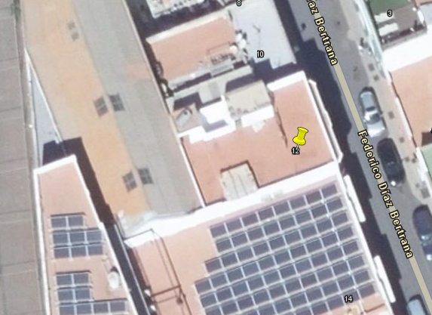

1.- INFORME TÉCNICO:

LEGISLACIÓN APLICABLE.-
Real Decreto Legislativo 7/2015, de 30 de octubre, por el que se aprueba el texto refundido de la Ley de Suelo y Rehabilitación Urbana. Publicado en BOE núm. 261 de fecha 31 de Octubre de 2015. Vigente desde 31 de Octubre de 2015. (En adelante RDL 7/2015).

LEY 4/2017, de 13 de julio, del Suelo y de los Espacios Naturales Protegidos de Canarias. Publicada en el Boletín Oficial de Canarias num. 138, de fecha 19 de julio de 2017. Entrada en vigor el 1 de septiembre de 2017. (En adelante LSC 4/2017)
LEY 7/2011, de 5 de abril, de actividades clasificadas y espectáculos públicos y otras medidas administrativas complementarias
Decreto 52/2012, de 7 de junio, por el que se establece la relación de actividades clasificadas y se determinan aquellas a las que resulta de aplicación el régimen de autorización administrativa previa

Decreto 86/2013, de 1 agosto, por el que se aprueba el reglamento de actividades clasificadas y espectáculos públicos

NORMATIVA DE PLANEAMIENTO APLICABLE Y EN VIGOR.-
Planeamiento Urbanístico
Plan General de Ordenación Supletorio de La Aldea de San Nicolás, aprobado definitivamente por la Comisión de Ordenación del Territorio y Medio Ambiente de Canarias en su sesión de 7 de julio y de 13 de diciembre de 2017, cuyos acuerdos se publicaron en el Anexo del Boletín Oficial de Canarias el miércoles 12 de diciembre de 2017, número 247 de boletín. La Normativa se publicó en el Boletín Oficial de la Provincia de Las Palmas en el Anexo al boletín Número 6, de fecha viernes 12 de enero de 2018, cuya entrada en vigor se produjo transcurridos 15 días hábiles, contados desde el día siguiente de la publicación. en vigor a partir de 5 de febrero de 201 (En adelante PGO-S/17).

2.- ANTECEDENTES

PRIMERO:
Con fecha 01/10/2024 y registro de entrada nº 2024-E-RE-3109, doña Soraya del Carmen Godoy Araujo presenta ante este Ayuntamiento la solicitud de comunicación previa en materia de actividades inocuas – Aula de danza en el local situado en la C/ Federico Díaz Bertrana n.º 12, 35470, La Aldea de San Nicolás, Las Palmas.
Consta en el expediente la siguiente documentación relativa a la solicitud:
- Solicitud de comunicación previa en materia de actividades inocuas – Aula de danza.
- Declaración responsable para la puesta en marcha o inicio de actividades, traslado y/o modificación.
- Copia del D.N.I. de Soraya del Carmen Godoy Araujo.
- Proyecto técnico redactado por el arquitecto D. Emilio José Rodríguez Segura.
- Certificado final de obra firmado por el arquitecto D. Emilio José Rodríguez Segura.
- Modelo 037 de la Agencia Tributaria de alta en la actividad – OTRAS ACTIVIDADES DE ENSEÑANZA epígrafe 9339.
- Certificado de seguro emitido por Reales Seguros, donde se incluye la responsabilidad civil.
- Documento acreditativo de la propiedad o del derecho a la ocupación del bien inmueble en el cual se realiza la actividad (contrato de arrendamiento).
- Justificante del pago de las tasas municipales por inicio de actividad inocua.
- Alta en la tarifa de basura comercial.

SEGUNDO:
La actividad de Aula de danza en la C/ Federico Díaz Bertrana n.º 12, 35470, La Aldea de San Nicolás, Las Palmas, se encuentra dentro de la clase de suelo urbano consolidado (SUCU) y zona de edificación V2 – Zona Tipológica V2 vivienda unifamiliar o colectiva entre medianeras, 3 plantas.

Según:
Plan General de Ordenación supletorio de La Aldea de San Nicolás.
CAPÍTULO 2. CONDICIONES PARTICULARES DE LA EDIFICACIÓN EN ZONAS TIPOLÓGICAS.
Sección 2ª. Zona tipológica V2 (vivienda unifamiliar o colectiva entre medianeras, 3 plantas)
Artículo 5.2.13. Compatibilidad de usos
1. Uso principal: vivienda unifamiliar o colectiva entre medianeras.
2. Uso asociado: infraestructura de transporte con destino a aparcamiento.
3. Usos complementarios:
a) Uso industrial en la sub-categoría de industria artesanal y almacén en la sub-categoría de pequeño almacén, exclusivamente en plantas inferiores a las de uso residencial y con acceso independiente.
b) Uso terciario en sus categorías de comercial y hostelería y restauración, exclusivamente en plantas inferiores a las de uso residencial y con acceso independiente, y en plantas inferiores a las de uso residencial en la categoría de oficinas, salvo en la sub-categoría de despacho doméstico.
c) Usos comunitarios exclusivamente en plantas inferiores a las de uso residencial y con acceso independiente, siempre que mediante informe técnico quede justificado la compatibilidad del uso comunitario a implantar, y que por razones de la actividad no dificulte o interfiera al uso residencial.
4. Usos alternativos:
a) Uso residencial en la categoría de residencia comunitaria
b) Uso terciario en la categoría de comercial o de oficinas.
c) Usos comunitarios siempre que mediante informe técnico quede justificado la compatibilidad del uso comunitario a implantar, y que por razones de la actividad no dificulte o interfiera al uso residencial.
5. Usos prohibidos: todos los restantes.

Por lo tanto, respecto a la adecuación del proyecto a la normativa sobre usos del planeamiento vigente, a las ordenanzas municipales reguladoras de la actividad y demás extremos de competencia municipal, la actividad que se desea instalar en dicho local, situado en la C/ Federico Díaz Bertrana n.º 12, 35470, La Aldea de San Nicolás, Las Palmas, de AULA DE DANZA es un USO COMPATIBLE A EFECTOS URBANÍSTICOS.

 | PGO Supletorio en vigor
Clase | Suelo Urbano
Categoría | Suelo Urbano Consolidado
Calificación | Suelo Urbano Consolidado V-2
Siglas / Zonificación | C.1.1 - Aptitud Estructurante. Clasificadas para crecimiento regular, de suelos urbanos
Plano | 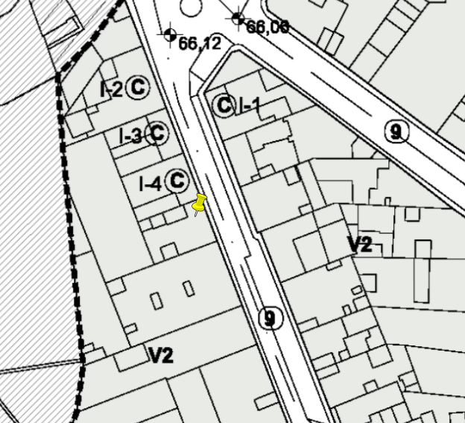

3.- VISITA AL ESTABLECIMIENTO
Girada visita el día 29/01/2025, al local situado en la C/ Federico Díaz Bertrana n.º 12, 35470, La Aldea de San Nicolás, Las Palmas, se comprueba que cumple con el proyecto presentado, dispone de los medios de extinción de incendios indicados en el mismo, así como los carteles indicativos y de hojas de reclamaciones. Las condiciones de accesibilidad quedan justificadas en el proyecto técnico redactado por el arquitecto D. Emilio José Rodríguez Segura.

Fotografías del local visitado:

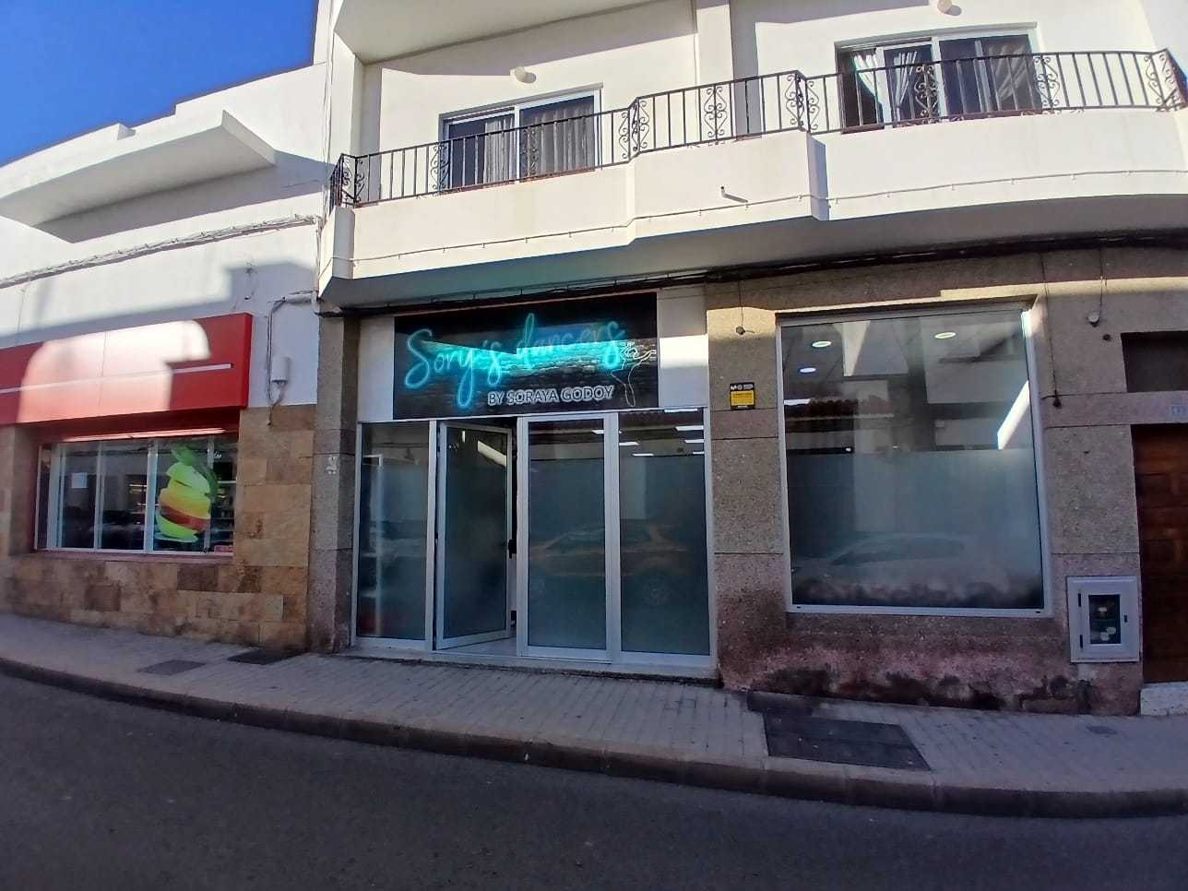 | 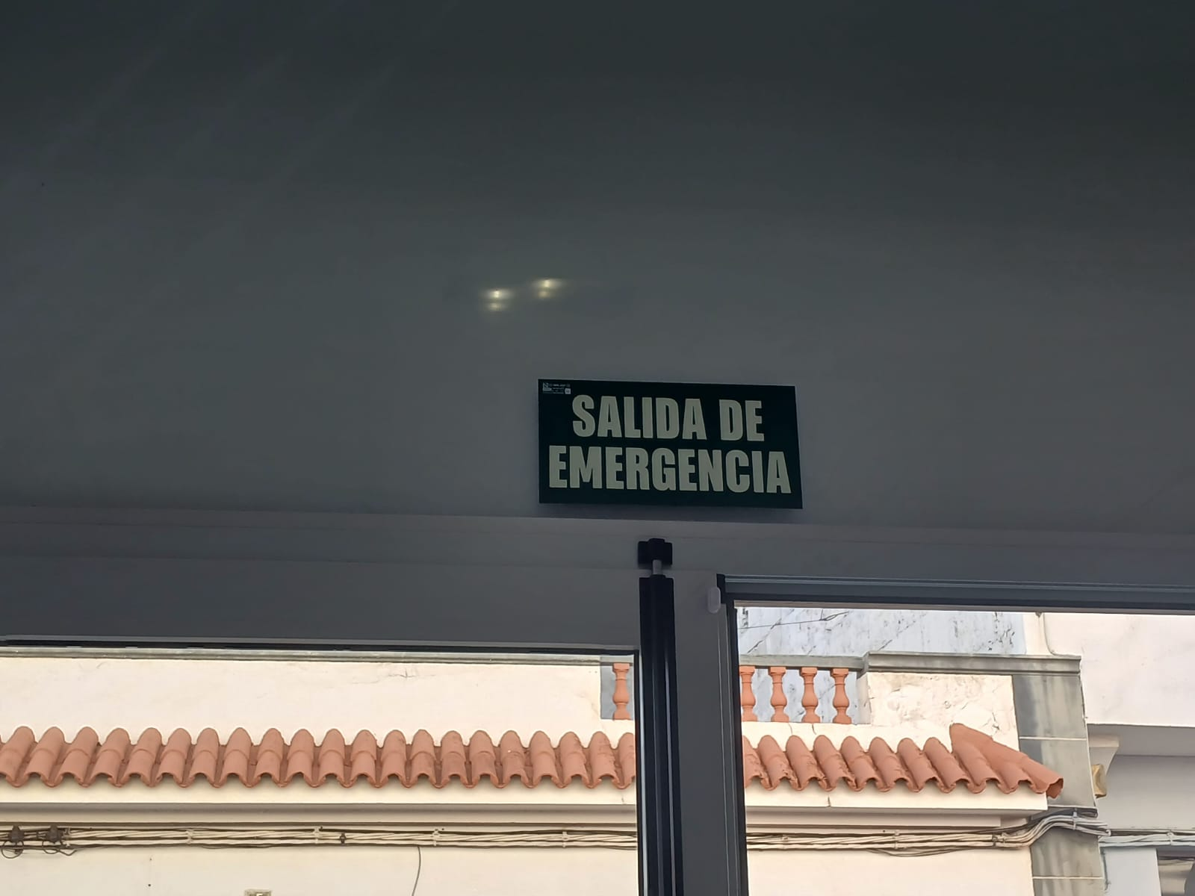 | 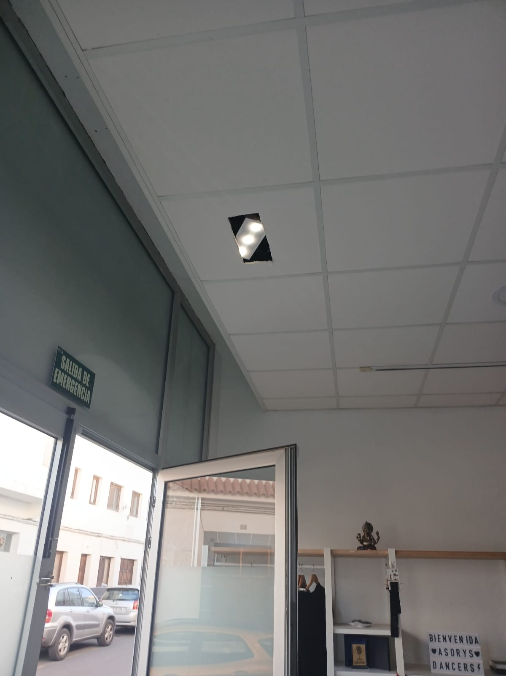
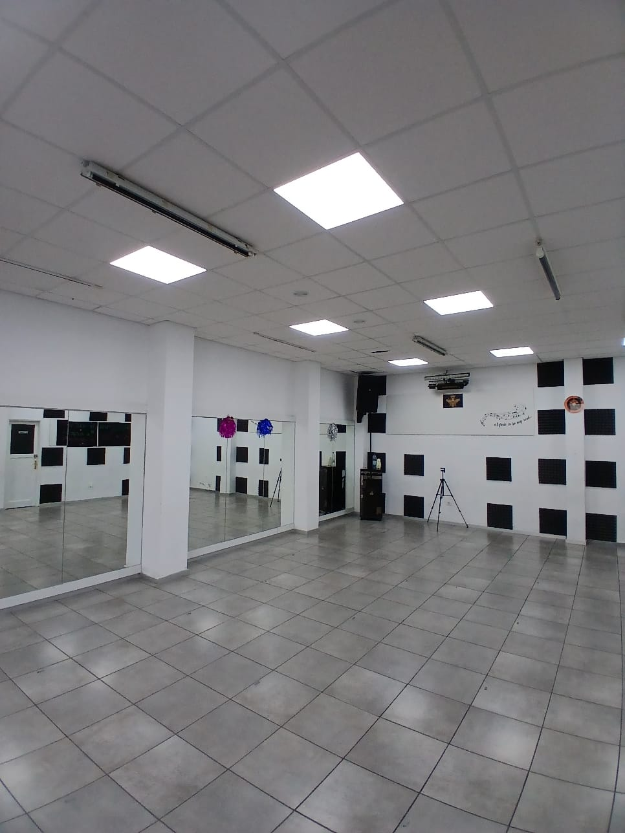 | 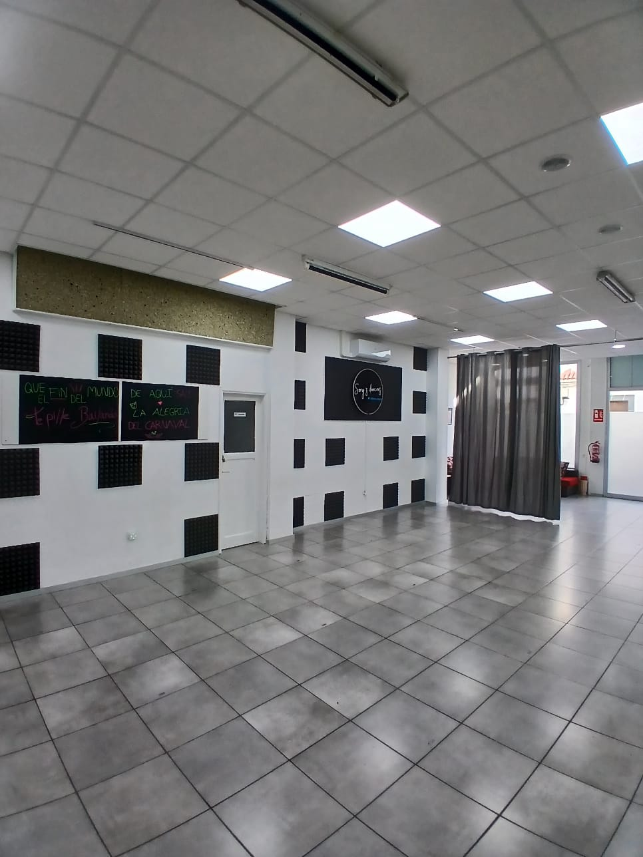 | 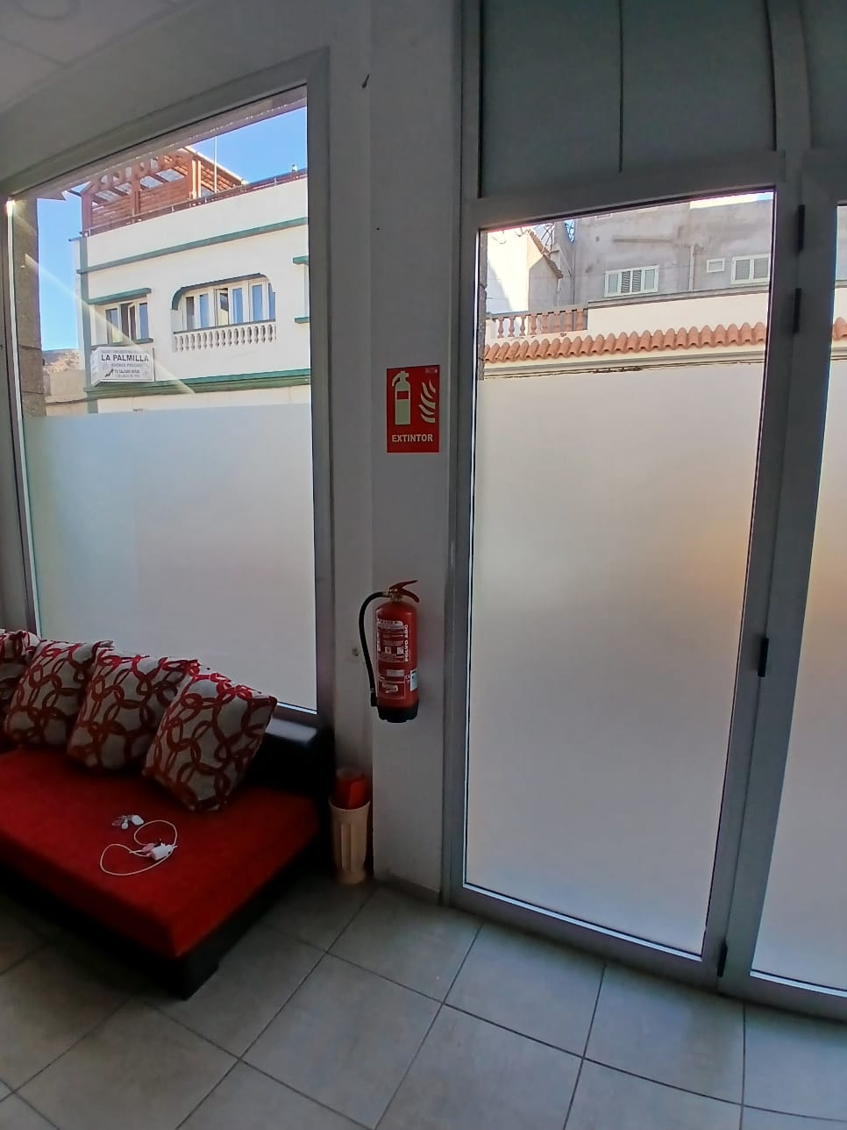

4.- CONDICIONANTES

Se deberá cumplir con las siguientes condiciones:
GENERALES:
1.- Deberá garantizarse el caudal de agua necesario para el desarrollo de la actividad a través del sistema de suministro municipal y se acredite la garantía necesaria, sanitariamente hablando, de las aguas destinadas a consumo humano (R.D. 140/2003 de 7 de febrero y otras normas en vigor).
ESPECIALES:
1.- El nivel de inmisión de ruidos se ajustará a lo establecido en el CTE en su documento básico DB-HR de protección frente al ruido.
2.- Se debe realizar un control del estado de los medios de extinción de incendios a través de una empresa autorizada.
3.- Se cumplirán las consideraciones y ordenanzas de convivencia ciudadana.

5.- CONCLUSIÓN

Por todo lo expuesto anteriormente SE EMITE INFORME FAVORABLE a la solicitud realizada por Doña Soraya del Carmen Godoy Araujo, de inicio de la actividad inocua de Aula de danza situada en la C/ Federico Díaz Bertrana n.º 12, 35470, La Aldea de San Nicolás, Las Palmas, con las condiciones indicadas anteriormente.

Contiene la opinión del firmante desde el punto de vista de la estricta técnica urbanística, y de acuerdo con la información disponible, con arreglo a su leal saber y entender, opinión que gustosamente somete a cualquier otra mejor fundada, quedando a salvaguardia, en cualquier caso, del pronunciamiento a que haya lugar, tanto por los servicios de esta administración como de otras.»

Considerando que la adopción de este acuerdo es competencia de la Junta de Gobierno Local en virtud de las delegaciones efectuadas por el Alcalde de este Ayuntamiento, mediante Decreto nº 0052/2025 de fecha 21 de enero de 2025.

Por todo ello, PROPONGO A LA JUNTA DE GOBIERNO LOCAL:

PRIMERO.- La TOMA DE CONOCIMIENTO de la Comunicación Previa de Actividad inocua, de fecha 1 de octubre de 2024, denominada “Aula de Danza”, situada en C/ Federico Díaz Bertrana n.º 12, (ref. Catast. 3256525DR2935N001YO), cuyo promotor es Dña. Soraya Del Carmen Godoy Araujo, expediente n.º 5419/2024 – L.A. 017/2024.

SEGUNDO.- Notificar esta toma de conocimiento al solicitante y dar traslado de la misma a la Policía Local.»

Considerando que la adopción de este acuerdo es competencia de esta Junta de Gobierno Local en virtud del Decreto de la Alcaldía nº. 0052/2025 de fecha 21 de enero de 2025.

Esta Junta de Gobierno, por unanimidad, acuerda aprobar la propuesta en los términos que se recogen precedentemente.

7.- DEVOLUCIÓN DE FIANZAS
7.1.- Propuesta de la devolución de la fianza a D. Stephanie Elodie Latour, por las fiestas patronales 2024, por importe de 120,00 euros. Expte 6624/2024.

Vista la propuesta de fecha 27 de Marzo de 2025, de D. Victor Juan Hernández Rodríguez concejal de hacienda del Iltre. Ayuntamiento de La Aldea de San Nicolás, que se transcribe a continuación:

>>PROPUESTA DE DEVOLUCIÓN DE FIANZA

Victor Juan Hernández Rodríguez concejal de hacienda del Iltre. Ayuntamiento de La Aldea de San Nicolás, visto el expediente de devolución de fianza por las fiestas patronales 2024. Expte 6624/2024.

VISTA la solicitud presentada por D. Stephanie Elodie Latour, con nº de registro de Entrada 2025-E-RC-677 de fecha 24/02/2025, en la que solicita la devolución de la fianza por las fiestas patronales 2024. Expte 6624/2024.

Visto el Informe del Técnico municipal Don Victor Julio Suárez Araujo, de fecha 24 de Febrero de 2025, que se transcribe a continuación:

« INFORME TÉCNICO

En relación al escrito de registro de entrada n.º 677/2025 , presentado por D. STEPHANIE ELODIE LATOUR en nombre propio, por el que insta la solicitud de Devolución de los Importes depositados en Concepto de Fianza por Ocupación de Dominio Público Local con motivo de las Fiestas Patronales, La Aldea 2024; vista la documentación obrante en dependencias municipales se INFORMA lo siguiente:

PRIMERO.- Que habiendo presentado solicitud de ocupación de dominio público con motivo de las Fiestas Patronales “La Aldea 2024”, para instalar PUESTOS DE COMIDA Y BEBIDA.

SEGUNDO.- Que según lo dispuestos en las Bases Para la Ocupación de Dominio Público Local con Puestos, Decreto 2024-0374 de 17 de Julio de 2024, concretamente en la BASE DÉCIMO PRIMERA, relacionada con el pago de Fianzas para aquellos que quisieran instalar Puestos de Bebida, Comida y Aparatos de Feria, había que realizar un depósito previo de 60,00 €.

TERCERO.- Que según los comprobantes de ingresos obrantes en esta administración, se realizó ingreso en concepto de FIANZA:

FECHA IMPORTE CONCEPTO
13/08/2024 60,00 € FIANZA CASCO
13/08/2024 60,00€ FIANZA CHARCO

CUARTO.- Que por parte del Responsable del Área de Limpieza Viaria, se constata que el lugar ocupado por el solicitante se encuentra en condiciones óptimas de limpieza, por lo que se estima FAVORABLE la devolución de la cantidad depositada en concepto de FIANZA, que le será abonada en la cuenta corriente que ha dispuesto
para tal fin.»

VISTO que consta en el expediente carta de pago en concepto de fianza por importe total de 120,00 euros, de fecha 13/08/2024.

VISTO el informe de Intervención, emitido con fecha 26 de Febrero por Dña. María Carolina Suárez Naranjo, y en el que se establece literalmente:

«INFORME DE INTERVENCIÓN

ASUNTO: DEVOLUCIÓN DE FIANZA

En relación con la devolución de FIANZA instada por:

DOÑA STEPHANIE ELODIE LATOUR.

INFORMA:

PRIMERO: Considerando que se depositó una fianza por 120,00 euros en concepto de: “Tasa por Ocupación de Dominio Público Local”.

SEGUNDO: Considerando el Informe Técnico favorable.

De acuerdo con todo ello se emite informe favorable a la solicitud de devolución »

Considerando que la adopción de este acuerdo es competencia de la Junta de
Gobierno Local, en virtud de la delegación realizada por el Alcalde-Presidente de este Ayuntamiento según lo establecido en el Decreto nº 052/2025 de fecha 21 de enero de 2025.
PROPONGO A LA JUNTA DE GOBIERNO LOCAL

Primero.- Proceder a la devolución de la fianza a D. Stephanie Elodie Latour, por las fiestas patronales 2024, por importe de 120,00 euros. Expte 6624/2024.

Segundo.- Notificar la resolución al adjudicatario a través de medios electrónicos y dar traslado de la misma a Intervención General, a los efectos oportunos.>>

Considerando que la adopción de este acuerdo es competencia de esta Junta de Gobierno Local en virtud del Decreto de la Alcaldía nº. 0052/2025 de fecha 21 de enero de 2025.
Esta Junta de Gobierno, por unanimidad, acuerda aprobar la propuesta en los términos que se recogen precedentemente.

7.2.- Propuesta de la devolución de las tasas erróneas a Francisco Adrián Marrero Hernández, por las fiestas patronales 2024, por importe de 145,53 euros. Expte 6624/2024.

Vista la propuesta de fecha 27 de Marzo de 2025, de D. Victor Juan Hernández Rodríguez concejal de hacienda del Iltre. Ayuntamiento de La Aldea de San Nicolás, que se transcribe a continuación:

>>PROPUESTA DE DEVOLUCIÓN DE FIANZA

Victor Juan Hernández Rodríguez concejal de hacienda del Iltre. Ayuntamiento de La Aldea de San Nicolás, visto el expediente de devolución de fianza por las fiestas patronales 2024. Expte 6624/2024.

VISTA la solicitud presentada por Francisco Adrián Marrero Hernández, con nº de registro de Entrada 2024-E-RE-3058 de fecha 27/09/2024, en la que solicita la devolución por tasas erróneas por las fiestas patronales 2024. Expte 6624/2024.

Visto el Informe del Técnico municipal Don Victor Julio Suárez Araujo, de fecha 24 de Febrero de 2025, que se transcribe a continuación:

« INFORME TÉCNICO
En relación al escrito de registro de entrada n.º 3058/2024 , presentado por D. FRANCISCO ADRIÁN MARRERO HERNÁNDEZ , en nombre propio, por el que insta la solicitud de Devolución de los Importes depositados en Concepto de tasas por Ocupación de Dominio Público Local con motivo de las Fiestas Patronales, La Aldea 2024; vista la documentación obrante en dependencias municipales se INFORMA lo siguiente:

PRIMERO.- Que habiendo presentado solicitud de ocupación de dominio público con motivo de las Fiestas Patronales “La Aldea 2024”, para instalar APARATOS DE COMIDA Y BEBIDA.

SEGUNDO.- Que según lo dispuesto en las Bases Para la Ocupación de Dominio Público Local con Puestos, Decreto 2024-0374 de 17 de JULIO de 2024, concretamente en la BASE DÉCIMO PRIMERA, relacionada con el pago de Tasas para aquellos que quisieran instalar Puestos de Bebida, Comida y Aparatos de Feria, había que realizar un pago de 48,51€/día. Habiendo pagado 776,16€ por la apertura de 16 días y solo se le permitió la apertura de 13 días.

TERCERO.- Que según los comprobantes de ingresos obrantes en esta administración, se realizó ingreso en concepto de TASAS:

FECHA IMPORTE CONCEPTO 15/08/2024 100€ ANTICIPO 30/08/2024 676€ PAGO

CUARTO.- Que por parte del Responsable del Área, se constata que no se permitió la apertura de esos días, por lo que se estima FAVORABLE la devolución de la cantidad depositada correspondiente a esos días en concepto de TASAS, que le será abonada en la cuenta corriente que ha dispuesto para tal fin. »

VISTO que consta en el expediente carta de pago en concepto de anticipo y pago por importe total de 776,00 euros, de fecha 15/08/2024 y 30/08/2024.

VISTO el informe de Intervención, emitido con fecha 26 de Febrero de 2025 por Dña. Maria Carolina Suárez Naranjo, y en el que se establece literalmente:

« INFORME DE INTERVENCIÓN

ASUNTO: DEVOLUCIÓN DE TASAS

En relación con la devolución de TASAS instada por:

FRANCISCO ADRIÁN MARRERO HERNÁNDEZ

INFORMA:

PRIMERO: Considerando que se depositó unas tasas erróneas por valor de 145,53 € en concepto de:

“Tasa por Ocupación de Dominio Público Local”.

SEGUNDO: Considerando el Informe Técnico favorable.

De acuerdo con todo ello se emite informe favorable a la solicitud de devolución»

Considerando que la adopción de este acuerdo es competencia de la Junta de
Gobierno Local, en virtud de la delegación realizada por el Alcalde-Presidente de este Ayuntamiento según lo establecido en el Decreto nº 052/2025 de fecha 21 de Enero de 2025.

PROPONGO A LA JUNTA DE GOBIERNO LOCAL

Primero.- Proceder a la devolución de las tasas erróneas a Francisco Adrián Marrero Hernández, por las fiestas patronales 2024, por importe de 145,53 euros. Expte 6624/2024.

Segundo.- Notificar la resolución al adjudicatario a través de medios electrónicos y dar traslado de la misma a Intervención General, a los efectos oportunos.>>

Considerando que la adopción de este acuerdo es competencia de esta Junta de Gobierno Local en virtud del Decreto de la Alcaldía nº. 0052/2025 de fecha 21 de enero de 2025.
Esta Junta de Gobierno, por unanimidad, acuerda aprobar la propuesta en los términos que se recogen precedentemente.

7.3.- Propuesta de la devolución de la fianza a D. Josué Rodriguez Díaz, por las fiestas patronales 2024, por importe de 60,00 euros. Expte 6624/2024.

Vista la propuesta de fecha 27 de Marzo de 2025, de D. Victor Juan Hernández Rodríguez concejal de hacienda del Iltre. Ayuntamiento de La Aldea de San Nicolás, que se transcribe a continuación:

>>PROPUESTA DE DEVOLUCIÓN DE FIANZA

Victor Juan Hernández Rodriguez concejal de hacienda del Iltre. Ayuntamiento de La Aldea de San Nicolás, visto el expediente de devolución de fianza por las fiestas patronales 2024. Expte 6624/2024.

VISTA la solicitud presentada por Josué Rodriguez Díaz, con nº de registro de
Entrada 2024-E-RE-7179 de fecha 17/09/2024, en la que solicita la devolución de la fianza por las fiestas patronales 2024. Expte 6624/2024.

Visto el Informe del Técnico municipal Don Victor Julio Suárez Araujo , de fecha 27 de Febrero de 2025, que se transcribe a continuación:

« INFORME TÉCNICO

En relación al escrito de registro de entrada n.º 7179/2024 , presentado por Josué Rodriguez Díaz, en nombre propio, por el que insta la solicitud de Devolución de los Importes depositados en Concepto de Fianza por Ocupación de Dominio Público Local con motivo de las Fiestas Patronales, La Aldea 2024; vista la documentación obrante en dependencias municipales se INFORMA lo siguiente:

PRIMERO.- Que habiendo presentado solicitud de ocupación de dominio público con motivo de las Fiestas Patronales “La Aldea 2024”, para instalar PUESTOS DE COMIDA Y BEBIDA.

SEGUNDO.- Que según lo dispuestos en las Bases Para la Ocupación de Dominio Público Local con Puestos, Decreto 2024-0374 de 17 de Julio de 2024, concretamente en la BASE DÉCIMO PRIMERA, relacionada con el pago de Fianzas para aquellos que quisieran instalar Puestos de Bebida, Comida y Aparatos de Feria, había que realizar un depósito previo de 60,00 €.

TERCERO.- Que según los comprobantes de ingresos obrantes en esta administración, se realizó ingreso en concepto de FIANZA:

FECHA IMPORTE CONCEPTO
19/08/2024 60,00 € FIANZA

CUARTO.- Que por parte del Responsable del Área de Limpieza Viaria, se constata que el lugar ocupado por el solicitante se encuentra en condiciones óptimas de limpieza, por lo que se estima FAVORABLE la devolución de la cantidad depositada en concepto de FIANZA, que le será abonada en la cuenta corriente que ha dispuesto para tal fin.»

VISTO que consta en el expediente carta de pago en concepto de fianza por importe total de 60,00 euros, de fecha 19/08/2024.

VISTO el informe de Intervención, emitido con fecha 27 de Febrero de 2025 por Dña. Maria Carolina Suárez Naranjo, y en el que se establece literalmente:

« INFORME DE INTERVENCIÓN

ASUNTO: DEVOLUCIÓN DE FIANZA

- JOSUÉ RODRIGUEZ DÍAZ

INFORMA:

PRIMERO: Considerando que se depositó una fianza por 60,00 euros en concepto de:

“Tasa por Ocupación de Dominio Público Local”.

SEGUNDO: Considerando el Informe Técnico favorable.

De acuerdo con todo ello se emite informe favorable a la solicitud de devolución»

Considerando que la adopción de este acuerdo es competencia de la Junta de
Gobierno Local, en virtud de la delegación realizada por el Alcalde-Presidente de este Ayuntamiento según lo establecido en el Decreto nº 052/2025 de 21 de Enero de 2025.

PROPONGO A LA JUNTA DE GOBIERNO LOCAL

Primero.- Proceder a la devolución de la fianza a D. Josué Rodriguez Díaz, por las fiestas patronales 2024, por importe de 60,00 euros. Expte 6624/2024.

Segundo.- Notificar la resolución al adjudicatario a través de medios electrónicos y dar traslado de la misma a Intervención General, a los efectos oportunos. >>

Considerando que la adopción de este acuerdo es competencia de esta Junta de Gobierno Local en virtud del Decreto de la Alcaldía nº. 0052/2025 de fecha 21 de enero de 2025.
Esta Junta de Gobierno, por unanimidad, acuerda aprobar la propuesta en los términos que se recogen precedentemente.

8.- URBANISMO
8.1- Propuesta de expedir Cédula Urbanística, solicitada por D. Roberto Felipe Alonso Vega, correspondiente al uso del local destinado a celebraciones y eventos de contrato público, en Avda. San Nicolas, s/n (ref catastral: 3354633DR2935N0001FO en el T.M de La Aldea de San Nicolás. Expediente 542/2025.

Visto la propuesta de fecha 27 de Febrero de 2025, de Pedro Suárez Moreno, Alcalde-Presidente en materia de Urbanismo: Planeamiento, Gestión, Ejecución y Disciplina Urbanística. Obras, que se transcribe a continuación:

»Pedro Suárez Moreno, Alcalde-Presidente en materia de Urbanismo: Planeamiento, Gestión, Ejecución y Disciplina Urbanística. Obras, en relación al expediente arriba referenciado, expone:

VISTO que con fecha 31 de enero de 2025 y nº de registro de entrada en esta corporación 2025-E-RC-768, se presenta ante este Ayuntamiento por D. ROBERTO FELIPE ALONSO VEGA, solicitud de Informe de Compatibilidad para uso de local para celebraciones y eventos de contrato en en Avda. San Nicolas, s/n (ref catastral: 3354633DR2935N0001FO) , del T.M. de La Aldea de San Nicolás.

VISTO el informe del Técnico Municipal, Ruyman López Delgado, emitido con fecha 27 de febrero de 2025, según establece la legislación vigente y de acuerdo con las consideraciones vertidas en el informe, que se transcribe a continuación:

»
Nº de Expediente: | 542/2025
Título del Expte.: | C.CL.S.O. 6/2025
Número Registro: | 2025-E-RC-768
Fecha Registro: | 31/01/2025

Título: | Informe compatibilidad urbanística Avenida San Nicolás s/n y referencia catastral 3354633DR2935N0001FO
Naturaleza del informe: | [ ] Borrador [ ] Provisional [X] Definitivo
Técnico autor dl informe: | Ruyman López Delgado
 | Arquitecto municipal
Fecha de Elaboración: | (ver firma electrónica del documento)

Solicitante: | D. ROBERTO FELIPE ALONSO VEGA
D.N.I. del solicitante:
Representante:
D.N.I. del representado:
Domicilio (notificación): | C/ Maestra Doña Josefa Sosa n.º 7, 35470, La Aldea de San Nicolás, Las Palmas
Teléfonos:
Correo electrónico:

SOLICITUD: | Informe de compatibilidad urbanística
Referencia catastral: | 3354633DR2935N0001FO
Situación: | Avenida San Nicolás s/n, 35470, La Aldea de San Nicolás, Las Palmas.
Coordenadas UTM: | X: | 421.109,73 | Y: | 3.095.565,33
Se indica, punto interior | Latitud | 27º 58' 58,8'' N | Longitud | 15º 46' 54,78'' O

INFORME TÉCNICO:

1.- OBJETO DEL INFORME
El objeto del presente informe es comprobar la normativa aplicable a la parcela situada en la Avenida de San Nicolás del término municipal de La Aldea de San Nicolás, con la finalidad de comprobar la compatibilidad urbanística del uso de celebraciones y eventos de contrato público.

2.- NORMATIVA DE PLANEAMIENTO APLICABLE Y EN VIGOR.-

Planeamiento Urbanístico

Plan General de Ordenación Supletorio de La Aldea de San Nicolás, aprobado definitivamente por la Comisión de Ordenación del Territorio y Medio Ambiente de Canarias en su sesión de 7 de julio y de 13 de diciembre de 2017, cuyos acuerdos se publicaron en el Anexo del Boletín Oficial de Canarias el miércoles 12 de diciembre de 2017, número 247 de boletín. La Normativa se publicó en el Boletín Oficial de la Provincia de Las Palmas en el Anexo al boletín Número 6, de fecha viernes 12 de enero de 2018, cuya entrada en vigor se produjo transcurridos 15 días hábiles, contados desde el día siguiente de la publicación. en vigor a partir de 5 de febrero de 2018 (En adelante PGO-S/17)

LEGISLACIÓN APLICABLE.-
Real Decreto Legislativo 7/2015, de 30 de octubre, por el que se aprueba el texto refundido de la Ley de Suelo y Rehabilitación Urbana. Publicado en BOE núm. 261 de fecha 31 de Octubre de 2015. Vigente desde 31 de Octubre de 2015. (En adelante RDL 7/2015).

LEY 4/2017, de 13 de julio, del Suelo y de los Espacios Naturales Protegidos de Canarias. Publicada en el Boletín Oficial de Canarias núm. 138, de fecha 19 de julio de 2017. Entrada en vigor el 1 de septiembre de 2017. (En adelante LSC 4/2017)
4.- GRÁFICOS DESCRIPTIVOS DE LA PARCELA OBJETO DEL INFORME.-
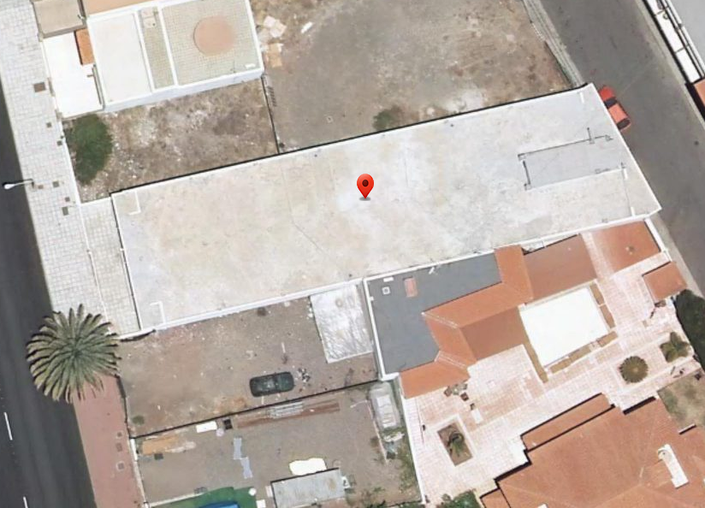
Imagén 1 – Parcela objeto del informe.
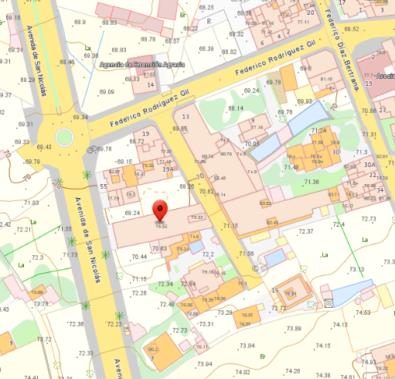
Imagen 2 - Situación y localización de la finca objeto del informe.
5.- UBICACIÓN CALLE Y Nº DE GOBIERNO, REFERENCIA CATASTRAL
Referencias Catastrales | 3354633DR2935N0001FO
Localización: | Avenida San Nicolás s/n, 35470, La Aldea de San Nicolás, Las Palmas.

6.- REGIMEN JURIDICO y URBANÍSTICO DEL SUELO
En cuanto a la clase, categoría y calificación, de la parcela o terreno, en el Plan en vigor:
 | PGO Supletorio en vigor
Clase | Suelo Urbano
Categoría | Suelo Urbano Consolidado
Calificación | SUCU - Suelo Urbano Consolidado V-1
Siglas/ Zonificación | V1 - Vivienda unifamiliar o colectiva entremedianeras, 3 plantas  C.1.1 - Aptitud Estructurante. Clasificadas para crecimiento regular, de suelos urbanos
Plano | 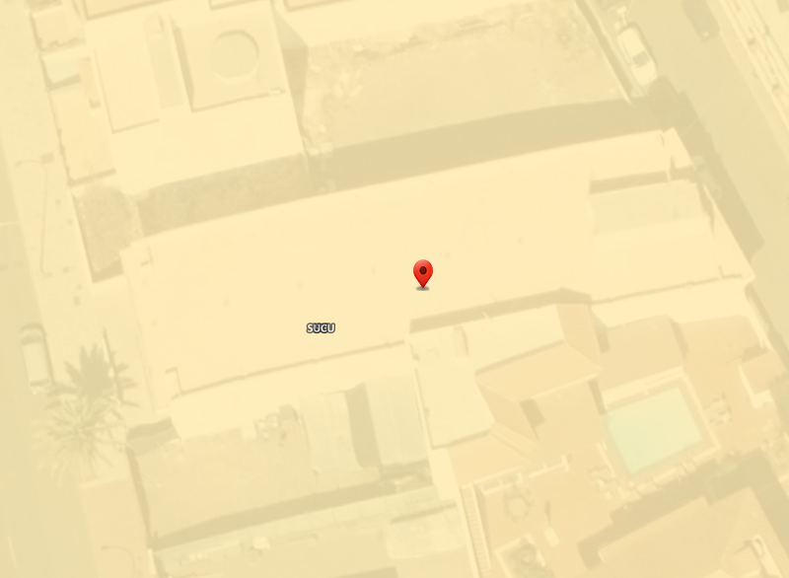
 | 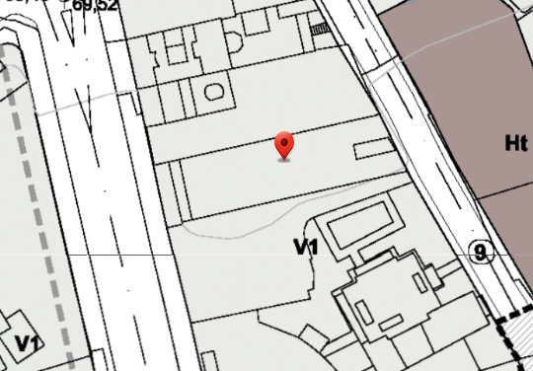

- Régimen de las categorías de suelo del PGO-S/17.

TÍTULO 3. RÉGIMEN JURÍDICO DEL SUELO URBANO Y URBANIZABLE

CAPÍTULO 1. RÉGIMEN JURÍDICO DEL SUELO URBANO

Artículo 3.1.1. Régimen general del suelo urbano
El régimen urbanístico general del suelo urbano es el derivado de las determinaciones contenidas en este Plan General de Ordenación supletorio y de lo establecido en la legislación urbanística y en su desarrollo reglamentario.

Artículo 3.1.2. Régimen del suelo urbano consolidado
1. A los terrenos de suelo urbano consolidado le será aplicable el régimen urbanístico general expresado en el número anterior y el derivado de su ordenación pormenorizada.
2. Los propietarios de suelo urbano consolidado tendrán los derechos y deberes establecidos en la legislación urbanística aplicable.

Sección 1ª. Zona tipológica V1 (vivienda unifamiliar o colectiva entre medianeras, 3 plantas)
Artículo 5.2.1. Definición
La zona tipológica V1 se corresponde con las edificaciones que se localizan en el barrio El Casco dando frente a la Avenida de San Nicolás.
Artículo 5.2.2. Ámbito y alcance de aplicación
1. El ámbito de aplicación en suelo urbano son los indicados con la letra V1 en los planos de ordenación pormenorizada del presente Plan General de Ordenación supletorio.
2. Son de aplicación para las obras de nueva edificación, todos los parámetros establecidos en la presente normativa, y para las obras en edificaciones preexistentes, así como para los proyectos de actividades en las mismas, los parámetros de uso.
Artículo 5.2.3. Parcela mínima edificable
1. Parcela mínima: 150 m² y de forma tal que pueda inscribirse un círculo de diámetro 7 metros.
2. Frente mínimo de fachada hacia viario o espacio público: 7 metros.
Artículo 5.2.4. Condiciones de parcela y posición de la edificación
1. La edificación deberá ejecutarse con la línea de fachada sobre la alineación oficial, y los muros medianeros sobre los linderos laterales, salvo que en los planos de ordenación pormenorizada o en cumplimiento de la normativa sectorial correspondiente se establezca una alineación interior específica.
2. Se establece un retranqueo frontal de 4 metros a la alineación que da frente a la Avenida de San Nicolás, aunque éstos pueden ser ocupados en la planta bajo rasante.
3. Se permite la apertura de patios hacia los linderos laterales. No se permitirá la apertura de patios hacia viales o espacios libres públicos.
4. La separación al lindero posterior será libre.
5. Los edificios que conformen esquina de manzana se resolverán con chaflán de acuerdo con lo establecido en los planos de ordenación pormenorizada. Si no estuvieran especificados se atenderá a lo siguiente: serán obligatorios los chaflanes en todas las intersecciones con una dimensión mínima de 2,8 metros, en calle de hasta 10 metros, 3,20 metros en calle de hasta 15 metros y 4 metros en las superiores a 15 metros.
Artículo 5.2.5. Condiciones de ocupación, aprovechamiento y volumen de la edificación
1. Con respecto a la ocupación:
a) No se establecen otras limitaciones a la ocupación, sobre o bajo rasante, salvo las que se desprendan del establecimiento de alineaciones interiores o aquellas obligadas por normativas sectoriales.
b) Se prohíben los vuelos, debiendo quedar los balcones y terrazas integrados en los planos de fachada.
c) La rasante de parcela será la fijada en los planos de ordenación pormenorizada o por la línea que determina el perfil de la calle. Los posibles desniveles o diferencias de rasante entre la parcela o edificación y la rasante de la acera o espacio público urbanizado a la que den éstas, deberán ser resueltos dentro de los límites de la parcela, quedando prohibida la alteración del nivel y pendiente longitudinal de la acera para adaptarse a la rasante de la nueva edificación. Sólo se permitirá modificar la rasante de la acera hacia la calzada de la vía o calle para resolver el acceso de los vehículos hacia la parcela y en las zonas donde el proyecto así lo prevea. Se garantizará, en todo caso, la continuidad del itinerario peatonal accesible del espacio público que discurra por el frente de las parcelas adyacentes, evitando escalones, resaltes y planos inclinados, así como rampas que pudieran invadir o alterar el nivel, la pendiente longitudinal u otras condiciones, características o dimensiones del mismo.
2. Con respecto al aprovechamiento y volumen:
a) Coeficiente de edificabilidad máxima: 3 m²c/m²s, salvo en aquellos supuestos que del establecimiento de alineaciones interiores se desprenda una menor edificabilidad.
b) Altura máxima de la edificación: 3 plantas.
c) Altura máxima de cornisa: 11,70 metros.
Artículo 5.2.6. Compatibilidad de usos
1. Uso principal: vivienda unifamiliar o colectiva entre medianeras.
2. Uso asociado: infraestructuras de transporte con destino a aparcamiento.
3. Usos complementarios:
a) Uso terciario en sus categorías de comercial y hostelería y restauración, exclusivamente en plantas inferiores a las de uso residencial y con acceso independiente, y en plantas inferiores a las de uso residencial en la categoría de oficinas, salvo en la sub-categoría de despacho doméstico.
b) Usos comunitarios exclusivamente en plantas inferiores a las de uso residencial y con acceso independiente, siempre que mediante informe técnico quede justificado la compatibilidad del uso comunitario a implantar, y que por razones de la actividad no dificulte o interfiera al uso residencial.
4. Usos alternativos:
a) Uso residencial en la categoría de residencia comunitaria.
b) Uso terciario en la categoría de comercial o de oficinas.
c) Usos comunitarios siempre que mediante informe técnico quede justificado la compatibilidad del uso comunitario a implantar, y que por razones de la actividad no dificulte o interfiera al uso residencial.
5. Usos prohibidos: todos los restantes.
Artículo 5.2.7. Condiciones de composición e integración en la morfología urbana
1. Las cubiertas serán preferentemente planas y transitables.
2. Aquellas construcciones que expresamente estén permitidas por encima de la altura máxima, se agruparán formando conjuntos y recibirán un tratamiento arquitectónico idéntico al resto de la fachada. Se situarán de manera que se minimice su impacto visual desde la calle, disponiéndolos en segundos planos de fachada y ocultándolos mediante un tratamiento adecuado.
3. Los muros medianeros se enfoscarán y pintarán en tanto no se ejecute la edificación colindante y los mismos queden vistos.
4. Las fachadas posteriores que no conformen muros medianeros deberán tener la misma consideración que una fachada más, debiéndose garantizar su correcto acabado, tratamiento y calidad compositiva.
5. En atención a la especial incidencia en el entorno urbano, al situarse la edificación en la Avenida de San Nicolás, podrá solicitarse por parte de la Oficina Técnica Municipal una mayor calidad en el diseño arquitectónico, con soluciones compositivas y constructivas que sin incrementar la edificabilidad máxima permitida singularicen la pieza arquitectónica.

Ley 4/2017, de 13 de julio, del Suelo y de los Espacios Naturales Protegidos de Canarias.

Sección 4.ª Régimen jurídico del suelo urbano consolidado

Artículo 55. Derechos de las personas propietarias de suelo urbano consolidado.
1. Las personas propietarias de suelo urbano consolidado tendrán, previo cumplimiento de los deberes legales exigibles, los siguientes derechos:
a) Derecho a completar la urbanización de los terrenos para que las parcelas edificables adquieran la condición de solar.
b) Derecho al aprovechamiento urbanístico lucrativo de que sea susceptible la parcela o solar, de acuerdo con las determinaciones del planeamiento.
c) Derecho a edificar, materializando el aprovechamiento urbanístico que corresponda a la parcela o solar, de acuerdo con el planeamiento y en las condiciones fijadas por este, una vez que el suelo tenga la condición de solar o, en su caso, con carácter simultáneo a las obras de urbanización aún pendientes.
d) Derecho a destinar la edificación realizada a los usos autorizados por la ordenación urbanística, desarrollando en ella las correspondientes actividades.
2. La clasificación de un suelo como urbano consolidado habilita a la realización de las actuaciones precisas para que los terrenos adquieran la condición de solar y, cuando la tengan, al uso o edificación permitidos por el planeamiento.

Artículo 56. Deberes de las personas propietarias de suelo urbano consolidado.
1. En el marco de la legislación estatal de suelo, las personas propietarias de suelo urbano consolidado tendrán los siguientes deberes:
a) Solicitar y obtener los títulos habilitantes que sean procedentes de conformidad con la presente ley.
b) Costear y, en su caso, ejecutar la urbanización de los terrenos para que adquieran la condición de solar, incluyendo, cuando proceda, la cesión gratuita de los terrenos destinados a viario que sean imprescindibles para el acceso y la instalación de los servicios públicos necesarios a los que deba conectarse para adquirir la condición de solar.

c) Edificar en las condiciones fijadas por la ordenación urbanística, una vez que el suelo tenga la condición de solar o, en su caso, con carácter simultáneo a las obras de urbanización pendientes.
d) Usar la edificación en los términos establecidos en el planeamiento urbanístico o en la legislación específica.
2. El planeamiento podrá disponer la forma de materialización conjunta del deber de completar la urbanización con contribución de todos los beneficiarios de la actuación urbanística.
3. La ejecución del suelo urbano consolidado no podrá llevarse a cabo mediante la delimitación de unidades de actuación, sin perjuicio de lo previsto en la presente ley para las actuaciones sobre el medio urbano.

Artículo 57. Urbanización y edificación simultánea en suelo urbano consolidado.
1. Podrá autorizarse la edificación de parcelas incluidas en suelo urbano consolidado que aún no tengan la condición de solar, siempre que se cumpla el requisito de prestar garantía en cuantía suficiente para cubrir el coste de ejecución de las obras de urbanización comprometidas.
2. La autorización producirá, por ministerio de ley, la obligación para la persona propietaria de proceder a la realización simultánea de la urbanización y la edificación, así como de la no ocupación ni utilización de la edificación hasta la total terminación de las obras de urbanización y el efectivo funcionamiento de los servicios correspondientes. La obligación comprenderá necesariamente, además de las obras que afecten a la vía o vías a que dé frente la parcela, las correspondientes a todas las demás infraestructuras necesarias para la prestación de los servicios preceptivos, hasta el punto de enlace con las redes que estén en funcionamiento.
3. El deber de no ocupación ni utilización incluirá el de su consignación con idéntico contenido, en cuantos negocios jurídicos se celebren con terceros e impliquen el traslado a estos de alguna facultad de uso, disfrute o disposición sobre la edificación o parte de ella.

Plan General de Ordenación supletorio de La Aldea de San Nicolás Aprobación Definitiva.

CAPÍTULO 5. USO TERCIARIO
Artículo 3.5.1. Definición
El uso terciario es el que tiene como fin la prestación de servicios adscritos a concretos sectores económicos (comercio, ocio y espectáculo, hostelería y restauración), así como la prestación de servicios en locales de oficina, como son los servicios de asesoría, gestión, intermediación, asesoramiento o similares.
Artículo 3.5.2. Categorías
1. El uso terciario comprende las siguientes categorías:
a) Comercial: consistente en la adquisición y posterior venta a los consumidores y usuarios, de bienes, productos o mercancías, así como la prestación de determinados servicios susceptibles de tráfico comercial.
b) Ocio y espectáculo: comprende aquellas actividades realizadas en establecimientos tales como discotecas y locales de espectáculos, casinos, bingos y salas de juegos recreativos, entre otros, cuya regulación se remite a lo dispuesto en la legislación sectorial aplicable, y en concreto, a la legislación sobre espectáculos y actividades clasificadas.
c) Hostelería y restauración: comprende la actividad de preparación y servicio de comidas y bebidas, mediante precio, para su consumo en el propio espacio o local, sin estar vinculado a establecimiento alojativo, así como la actividad de preparación y suministro de comida para su consumo fuera del local.
d) Oficinas: comprende la realización de actividades cuya función principal es la prestación de servicios profesionales, técnicos, financieros, de intermediación, asesoramiento, gestión u otros análogos.
2. Dentro de la categoría de oficinas se distinguen tres sub-categorías:
a) Despacho doméstico: cuando el servicio es prestado por el titular en su propia vivienda, utilizando alguna de sus piezas.
b) Local de oficina: cuando el servicio es prestado como uso complementario a otro uso principal.
c) Edificio de oficinas: cuando el servicio es prestado como uso principal en edificio de uso exclusivo.
Artículo 3.5.3. Condiciones de admisibilidad y compatibilidad
1. Toda edificación de uso terciario deberá cumplir con las condiciones y determinaciones establecidas en la presente Normativa en función de las condiciones particulares de la edificación previstas para la zona tipológica de que se trate, así como las determinaciones contenidas en la legislación sectorial que les sean de aplicación y, en especial, las derivadas de la legislación sobre accesibilidad y supresión de barreras físicas y, en su caso, de actividades clasificadas.
2. En aquellos casos en los que en el edificio existan viviendas, éstas deberán contar con acceso independiente y localizarse en plantas superiores a las de uso comercial, ocio y espectáculo, y hostelería y restauración. Asimismo, en aquellos casos en los que en el edificio existan viviendas, éstas deberán localizarse en plantas superiores a las de uso oficinas, salvo en la sub-categoría de despacho doméstico, no siendo necesario contar con accesos independientes.
3. El uso terciario en las categorías de comercial y de hostelería y restauración, se permitirá en sótanos sólo en la primera planta bajo rasante, no pudiendo ser independiente del local inmediatamente superior, el cual tendrá una superficie igual o mayor a la superficie de la planta sótano, estando unido ambos por amplias escaleras o aberturas cuya superficie de contacto sea como mínimo del 15% de la planta sótano.
4. El uso terciario en las categorías de comercial y de hostelería y restauración, se permitirá en semisótanos, debiendo tener entrada directa por la vía pública si son independientes del local inmediatamente superior, debiendo cumplir con lo dispuesto en el apartado anterior en caso contrario.
5. El uso terciario en la categoría de comercial con superficie superior a 500 m², dispondrá de una plaza de aparcamiento por cada 50 m² tratándose de un comercial de venta no alimentaria, y de una plaza de aparcamiento por cada 25 m² tratándose de un comercial de venta alimentaria, y a su vez, dispondrán dentro de la parcela del edificio, de una zona de acceso independiente para carga y descarga donde los vehículos puedan efectuar las maniobras sin interrumpir el tráfico.
6. Las edificaciones en las que se permite el uso terciario en la categoría de ocio y espectáculo deberán adecuarse a lo que establece la legislación sectorial aplicable, y en concreto, la legislación sobre espectáculos y actividades clasificadas.
7. El uso terciario en la categoría de oficinas deberá realizarse en plantas sobre rasante o en semisótanos, quedando prohibido en todo caso el uso de oficinas en plantas sótano. Las oficinas en semisótanos deberán tener entrada directa por la vía pública si son independientes de la oficina inmediatamente superior.
8. Sin perjuicio de lo dispuesto en los apartados anteriores, las edificaciones en las que se permita el uso terciario deberán cumplir, en todo caso, las determinaciones de la normativa sectorial que resulte de aplicación, fundamentalmente en lo que respecta a las condiciones de seguridad, incendios, evacuación y demás normas de obligado cumplimiento.
9. Compatibilidad de usos:
a) Uso principal: terciario.
b) Uso asociado: uso infraestructuras de transporte con destino a aparcamientos.
c) Usos complementarios: se permiten los siguientes:
1º Exclusivamente con las categorías de comercial y oficinas, el uso industrial en la categoría de industria artesanal, debiendo estar en todo caso asociado a la actividad desarrollada como uso principal.
2º Uso industrial en la categoría de almacén, debiendo estar en todo caso asociado a la actividad desarrollada como uso principal.
3º Uso comunitario en las categorías de deportivo y social, debiendo contar con acceso independiente a los espacios de uso terciario.
4º Uso infraestructuras de servicios básicos asociados al uso principal, así como de transportes con destino a aparcamientos.
d) Usos alternativos: se permiten los siguientes:
1º Usos comunitarios en cualquiera de sus categorías.
2º Uso infraestructuras, cuando sea necesario para el buen funcionamiento del ámbito.
e) Usos prohibidos: todos los restantes.

7. CONCLUSIÓN

Considerando que el interesado ha descrito el uso destinado al local como: celebraciones de cumpleaños, bodas, bautizos, comuniones, exposiciones o ampliación del local superior, y que dichos usos se pueden asimilar a USO TERCIARIO descrito en el Plan General de Ordenación Supletorio de La Aldea de San Nicolás.

Considerando que el Plan General de Ordenación Supletorio de La Aldea de San Nicolás define el uso terciario como:
CAPÍTULO 5. USO TERCIARIO
Artículo 3.5.1. Definición
El uso terciario es el que tiene como fin la prestación de servicios adscritos a concretos sectores económicos (comercio, ocio y espectáculo, hostelería y restauración), así como la prestación de servicios en locales de oficina, como son los servicios de asesoría, gestión, intermediación, asesoramiento o similares.

Artículo 3.5.3. Condiciones de admisibilidad y compatibilidad
...3. El uso terciario en las categorías de comercial y de hostelería y restauración, se permitirá en sótanos sólo en la primera planta bajo rasante, no pudiendo ser independiente del local inmediatamente superior, el cual tendrá una superficie igual o mayor a la superficie de la planta sótano, estando unido ambos por amplias escaleras o aberturas cuya superficie de contacto sea como mínimo del 15% de la planta sótano.
4. El uso terciario en las categorías de comercial y de hostelería y restauración, se permitirá en semisótanos, debiendo tener entrada directa por la vía pública si son independientes del local inmediatamente superior, debiendo cumplir con lo dispuesto en el apartado anterior en caso contrario.

Considerando que el Plan General de Ordenación Supletorio de La Aldea de San Nicolás, en la zona tipológica V1 define como usos compatibles los siguientes:
Sección 1ª. Zona tipológica V1 (vivienda unifamiliar o colectiva entre medianeras, 3 plantas)
Artículo 5.2.6. Compatibilidad de usos
1. Uso principal: vivienda unifamiliar o colectiva entre medianeras.
2. Uso asociado: infraestructuras de transporte con destino a aparcamiento.
3. Usos complementarios:
a) Uso terciario en sus categorías de comercial y hostelería y restauración, exclusivamente en plantas inferiores a las de uso residencial y con acceso independiente, y en plantas inferiores a las de uso residencial en la categoría de oficinas, salvo en la sub-categoría de despacho doméstico.

ÚNICA: Considerando todo lo anterior, y teniendo en cuenta la actividad descrita en la solicitud presentada por D. Roberto Felipe Alonso Vega, se concluye que el uso de celebraciones, exposiciones o apliación del local superior es compatible con la normativa vigente, al estar incluido dentro de la compatibilidad de usos de la zona tipológica V1, como uso complementario, uso terciario.

CONDICIONANTES:
ESPECIALES:
La actividad descrita por el interesado como ampliación del local superior queda supeditada al cumplimiento del punto 3 del artículo 3.5.3 de condiciones de admisibilidad y compatibilidad:
3. El uso terciario en las categorías de comercial y de hostelería y restauración, se permitirá en sótanos sólo en la primera planta bajo rasante, no pudiendo ser independiente del local inmediatamente superior, el cual tendrá una superficie igual o mayor a la superficie de la planta sótano, estando unido ambos por amplias escaleras o aberturas cuya superficie de contacto sea como mínimo del 15% de la planta sótano.

GENERALES:
Todo inicio de actividad queda supeditado a la presentación de comunicación previa junto a la documentación técnica, firmada por técnico competente, de adecuación del local a la actividad a desarrollar.

Contiene la opinión del firmante desde el punto de vista de la estricta técnica urbanística, y de acuerdo con la información disponible, con arreglo a su leal saber y entender, opinión que gustosamente somete a cualquier otra mejor fundada, quedando a salvaguardia, en cualquier caso, del pronunciamiento a que haya lugar, tanto por los servicios de esta administración como de otras. »

Considerando que la adopción de este acuerdo es competencia de la Junta de Gobierno Local en virtud de las delegaciones efectuadas por el Alcalde de este Ayuntamiento, mediante Decreto nº 0052/2025 de fecha 21 de enero de 2025
Visto cuanto antecede, se considera que el expediente ha seguido la tramitación establecida en la Legislación aplicable procediendo su resolución por la Alcaldía de este Ayuntamiento de conformidad con el artículo 21.1.s) de la Ley 7/1985, de 2 de abril, Reguladora de las Bases del Régimen Local.
Por ello, de conformidad con lo establecido en el artículo 175 del Reglamento de Organización, Funcionamiento y Régimen Jurídico de las Entidades Locales aprobado por Real Decreto 2568/1986, de 28 de noviembre, el que suscribe eleva la siguiente propuesta de resolución:
PROPONGO A LA JUNTA DE GOBIERNO LOCAL

PRIMERO.- Expedir Cédula Urbanística, solicitada por D. Roberto Felipe Alonso Vega, en relación con el expediente 542/2025, correspondiente al uso del local destinado a celebraciones y eventos de contrato público, en Avda. San Nicolas, s/n (ref catastral: 3354633DR2935N0001FO en el T.M de La Aldea de San Nicolás

SEGUNDO.- Considerando todo lo anterior, y teniendo en cuenta la actividad descrita en la solicitud presentada por D. Roberto Felipe Alonso Vega, se concluye que el uso de celebraciones, exposiciones o ampliación del local superior es compatible con la normativa vigente, al estar incluido dentro de la compatibilidad de usos de la zona tipológica V1, como uso complementario, uso terciario.
TERCERO. - Notificar la presente resolución al interesado.

CUARTO.- Dar traslado de la resolución que se adopte a los departamentos afectados.»

Considerando que la adopción de este acuerdo es competencia de esta Junta de Gobierno Local en virtud del Decreto de la Alcaldía nº. 0052/2025 de fecha 21 de enero de 2025.
Esta Junta de Gobierno, por unanimidad, acuerda aprobar la propuesta en los términos que se recogen precedentemente.

8.2.- Propuesta de aprobación de la concesión de la LICENCIA DE SEGREGACIÓN, presentada por Dña. Sara León Sosa, correspondiente a una finca matriz, FINCA DE LA ALDEA DE SAN NICOLÁS N.º 6 de 3.080.339,29 m², una finca de 443,38 m², con referencia catastral 3353608DR2935S0001EJ y de la posterior segregación de esta en dos parcelas de 221,67 m² y 221,71 m², respectivamente, situada en C/ Juan XXIII, Expediente:4402/2024.

Vista la propuesta de fecha 21 de febrero de 2025, de D. Pedro Suárez Moreno, Alcalde-Presidente en materia de Urbanismo: Planeamiento, Gestión, Ejecución y Disciplina Urbanística. Obras, que se transcribe a continuación:

»Pedro Suárez Moreno, Alcalde-Presidente en materia de Urbanismo: Planeamiento, Gestión, Ejecución y Disciplina Urbanística. Obras, en relación al expediente arriba referenciado, expone:
VISTO que con fecha 25/07/2024 y nº de registro de entrada en esta corporación 2024-E-RC-5720, se presenta ante este Ayuntamiento por Sara León Sosa, solicitud de licencia de segregación de una finca matriz FINCA DE LA ALDEA DE SAN NICOLÁS N.º 6 de 3.080.339,29 m², una finca de 443,38 m², con referencia catastral 3353608DR2935S0001EJ y de la posterior segregación de esta en dos parcelas de 221,67 m² y 221,71 m², situada en C/ Juan XXIII, del T.M. de La Aldea de San Nicolás.
VISTO el informe favorable del Arquitecto Municipal, Ruyman López Delgado, emitido con fecha 20 de Enero de 2025, según establece la legislación vigente y de acuerdo con las consideraciones vertidas en el informe, que se transcribe al final de la presente propuesta

Visto el informe Jurídico de Don Antonio del Castillo Olivares Navarro, de la entidad pública Gesplan, por Encargo a Medio Propio de este Ayuntamiento para la redacción de informes jurídicos en materia de licencias urbanísticas y de obras, de fecha 17 de febrero de 2025, que se transcribe a continuación:

<< INFORME JURÍDICO PARA LICENCIA DE SEGREGACIÓN DE FINCAS

INFORME JURÍDICO PARA LICENCIA DE SEGREGACIÓN DE FINCAS
Expediente: | 4402/2024
Asunto: | Licencia de parcelación, segregación o división de fincas
Solicitante: | Dña. Sara León Sosa
Representado: | D. Francisco-Tomás León Sosa
Situación: | C/ Juan XXIII, 35470 (3353608DR2935S0001EJ) / La Aldea de San Nicolás

1. Objeto del informe
El objeto del presente informe es comprobar la adecuación de la segregación propuesta a las determinaciones de la legalidad urbanística y, en su caso, a la normativa técnica sectorial de aplicación de conformidad con lo dispuesto en el artículo 16 del Reglamento de Intervención y Protección de la Legalidad Urbanística de Canarias, aprobado mediante Decreto 182/2018, de 26 de diciembre.
Las actuaciones de parcelación, segregación o división de fincas que no formen parte de un proyecto de reparcelación están sujetas a previa licencia urbanística municipal de conformidad con lo dispuesto en el artículo 330.1.a) de la Ley 4/2017, de 13 de julio, del Suelo y de los Espacios Naturales Protegidos de Canarias, y su autorización se rige por un régimen especial conforme a lo previsto en el artículo 26 del Reglamento de Intervención y Protección de la Legalidad Urbanística de Canarias.
En relación con el expediente de referencia, de conformidad con la normativa que se cita en las consideraciones jurídicas y restante de aplicación al caso, en virtud del encargo aprobado como medio propio del Iltre. Ayuntamiento de La Aldea de San Nicolás para la gestión del servicio de redacción de informes jurídicos para la Oficina Técnica del Ayuntamiento, de conformidad con el Acuerdo adoptado por la Junta de Gobierno, en sesión celebrada el 26 de diciembre de 2024, se emite el presente informe jurídico preceptivo de conformidad con lo establecido por el art. 342.3 LSENPC y 16.2 y 3 RIPLUC, sobre la adecuación a la legalidad ambiental, territorial y urbanística y, en su caso, a la normativa sectorial, con base en los siguientes Apartados del presente informe jurídico.

2. ANTECEDENTES
PRIMERO.- Con fecha 25/07/2024 y nº de registro de entrada en esta corporación 2024-E-RC-5720, Dña. Sara León Sosa, actuando en su nombre y su hermano D. Francisco-Tomás, presenta ante este Ayuntamiento solicitud de licencia de segregación de solar de 443,38 m², y posterior segregación de dos solares de 221,67 m² y 221,71 m² en C/ Juan XXIII (Matriz: Finca registral nº 6 de La Aldea de San Nicolás, inscrita en el Registro de la Propiedad de Sta. María de Guía).

SEGUNDO.- Con fecha 13/12/2024 y 14/01/2025, y nº de registro de entrada en esta corporación 2024-E-RC-9680 y 2025-E-RC-272, respectivamente, Dña. Sara León Sosa, presenta documentación para completar y subsanar su solicitud de licencia de segregación.

TERCERO.- En el expediente consta presentada la siguiente documentación:
- Documentación identificativa de la solicitante, compuesta por DNI de Dña. Sara León Sosa.
- Escritura de poder general otorgada, con fecha 22/10/2024, ante la Notario Dña. María del Carmen Rodríguez Plácido, bajo núm. 2.068 de su protocolo, otorgado a favor de Dña. Sara León Sosa por parte de D. Francisco-Tomás León Sosa.
- Escritura de aceptación y adjudicación de herencia otorgada, con fecha 22/10/2004, ante la Notario Dña. María del Carmen Rodríguez Plácido, bajo núm. 2.065 de su protocolo.
- Escritura de Disolución de Comunidad otorgada, con fecha 30/11/2011, ante el Notario D. Luis Moncholi Giner, bajo núm. 2.003 de su protocolo, en virtud de la cual Dña. Sara y D. Francisco-Tomás León Sosa, se adjudican un solar en la entonces llamada C/ Cementerio nº 8 de La Aldea de San Nicolás.
- Certificado de procedencia emitido, con fecha 11/12/2024, por el Sr. Registrador de la Propiedad de Sta. María de Guía, identificando la Finca registral nº 6 de La Aldea de San Nicolás, inscrita en el Registro de la Propiedad de Sta. María de Guía.
- Levantamiento Planimétrico, de fecha 14/01/2025, redactado por D. José Adonay Ramos Moreno, Ing. Técnico en Topografía (Col. nº 6162).
  - Existe aportado Levantamiento previo emitido por el mismo técnico con fecha 09/07/2024.
- Certificado de antigüedad de la edificación existente en la parcela con Ref. Catastral: 3353608DR2935S0001EJ, suscrito el 05/07/2024, por D. José Adonay Ramos Moreno, Ing. Técnico en Topografía (Col. nº 6162).
- Informe de Validación Gráfica frente a parcelario catastral, de fecha 01/07/2024, con resultado positivo.
- Informe Catastral de ubicación de construcciones, de fecha 05/07/2024, con resultado positivo.
- Dossier ortofotos de la base de Grafcan y fotografías de la parcela.
CUARTO.- Con fecha 20/01/2025 se ha emitido informe técnico preceptivo de los servicios municipales en sentido favorable sobre la solicitud de segregación a realizar sobre la finca matriz, identificada como finca registral nº 6 de La Aldea de San Nicolás, inscrita en el Registro de la Propiedad de Sta. María de Guía, con una superficie de 443,38 m², y posterior segregación de dos solares de 221,67 m² y 221,71 m².

3. CONSIDERACIONES JURÍDICAS

3.1. NORMATIVA
Vista la siguiente normativa, y demás de aplicación al caso:
- Ley 39/2015, de 1 de octubre, del Procedimiento Administrativo Común de las Administraciones Públicas, (LPACAP).
- Reglamento Organización, Funcionamiento y Régimen Jurídico de Entidades Locales, RD 2568/1986, de 28 de noviembre (ROF). (Arts. 163 a 179) y Reglamento de Servicios de las Corporaciones Locales, Decreto de 17 de junio 1955.
- Ley 4/2017, de 13 de julio, del Suelo y Espacios Naturales Protegidos de Canarias (LSENPC). Sección 2ª del Cap. II del Tít. VII, (artículos 339 a 348).
- Reglamento de Intervención y Protección de la Legalidad Urbanística de Canarias, aprobado mediante Decreto 182/2018, de 26 de diciembre (RIPLUC). Capítulos I y II, Tít. I (artículos 3 a 11 “Disposiciones generales” (artículos 12 a 24 “Régimen general de las licencias urbanísticas”).
- Ley 21/2013, de 9 de diciembre, de evaluación ambiental (Tít. II Cap. II al respecto de la Evaluación de Impacto Ambiental de Proyectos).
- Plan General de Ordenación Supletorio de La Aldea de San Nicolás (PGOS de La Aldea de San Nicolás), aprobado definitivamente por acuerdo de 7 de julio y 13 de diciembre de 2017 de la Comisión de Ordenación del Territorio y Medio Ambiente de Canarias (COTMAC), publicado en BOC núm. 247, de 12 de diciembre de 2017 y su normativa en BOP núm. 6, de 12 de enero de 2018, y resto de normativa ambiental, territorial, urbanística y sectorial de aplicación al caso.

3.2. PROCEDIMIENTO
Los artículos 339 a 348 LSENPC y 12 a 24 del RIPLUC acogen el régimen jurídico general de las licencias urbanísticas. Al objeto de autorizar aquellas actuaciones de parcelación, segregación o división de fincas que no formen parte de un proyecto de reparcelación se deberá observar, además, el régimen especial previsto en el artículo 26 del RIPLUC.
Hasta el momento de la emisión de este informe preceptivo, en el expediente se ha cumplido con la tramitación prevenida en los citados artículos, el expediente ha cumplido con la tramitación prevenida en los citados artículos.

3.3. PRONUNCIAMIENTO SOBRE EL CONTENIDO DOCUMENTAL DEL EXPEDIENTE
Analizada la documentación recibida cumple con la exigida legalmente y resulta suficiente para la resolución del expediente.

3.4. PRONUNCIAMIENTO SOBRE LA NORMATIVA TÉCNICA SECTORIAL
En aplicación de lo establecido en el artículo 16.1 RIPLUC, no procede la solicitud de informes y/o autorizaciones sectoriales.
La parcela no está afectada por espacio natural protegido ni red natura y, en consecuencia, no procede la emisión de informe de órgano responsable de la gestión de estos espacios.

3.5. INFORME TÉCNICO
En el expediente consta la emisión del preceptivo Informe Técnico de fecha 20/01/2025 emitido por Arquitecto municipal, en sentido favorable que cumple con los requisitos de emisión y competencia exigidos en el que constan las siguientes conclusiones:
“(…) Con todo lo anterior se constata que, tanto la parcela a segregar respecto a la finca registral n.º 6 de La Aldea de San Nicolás, como la división de esta en dos fincas nuevas descritas anteriormente, cumplen con la parcela mínima exigida en el planeamiento y con lo indicado en el artículo 277 de la Ley 4/2017 de 13 de julio, del Suelo y de los Espacios Naturales Protegidos de Canarias.
TERCERA: Por todo, con lo anteriormente expuesto, se EMITE INFORME FAVORABLE a la solicitud instada de segregación de una finca matriz de 3.080.339,29 m², una finca de 443,38 m², situada en la calle Juan XXIII, en el término municipal de La Aldea de San Nicolás, con referencia catastral n.º 3353608DR2935S0001EJ, y de la posterior segregación de esta en dos parcelas de 221,67 m² y 221,67 m² y 221,71 m² respectivamente, por cumplir con lo indicado en el planeamiento en vigor (parcela mínima de 150 m² y ordenación pormenorizada, cumpliendo por tanto con el artículo 277.1 de la LEY 4/2017, de 13 de julio, del Suelo y de los Espacios Naturales Protegidos de Canarias), y de acuerdo con las consideraciones vertidas en este informe técnico.”
En Informe Técnico incorpora la propuesta de segregación que delimita el solar de 443,38 m², y posterior segregación de dos solares de 221,67 m² y 221,71 m² (Matriz: Finca registral nº 6 de La Aldea de San Nicolás, inscrita en el Registro de la Propiedad de Sta. María de Guía), realizando un análisis del planeamiento urbanístico vigente.

3.6. PRONUNCIAMIENTO SOBRE ADECUACIÓN DE LA ACTUACIÓN A LA LEGALIDAD URBANÍSTICA.
La finca a segregar se localiza en Suelo Urbano Consolidado (SUCU), en el vigente PGOS de La Aldea de San Nicolás.
Concretamente, la finca resultante de la parcelación pretendida de 443,38 m², y posterior segregación de dos solares de 221,67 m² y 221,71 m² está ordenada como zona tipológica V2 (vivienda unifamiliar o colectiva entre medianeras, 3 plantas). El artículo 5.2.10 de la ordenación pormenorizada del PGOS de La Aldea establece como parcela mínima edificable: 150 m².
Conforme a la propuesta de segregación aportada al expediente, según se concluye en el Informe Técnico municipal, la finca a segregar se describe de la siguiente manera:
“Superficie de parcela urbana con referencia catastral 3353608DR2935S0001EJ ubicada en calle Juan XXIII con una superficie según medición de campo: 443,38 m².
Se procede a la parcelación de la misma, para su posterior procedimiento de segregación en el Ayuntamiento de La Aldea.
Parcela 1: 221,67 m², doscientos veintiuno con sesenta y siete metros cuadrados.
Parcela 2: 221,67 m² y 221,71 m², doscientos veintiuno con setenta y un metros cuadrados.
Linderos parcela urbana:
Norte: con parcela con referencia catastral 3353613DR2935S0001ZJ.
Sur: con calle de su situación Juan XXIII.
Este: con Alejandro Segura con referencia catastral 3353607DR2935S0001JJ.
Oeste: Estación de bomberos de La Aldea, Centro Mercado Municipal con referencia catastral 3353609DR2935S0001SJ.”
Parcela segregación:
Parcela 1:
Norte: con parcela con referencia catastral 3353613DR2935S0001ZJ.
Sur: con calle de su situación Juan XXIII.
Este: con parcela 2.
Oeste: con referencia catastral 3353609DR2935S0001SJ.
Parcela 2:
Norte: con parcela con referencia catastral 3353613DR2935S0001ZJ.
Sur: con calle de su situación Juan XXIII.
Este: con Alejandro Segura con referencia catastral 3353607DR2935S0001JJ.
Oeste: con parcela 1.”
En conclusión, a la fecha de emisión del presente informe, la actuación solicitada se adecúa a la legalidad urbanística aplicable.

4. CONCLUSIONES.
Vista la normativa que se cita, así como el procedimiento previsto para el otorgamiento de licencias de parcelación, segregación y división de fincas, en atención al trámite previsto en el artículo 16.2 del RIPLUC, se informa:

PRIMERO.- Hasta el momento de emisión de este informe preceptivo, en el expediente se ha cumplido con la tramitación procedimental prevista en los artículos 339 a 348 de la Ley 4/2017, de 13 de julio, del Suelo y de los Espacios Naturales Protegidos de Canarias así como en los artículos 12 a 24 y 26 del Decreto 182/2018, de 26 de diciembre, por el que se aprueba el Reglamento de Intervención y Protección de la Legalidad Urbanística de Canarias.

SEGUNDO.- Que respecto al contenido documental, a fecha de emisión del presente informe, el expediente cumple con los requisitos de contenido exigibles y resulta suficiente.

TERCERO.- Habiéndose comprobado la solicitud, no procede la solicitud de informes y/o autorizaciones sectoriales.
A la vista del cual, la actuación se adecúa a las prescripciones sectoriales de aplicación.

CUARTO.- Que consta en el expediente informe técnico de fecha 20/01/2025 suscrito por Técnico Municipal, el cual cumple con los requisitos procedimentales exigibles. Que, en dicho informe, el técnico informa en sentido favorable la solicitud de licencia de segregación de finca haciendo constar las siguientes conclusiones:
“(…) Con todo lo anterior se constata que, tanto la parcela a segregar respecto a la finca registral n.º 6 de La Aldea de San Nicolás, como la división de esta en dos fincas nuevas descritas anteriormente, cumplen con la parcela mínima exigida en el planeamiento y con lo indicado en el artículo 277 de la Ley 4/2017 de 13 de julio, del Suelo y de los Espacios Naturales Protegidos de Canarias.
TERCERA: Por todo, con lo anteriormente expuesto, se EMITE INFORME FAVORABLE a la solicitud instada de segregación de una finca matriz de 3.080.339,29 m², una finca de 443,38 m², situada en la calle Juan XXIII, en el término municipal de La Aldea de San Nicolás, con referencia catastral n.º 3353608DR2935S0001EJ, y de la posterior segregación de esta en dos parcelas de 221,67 m² y 221,67 m² y 221,71 m² respectivamente, por cumplir con lo indicado en el planeamiento en vigor (parcela mínima de 150 m² y ordenación pormenorizada, cumpliendo por tanto con el artículo 277.1 de la LEY 4/2017, de 13 de julio, del Suelo y de los Espacios Naturales Protegidos de Canarias), y de acuerdo con las consideraciones vertidas en este informe técnico.”

QUINTO.- Los terrenos objeto de la segregación solicitada están clasificados por el PGOS de La Aldea de San Nicolás como Suelo Urbano Consolidado (SUCU), quedando ordenado el solar de 443,38 m², y posterior segregación de dos solares de 221,67 m² y 221,71 m² como zona tipológica V2 (vivienda unifamiliar o colectiva entre medianeras, 3 plantas). El artículo 5.2.10 de la ordenación pormenorizada del PGOS de La Aldea establece como parcela mínima edificable: 150 m².

Que la segregación de finca propuesta se adecúa a la legalidad urbanística aplicable.

SEXTO.- Que a la vista de cuanto precede y de conformidad con lo dispuesto en el artículo 16.2 RIPLUC en relación con el artículo 12.a) RIPLUC, por este servicio jurídico se informa en sentido FAVORABLE la solicitud presentada por Dña. Sara León Sosa, de licencia de segregación del solar de 443,38 m², y posterior segregación de dos solares de 221,67 m² y 221,71 m² en C/ Juan XXIII (3353608DR2935S0001EJ), en suelo ordenado como zona tipológica V2 (vivienda unifamiliar o colectiva entre medianeras, 3 plantas), por adecuarse a las determinaciones de la legalidad urbanística y a la normativa técnica sectorial de aplicación (Matriz: Finca registral nº 6 de La Aldea de San Nicolás, inscrita en el Registro de la Propiedad de Sta. María de Guía).

El otorgamiento de la licencia de segregación conlleva la liquidación de la tasa que corresponda que se fijará de conformidad con la ordenanza municipal.

De acuerdo con el artículo 26.3 RIPLUC la resolución municipal que otorgue la licencia urbanística de parcelación deberá incorporar anexa una copia certificada del plano parcelario correspondiente y de las fichas descriptivas de los lotes resultantes.

SÉPTIMO.- En cualquier caso, el otorgamiento de esta licencia se circunscribe a la habilitación de la segregación por cumplimiento de la legalidad urbanística y no enjuicia, predetermina ni condiciona las situaciones jurídico-privadas de la persona solicitante o de terceras personas ni aquellos aspectos técnicos que sean ajenos al ámbito del control administrativo ejercido a través del otorgamiento de licencia.

Es todo cuanto se tiene a bien informar por este Servicio, salvo mejor criterio.
Considerando que la adopción de este acuerdo es competencia de la Junta de Gobierno Local en virtud de las delegaciones efectuadas por el Alcalde de este Ayuntamiento, mediante Decreto nº 0052/2025 de fecha 21 de enero de 2025.

PROPONGO A LA JUNTA DE GOBIERNO LOCAL

Primero.- APROBAR la concesión de la LICENCIA DE SEGREGACIÓN, presentada ante este Ayuntamiento por Dña. Sara León Sosa, correspondiente a una finca matriz, FINCA DE LA ALDEA DE SAN NICOLÁS N.º 6 de 3.080.339,29 m², una finca de 443,38 m², con referencia catastral 3353608DR2935S0001EJ y de la posterior segregación de esta en dos parcelas de 221,67 m² y 221,71 m², respectivamente, situada en C/ Juan XXIII, por cumplir con lo indicado en el planeamiento en vigor (parcela mínima de 150 m² y ordenación pormenorizada, cumpliendo por tanto con el artículo 277.1 de la LEY 4/2017, de 13 de julio, del Suelo y de los Espacios Naturales Protegidos de Canarias).

El otorgamiento de la licencia de segregación conlleva la liquidación de la tasa que corresponda que se fijará de conformidad con la ordenanza municipal.

De acuerdo con el artículo 26.3 RIPLUC la resolución municipal que otorgue la licencia urbanística de parcelación deberá incorporar anexa una copia certificada del plano parcelario correspondiente y de las fichas descriptivas de los lotes resultantes.

Segundo.- El otorgamiento de LICENCIA DE SEGREGACIÓN se circunscribe a la habilitación de la segregación por cumplimiento de la legalidad urbanística y no enjuicia, predetermina ni condiciona las situaciones jurídico-privadas de la persona solicitante o de terceras personas, ni aquellos aspectos técnicos que sean ajenos al ámbito del control administrativo ejercido a través del otorgamiento de la licencia.
Tercero.- Notificar la presente resolución al interesado junto con los recursos pertinentes.
Cuarto.- Trasladar la resolución al organismo Valora Gestión Tributaria a efectos recaudatorios y a la Tesorería Municipal, a los efectos oportunos.

<< TRANSCRIPCIÓN DEL INFORME TÉCNICO MUNICIPAL

Nº de Expediente: | 4402/2024
Título del Expte.: | L.U.S.U. 005/2024
Número Registro: | 2024-E-RC-5720
Fecha Registro: | 25/07/2024

Título: | Informe técnico LICENCIA DE SEGREGACIÓN ref. Catastral 3353608DR2935S0001EJ
Naturaleza del informe: | [ ] Borrador [ ] Provisional [X] Definitivo
Técnico autor dl informe: | Ruyman López Delgado
 | Arquitecto municipal
Fecha de Elaboración: | (ver firma electrónica del documento)

Solicitante: | Doña SARA LEÓN SOSA
D.N.I. del solicitante:
Representante:
D.N.I. del representado:
Domicilio (notificación): | C/ Licenciado Calderín n.º 6 piso 1º puerta F, del T.M. de La Aldea de San Nicolás. Las Palmas.
Teléfonos:
Correo electrónico: | saraleonsosa@icalpa.com

SOLICITUD: | LICENCIA DE SEGREGACIÓN
Referencia catastral: | 3353608DR2935S0001EJ
Situación: | C/ Juan XXIII, del T.M. de La Aldea de San Nicolás. Las Palmas.
Coordenadas UTM: | X: | 423.198,67 | Y: | 3.095.445,84
Se indica, punto interior | Latitud | 27º 58' 54,93'' N | Longitud | 15º 46' 51,5'' O

INFORME TÉCNICO:

1.- OBJETO DEL INFORME
El objeto del presente informe es comprobar el cumplimiento de la normativa para otorgamiento de licencia de segregación de la parcela ubicada en C/ Juan XXIII, del T.M. de La Aldea de San Nicolás. Las Palmas.

2.- ANTECEDENTES
Con fecha 25 de julio de 2024 Doña Sara León Sosa, presenta ante este ayuntamiento la solicitud para segregación de fincas.
Vista la documentación se detecta que la finca situada en la calle Juan XXIII, de la cual se pretende segregar dos parcelas, no se encuentra registrada en el registro de la propiedad, por tanto en este informe se procederá primero a la segregración de dicha finca con respecto a la finca registral matriz y posteriormente se realizará la segregación propuesta por la interesada.
Acompañando a esta solicitud se presenta la siguiente documentación:
- Copia del DNI de Doña Sara León Sosa.
- Escritura de disolución de comunidad a treinta de noviembre de dos mil once, donde se indica:
  - “COMPARECEN: Doña Sara León Sosa… Don Hermenegildo Victor León Sosa… Don Nicolás Vicente León Sosa…
INTERVIENEN: Todos en su propio nombre y derecho y además de por si Doña Sara León Sosa, en nombre y representación como apoderado de Don Francisco Tomás León Sosa…
EXPONEN: I.- Que los señores comparecientes...son dueños por partes iguales indivisas de las siguientes fincas, con carácter privativo:
...DOS .- URBANA – PARCELA O SOLAR en el término municipal de San Nicolás de Tolentino (Las Palmas), en la calle cementerio número 8.
Superficie: CUATROCIENTOS SESENTA METROS CUADRADOS (460 m²).
Linda: al Norte: en veinte metros lineales, con herederos de Doña Bautista; Sur, en igual medida lineal; con calle de su situación, al Este, veintitrés metros lineales, con Don Alejandro Segura; y Oeste, en igual medida lineal, con hermanos Rodríguez Quintana.
TÍTULO: El de ACEPTACIÓN DE HERENCIA, mediante escritura otorgada en Santa María de Guía, el día 22 de Octubre de 2004 ante el Notario Doña maría del Carmen Rodríguez Plácido, bajo el número 2065 de protocolo.
III.- DISOLUCIÓN DE COMUNIDAD.- Los comparecientes extinguen la copropiedad que obstentan sobre los bienes inmuebles descritos en la parte expositiva de esta escritura.
… Adjudicándose a Doña Sara León Sosa y Don Francisco Tomás León Sosa, por partes indivisas con carácter privativo, la finca descrita con el número DOS...”
- Levantamiento planimétrico en La Aldea redactado por el ingeniero técnico en topografía D. José Adonay Ramos Moreno, donde se indica:
  - “4. Datos Obtenidos.
Superficie de parcela urbana con referencia catastral 3353608DR2935S0001EJ ubicada en calle Juan XXIII con una superficie según medición de campo: 443,38 m². Se procede a la parcelación de la misma, para su posterior procedimiento de segregación en el Ayuntamiento de La Aldea.
Parcela 1: 221,67 m², doscientos veintiuno con sesenta y siete metros cuadrados.
Parcela 2: 221,71 m², doscientos veintiuno con setenta y un metros cuadrados.
Linderos parcela urbana:
Norte: con parcela con referencia catastral 3353613DR2935S0001ZJ.
Sur: con calle de su situación Juan XXIII.
Este: con Alejandro Segura con referencia catastral 3353607DR2935S0001JJ.
Oeste: Estación de bomberos de La Aldea, Centro Mercado Municipal con referencia catastral 3353609DR2935S0001SJ.”
Parcela segregación:
Parcela 1:
Norte: con parcela con referencia catastral 3353613DR2935S0001ZJ.
Sur: con calle de su situación Juan XXIII.
Este: con parcela 2.
Oeste: con referencia catastral 3353609DR2935S0001SJ.
Parcela 2:
Norte: con parcela con referencia catastral 3353613DR2935S0001ZJ.
Sur: con calle de su situación Juan XXIII.
Este: con Alejandro Segura con referencia catastral 3353607DR2935S0001JJ.
Oeste: con parcela 1.
- Escritura de aceptación y adjudicación de herencia a veintidós de octubre de dos mil cuatro.
- Certificado de D. José Luis Rico Díaz, registrador de la propiedad del distrito hipotecario de Guía tribunal superior de justicia de la comunidad canaria, referente a la finca registral FINCA DE LA ALDEA DE SAN NICOLÁS N.º 6.
- Certificado de D. José Luis Rico Díaz, registrador de la propiedad del distrito hipotecario de Guía tribunal superior de justicia de la comunidad canaria, donde se indica:
  - “...sin embargo, por su situación y demás características descriptivas existen dudas fundadas de que la mismas guarde relación con la finca registral FINCA DE LA ALDEA DE SAN NICOLÁS N.º 6…”
- Escritura de poder general de fecha 22 de octubre de 2004, donde se indica:
  - “COMPARECE: Don Francisco Tomás León Sosa…
  - OTORGA: Que, confiere PODER GENERAL a favor de Doña Sara León Sosa… para que en nombre del poderdante pueda ejercer las siguientes facultades:
FACULTADES: 1. ACTOS DE ADMINISTRACIÓN...

3.- NORMATIVA DE PLANEAMIENTO APLICABLE Y EN VIGOR.-

Planeamiento Urbanístico

Plan General de Ordenación Supletorio de La Aldea de San Nicolás, aprobado definitivamente por la Comisión de Ordenación del Territorio y Medio Ambiente de Canarias en su sesión de 7 de julio y de 13 de diciembre de 2017, cuyos acuerdos se publicaron en el Anexo del Boletín Oficial de Canarias el miércoles 12 de diciembre de 2017, número 247 de boletín. La Normativa se publicó en el Boletín Oficial de la Provincia de Las Palmas en el Anexo al boletín Número 6, de fecha viernes 12 de enero de 2018, cuya entrada en vigor se produjo transcurridos 15 días hábiles, contados desde el día siguiente de la publicación. en vigor a partir de 5 de febrero de 2018 (En adelante PGO-S/17)
LEGISLACIÓN APLICABLE.-
Real Decreto Legislativo 7/2015, de 30 de octubre, por el que se aprueba el texto refundido de la Ley de Suelo y Rehabilitación Urbana. Publicado en BOE núm. 261 de fecha 31 de Octubre de 2015. Vigente desde 31 de Octubre de 2015. (En adelante RDL 7/2015).

LEY 4/2017, de 13 de julio, del Suelo y de los Espacios Naturales Protegidos de Canarias. Publicada en el Boletín Oficial de Canarias núm. 138, de fecha 19 de julio de 2017. Entrada en vigor el 1 de septiembre de 2017. (En adelante LSC 4/2017)

4.- GRÁFICOS DESCRIPTIVOS DE LA PARCELA OBJETO DEL INFORME.-
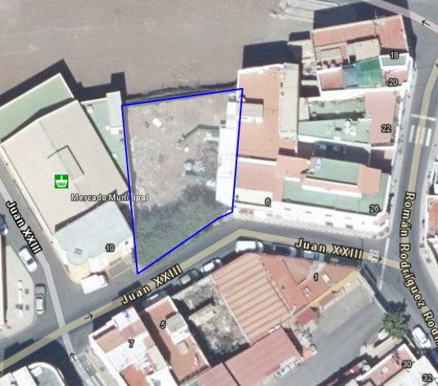
Imagén 1 – Parcela objeto del informe.

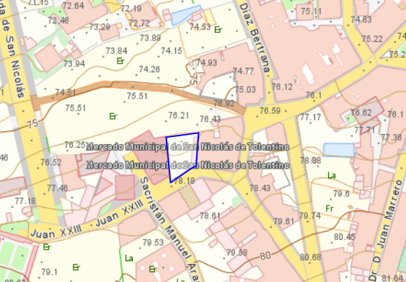Imagen 2 - Situación y localización de la finca objeto del informe.

5.- UBICACIÓN CALLE Y Nº DE GOBIERNO, REFERENCIA CATASTRAL
Referencias Catastrales | 3353608DR2935S0001EJ
Localización: | C/ Juan XXIII, del T.M. de La Aldea de San Nicolás. Las Palmas.

6.- REGIMEN JURIDICO y URBANÍSTICO DEL SUELO
En cuanto a la clase, categoría y calificación, de la parcela o terreno, en el Plan en vigor:
 | PGO Supletorio en vigor
Clase | Suelo Urbano
Categoría | Suelo Urbano Consolidado
Calificación | SUCU - Suelo Urbano Consolidado V-2
Siglas/ Zonificación | C.1.1 - Aptitud Estructurante. Clasificadas para crecimiento regular, de suelos urbanos
Plano | 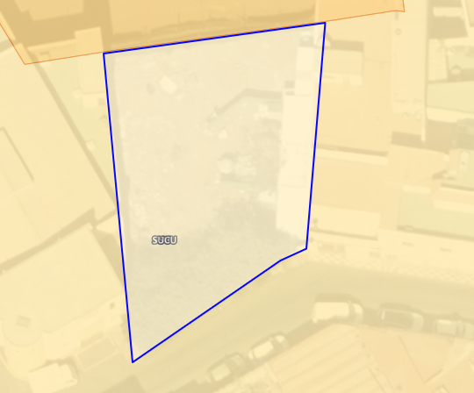
 | 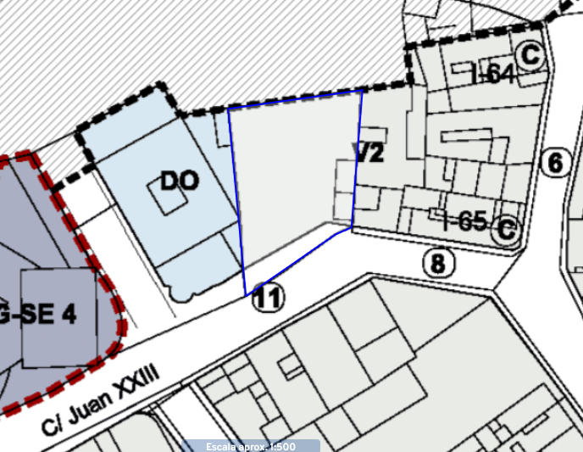

- Régimen de las categorías de suelo del PGO-S/17.

TÍTULO 3. RÉGIMEN JURÍDICO DEL SUELO URBANO Y URBANIZABLE

CAPÍTULO 1. RÉGIMEN JURÍDICO DEL SUELO URBANO

Artículo 3.1.1. Régimen general del suelo urbano
El régimen urbanístico general del suelo urbano es el derivado de las determinaciones contenidas en este Plan General de Ordenación supletorio y de lo establecido en la legislación urbanística y en su desarrollo reglamentario.

Artículo 3.1.2. Régimen del suelo urbano consolidado
1. A los terrenos de suelo urbano consolidado le será aplicable el régimen urbanístico general expresado en el número anterior y el derivado de su ordenación pormenorizada.
2. Los propietarios de suelo urbano consolidado tendrán los derechos y deberes establecidos en la legislación urbanística aplicable.

...Sección 2ª. Zona tipológica V2 (vivienda unifamiliar o colectiva entre medianeras, 3 plantas)

Artículo 5.2.8. Definición
Se corresponde con la edificación de los principales barrios de la Aldea de San Nicolás (El Casco, El Barrio, Los Llanos y Los Cardones), con una mayor superficie edificada y una mayor presencia de usos comunitarios y terciarios. La edificación se organiza sobre manzanas irregulares con fondos edificables variables y cuya tipología edificatoria predominante es la de vivienda unifamiliar o colectiva de 2 y 3 plantas entre medianeras.
Artículo 5.2.9. Ámbito y alcance de aplicación
1. El ámbito de aplicación en suelo urbano son los indicados con la letra V2 en los planos de ordenación pormenorizada del presente Plan General de Ordenación supletorio, sin perjuicio de su posible aplicación en los correspondientes instrumentos de desarrollo.
2. Son de aplicación para las obras de nueva edificación, todos los parámetros establecidos en la presente normativa, y para las obras en edificaciones preexistentes, así como para los proyectos de actividades en las mismas, los parámetros de uso.
Artículo 5.2.10. Parcela mínima edificable
1. Parcela mínima: 150 m² y de forma tal que pueda inscribirse un círculo de diámetro 7 metros.
2. Frente mínimo de fachada hacia viario o espacio público: 7 metros.
Artículo 5.2.11. Condiciones de parcela y posición de la edificación
1. La edificación deberá ejecutarse con la línea de fachada sobre la alineación oficial, y los muros medianeros sobre los linderos laterales, salvo que en los planos de ordenación pormenorizada o en cumplimiento de la normativa sectorial correspondiente se establezca una alineación interior específica.
2. Se permite la apertura de patios hacia los linderos laterales. No se permitirá la apertura de patios hacia viales o espacios libres públicos.
3. La separación al lindero posterior será libre.
4. Los edificios que conformen esquina de manzana se resolverán con chaflán de acuerdo con lo establecido en los planos de ordenación pormenorizada. Si no estuvieran especificados se atenderá a lo siguiente: serán obligatorios los chaflanes en todas las intersecciones con una dimensión mínima de 2,8 metros, en calle de hasta 10 metros, 3,20 metros en calle de hasta 15 metros y 4 metros en las superiores a 15 metros.
Artículo 5.2.12. Condiciones de ocupación, aprovechamiento y volumen de la
edificación
1. Con respecto a la ocupación:
a) No se establecen otras limitaciones a la ocupación, sobre o bajo rasante, salvo las que se desprendan del establecimiento de alineaciones interiores o aquellas obligadas por normativas sectoriales.
b) Se prohíben los vuelos, debiendo quedar los balcones y terrazas integrados en los planos de fachada.
c) La rasante de parcela será la fijada en los planos de ordenación pormenorizada o por la línea que determina el perfil de la calle. Los posibles desniveles o diferencias de rasante entre la parcela o edificación y la rasante de la acera o espacio público urbanizado a la que den éstas, deberán ser resueltos dentro de los límites de la parcela, quedando prohibida la alteración del nivel y pendiente longitudinal de la acera para adaptarse a la rasante de la nueva edificación. Sólo se permitirá modificar la rasante de la acera hacia la calzada de la vía o calle para resolver el acceso de los vehículos hacia la parcela y en las zonas donde el proyecto así lo prevea. Se garantizará, en todo caso, la continuidad del itinerario peatonal accesible del espacio público que discurra por el frente de las parcelas adyacentes, evitando escalones, resaltes y planos inclinados, así como rampas que pudieran invadir o alterar el nivel, la pendiente longitudinal u otras condiciones, características o dimensiones del mismo.
2. Con respecto al aprovechamiento y volumen:
a) Coeficiente de edificabilidad máxima: 3 m²c/m²s, salvo en aquellos supuestos que del establecimiento de alineaciones interiores se desprenda una menor edificabilidad.
b) Altura máxima de la edificación: 3 plantas.
c) Altura máxima de cornisa: 11,70 metros.
Artículo 5.2.13. Compatibilidad de usos
1. Uso principal: vivienda unifamiliar o colectiva entre medianeras.
2. Uso asociado: infraestructura de transporte con destino a aparcamiento.
3. Usos complementarios:
a) Uso industrial en la sub-categoría de industria artesanal y almacén en la sub-categoría de pequeño almacén, exclusivamente en plantas inferiores a las de uso residencial y con acceso independiente.
b) Uso terciario en sus categorías de comercial y hostelería y restauración,
exclusivamente en plantas inferiores a las de uso residencial y con acceso independiente, y en
plantas inferiores a las de uso residencial en la categoría de oficinas, salvo en la sub-categoría
de despacho doméstico.
c) Usos comunitarios exclusivamente en plantas inferiores a las de uso residencial y con
acceso independiente, siempre que mediante informe técnico quede justificado la
compatibilidad del uso comunitario a implantar, y que por razones de la actividad no dificulte o
interfiera al uso residencial.
4. Usos alternativos:
a) Uso residencial en la categoría de residencia comunitaria
b) Uso terciario en la categoría de comercial o de oficinas.
c) Usos comunitarios siempre que mediante informe técnico quede justificado la
compatibilidad del uso comunitario a implantar, y que por razones de la actividad no dificulte o
interfiera al uso residencial.
5. Usos prohibidos: todos los restantes.
Artículo 5.2.14. Condiciones de composición e integración en la morfología urbana
1. Las cubiertas serán preferentemente planas y transitables.
2. Aquellas construcciones que expresamente estén permitidas por encima de la altura máxima, se agruparán formando conjuntos y recibirán un tratamiento arquitectónico idéntico al resto de la fachada. Se situarán de manera que se minimice su impacto visual desde la calle, disponiéndolos en segundos planos de fachada y ocultándolos mediante un tratamiento adecuado.
3. Los muros medianeros se enfoscarán y pintarán en tanto no se ejecute la edificación colindante y los mismos queden vistos.
4. Las fachadas posteriores que no conformen muros medianeros deberán tener la misma consideración que una fachada más, debiéndose garantizar su correcto acabado, tratamiento y calidad compositiva.

- El regimen jurídico de la parcela objeto del informe es el siguiente:
Regimen jurídico del suelo urbano consolidado (LSC 4/2017)

Sección 4.ª Régimen jurídico del suelo urbano consolidado

Artículo 55. Derechos de las personas propietarias de suelo urbano consolidado.
1. Las personas propietarias de suelo urbano consolidado tendrán, previo cumplimiento de los deberes legales exigibles, los siguientes derechos:
a) Derecho a completar la urbanización de los terrenos para que las parcelas edificables adquieran la condición de solar.
b) Derecho al aprovechamiento urbanístico lucrativo de que sea susceptible la parcela o solar, de acuerdo con las determinaciones del planeamiento.
c) Derecho a edificar, materializando el aprovechamiento urbanístico que corresponda a la parcela o solar, de acuerdo con el planeamiento y en las condiciones fijadas por este, una vez que el suelo tenga la condición de solar o, en su caso, con carácter simultáneo a las obras de urbanización aún pendientes.
d) Derecho a destinar la edificación realizada a los usos autorizados por la ordenación urbanística, desarrollando en ella las correspondientes actividades.
2. La clasificación de un suelo como urbano consolidado habilita a la realización de las actuaciones precisas para que los terrenos adquieran la condición de solar y, cuando la tengan, al uso o edificación permitidos por el planeamiento.

Artículo 56. Deberes de las personas propietarias de suelo urbano consolidado.
1. En el marco de la legislación estatal de suelo, las personas propietarias de suelo urbano consolidado tendrán los siguientes deberes:
a) Solicitar y obtener los títulos habilitantes que sean procedentes de conformidad con la presente ley.
b) Costear y, en su caso, ejecutar la urbanización de los terrenos para que adquieran la condición de solar, incluyendo, cuando proceda, la cesión gratuita de los terrenos destinados a viario que sean imprescindibles para el acceso y la instalación de los servicios públicos necesarios a los que deba conectarse para adquirir la condición de solar.

c) Edificar en las condiciones fijadas por la ordenación urbanística, una vez que el suelo tenga la condición de solar o, en su caso, con carácter simultáneo a las obras de urbanización pendientes.
d) Usar la edificación en los términos establecidos en el planeamiento urbanístico o en la legislación específica.
2. El planeamiento podrá disponer la forma de materialización conjunta del deber de completar la urbanización con contribución de todos los beneficiarios de la actuación urbanística.
3. La ejecución del suelo urbano consolidado no podrá llevarse a cabo mediante la delimitación de unidades de actuación, sin perjuicio de lo previsto en la presente ley para las actuaciones sobre el medio urbano.

7.- OBJETO DE LA DIVISíÓN DE TERRENOS

Se aporta por parte del intersado la Certificación de don José Luis Rico Díaz, registrador de la propiedad del distrito hipotecario de Guía, que dice lo siguiente:

“...sin embargo, por su situación y demás características descriptivas existen dudas fundadas de que la mismas guarde relación con la finca registral FINCA DE LA ALDEA DE SAN NICOLÁS N.º 6, cuya descripción es como sigue:

RUSTICA.- Hacienda denominada Aldea de San Nicolás, situada en el pueblo de San Nicolás, con casas, cuadras, graneros, cobertizos, molinos harineros, estanques y arroyos, que nacen en la misma. La superficie total de este terreno sin incluir los correspondientes a los barrancos de La Aldea y Tocodoman es de mil ochocientas cincuenta y cuatro hectáreas, trece áreas, cincuenta y ocho centiáreas y un centímetros cuadrado. Linda;
NORTE: Terrenos del Estado en la vertiente de una ladera, de donde sigue el punto denominado San Clemente, a la cima de la montaña que llaman de los Cercadillos, a la del Risco Prieto, a la vertiente de la Mesa de las Tabladas y desde este extremo al costado derecho del barranco de la Aldea hasta llegar al mar.
SUR: la cumbre de la estribación que limita el Valle por este punto y con el barranco que dice Tocodoman.
NACIENTE: la continuación de la cordillera secundaria, los barranquillos del agua salobre y el Castellano.
PONIENTE: el mar.

FINCA MATRIZ:
FINCA DE SAN NICOLÁS DE TOLENTINO N.º 6 de 3.080.339,29 m² según certificado del registrador de la propiedad.
Los linderos de la finca matriz son:
NORTE: Terrenos del Estado en la vertiente de una ladera, de donde sigue el punto denominado San Clemente, a la cima de la montaña que llaman de los Cercadillos, a la del Risco Prieto, a la vertiente de la Mesa de las Tabladas y desde este extremo al costado derecho del barranco de la Aldea hasta llegar al mar.
SUR: la cumbre de la estribación que limita el Valle por este punto y con el barranco que dice Tocodoman.
NACIENTE: la continuación de la cordillera secundaria, los barranquillos del agua salobre y el Castellano.
PONIENTE: el mar.

FINCA A SEGREGAR:
FINCA A SEGREGAR RESPECTO A LA FINCA N.º 6 DE LA ALDEA DE DSAN NICOLÁS: Finca descrita en informe topográfico como: PARCELA URBANA con referencia catastral 3353608DR2935S0001EJ ubicada en calle Juan XXIII con una superficie según medición de campo: 443,38 m².
La finca tiene una superficie total de CUATROCIENTOS CUARENTA Y TRES CON TREINTA Y OCHO METROS CUADRADOS (443,38 m²).
Los linderos de la finca son:
Norte: con parcela con referencia catastral 3353613DR2935S0001ZJ.
Sur: con calle de su situación Juan XXIII.
Este: con Alejandro Segura con referencia catastral 3353607DR2935S0001JJ.
Oeste: Estación de bomberos de La Aldea, Centro Mercado Municipal con referencia catastral 3353609DR2935S0001SJ.”

PARCELACIÓN DE LA FINCA SEGREGADA:
Según informe topográfico aportado, de la finca segregada descrita anteriormente, se pretende la siguiente parcelación:
“Superficie de parcela urbana con referencia catastral 3353608DR2935S0001EJ ubicada en calle Juan XXIII con una superficie según medición de campo: 443,38 m². Se procede a la parcelación de la misma, para su posterior procedimiento de segregación en el Ayuntamiento de La Aldea.
Parcela 1: 221,67 m², doscientos veintiuno con sesenta y siete metros cuadrados.
Parcela 2: 221,71 m², doscientos veintiuno con setenta y un metros cuadrados”.

Por tanto, teniendo en cuenta todo lo anterior, en la finca segregada de la finca registral n.º 6 de La Aldea de San Nicolás, se realiza una nueva segregación, quedando dos parcelas cuyas descripciones son:
- Parcela 1: con una superficie total de 221,67 m², doscientos veintiuno con sesenta y siete metros cuadrados, cuyos linderos son:
  - Norte: con parcela con referencia catastral 3353613DR2935S0001ZJ.
Sur: con calle de su situación Juan XXIII.
Este: con parcela 2.
Oeste: con referencia catastral 3353609DR2935S0001SJ.
- Parcela 2:con una superficie de 221,71 m², doscientos veintiuno con setenta y un metros cuadrados, cuyos linderos son:
  - Norte: con parcela con referencia catastral 3353613DR2935S0001ZJ.
Sur: con calle de su situación Juan XXIII.
Este: con Alejandro Segura con referencia catastral 3353607DR2935S0001JJ.
Oeste: con parcela 1.

8.- CONCLUSIONES.

Por todo lo anteriormente expuesto:

PRIMERA: Según Escritura de disolución de comunidad a treinta de noviembre de dos mil once, donde se indica:
- “COMPARECEN: Doña Sara León Sosa… Don Hermenegildo Victor León Sosa… Don Nicolás Vicente León Sosa…
INTERVIENEN: Todos en su propio nombre y derecho y además de por si Doña Sara León Sosa, en nombre y representación como apoderado de Don Francisco Tomás León Sosa…
III.- DISOLUCIÓN DE COMUNIDAD.- Los comparecientes extinguen la copropiedad que obstentan sobre los bienes inmuebles descritos en la parte expositiva de esta escritura.
… Adjudicándose a Doña Sara León Sosa y Don Francisco Tomás León Sosa, por partes indivisas con carácter privativo, la finca descrita con el número DOS...”

Por tanto se da por probada la titularidad del interesado sobre la finca objeto del informe.

SEGUNDA: El levantamiento planimétrico en La Aldea redactado por el ingeniero técnico en topografía D. José Adonay Ramos Moreno, define la parcela como:
“4. Datos Obtenidos.
Superficie de parcela urbana con referencia catastral 3353608DR2935S0001EJ ubicada en calle Juan XXIII con una superficie según medición de campo: 443,38 m². Se procede a la parcelación de la misma, para su posterior procedimiento de segregación en el Ayuntamiento de La Aldea.
Parcela 1: 221,67 m², doscientos veintiuno con sesenta y siete metros cuadrados.
Parcela 2: 221,71 m², doscientos veintiuno con setenta y un metros cuadrados.
Linderos parcela urbana:
Norte: con parcela con referencia catastral 3353613DR2935S0001ZJ.
Sur: con calle de su situación Juan XXIII.
Este: con Alejandro Segura con referencia catastral 3353607DR2935S0001JJ.
Oeste: Estación de bomberos de La Aldea, Centro Mercado Municipal con referencia catastral 3353609DR2935S0001SJ.”
Parcela segregación:
Parcela 1:
Norte: con parcela con referencia catastral 3353613DR2935S0001ZJ.
Sur: con calle de su situación Juan XXIII.
Este: con parcela 2.
Oeste: con referencia catastral 3353609DR2935S0001SJ.
Parcela 2:
Norte: con parcela con referencia catastral 3353613DR2935S0001ZJ.
Sur: con calle de su situación Juan XXIII.
Este: con Alejandro Segura con referencia catastral 3353607DR2935S0001JJ.
Oeste: con parcela 1.

Según la Sección 2ª. Zona tipológica V2 (vivienda unifamiliar o colectiva entre medianeras, 3 plantas) en su artículo 5.2.10. Parcela mínima edificable, esta se sefine como:
1. Parcela mínima: 150 m²

Según informe topográfico aportado la parcela a segregar respecto a la finca registral n.º 6 de La Aldea de San Nicolás, tiene una superficie de 443,38 m², siendo esta superior a los 150 m² de parcela mínima establecida en el PGO-S de La Aldea de San Nicolás.
Según el mismo informe topográfico, la segregación de la finca segregada anteriomente, arroja dos parcelas de: Parcela 1: 221,67 m², doscientos veintiuno con sesenta y siete metros cuadrados y Parcela 2: 221,71 m² doscientos veintiuno con setenta y un metros cuadrados, siendo estas superficies superiores a los 150 m² de parcela mínima establecida en el PGO-S de La Aldea de San Nicolás.

Según la Ley 4/2017 de 13 de julio, del Suelo y de los Espacios Naturales Protegidos de Canarias en su Artículo 277. Indivisibilidad de fincas, unidades, parcelas y solares.
1. Serán indivisibles los terrenos siguientes:
a) Los que tengan unas dimensiones inferiores o iguales a las determinadas como mínimas en el planeamiento, salvo que se adquieran simultáneamente con la finalidad de agruparlos y formar una nueva finca con las dimensiones mínimas exigibles.
b) Los de dimensiones inferiores al doble de las requeridas como mínimas, salvo que el exceso sobre estas se agrupe en el mismo acto a terrenos colindantes.
c) Los que tengan asignada una edificabilidad en función de la superficie, cuando se materialice toda la correspondiente a esta.
d) Los vinculados o afectados legalmente a las construcciones o edificaciones autorizadas sobre ellos.

Con todo lo anterior se constata que, tanto la parcela a segregar respecto a la finca registral n.º 6 de La Aldea de San Nicolás, como la división de esta en dos fincas nuevas descritas anteriormente, cumplen con la parcela mínima exigida en el planeamiento y con lo indicado en el artículo 277 de la Ley 4/2017 de 13 de julio, del Suelo y de los Espacios Naturales Protegidos de Canarias.

TERCERA: Por todo, con lo anteriormente expuesto, se EMITE INFORME FAVORABLE a la solicitud instada de segregación de una finca matriz de 3.080.339,29 m², una finca de 443,38 m², situada en la calle Juan XXIII, en el término municipal de La Aldea de San Nicolás, con referencia catastral n.º 3353608DR2935S0001EJ, y de la posterior segregación de esta en dos parcelas de 221,67 m² y 221,71 m² respectivamente, por cumplir con lo indicado en el planeamiento en vigor (parcela mínima de 150 m² y ordenación pormenorizada, cumpliendo por tanto con el artículo 277.1 de la LEY 4/2017, de 13 de julio, del Suelo y de los Espacios Naturales Protegidos de Canarias), y de acuerdo con las consideraciones vertidas en este informe técnico.

Contiene la opinión del firmante desde el punto de vista de la estricta técnica urbanística, y de acuerdo con la información disponible, con arreglo a su leal saber y entender, opinión que gustosamente somete a cualquier otra mejor fundada, quedando a salvaguardia, en cualquier caso, del pronunciamiento a que haya lugar, tanto por los servicios de esta administración como de otras.»

Considerando que la adopción de este acuerdo es competencia de esta Junta de Gobierno Local en virtud del Decreto de la Alcaldía nº. 0052/2025 de fecha 21 de enero de 2025.
Esta Junta de Gobierno, por unanimidad, acuerda aprobar la propuesta en los términos que se recogen precedentemente.

8.3.- Propuesta de aprobación de la concesión de la LICENCIA DE SEGREGACIÓN, presentada por Neftali Quintana Talavera en representación de Gilberto Ginés León Ramírez, correspondiente a la finca matriz FINCA DE LA ALDEA DE SAN NICOLÁS Nº6 de 6.669.954,074 m², una finca de 318 m², con referencia catastral 0424073DS2002S0001ZH y situada en C/ Cura Vicente n.º 30, del T.M. de La Aldea de San Nicolás.Expediente:3985/2024.

Vista la propuesta de fecha 21 de febrero de 2025, de D. Pedro Suárez Moreno, Alcalde-Presidente en materia de Urbanismo: Planeamiento, Gestión, Ejecución y Disciplina Urbanística. Obras, que se transcribe a continuación:

»Pedro Suárez Moreno, Alcalde-Presidente en materia de Urbanismo: Planeamiento, Gestión, Ejecución y Disciplina Urbanística. Obras, en relación al expediente arriba referenciado, expone:
VISTO que con fecha 16/07/2024 y nº de registro de entrada en esta corporación 2024-E-RE-2172, se presenta ante este Ayuntamiento por Neftali Quintana Talavera en representación de Gilberto Ginés León Ramírez, solicitud de licencia de segregación de una finca matriz FINCA DE LA ALDEA DE SAN NICOLAS N.º 6 de 6.669.954,074 m², una finca de 318 m², con referencia catastral 0424073DS2002S0001ZH y situada en C/ Cura Vicente, n.º 30, del T.M. de La Aldea de San Nicolás. LAS PALMAS.
VISTO el informe favorable del Arquitecto Municipal, Ruyman López Delgado, emitido con fecha 03 de enero de 2025, según establece la legislación vigente y de acuerdo con las consideraciones vertidas en el informe, que se transcribe al final de la presente propuesta

Visto el informe Jurídico de Don Antonio del Castillo Olivares Navarro, de la entidad pública Gesplan, por Encargo a Medio Propio de este Ayuntamiento para la redacción de informes jurídicos en materia de licencias urbanísticas y de obras, de fecha 06 de febrero de 2025, que se transcribe a continuación:

<< INFORME JURÍDICO PARA LICENCIA DE SEGREGACIÓN DE FINCAS
Expediente: | 3985/2024
Asunto: | Licencia de parcelación, segregación o división de fincas
Solicitante: | D. Gilberto Ginés León Ramírez
Representante: | D. Neftalí Quintana Talavera
Situación: | C/ Cura Vicente, 30 (0424073DS2002S0001ZH) / La Aldea de San Nicolás

1. Objeto del informe
El objeto del presente informe es comprobar la adecuación de la segregación propuesta a las determinaciones de la legalidad urbanística y, en su caso, a la normativa técnica sectorial de aplicación de conformidad con lo dispuesto en el artículo 16 del Reglamento de Intervención y Protección de la Legalidad Urbanística de Canarias, aprobado mediante Decreto 182/2018, de 26 de diciembre.
Las actuaciones de parcelación, segregación o división de fincas que no formen parte de un proyecto de reparcelación están sujetas a previa licencia urbanística municipal de conformidad con lo dispuesto en el artículo 330.1.a) de la Ley 4/2017, de 13 de julio, del Suelo y de los Espacios Naturales Protegidos de Canarias, y su autorización se rige por un régimen especial conforme a lo previsto en el artículo 26 del Reglamento de Intervención y Protección de la Legalidad Urbanística de Canarias.
En relación con el expediente de referencia, de conformidad con la normativa que se cita en las consideraciones jurídicas y restante de aplicación al caso, en virtud del encargo aprobado como medio propio del Iltre. Ayuntamiento de La Aldea de San Nicolás para la gestión del servicio de redacción de informes jurídicos para la Oficina Técnica del Ayuntamiento, de conformidad con el Acuerdo adoptado por la Junta de Gobierno, en sesión celebrada el 26 de diciembre de 2024, se emite el presente informe jurídico preceptivo de conformidad con lo establecido por el art. 342.3 LSENPC y 16.2 y 3 RIPLUC, sobre la adecuación a la legalidad ambiental, territorial y urbanística y, en su caso, a la normativa sectorial, con base en los siguientes Apartados del presente informe jurídico.

2. ANTECEDENTES
PRIMERO.- Con fecha 16/07/2024 y nº de registro de entrada en esta corporación 2024-E-RE-2172, D. Neftalí Quintana Talavera, actuando en representación de D. Gilberto Ginés León Ramírez, presenta ante este Ayuntamiento solicitud de licencia de segregación de solar de 318 m² en C/ Cura Vicente, 30 (Matriz: Finca registral nº 6 de La Aldea de San Nicolás, inscrita en el Registro de la Propiedad de Sta. María de Guía).

SEGUNDO.- En el expediente consta presentada la siguiente documentación:
- Documentación identificativa del solicitante, compuesta por DNI de D. Gilberto Ginés León Ramírez.
- Autorización otorgada por el solicitante a favor de D. Neftalí Quintana Talavera, así como comprobación de identidad mediante sistema Cl@ve – Gobierno de España.
- Contrato privado de adjudicación de herencia del solicitante y sus hermanos, otorgado en papel timbrado del Estado, con fecha 11/04/1981.
- Certificado de procedencia emitido, con fecha 01/04/2005, por el Sr. Registrador de la Propiedad de Sta. María de Guía, identificando la Finca registral nº 6 de La Aldea de San Nicolás, inscrita en el Registro de la Propiedad de Sta. María de Guía.
- Consulta Descriptiva y Gráfica de datos Catastrales, de fecha 16/07/2024, de bien inmueble con Ref. Catastral: 0424073DS2002S0001ZH
- Medición, localización geográfica con indicación de coordenadas utm y antigüedad de vivienda, en solar de C/ Cura Vicente, 30, con una superficie de 318 m², redactado con fecha 20/05/2024, por D. José María Carbonell Franco, Ingeniero Técnico Agrícola (Col. 311 COITA-LP), Graduada en Ingeniería Geomática y Topografía.
El informe topográfico incluye Certificado de antigüedad de la construcción existente.
Se acompaña:
- Informe de Validación Gráfica frente a parcelario catastral, de fecha 20/05/2024, con resultado positivo.
TERCERO.- Con fecha 03/01/2025 se ha emitido informe técnico preceptivo de los servicios municipales en sentido favorable sobre la solicitud de segregación a realizar sobre la finca matriz, identificada como finca registral nº 6 de La Aldea de San Nicolás, inscrita en el Registro de la Propiedad de Sta. María de Guía, con una superficie de 318 m².

3. CONSIDERACIONES JURÍDICAS

3.1.NORMATIVA
Vista la siguiente normativa, y demás de aplicación al caso:
- Ley 39/2015, de 1 de octubre, del Procedimiento Administrativo Común de las Administraciones Públicas, (LPACAP).
- Reglamento Organización, Funcionamiento y Régimen Jurídico de Entidades Locales, RD 2568/1986, de 28 de noviembre (ROF). (Arts. 163 a 179) y Reglamento de Servicios de las Corporaciones Locales, Decreto de 17 de junio 1955.
- Ley 4/2017, de 13 de julio, del Suelo y Espacios Naturales Protegidos de Canarias (LSENPC). Sección 2ª del Cap. II del Tít. VII, (artículos 339 a 348).
- Reglamento de Intervención y Protección de la Legalidad Urbanística de Canarias, aprobado mediante Decreto 182/2018, de 26 de diciembre (RIPLUC). Capítulos I y II, Tít. I (artículos 3 a 11 “Disposiciones generales” (artículos 12 a 24 “Régimen general de las licencias urbanísticas”).
- Ley 21/2013, de 9 de diciembre, de evaluación ambiental (Tít. II Cap. II al respecto de la Evaluación de Impacto Ambiental de Proyectos).
- Plan General de Ordenación Supletorio de La Aldea de San Nicolás (PGOS de La Aldea de San Nicolás), aprobado definitivamente por acuerdo de 7 de julio y 13 de diciembre de 2017 de la Comisión de Ordenación del Territorio y Medio Ambiente de Canarias (COTMAC), publicado en BOC núm. 247, de 12 de diciembre de 2017 y su normativa en BOP núm. 6, de 12 de enero de 2018, y resto de normativa ambiental, territorial, urbanística y sectorial de aplicación al caso.

3.2. PROCEDIMIENTO
Los artículos 339 a 348 LSENPC y 12 a 24 del RIPLUC acogen el régimen jurídico general de las licencias urbanísticas. Al objeto de autorizar aquellas actuaciones de parcelación, segregación o división de fincas que no formen parte de un proyecto de reparcelación se deberá observar, además, el régimen especial previsto en el artículo 26 del RIPLUC.
Hasta el momento de la emisión de este informe preceptivo, en el expediente se ha cumplido con la tramitación prevenida en los citados artículos, el expediente ha cumplido con la tramitación prevenida en los citados artículos.

3.3. PRONUNCIAMIENTO SOBRE EL CONTENIDO DOCUMENTAL DEL EXPEDIENTE
Analizada la documentación recibida cumple con la exigida legalmente y resulta suficiente para la resolución del expediente.

3.4. PRONUNCIAMIENTO SOBRE LA NORMATIVA TÉCNICA SECTORIAL
En aplicación de lo establecido en el artículo 16.1 RIPLUC, no procede la solicitud de informes y/o autorizaciones sectoriales.
La parcela no está afectada por espacio natural protegido ni red natura y, en consecuencia, no procede la emisión de informe de órgano responsable de la gestión de estos espacios.

3.5. INFORME TÉCNICO
En el expediente consta la emisión del preceptivo Informe Técnico de fecha 03/01/2025 emitido por Arquitecto municipal, en sentido favorable que cumple con los requisitos de emisión y competencia exigidos en el que constan las siguientes conclusiones:
“TERCERA: Por todo, con lo anteriormente expuesto, se EMITE INFORME FAVORABLE a la solicitud instada de segregación de una finca matriz de 6.669.954,074 m², una finca de 318 m², situada en la C/ Cura Vicente n.º 30, del T.M. de La Aldea de San Nicolás. Las Palmas., con referencia catastral n.º 0424073DS2002S, por cumplir con lo indicado en el planeamiento en vigor (parcela mínima de 150 m² y ordenación pormenorizada, cumpliendo por tanto con el artículo 277.1 de la LEY 4/2017, de 13 de julio, del Suelo y de los Espacios Naturales Protegidos de Canarias), y de acuerdo con las consideraciones vertidas en este informe técnico.”
En Informe Técnico incorpora la propuesta de segregación que delimita el solar de 318 m² (Matriz: Finca registral nº 6 de La Aldea de San Nicolás, inscrita en el Registro de la Propiedad de Sta. María de Guía), realizando un análisis del planeamiento urbanístico vigente.

3.6. PRONUNCIAMIENTO SOBRE ADECUACIÓN DE LA ACTUACIÓN A LA LEGALIDAD URBANÍSTICA.
La finca a segregar se localiza en Suelo Urbano Consolidado (SUCU), en el vigente PGOS de La Aldea de San Nicolás.
Concretamente, la finca resultante de la parcelación pretendida de 318 m² está ordenada como zona tipológica V2 (vivienda unifamiliar o colectiva entre medianeras, 3 plantas). El artículo 5.2.10 de la ordenación pormenorizada del PGOS de La Aldea establece como parcela mínima edificable: 150 m².
Conforme a la propuesta de segregación aportada al expediente, según se concluye en el Informe Técnico municipal, la finca a segregar se describe de la siguiente manera:
“URBANA: Casa de una sola planta, sita en el municipio de La Aldea de San Nicolás, señalada con el número 30 de gobierno de la calle Cura Vicente por donde tiene su entrada.
Ocupa el solar una superficie de TRECIENTOS DIECIOCHO METROS CUADRADOS (318 M2). Dentro de su superficie y linderos existe una vivienda de una sola planta de CIENTO OCHO METROS CUADRADOS (108 M2) construidos.
Son sus linderos:
NORTE: con calle Cura Vicente por donde tiene su entrada.
ESTE: con parcela catastral 3653314DR2935N.
SUR: con parcela catastral 3653314DR2935N.
OESTE: con guillermina León Ramírez, parcela catastral 3653313DR2935N.”
En conclusión, a la fecha de emisión del presente informe, la actuación solicitada se adecúa a la legalidad urbanística aplicable.

4. CONCLUSIONES.
Vista la normativa que se cita, así como el procedimiento previsto para el otorgamiento de licencias de parcelación, segregación y división de fincas, en atención al trámite previsto en el artículo 16.2 del RIPLUC, se informa:

PRIMERO.- Hasta el momento de emisión de este informe preceptivo, en el expediente se ha cumplido con la tramitación procedimental prevista en los artículos 339 a 348 de la Ley 4/2017, de 13 de julio, del Suelo y de los Espacios Naturales Protegidos de Canarias así como en los artículos 12 a 24 y 26 del Decreto 182/2018, de 26 de diciembre, por el que se aprueba el Reglamento de Intervención y Protección de la Legalidad Urbanística de Canarias.

SEGUNDO.- Que respecto al contenido documental, a fecha de emisión del presente informe, el expediente cumple con los requisitos de contenido exigibles y resulta suficiente.

TERCERO.- Habiéndose comprobado la solicitud, no procede la solicitud de informes y/o autorizaciones sectoriales.
A la vista del cual, la actuación se adecúa a las prescripciones sectoriales de aplicación.

CUARTO.- Que consta en el expediente informe técnico de fecha 03/01/2025 suscrito por Técnico Municipal, el cual cumple con los requisitos procedimentales exigibles. Que, en dicho informe, el técnico informa en sentido favorable la solicitud de licencia de segregación de finca haciendo constar las siguientes conclusiones:
“TERCERA: Por todo, con lo anteriormente expuesto, se EMITE INFORME FAVORABLE a la solicitud instada de segregación de una finca matriz de 6.669.954,074 m², una finca de 318 m², situada en la C/ Cura Vicente n.º 30, del T.M. de La Aldea de San Nicolás. Las Palmas., con referencia catastral n.º 0424073DS2002S, por cumplir con lo indicado en el planeamiento en vigor (parcela mínima de 150 m² y ordenación pormenorizada, cumpliendo por tanto con el artículo 277.1 de la LEY 4/2017, de 13 de julio, del Suelo y de los Espacios Naturales Protegidos de Canarias), y de acuerdo con las consideraciones vertidas en este informe técnico.”

QUINTO.- Los terrenos objeto de la segregación solicitada están clasificados por el PGOS de La Aldea de San Nicolás como Suelo Urbano Consolidado (SUCU), quedando ordenado el solar de 318 m² como zona tipológica V2 (vivienda unifamiliar o colectiva entre medianeras, 3 plantas). El artículo 5.2.10 de la ordenación pormenorizada del PGOS de La Aldea establece como parcela mínima edificable: 150 m².
Que la segregación de finca propuesta se adecúa a la legalidad urbanística aplicable.

SEXTO.- Que a la vista de cuanto precede y de conformidad con lo dispuesto en el artículo 16.2 RIPLUC en relación con el artículo 12.a) RIPLUC, por este servicio jurídico se informa en sentido FAVORABLE la solicitud presentada por D. Neftalí Quintana Talavera, actuando en representación de D. Gilberto Ginés León Ramírez, de licencia de segregación del solar de 318 m² localizado en C/ Cura Vicente, 30 (0424073DS2002S0001ZH), ordenado como zona tipológica V2 (vivienda unifamiliar o colectiva entre medianeras, 3 plantas), por adecuarse a las determinaciones de la legalidad urbanística y a la normativa técnica sectorial de aplicación (Matriz: Finca registral nº 6 de La Aldea de San Nicolás, inscrita en el Registro de la Propiedad de Sta. María de Guía).

El otorgamiento de la licencia de segregación conlleva la liquidación de la tasa que corresponda que se fijará de conformidad con la ordenanza municipal.

De acuerdo con el artículo 26.3 RIPLUC la resolución municipal que otorgue la licencia urbanística de parcelación deberá incorporar anexa una copia certificada del plano parcelario correspondiente y de las fichas descriptivas de los lotes resultantes.

SÉPTIMO.- En cualquier caso, el otorgamiento de esta licencia se circunscribe a la habilitación de la segregación por cumplimiento de la legalidad urbanística y no enjuicia, predetermina ni condiciona las situaciones jurídico-privadas de la persona solicitante o de terceras personas ni aquellos aspectos técnicos que sean ajenos al ámbito del control administrativo ejercido a través del otorgamiento de licencia.

Es todo cuanto se tiene a bien informar por este Servicio, salvo mejor criterio.»
Considerando que la adopción de este acuerdo es competencia de la Junta de Gobierno Local en virtud de las delegaciones efectuadas por el Alcalde de este Ayuntamiento, mediante Decreto nº 0052/2025 de fecha 21 de enero de 2025.

PROPONGO A LA JUNTA DE GOBIERNO LOCAL

Primero.- APROBAR la concesión de la LICENCIA DE SEGREGACIÓN, presentada ante este Ayuntamiento por Neftali Quintana Talavera en representación de Gilberto Ginés León Ramírez, correspondiente a la finca matriz FINCA DE LA ALDEA DE SAN NICOLÁS Nº6 de 6.669.954,074 m², una finca de 318 m², con referencia catastral 0424073DS2002S0001ZH y situada en C/ Cura Vicente n.º 30, del T.M. de La Aldea de San Nicolás. LAS PALMAS, por cumplir con lo indicado en el planeamiento en vigor (parcela mínima de 150 m² y ordenación pormenorizada, cumpliendo por tanto con el artículo 277.1 de la LEY 4/2017, de 13 de julio, del Suelo y de los Espacios Naturales Protegidos de Canarias).

El otorgamiento de la licencia de segregación conlleva la liquidación de la tasa que corresponda que se fijará de conformidad con la ordenanza municipal.

De acuerdo con el artículo 26.3 RIPLUC la resolución municipal que otorgue la licencia urbanística de parcelación deberá incorporar anexa una copia certificada del plano parcelario correspondiente y de las fichas descriptivas de los lotes resultantes.

Segundo.- El otorgamiento de LICENCIA DE SEGREGACIÓN se circunscribe a la habilitación de la segregación por cumplimiento de la legalidad urbanística y no enjuicia, predetermina ni condiciona las situaciones jurídico-privadas de la persona solicitante o de terceras personas, ni aquellos aspectos técnicos que sean ajenos al ámbito del control administrativo ejercido a través del otorgamiento de la licencia.
Tercero.- Notificar la presente resolución al interesado junto con los recursos pertinentes.
Cuarto.- Trasladar la resolución al organismo Valora Gestión Tributaria a efectos recaudatorios y a la Tesorería Municipal, a los efectos oportunos.
<< TRANSCRIPCIÓN DEL INFORME TÉCNICO MUNICIPAL »

N.º de Expediente:. | 3985/2024
Título del Exte:. | L.U.S.U. 004/2024
Número Registro:. | 2024-E-RE-2172
Fecha Registro:. | 16/07/2024

Título: | Informe técnico LICENCIA DE SEGREGACIÓN ref. Catastral 0424073DS2002S
Naturaleza del informe: | [ ] Borrador [ ] Provisional [X] Definitivo
Técnico autor dl informe: | Ruyman López Delgado
 | Arquitecto municipal
Fecha de Elaboración: | (ver firma electrónica del documento)

Solicitante: | D. GILBERTO GINÉS LEÓN RAMÍREZ
D.N.I. del solicitante:
Representante: | D. NEFTALI QUINTANA TALAVERA
D.N.I. del representado: | 54073133-H
Domicilio (notificación): | (electrónica)
Teléfonos:
Correo electrónico: | neftali@quintanatalavera.com

SOLICITUD: | LICENCIA DE SEGREGACIÓN
Referencia catastral: | 0424073DS2002S
Situación: | C/ Cura Vicente n.º 30, del T.M. de La Aldea de San Nicolás. Las Palmas.
Coordenadas UTM: | X: | 423.489,64 | Y: | 3.095.598,59
Se indica, punto interior | Latitud | 27º 58' 59,96'' N | Longitud | 15º 46' 40,89'' O

INFORME TÉCNICO:

1.- OBJETO DEL INFORME
El objeto del presente informe es comprobar el cumplimiento de la normativa para otorgamiento de licencia de segregación de la parcela ubicada en C/ Cura Vicente n.º 30, del T.M. de La Aldea de San Nicolás. Las Palmas.

2.- ANTECEDENTES
Con fecha 16 de julio de 2024 D. Gilberto Ginés León Ramírez, a través de su representante D. Neftali Quintana Talavera, presenta ante este ayuntamiento la solicitud para segregación de fincas.
Acompañando a esta solicitud se presenta la siguiente documentación:
- Copia del DNI de D. Gilberto Ginés León Ramírez.
- Autorización de D. Gilberto Ginés León Ramírez a D. Neftali Quintana Talavera para la realización de los trámites en su nombre.
- Consulta descriptiva y gráfica de datos catastrales del bien inmueble.
- Medición, localización geográfica y antigüedad realizada por el ingeniero técnico agrícola D. José ;aría Carbonell Franco, donde se indica:
  - “DESCRIPCIÓN ACTUALIZADA: URBANA: Casa de una sola planta, sita en el municipio de La Aldea de San Nicolás, señalada con el número 30 de gobierno de la calle Cura Vicente por donde tiene su entrada.
Ocupa el solar una superficie de TRECIENTOS DIECIOCHO METROS CUADRADOS (318 M2). Dentro de su superficie y linderos existe una vivienda de una sola planta de CIENTO OCHO METROS CUADRADOS (108 M2) construidos.
Son sus linderos:
NORTE: con calle Cura Vicente por donde tiene su entrada.
ESTE: con parcela catastral 3653314DR2935N.
SUR: con parcela catastral 3653314DR2935N.
OESTE: con guillermina León Ramírez, parcela catastral 3653313DR2935N.
SITUACIÓN CATASTRAL.
La finca se corresponde con la parcela catastral de referencia 0424073DS2002S precisando de un pequeño ajuste gráfico acorde con el IVG, Informe de Validación Gráfica 8PM9GFH4P5BDVZZX.
III.- SUPERFICIE DE LA FINCA
La superficie real comprobada del solar es de TRECIENTOS DIECIOCHO METROS CUADRADOS (318 M2) y de CIENTO OCHO METROS CUADRADOS (108 m²) la superficie de la vivienda.

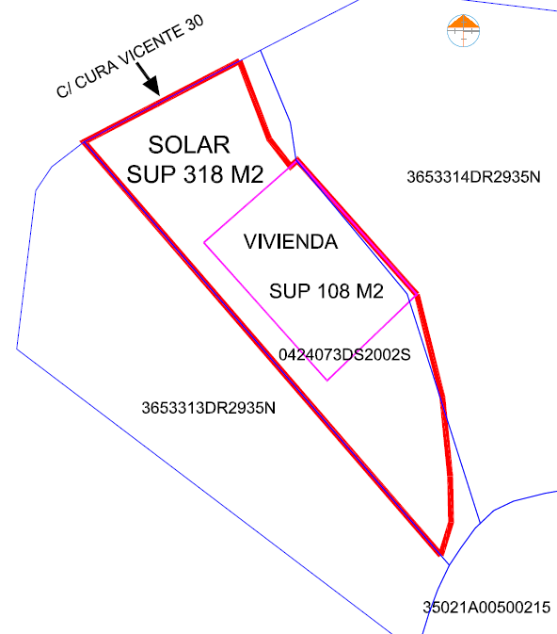
Imagen 1 - Parcela extraida del informe técnico aportado.

- Certificado de D. Francisco Javier Gómez Gallido registrador de la propiedad del distrito hipotecario de Guía tribunal superior de justicia de la comunidad canaria, referente a la finca objeto del informe, donde se indica:
  - “… por su situación y demás características descriptivas, existen dudas fundadas de que la misma forma parte de la inscrita en el Tomo 441 del Archivo, libro 27 de San Nicolás, folio 233, finca 6 nonuplicado…”

- Documento de partición de bienes en San Nicolás de Tolentino, a once de abril de mil novecientos ochenta y uno, donde se indica:
  - REUNIDOS: Don RICARDO LEÓN RAMÍREZ… Don GILBERTO LEÓN RAMÍREZ… y Doña GUILLERMINA conocida por María Isabel LEÓN RAMÍREZ…
EXPONEN: PRIMERO.- Que con fecha 28 de marzo de 1967 falleció la madre de los otorgantes, Doña Irene Ramírez Bautista…
SEGUNDO.- Entre los bienes quedados al fallecimiento de los indicados consortes, padres de los comparecientes, aunque provinente de la primera, figura la finca que se describe como sigue:
Trozo de terreno sito en San Nicolás de Tolentino, lugar conocido como “El Estanco”, que ocupa una extensión superficie aproximada de unos mil cuatrocientos metros cuadrados, y linda al Norte, con terreno de herederos de Don José Bautista Álamo; al Sur, con los herederos de Don Antonio Rodríguez Navarro; al Naciente con terrenos de herederos de Don José Bautista Álamo, y al Oeste, con calle El Clavel.
LOTE NÚMERO UNO.- Adjudicado a Don Gilberto León Ramírez.-
URBANA.- Casa de una sola planta, sita en San Nicolás de Tolentino, señalada con el número 28 de la calle Alcalde Simeón Ramos, que ocupa una superficie aproximada de cien metros cuadrados. Linda: al Poniente, con la calle Alcalde Simeón Ramos; al Naciente, y al Norte, con terreno de herederos de Don José Bautista Álamo; y al Sur, con el lote número dos de esta misma finca, adjudicado a Doña Guillermina, conocida por María Isabel León Ramírez
SEXTO.- La casa adjudicada a Don Gilberto León Ramírez tiene delante de ella, y llegando a la calle de su situación, un patio, con garaje; con su lado colindante con el lote número Dos, un pasillo descubierto, y por su parte trasera se continua en un pequeño trozo hasta lindar con terreno de herederos de Don José Bautista Álamo.

3.- NORMATIVA DE PLANEAMIENTO APLICABLE Y EN VIGOR.-

Planeamiento Urbanístico

Plan General de Ordenación Supletorio de La Aldea de San Nicolás, aprobado definitivamente por la Comisión de Ordenación del Territorio y Medio Ambiente de Canarias en su sesión de 7 de julio y de 13 de diciembre de 2017, cuyos acuerdos se publicaron en el Anexo del Boletín Oficial de Canarias el miércoles 12 de diciembre de 2017, número 247 de boletín. La Normativa se publicó en el Boletín Oficial de la Provincia de Las Palmas en el Anexo al boletín Número 6, de fecha viernes 12 de enero de 2018, cuya entrada en vigor se produjo transcurridos 15 días hábiles, contados desde el día siguiente de la publicación. en vigor a partir de 5 de febrero de 2018 (En adelante PGO-S/17)
LEGISLACIÓN APLICABLE.-
Real Decreto Legislativo 7/2015, de 30 de octubre, por el que se aprueba el texto refundido de la Ley de Suelo y Rehabilitación Urbana. Publicado en BOE núm. 261 de fecha 31 de Octubre de 2015. Vigente desde 31 de Octubre de 2015. (En adelante RDL 7/2015).
LEY 4/2017, de 13 de julio, del Suelo y de los Espacios Naturales Protegidos de Canarias. Publicada en el Boletín Oficial de Canarias núm. 138, de fecha 19 de julio de 2017. Entrada en vigor el 1 de septiembre de 2017. (En adelante LSC 4/2017)
4.- GRÁFICOS DESCRIPTIVOS DE LA PARCELA OBJETO DEL INFORME.-
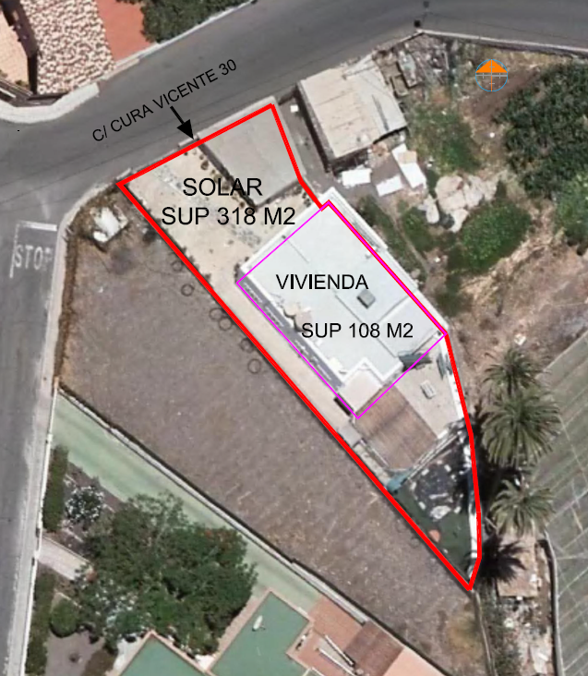 Imagén 2 – Parcela objeto del informe.

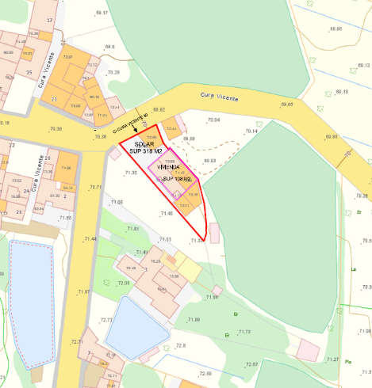 Imagen 3 - Situación y localización de la finca objeto del informe.

5.- UBICACIÓN CALLE Y Nº DE GOBIERNO, REFERENCIA CATASTRAL
Referencias Catastrales | 0424073DS2002S
Localización: | C/ Cura Vicente n.º 30, del T.M. de La Aldea de San Nicolás. Las Palmas.

6.- REGIMEN JURIDICO y URBANÍSTICO DEL SUELO
En cuanto a la clase, categoría y calificación, de la parcela o terreno, en el Plan en vigor:
 | PGO Supletorio en vigor
Clase | Suelo Urbano
Categoría | Suelo Urbano Consolidado
Calificación | SUCU - Suelo Urbano Consolidado V-2
Siglas/ Zonificación | C.1.1 - Aptitud Estructurante. Clasificadas para crecimiento regular, de suelos urbanos
Plano | 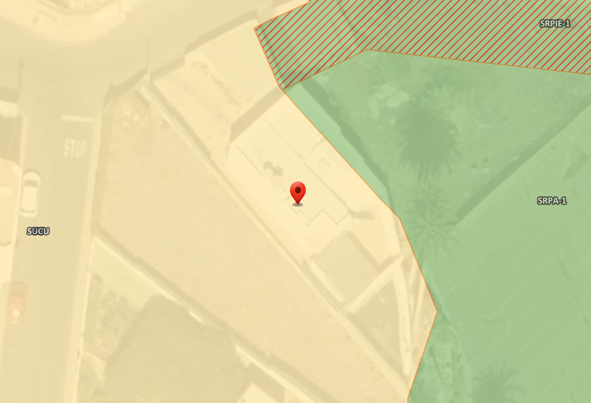
 | 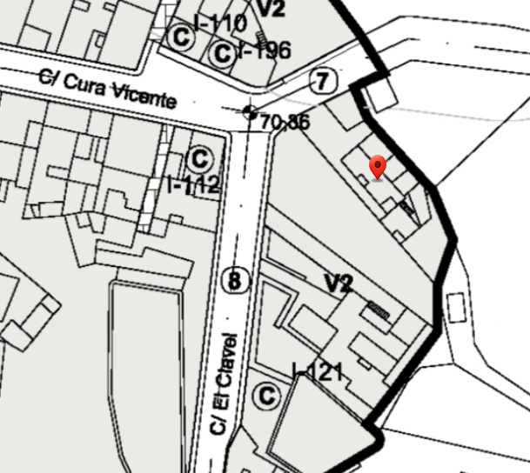

- Régimen de las categorías de suelo del PGO-S/17.

TÍTULO 3. RÉGIMEN JURÍDICO DEL SUELO URBANO Y URBANIZABLE

CAPÍTULO 1. RÉGIMEN JURÍDICO DEL SUELO URBANO

Artículo 3.1.1. Régimen general del suelo urbano
El régimen urbanístico general del suelo urbano es el derivado de las determinaciones contenidas en este Plan General de Ordenación supletorio y de lo establecido en la legislación urbanística y en su desarrollo reglamentario.

Artículo 3.1.2. Régimen del suelo urbano consolidado
1. A los terrenos de suelo urbano consolidado le será aplicable el régimen urbanístico general expresado en el número anterior y el derivado de su ordenación pormenorizada.
2. Los propietarios de suelo urbano consolidado tendrán los derechos y deberes establecidos en la legislación urbanística aplicable.

...Sección 2ª. Zona tipológica V2 (vivienda unifamiliar o colectiva entre medianeras, 3 plantas)

Artículo 5.2.8. Definición
Se corresponde con la edificación de los principales barrios de la Aldea de San Nicolás (El Casco, El Barrio, Los Llanos y Los Cardones), con una mayor superficie edificada y una mayor presencia de usos comunitarios y terciarios. La edificación se organiza sobre manzanas irregulares con fondos edificables variables y cuya tipología edificatoria predominante es la de vivienda unifamiliar o colectiva de 2 y 3 plantas entre medianeras.
Artículo 5.2.9. Ámbito y alcance de aplicación
1. El ámbito de aplicación en suelo urbano son los indicados con la letra V2 en los planos de ordenación pormenorizada del presente Plan General de Ordenación supletorio, sin perjuicio de su posible aplicación en los correspondientes instrumentos de desarrollo.
2. Son de aplicación para las obras de nueva edificación, todos los parámetros establecidos en la presente normativa, y para las obras en edificaciones preexistentes, así como para los proyectos de actividades en las mismas, los parámetros de uso.
Artículo 5.2.10. Parcela mínima edificable
1. Parcela mínima: 150 m² y de forma tal que pueda inscribirse un círculo de diámetro 7 metros.
2. Frente mínimo de fachada hacia viario o espacio público: 7 metros.
Artículo 5.2.11. Condiciones de parcela y posición de la edificación
1. La edificación deberá ejecutarse con la línea de fachada sobre la alineación oficial, y los muros medianeros sobre los linderos laterales, salvo que en los planos de ordenación pormenorizada o en cumplimiento de la normativa sectorial correspondiente se establezca una alineación interior específica.
2. Se permite la apertura de patios hacia los linderos laterales. No se permitirá la apertura de patios hacia viales o espacios libres públicos.
3. La separación al lindero posterior será libre.
4. Los edificios que conformen esquina de manzana se resolverán con chaflán de acuerdo con lo establecido en los planos de ordenación pormenorizada. Si no estuvieran especificados se atenderá a lo siguiente: serán obligatorios los chaflanes en todas las intersecciones con una dimensión mínima de 2,8 metros, en calle de hasta 10 metros, 3,20 metros en calle de hasta 15 metros y 4 metros en las superiores a 15 metros.
Artículo 5.2.12. Condiciones de ocupación, aprovechamiento y volumen de la
edificación
1. Con respecto a la ocupación:
a) No se establecen otras limitaciones a la ocupación, sobre o bajo rasante, salvo las que se desprendan del establecimiento de alineaciones interiores o aquellas obligadas por normativas sectoriales.
b) Se prohíben los vuelos, debiendo quedar los balcones y terrazas integrados en los planos de fachada.
c) La rasante de parcela será la fijada en los planos de ordenación pormenorizada o por la línea que determina el perfil de la calle. Los posibles desniveles o diferencias de rasante entre la parcela o edificación y la rasante de la acera o espacio público urbanizado a la que den éstas, deberán ser resueltos dentro de los límites de la parcela, quedando prohibida la alteración del nivel y pendiente longitudinal de la acera para adaptarse a la rasante de la nueva edificación. Sólo se permitirá modificar la rasante de la acera hacia la calzada de la vía o calle para resolver el acceso de los vehículos hacia la parcela y en las zonas donde el proyecto así lo prevea. Se garantizará, en todo caso, la continuidad del itinerario peatonal accesible del espacio público que discurra por el frente de las parcelas adyacentes, evitando escalones, resaltes y planos inclinados, así como rampas que pudieran invadir o alterar el nivel, la pendiente longitudinal u otras condiciones, características o dimensiones del mismo.
2. Con respecto al aprovechamiento y volumen:
a) Coeficiente de edificabilidad máxima: 3 m²c/m²s, salvo en aquellos supuestos que del establecimiento de alineaciones interiores se desprenda una menor edificabilidad.
b) Altura máxima de la edificación: 3 plantas.
c) Altura máxima de cornisa: 11,70 metros.
Artículo 5.2.13. Compatibilidad de usos
1. Uso principal: vivienda unifamiliar o colectiva entre medianeras.
2. Uso asociado: infraestructura de transporte con destino a aparcamiento.
3. Usos complementarios:
a) Uso industrial en la sub-categoría de industria artesanal y almacén en la sub-categoría de pequeño almacén, exclusivamente en plantas inferiores a las de uso residencial y con acceso independiente.
b) Uso terciario en sus categorías de comercial y hostelería y restauración,
exclusivamente en plantas inferiores a las de uso residencial y con acceso independiente, y en
plantas inferiores a las de uso residencial en la categoría de oficinas, salvo en la sub-categoría
de despacho doméstico.
c) Usos comunitarios exclusivamente en plantas inferiores a las de uso residencial y con
acceso independiente, siempre que mediante informe técnico quede justificado la
compatibilidad del uso comunitario a implantar, y que por razones de la actividad no dificulte o
interfiera al uso residencial.
4. Usos alternativos:
a) Uso residencial en la categoría de residencia comunitaria
b) Uso terciario en la categoría de comercial o de oficinas.
c) Usos comunitarios siempre que mediante informe técnico quede justificado la
compatibilidad del uso comunitario a implantar, y que por razones de la actividad no dificulte o
interfiera al uso residencial.
5. Usos prohibidos: todos los restantes.
Artículo 5.2.14. Condiciones de composición e integración en la morfología urbana
1. Las cubiertas serán preferentemente planas y transitables.
2. Aquellas construcciones que expresamente estén permitidas por encima de la altura máxima, se agruparán formando conjuntos y recibirán un tratamiento arquitectónico idéntico al resto de la fachada. Se situarán de manera que se minimice su impacto visual desde la calle, disponiéndolos en segundos planos de fachada y ocultándolos mediante un tratamiento adecuado.
3. Los muros medianeros se enfoscarán y pintarán en tanto no se ejecute la edificación colindante y los mismos queden vistos.
4. Las fachadas posteriores que no conformen muros medianeros deberán tener la misma consideración que una fachada más, debiéndose garantizar su correcto acabado, tratamiento y calidad compositiva.

- El regimen jurídico de la parcela objeto del informe es el siguiente:
Regimen jurídico del suelo urbano consolidado (LSC 4/2017)

Sección 4.ª Régimen jurídico del suelo urbano consolidado

Artículo 55. Derechos de las personas propietarias de suelo urbano consolidado.
1. Las personas propietarias de suelo urbano consolidado tendrán, previo cumplimiento de los deberes legales exigibles, los siguientes derechos:
a) Derecho a completar la urbanización de los terrenos para que las parcelas edificables adquieran la condición de solar.
b) Derecho al aprovechamiento urbanístico lucrativo de que sea susceptible la parcela o solar, de acuerdo con las determinaciones del planeamiento.
c) Derecho a edificar, materializando el aprovechamiento urbanístico que corresponda a la parcela o solar, de acuerdo con el planeamiento y en las condiciones fijadas por este, una vez que el suelo tenga la condición de solar o, en su caso, con carácter simultáneo a las obras de urbanización aún pendientes.
d) Derecho a destinar la edificación realizada a los usos autorizados por la ordenación urbanística, desarrollando en ella las correspondientes actividades.
2. La clasificación de un suelo como urbano consolidado habilita a la realización de las actuaciones precisas para que los terrenos adquieran la condición de solar y, cuando la tengan, al uso o edificación permitidos por el planeamiento.

Artículo 56. Deberes de las personas propietarias de suelo urbano consolidado.
1. En el marco de la legislación estatal de suelo, las personas propietarias de suelo urbano consolidado tendrán los siguientes deberes:
a) Solicitar y obtener los títulos habilitantes que sean procedentes de conformidad con la presente ley.
b) Costear y, en su caso, ejecutar la urbanización de los terrenos para que adquieran la condición de solar, incluyendo, cuando proceda, la cesión gratuita de los terrenos destinados a viario que sean imprescindibles para el acceso y la instalación de los servicios públicos necesarios a los que deba conectarse para adquirir la condición de solar.

c) Edificar en las condiciones fijadas por la ordenación urbanística, una vez que el suelo tenga la condición de solar o, en su caso, con carácter simultáneo a las obras de urbanización pendientes.
d) Usar la edificación en los términos establecidos en el planeamiento urbanístico o en la legislación específica.
2. El planeamiento podrá disponer la forma de materialización conjunta del deber de completar la urbanización con contribución de todos los beneficiarios de la actuación urbanística.
3. La ejecución del suelo urbano consolidado no podrá llevarse a cabo mediante la delimitación de unidades de actuación, sin perjuicio de lo previsto en la presente ley para las actuaciones sobre el medio urbano.

7.- OBJETO DE LA DIVISíÓN DE TERRENOS

Se aporta por parte del intersado la Certificación de don Javier Gómez Gallido, registrador de la propiedad del distrito hipotecario de Guía, que dice lo siguiente:
- “… por su situación y demás características descriptivas, existen dudas fundadas de que la misma forma parte de la inscrita en el Tomo 441 del Archivo, libro 27 de San Nicolás, folio 233, finca 6 nonuplicado…”

FINCA DE SAN NICOLÁS DE TOLENTNO N.º 6 cuya descripción es como sigue:
RUSTICA.- Hacienda denominada Aldea de San Nicolás, situada en el pueblo de San Nicolás, con casas, cuadras, graneros, cobertizos, molinos harineros, estanques y arroyos, que nacen en la misma. La superficie total de este terreno sin incluir los correspondientes a los barrancos de La Aldea y Tacodoman es de mil ochocientas cincuenta y cuatro hectáreas, trece áreas, cincuenta y ocho centiáreas y un centímetros cuadrado. Linda;
NORTE: Terrenos del Estado en la vertiente de una ladera, de donde sigue el punto denominado San Clemente, a la cima de la montaña que llaman de los Cercadillos, a la del Risco Prieto, a la vertiente de la Mesa de las Tabladas y desde este extremo al costado derecho del barranco de la Aldea hasta llegar al mar.
SUR: la cumbre de la estribación que limita el Valle por este punto y con el barranco que dice Tocodoman.
NACIENTE: la continuación de la cordillera secundaria, los barranquillos del agua salobre y el Castellano.
PONIENTE: el mar.

Son partes integrantes de esta finca las aguas de su riego, que son en parte procedentes de los nacientes que brotan en la misma propiedad, en parte y principalmente las que tienen su origen con los montes denominados Tejeda, situado en la división central de esta isla y en parte las pluviales que discurren por el Barranco de Tejeda y sus afluentes. Estas aguas están destinadas al riego de la finca y preceden de muchos remanentes que nacen los términos municipales de Tejeda y Artenara y deben correr libre y continuamente por los barrancos de Tejeda y Artenara a la Aldea.

FINCA MATRIZ:

FINCA DE SAN NICOLÁS DE TOLENTINO N.º 6 DE 6.669.954,074 m² según certificado del registrador de la propiedad.
Los linderos de la finca matriz son:
NORTE: Terrenos del Estado en la vertiente de una ladera, de donde sigue el punto denominado San Clemente, a la cima de la montaña que llaman de los Cercadillos, a la del Risco Prieto, a la vertiente de la Mesa de las Tabladas y desde este extremo al costado derecho del barranco de la Aldea hasta llegar al mar.
SUR: la cumbre de la estribación que limita el Valle por este punto y con el barranco que dice Tocodoman.
NACIENTE: la continuación de la cordillera secundaria, los barranquillos del agua salobre y el Castellano.
PONIENTE: el mar.

FINCA A SEGREGAR:

El informe técnico del ingeniero técnico agrícola D. José ;aría Carbonell Franco describe la finca objeto de este informe como:
URBANA: Casa de una sola planta, sita en el municipio de La Aldea de San Nicolás, señalada con el número 30 de gobierno de la calle Cura Vicente por donde tiene su entrada.
Ocupa el solar una superficie de TRECIENTOS DIECIOCHO METROS CUADRADOS (318 M2). Dentro de su superficie y linderos existe una vivienda de una sola planta de CIENTO OCHO METROS CUADRADOS (108 M2) construidos.
Son sus linderos:
NORTE: con calle Cura Vicente por donde tiene su entrada.
ESTE: con parcela catastral 3653314DR2935N.
SUR: con parcela catastral 3653314DR2935N.
OESTE: con guillermina León Ramírez, parcela catastral 3653313DR2935N.
III.- SUPERFICIE DE LA FINCA
La superficie real comprobada del solar es de TRECIENTOS DIECIOCHO METROS CUADRADOS (318 M2) y de CIENTO OCHO METROS CUADRADOS (108 m²) la superficie de la vivienda.

8.- CONCLUSIONES.

Por todo lo anteriormente expuesto:

PRIMERO: Según
- Documento de partición de bienes en San Nicolás de Tolentino, a once de abril de mil novecientos ochenta y uno, donde se indica:
  - REUNIDOS: Don RICARDO LEÓN RAMÍREZ… Don GILBERTO LEÓN RAMÍREZ… y Doña GUILLERMINA conocida por María Isabel LEÓN RAMÍREZ…
EXPONEN: PRIMERO.- Que con fecha 28 de marzo de 1967 falleció la madre de los otorgantes, Doña Irene Ramírez Bautista…
SEGUNDO.- Entre los bienes quedados al fallecimiento de los indicados consortes, padres de los comparecientes, aunque provinente de la primera, figura la finca que se describe como sigue:
Trozo de terreno sito en San Nicolás de Tolentino, lugar conocido como “El Estanco”, que ocupa una extensión superficie aproximada de unos mil cuatrocientos metros cuadrados, y linda al Norte, con terreno de herederos de Don José Bautista Álamo; al Sur, con los herederos de Don Antonio Rodríguez Navarro; al Naciente con terrenos de herederos de Don José Bautista Álamo, y al Oeste, con calle El Clavel.
LOTE NÚMERO UNO.- Adjudicado a Don Gilberto León Ramírez.-
URBANA.- Casa de una sola planta, sita en San Nicolás de Tolentino, señalada con el número 28 de la calle Alcalde Simeón Ramos, que ocupa una superficie aproximada de cien metros cuadrados. Linda: al Poniente, con la calle Alcalde Simeón Ramos; al Naciente, y al Norte, con terreno de herederos de Don José Bautista Álamo; y al Sur, con el lote número dos de esta misma finca, adjudicado a Doña Guillermina, conocida por María Isabel León Ramírez
SEXTO.- La casa adjudicada a Don Gilberto León Ramírez tiene delante de ella, y llegando a la calle de su situación, un patio, con garaje; con su lado colindante con el lote número Dos, un pasillo descubierto, y por su parte trasera se continua en un pequeño trozo hasta lindar con terreno de herederos de Don José Bautista Álamo.
Por tanto se da por probada la titularidad del interesado sobre la finca objeto del informe.

SEGUNDO: El informe técnico aportado por el interesado describe la parcela como:

URBANA: Casa de una sola planta, sita en el municipio de La Aldea de San Nicolás, señalada con el número 30 de gobierno de la calle Cura Vicente por donde tiene su entrada.
Ocupa el solar una superficie de TRECIENTOS DIECIOCHO METROS CUADRADOS (318 M2). Dentro de su superficie y linderos existe una vivienda de una sola planta de CIENTO OCHO METROS CUADRADOS (108 M2) construidos.

Según la Sección 2ª. Zona tipológica V2 (vivienda unifamiliar o colectiva entre medianeras, 3 plantas) en su artículo 5.2.10. Parcela mínima edificable, esta se sefine como:
1. Parcela mínima: 150 m²

Según informe técnico aportado la parcela a segregar tiene una superficie de 318 m², siendo esta superior a los 150 m² de parcela mínima establecida en el PGO-S de La Aldea de San Nicolás.

Según la Ley 4/2017 de 13 de julio, del Suelo y de los Espacios Naturales Protegidos de Canarias en su Artículo 277. Indivisibilidad de fincas, unidades, parcelas y solares.
1. Serán indivisibles los terrenos siguientes:
a) Los que tengan unas dimensiones inferiores o iguales a las determinadas como mínimas en el planeamiento, salvo que se adquieran simultáneamente con la finalidad de agruparlos y formar una nueva finca con las dimensiones mínimas exigibles.
b) Los de dimensiones inferiores al doble de las requeridas como mínimas, salvo que el exceso sobre estas se agrupe en el mismo acto a terrenos colindantes.
c) Los que tengan asignada una edificabilidad en función de la superficie, cuando se materialice toda la correspondiente a esta.
d) Los vinculados o afectados legalmente a las construcciones o edificaciones autorizadas sobre ellos.

Con todo lo anterior se constata que la parcela a segregar cumple con la parcela mínima exigida en el planeamiento y con lo indicado en el artículo 277 de la Ley 4/2017 de 13 de julio, del Suelo y de los Espacios Naturales Protegidos de Canarias.

TERCERA: Por todo, con lo anteriormente expuesto, se EMITE INFORME FAVORABLE a la solicitud instada de segregación de una finca matriz de 6.669.954,074 m², una finca de 318 m², situada en la C/ Cura Vicente n.º 30, del T.M. de La Aldea de San Nicolás. Las Palmas., con referencia catastral n.º 0424073DS2002S, por cumplir con lo indicado en el planeamiento en vigor (parcela mínima de 150 m² y ordenación pormenorizada, cumpliendo por tanto con el artículo 277.1 de la LEY 4/2017, de 13 de julio, del Suelo y de los Espacios Naturales Protegidos de Canarias), y de acuerdo con las consideraciones vertidas en este informe técnico.

Contiene la opinión del firmante desde el punto de vista de la estricta técnica urbanística, y de acuerdo con la información disponible, con arreglo a su leal saber y entender, opinión que gustosamente somete a cualquier otra mejor fundada, quedando a salvaguardia, en cualquier caso, del pronunciamiento a que haya lugar, tanto por los servicios de esta administración como de otras.»
Considerando que la adopción de este acuerdo es competencia de esta Junta de Gobierno Local en virtud del Decreto de la Alcaldía nº. 0052/2025 de fecha 21 de enero de 2025.
Esta Junta de Gobierno, por unanimidad, acuerda aprobar la propuesta en los términos que se recogen precedentemente.

9.- Asuntos de urgencia.
9.1.- Factura
9.1.1.- Propuesta de aprobación grupo de factura 2I Expediente1163/2025.
El Alcalde por asuntos de urgencia lleva la propuesta del grupo de factura 2I, la cual es aceptada por Unanimidad.

Vista la propuesta de fecha 5 de Marzo de 2025 de la interventora de este Ayuntamiento Doña María Carolina Suárez Naranjo:

»INFORME PROPUESTA DE FACTURAS

Esta Intervención informa sobre la propuesta de facturas con informe de necesidad adjunto a la factura, a presentar en la junta de fecha de 5 de marzo de 2025 por importe de 146,50€.

Nº de Entrada | Nº de Documento | Fecha Dto. | Importe Total | Nombre | Texto Explicativo | Expediente
F/2025/547 | 020760 | 28/02/2025 | 146,5 | REGINA OJEDA MONTESDEOCA | 020760.- SERVICIO DE DESAYUNO PFAE CONSTRUCCIÓN.- REINTEGRO A Dª. ANA VICTORIA OJEDA DIAZ. | NC

De conformidad con el artículo 214 del Texto Refundido de la Ley Reguladora de las Haciendas Locales aprobado por Real Decreto Legislativo 2/2004, de 5 de marzo, emito el siguiente,
INFORME
PRIMERO. Que existe consignación presupuestaria suficiente y adecuada en el presupuesto vigente para dar cobertura al reconocimiento de obligación que la aprobación de facturas comporta.»

Considerando que la adopción de este acuerdo es competencia de esta Junta de Gobierno Local en virtud del Decreto de la Alcaldía nº. 052/2025 de fecha 21 de Enero de 2025.
Esta Junta de Gobierno, por unanimidad, acordó:

Primero.- Aprobar el grupo de factura 2I Expediente1163/2025.

Segundo.- Dar traslado del acuerdo al departamento de intervención, a los efectos oportunos.

10.- Ruegos y preguntas.

No hubo

DOCUMENTO FIRMADO ELECTRÓNICAMENTE

